BÀI MỞ ĐẦU - TẠI SAO CẦN HỌC ĐỊA LÍ?
Môn học: Lịch sử và địa lí. Phân môn: Địa lí 6
Thời gian thực hiện: 1 tiết

I. MỤC TIÊU
1.Kiến thức
- Hiểu được tầm quan trọng của việc nắm vững các khái niệm cơ bản, các kĩ năng địa lí trong học tập và sinh hoạt.
- Hiểu được ý nghĩa và sự lí thú của việc học môn Địa lí.
- Nêu được vai trò của địa lí trong cuộc sống.
2. Năng lực
Hình thành và phát triển năng lực tự chủ và tự học, tìm tòi kiến thức thông qua các thông tin trong bài và các kiến thức được học để hiểu vai trò của các khái niệm cơ bản, các kĩ năng địa lí và ý nghĩa của việc học môn Địa lí.
3. Phẩm chất
Hình thành và phát triển phẩm chất chăm chỉ, trách nhiệm
II. THIẾT BỊ DẠY HỌC VÀ HỌC LIỆU
1. Chuẩn bị của giáo viên:
- Hình ảnh về thiên nhiên, các hiện tượng và đối tượng địa lí, bản đồ tự nhiên của Châu Á…
- Bảng KWLH, Bảng phụ nhóm
- SGK, SGV.
Bảng KWLH
K | W | L | H
Em đã có kiến thức gì về môn Địa lí? | Những điều em thấy hứng thú và muốn tìm hiểu về môn Địa lí. | Em học được điều gì qua bài học hôm nay? | Em tiếp tục tìm hiểu thông tin về Địa lí bằng cách nào?

2. Chuẩn bị của học sinh: sách giáo khoa, vở ghi.
III. TIẾN TRÌNH DẠY HỌC.
1. Hoạt động: Mở đầu
a. Mục đích: Tạo hứng thú cho HS, kết nối vào bài học mới
b. Nội dung: Đưa ra ý kiến cá nhân của mình để điền thông tin vào cột K, W trong bảng KWLH
Bảng KWLH
K | W | L | H
Em đã có kiến thức gì về môn Địa lí? | Những điều em thấy hứng thú và muốn tìm hiểu về môn Địa lí. | Em học được điều gì qua bài học hôm nay? | Em tiếp tục tìm hiểu thông tin về Địa lí bằng cách nào?
c. Sản phẩm: Hoàn thành cột KW
d. Tổ chức thực hiện
Bước 1: Chuyển giao nhiệm vụ học tập
- Gv: Học Tiểu học, các em đã được làm quen với kiến thức Địa lí. Từ những kiến thức đã học, kết hợp với những hiểu biết của bản thân, hoàn thành cột K,W trong bảng KWLH
- HS. Nhận bảng KWLH
Bước 2: Thực hiện nhiệm vụ học tập
GV: Gợi ý, hỗ trợ học sinh thực hiện nhiệm vụ
HS. Nhớ lại kiến thức Địa lí từ Tiểu học và hiểu biết của bản thân để hoàn thành bảng theo yêu cầu
Bước 3: Báo cáo kết quả và thảo luận
GV: Gọi ngẫu nhiên 3-5 hs chia sẻ
HS: Chia sẻ ý kiến của mình, nhận xét và bổ sung
Bước 4: Đánh giá kết quả thực hiện nhiệm vụ học tập
GV: Đánh giá những kiến thức hs còn nhớ, tôn trọng những mong muốn của HS, dẫn vào bài.
HS: Lắng nghe, vào bài mới
2. Hoạt động: Hình thành kiến thức mới
Hoạt động 1: Những câu hỏi chủ yếu khi học Địa lí
a. Mục đích: Hiểu được tầm quan trọng của việc nắm vững các khái niệm cơ bản, các kĩ năng địa lí trong học tập và sinh hoạt.
b. Nội dung: Đọc mục 2, quan sát lược đồ, theo dõi video thảo luận để hoàn thành nhiệm vụ
c. Sản phẩm: Trả lời các câu hỏi
d. Tổ chức thực hiện.
Hoạt động của GV và HS | Nội dung chính
Nhiệm vụ 1: Tìm hiểu những câu hỏi: Cái gì? Ở đâu?  Bước 1: Chuyển giao nhiệm vụ học tập  GV: cho cả lớp quan sát lược đồ tự nhiên của Châu Á  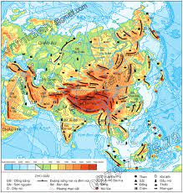  Gv hướng dẫn hs tìm hiểu chú thích và đặt mẫu hai câu hỏi:  - Đỉnh núi nào cao nhất thế giới? (Everest cao 8.848 m )  - Đỉnh núi đó nằm ở đâu nào? ( nằm ở giữa biên giới Nepal và Tây Tạng, thuộc dãy Himalaya)  Nhiệm vụ:  Đọc phần 1, mục 1 SGK/ T102 và quan sát lược đồ tự nhiên Châu Á, hãy đặt câu hỏi Cái gì? Ở đâu? Gắn với các đối tượng và hiện tượng địa lí mà em gặp hàng ngày trong cuộc sống. | I/ Những câu hỏi chủ yếu khi học Địa lí  - Câu hỏi Cái gì? Ở đâu  -> Khái niệm, đặc điểm, phân bố của đối tượng và hiện tượng địa lí.  - Câu hỏi Như thế nào? Tại sao? -> Thuộc tính và mối liên hệ giữa các hiện tượng địa lí.
Bước 2: Thực hiện nhiệm vụ học tập
- HS:
+ Hoạt động cá nhân (1 phút): Đọc mục 1/SGK, quan sát lược đồ, đặt 2 câu hỏi
+ Hoạt động cặp đôi: Trao đổi 3 phút câu hỏi đã đặt
- GV
+ Theo dõi, quan sát hoạt động của HS
+ Hướng dẫn HS thực hiện nhiệm vụ
+ Hỗ trợ, tháo gỡ khó khăn cho Hs khi tiến hành tìm kiếm thông tin câu trả lời từ lược đồ
Bước 3: Báo cáo kết quả và thảo luận
- Gv: Yêu cầu HS đại diện bày sản phẩm.
- HS
+ Đại diện một nhóm báo cáo sản phẩm
+ Đại diện các nhóm khác nhận xét, chia sẻ.
Dự kiến sản phẩm
1.Con sông nào dài nhất Châu Á? (Trường Giang)
2. Con sông đó chảy qua đất nước nào? (Trung Quốc)
3. Kể tên một số thắng cảnh nổi tiếng của Châu Á?
( Vịnh Hạ Long, Cây cầu sống, Hồ Nepal, hang Sơn Đoòng…)
4.Các thắng cảnh đó ở quốc gia nào? (Việt Nam, Ấn Độ, Nepal, Việt Nam…)
Bước 4: Đánh giá kết quả thực hiện nhiệm vụ học tập
- GV đánh giá quá trình và kết quả hoạt động của các nhóm.
- Chốt kiến thức ghi bảng
Nhiệm vụ : Tìm hiểu những câu hỏi: Như thế nào? Tại sao?
Bước 1: Chuyển giao nhiệm vụ học tập
Nhiệm vụ:
1.Xem vi deo:
https://www.youtube.com/watch?v=SmAEYd-OVKQ

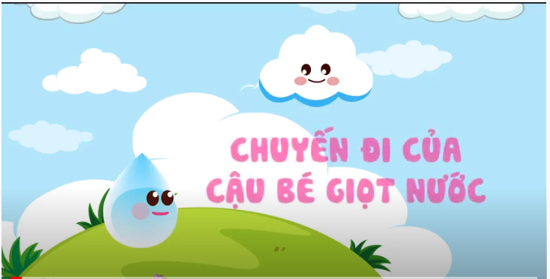
Đặt một câu hỏi Như thế nào? Tại sao? gắn với hiện tượng địa lí xuất hiện trong video?
2. Đọc phần 2, mục 1 SGK/ T102 , hãy đặt một số câu hỏi Như thế nào? Tại sao? Gắn với các đối tượng và hiện tượng địa lí mà em gặp hàng ngày trong cuộc sống.
Bước 2: Thực hiện nhiệm vụ học tập
- HS:
+ Hoạt động cá nhân (2 phút): Xem video, Đọc phần 2- mục 1/SGK, , đặt câu hỏi
+ Hoạt động nhóm: Trao đổi 5 phút câu hỏi đã đặt
- GV
+ Theo dõi, quan sát hoạt động của HS
+ Hướng dẫn HS thực hiện nhiệm vụ
+ Hỗ trợ, tháo gỡ khó khăn cho Hs khi tiến hành tìm kiếm thông tin câu trả lời.
Bước 3: Báo cáo kết quả và thảo luận
- Gv: Yêu cầu HS đại diện các nhóm bày sản phẩm.
- HS
+ Đại diện các nhóm báo cáo sản phẩm
+ Đại diện các nhóm khác nhận xét, chia sẻ.
Dự kiến sản phẩm
1.
CH1.Mưa được hình thành như thế nào?
Khi không khí bốc lên cao, bị lạnh dần, hơi nước trong không khí bị ngưng tụ tạo thành các hạt nước nhỏ, tạo thành mây. Gặp điều kiện thuận lợi, hơi nước tiếp tục ngưng tụ làm các hạt nước to dần, rồi rơi xuống đất tạo thành mưa.

CH2: Tại sao mưa đá lại xuất hiện vào đầu mùa hạ?
Hiện tượng mưa đá cũng thường xuất hiện trong các tháng chuyển tiếp giữa thời tiết lạnh sang nóng hoặc ngược lại. Các tháng này thường có sự giao tranh mãnh liệt giữa các khối không khí nóng và lạnh có bản chất trái ngược nhau. Chính sự giao tranh này tạo nên những vùng đối lưu rất mạnh gây mưa rào và dông, kèm theo mưa đá.
2.
CH1.Tại sao lại có ngày và đếm trên Trái Đất.
Do Trái Đất liên tục quy quanh trục và quay quanh Mặt trời.
CH2. Tại sao Trái Đất quay mà con người không bị hắt văng ra.
Sức hút của Trái Đất là nguyên nhân làm cho người và các vật xung quanh không thể văng ra khỏi Trái đất.
Bước 4: Đánh giá kết quả thực hiện nhiệm vụ học tập
- GV đánh giá quá trình và kết quả hoạt động của các nhóm.
- Chốt kiến thức ghi bảng

Hoạt động 2: Những kĩ năng chủ yếu khi học Địa lí
a. Mục đích: Hiểu được tầm quan trọng của việc nắm các kĩ năng Địa lí trong học tập và sinh hoạt.
b. Nội dung: Đọc mục 2 trang 102 SGK thảo luận hoàn thành nhiệm vụ
c. Sản phẩm: Thuyết trình sản phẩm, câu trả lời: các kĩ năng chủ yếu khi học địa lí
Dự kiến sản phẩm
1.Để học tốt môn Địa lí cần có những công cụ hỗ trợ nào?
-Công cụ: biểu đồ, bản đồ, bảng số liệu, video, tranh ảnh, mô hình...
2. Tiết học trước, chúng ta đã được làm quen với công cụ hỗ trợ nào để giờ học thêm sinh động?
-Lược đồ, video
3. Em thích nhất điều gì khi học Địa lí
Hs tự bộc lộ
4. Khi học Địa lí cần có những kĩ năng chủ yếu nào?
-Sử dụng công cụ học tập
- Kĩ năng tổ chức học tập ở thực địa.
- Kĩ năng khai thác thông tin từ Internet.
d. Tổ chức thực hiện.
Hoạt động của GV và HS | Nội dung chính
Bước 1: Chuyển giao nhiệm vụ học tập  GV tổ chức thảo luận cặp đôi và theo lớp, yêu cầu HS thực hiện nhiệm vụ:  Đọc thông tin mục 2/SGK T102, cho biết  1.Để học tốt môn Địa lí cần có những công cụ hỗ trợ nào?  2. Tiết học trước, chúng ta đã được làm quen với công cụ hỗ trợ nào để giờ học thêm sinh động?  3. Em thích nhất điều gì khi học Địa lí  3. Khi học Địa lí cần có những kĩ năng chủ yếu nào?  HS: Lắng nghe và tiếp cận nhiệm vụ | II/ Những kĩ năng chủ yếu khi học Địa lí  - Sử dụng các công cụ học tập: bản đồ, biểu đồ, bảng số liệu, mô hình…  - Kĩ năng tổ chức học tập ở thực địa.  - Kĩ năng khai thác thông tin từ Internet.
Bước 2: Thực hiện nhiệm vụ học tập
HS: Đọc mục 2, suy nghĩ thảo luận cặp đôi và trả lời
GV: Gợi ý, hỗ trợ học sinh thực hiện nhiệm vụ: gọi tên các công cụ…
Bước 3: Báo cáo kết quả và thảo luận
- Gv: Yêu cầu HS đại diện các nhóm bày sản phẩm.
- HS
+ Đại diện các nhóm báo cáo sản phẩm
+ Đại diện các nhóm khác nhận xét, chia sẻ.
Bước 4: Đánh giá kết quả thực hiện nhiệm vụ học tập
GV: Đánh giá, Chuẩn kiến thức, ghi bảng và chuyển sang nhiệm vụ sau
Gv giới thiệu về một kĩ năng mới mẻ và hữu ích trong bộ môn Địa lí: Internet
Lưu ý cần tìm kiếm nguồn tài liệu tin cậy, chính thống. Các thông tin trên các các thông tin của chính phủ, liên hiệp quốc, các tổ chức khoa học… Cách nhận diện các trang đó là địa chỉ trang Wed thường có đuôi org hoặc gov…
Ví dụ khi tìm hiểu về sao băng vào địa chỉ trang Wed https://vi.wikipedia.org/
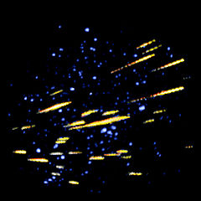
Mưa sao băng Alpha-Monocerotid, 1995

Hoạt động 3: Địa lí và cuộc sống.
a. Mục đích: Hiểu được ý nghĩa và sự lí thú của việc học môn Địa lí. Nêu được vai trò của địa lí trong cuộc sống.
b. Nội dung: đọc mục 3/SGK T112, câu chuyện mục 2 sgk T111, hoàn thành nhiệm vụ
c. Sản phẩm: câu trả lời của HS
d. Tổ chức thực hiện.
Hoạt động của GV và HS | Nội dung chính
Nhiệm vụ 1.Tìm hiểu sự lí thú của việc học môn Địa lí  Bước 1: Chuyển giao nhiệm vụ học tập  Đọc thông tin mục 3/SGK T103, cho biết  1. Nêu những điều lí thú khi em học môn Địa lí  2. Lấy ví dụ cụ thể | III/ Địa lí và cuộc sống  - Sự lí thú của việc học môn Địa lí:  + Khám phá tự nhiên và xã hội trên thế giới.  + Giải thích các hiện tượng tự nhiên và kình tế xã hội.  + Ý nghĩa của không gian sống  - Vai trò, giúp:  + Phục vụ cho hoạt động sản xuất và sinh hoạt.  + Tự tin đi bất cứ vùng đất nào.  + Ứng xử trước các tình huống thực tiễn.
Bước 2: Thực hiện nhiệm vụ học tập
- HS: Hoạt động cá nhân (2 phút): Đọc mục 3, khai thác thông tin để hoàn thành nhiệm vụ.
- GV
+ Theo dõi, quan sát hoạt động của HS
+ Hướng dẫn HS thực hiện nhiệm vụ
+ Hỗ trợ, tháo gỡ khó khăn cho Hs khi lấy ví dụ
Bước 3: Báo cáo kết quả và thảo luận
- Gv gọi ngẫu nhiên 1 HS trình bày
- Hs trình bày, nhận xét, chia sẻ.
Bước 4: Đánh giá kết quả thực hiện nhiệm vụ học tập
- GV đánh giá quá trình và kết quả hoạt động của HS
- Chốt kiến thức ghi bảng
Dẫn chuyển sang nhiệm vụ sau.
Nhiệm vụ 2. Vai trò của Địa lí trong cuộc sống
Bước 1: Chuyển giao nhiệm vụ học tập
Đọc thông tin mục 3/SGK T103, cho biết
1. Kiến thức và kĩ năng địa lí có vai trò như thế nào trong cuộc sống
2. Kể một số hiện tượng địa lí đang diễn ra hàng ngày nơi em sống.
Bước 2: Thực hiện nhiệm vụ học tập
- HS: Hoạt động cá nhân (2 phút): Đọc mục 3, khai thác thông tin để hoàn thành nhiệm vụ.
- GV
+ Theo dõi, quan sát hoạt động của HS
+ Hướng dẫn HS thực hiện nhiệm vụ
+ Hỗ trợ, tháo gỡ khó khăn cho Hs khi lấy ví dụ
Bước 3: Báo cáo kết quả và thảo luận
- Gv gọi ngẫu nhiên 1 HS trình bày
- Hs trình bày, nhận xét, chia sẻ.
Bước 4: Đánh giá kết quả thực hiện nhiệm vụ học tập
- GV đánh giá quá trình và kết quả hoạt động của HS
- Chốt kiến thức ghi bảng

3. Hoạt động : Luyện tập.
a. Mục đích: Giúp học sinh khắc sâu kiến thức bài học
b. Nội dung: Đưa ra ý kiến cá nhân của mình để điền thông tin vào cột L, H trong bảng KWLH
Bảng KWLH
K | W | L | H
Em đã có kiến thức gì về môn Địa lí? | Những điều em thấy hứng thú và muốn tìm hiểu về môn Địa lí. | Em học được điều gì qua bài học hôm nay? | Em tiếp tục tìm hiểu thông tin về Địa lí bằng cách nào?
c. Sản phẩm: Hoàn thành bảng KWLH
d. Tổ chức thực hiện
Bước 1: Chuyển giao nhiệm vụ học tập
GV: Qua nội dung bài học , hoàn thành 2 cột còn lại (L,H) trong bảng KWLH
HS: lắng nghe
Bước 2: Thực hiện nhiệm vụ học tập
GV: Gợi ý, hỗ trợ học sinh thực hiện nhiệm vụ
HS. Nhớ lại kiến thức Địa lí từ bài học để hoàn thành bảng theo yêu cầu
Bước 3: Báo cáo kết quả và thảo luận
GV: Gọi ngẫu nhiên 3-5 hs chia sẻ
HS: Chia sẻ ý kiến của mình, nhận xét và bổ sung
Bước 4: Đánh giá kết quả thực hiện nhiệm vụ học tập
GV: Đánh giá những kiến thức đã học của hs, tôn trọng ý kiến của Hs
HS: Lắng nghe, vào bài mới
4. Hoạt động: Vận dụng
a. Mục đích: HS tìm hiểu những vấn đề có liên quan đến bài học hôm nay
b. Nội dung: Tìm kiếm thông tin từ Internet, sách tài liệu để hoàn thành nhiệm vụ
c. Sản phẩm: các video, hình ảnh về hành tinh trong hệ Mặt trời, video về chuyển động của Trái đất quay quanh trục, quay quanh Mặt trời, …
d. Tổ chức thực hiện.
Bước 1: Chuyển giao nhiệm vụ học tập
Nhiệm vụ
Hãy tìm kiếm thông tin trên internet hoặc các nguồn tài liệu khác để trình bày một vấn đề bất kì về Trái Đất (Ví dụ các hành tinh trong hệ Mặt trời, video về chuyển động của Trái đất quay quanh trục, quay quanh Mặt trời, …)
Bước 2: Thực hiện nhiệm vụ học tập ở nhà
- HS hỏi đáp ngắn gọn những điều cần tham khảo, tìm kiếm thông tin trên Internet, sách tài liệu …
- GV dặn dò Hs tự làm tại nhà, giới thiệu một số trang Wed chính thống
Bước 3: Báo cáo kết quả và thảo luận
Trình bày trong các tiết học sau có liên quan đến nội dung tìm hiểu
Bước 4: Đánh giá kết quả thực hiện nhiệm vụ học tập
Đánh giá ý thức thực hiện và kết quả hoạt động của HS.

BÀI 1. HỆ THỐNG KINH VĨ TUYẾN.
TỌA ĐỘ ĐỊA LÍ CỦA MỘT ĐỊA ĐIỂM TRÊN BẢN ĐỒ
Môn học: Lịch sử và địa lí. Phân môn: Địa lí 6
Thời gian thực hiện: 2 tiết

I.MỤC TIÊU
1. Kiến thức
- Xác định được trên bản đồ và trên quả Địa Cầu: kinh tuyến gốc, xích đạo, các bán cầu.
- Ghi được tọa độ địa lí của một địa điểm trên bản đồ.
2. Năng lực
- Năng lực chung: năng lực tự chủ và tự học, giải quyết vấn đề và sáng tạo, giao tiếp và hợp tác.
- Năng lực riêng:
+ Năng lực nhận thức khoa học địa lí: Định hướng không gian qua xác định các đường kinh, vĩ tuyến, các bán cầu và xác định tọa độ địa lí của một địa điểm.
+ Năng lực tìm hiểu địa lí: Sử dụng các công cụ của địa lí học thong qua khai thác tài liệu tranh ảnh, văn bản, quả Địa Cầu.
+ Vận dụng kiến thức, kĩ năng đã học: Liên hệ thực tiễn để xác định tọa độ địa lí của một địa điểm thông qua các ứng dụng công nghệ thông tin.
3. Phẩm chất
- Bài học góp phần hình thành cho HS các phẩm chất như: trung thực, chăm chỉ, trách nhiệm.
II. THIẾT BỊ DẠY HỌC VÀ HỌC LIỆU
1. Chuẩn bị của giáo viên
- Quả Địa Cầu
- Hình 1.2. Các đường kinh tuyến và vĩ tuyến trên quả Địa Cầu
- Hình 1.3. Hệ thống các đường kinh tuyến, vĩ tuyến
- Hình 1.4. Lược đồ khu vực châu Âu
- Hình ảnh, video về các điểm cực (Bắc, Nam, Đông, Tây) trên phần đất liền của nước ta.
2. Chuẩn bị của học sinh
- Sách giáo khoa
- Vở ghi
III. TIẾN TRÌNH DẠY HỌC
1. Mở đầu (5 phút)
a. Mục tiêu:
- Tạo tình huống cho tiết học và sự tò mò hứng thú cho HS.
b. Nội dung:
- HS quan sát máy chiếu, trả lời câu hỏi tình huống.
c. Sản phẩm:
- HS vận dụng kiến thức của bản thân trả lời câu hỏi GV đưa ra.
d. Tổ chức hoạt động:
Bước 1: Chuyển giao nhiệm vụ:
- HS trả lời câu hỏi tình huống: Tuấn cùng bố đi câu cá trên biển. Tình cờ hai bố con nhận được tín hiệu cấp cứu của một tàu bị nạn tại vị trí (10⁰B, 110⁰Đ). Hãy giúp Tuấn và bố của Tuấn xác định vị trí của con tàu bị nạn trên bản đồ để thông báo với đội cứu hộ trên biển?
Bước 2:Thực hiện nhiệm vụ:
- HS thực hiện nhiệm vụ trong thời gian 2 phút.
Bước 3: Báo cáo, thảo luận:
- GV gọi 3 HS lên xác định vị trí của tàu bị nạn trên bản đồ.
Bước 4:Kết luận, nhận định:
- GV trên cơ sở đó dẫn dắt HS vào bài học mới.
* Lưu ý: GV chia nhóm để thực hiện các nhiệm vụ trong tiết học. GV cử thư kí cho tiết học. Đại diện nhóm trả lời chính xác các nhiệm vụ học tập sẽ nhận được sao của GV. Nhóm nào tích lũy được nhiều sao là nhóm giành chiến thắng.
2. Hình thành kiến thức mới (30 phút)
HOẠT ĐỘNG 1: KINH TUYẾN VÀ VĨ TUYẾN - 15’
a. Mục tiêu:
- Xác định được trên bản đồ và trên quả Địa Cầu: kinh tuyến gốc, xích đạo và các bán cầu.
b. Nội dung:
- HS quan sát trên máy chiếu, sử dụng SGK để thực hiện nhiệm vụ theo yêu cầu của GV.
c. Sản phẩm:
- HS tìm hiểu kiến thức và xác định được trên quả Địa Cầu những kiến thức sau:
d. Tổ chức hoạt động:
HĐ của GV và HS | Nội dung cần đạt
NHỆM VỤ 1: Tìm hiểu về kinh tuyến gốc, xích đạo và các bán cầu  Bước 1. Chuyển giao nhiệm vụ  - GV: Yêu cầu HS dựa vào hình 1.2, kiến thức trong SGK trang 103, 104 và trao đổi theo nhóm xác định kinh tuyến gốc, xích đạo, các bán cầu trên quả Địa Cầu.  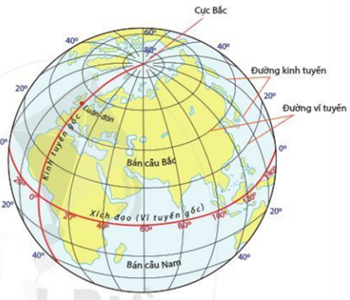  Hình 1.2. Các đường kinh tuyến và vĩ tuyến trên quả Địa Cầu  Bước 2: Thực hiện nhiệm vụ  - HS tự nghiên cứu nhiệm vụ trong thời gian 1 phút.  - HS trao đổi theo nhóm để tìm hiểu kiến thức và xác định kinh tuyến gốc, xích đạo, các bán cầu trên quả Địa Cầu trong thời gian 3 phút.  - GV quan sát và trợ giúp các nhóm.  Bước 3: Báo cáo, thảo luận  - GV gọi ngẫu nhiên thành viên của từng nhóm trình bày các khái niệm và xác định trên quả Địa Cầu kinh tuyến gốc, xích đạo, các bán cầu. Các nhóm khác nhận xét.  Bước 4: Kết luận, nhận định  - Nhóm nào trả lời đúng sẽ nhận được 1 sao của GV.  - GV nhận xét, đánh giá về thái độ, quá trình làm việc, kết quả hoạt động và chuẩn hóa kiến thức.  NHỆM VỤ 2: Xác định kinh tuyến gốc, xích đạo và các bán cầu  Bước 1: Chuyển giao nhiệm vụ:  - Trò chơi: “Cần gì cần gì?”. Mỗi nhóm được cung cấp 2 dải giấy đề can màu xanh, đỏ và 2 hình tròn nhỏ màu xanh, 2 hình tròn màu đỏ. GV hô: Tôi cần? HS đáp: Cần gì cần gì? Trước mỗi yêu cầu sau:  + Dán dải giấy màu xanh vào đường kinh tuyến gốc.  + Dán dải giấy màu đỏ vào đường xích đạo.  + Dán hình tròn đỏ vào vị trí của 1 thành phố ở bán cầu Bắc và 1 thành phố bán cầu Nam.  + Dán hình tròn xanh vào vị trí của 1 thành phố ở bán cầu Đông và 1 thành phố bán cầu Tây.  Bước 2: Thực hiện nhiệm vụ:  - Các nhóm bóc sẵn các dải giấy và hình tròn.  - Các nhóm thảo luận và cùng nhau hoàn thành các nhiệm vụ của GV đưa ra trong thời gian 20 giây.  Bước 3: Báo cáo, thảo luận  - HS với vai trò ban giám khảo sẽ hỗ trợ GV kiểm tra kết quuar của các nhóm.  Bước 4: Kết luận, nhận định  - Nhóm nào hoàn thành chính xác và nhanh nhất các nhiệm vụ của GV sẽ nhận được 2 sao. Các nhóm còn lại hoàn thành chính xác, thời gian chậm hơn sẽ nhận được 1 sao.  - GV nhận xét, đánh giá về thái độ, quá trình làm việc, kết quả hoạt động và chốt kiến thức. | 1. Kinh tuyến và vĩ tuyến  a. Tìm hiểu kiến thức  - Kinh tuyến gốc là đường kinh tuyến đi qua đàu thiên văn Grin-uýt ở ngoại ô thủ đô Luân-đôn nước Anh, được đánh số 0⁰  + Bán cầu Đông nằm bên phải của kinh tuyến gốc.  + Bán cầu Tây nằm bên trái của kinh tuyến gốc.  - Vĩ tuyến gốc là đường xích đạo, được đánh số 0⁰  + Bán cầu Bắc nằm phía trên đường xích đạo.  + Bán cầu Nam nằm bên dưới đường xích đạo.  b. Xác định được trên quả Địa Cầu: kinh tuyến gốc, xích đạo và các bán cầu
HOẠT ĐỘNG 2: TỌA ĐỘ ĐỊA LÍ CỦA MỘT ĐIỂM TRÊN BẢN ĐỒ - 15’
a. Mục tiêu:
- Ghi được tọa độ địa lí của một địa điểm trên bản đồ.
b. Nội dung:
- HS quan sát máy chiếu, sử dụng SGK để thực hiện các nhiệm vụ học tập theo yêu cầu của GV.
c. Sản phẩm: HS hoàn thành các nhiệm vụ.
d. Tổ chức hoạt động:
NHỆM VỤ 1: Tìm hiểu tọa độ địa lí của một địa điểm trên bản đồ  Bước 1: Chuyển giao nhiệm vụ  - GV: Yêu cầu HS đọc SGK trang 104, 105, lần lượt trả lời các câu hỏi sau:  + Kinh độ, vĩ độ là gì? Kinh độ Tây, kinh độ Đông là gì? Vĩ độ Bắc, vĩ độ Nam là gì?  + Tọa độ địa lí của một địa điểm là gì? Nêu cách viết tọa độ địa lí cuat một địa điểm?  Bước 2: Thực hiện nhiệm vụ  - HS nghiên cứu, suy nghĩ và trả lời.  - GV quan sát và trợ giúp HS.  Bước 3: Báo cáo, thảo luận  - Một số HS trình bày.  Bước 4: Kết luận, nhận định  - HS nào trả lời đúng sẽ nhận được 1 sao cho nhóm của mình.  - GV nhận xét, đánh giá về thái độ, kết quả hoạt độ và chốt kiến thức.  NHỆM VỤ 2: Ghi tọa độ địa lí của một địa điểm trên bản đồ  Bước 1: Chuyển giao nhiệm vụ  - GV nêu nhiệm vụ: Có các kho báu được cất giấu ở các điểm B,C trong hình 1.3 và H,K trong hình 1.4. Hãy ghi lại tọa độ lí của điểm B,C,H,K để tìm được kho báu đó.  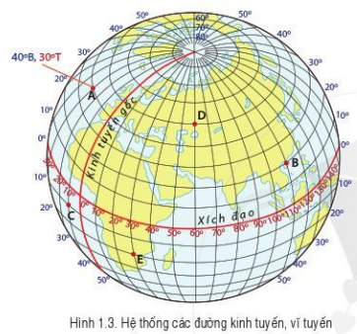  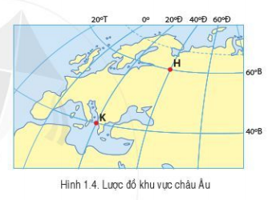  Bước 2: Thực hiện nhiệm vụ  - HS thảo luận theo cặp và ghi lại kết quả.  Bước 3: Báo cáo, thảo luận  - Một số HS trình bày.  Bước 4: Kết luận, nhận định  - GV nhận xét, đánh giá về thái độ, kết quả hoạt động.  - HS ghi chính xác vị trí của các điểm sẽ được bốc thăm nhận các kho báu. HS nào trả lời đúng sẽ nhận được 1 sao cho nhóm của mình.  - GV chốt kiến thức.  * Lưu ý: GV hỏi lại tình huống mở bài: Bạn nào là người đã xác định đúng của vị trí tàu bị nạn? HS trả lời và phan tích lõi sai của các đáp án còn lại. | 2. Tọa độ địa lí của một điểm trên bản đồ  - Kinh độ của một điểm là khoảng cách tính bằng độ, từ kinh tuyến gốc độ đến kinh tuyến đi qua điểm đó.  - Vĩ độ của một điểm là khoảng cách tính bằng độ, từ vĩ tuyến gốc đến vĩ tuyến đi qua điểm đó.  - Kinh độ và vĩ độ của một địa điểm được gọi là tọa độ địa lí.  - Cách viết tọa độ của một địa điểm: vĩ độ trước, kinh độ sau.  - Ghi được tọa độ của một địa điểm theo yêu cầu trên bản đồ và quả Địa Cầu  B (10⁰Đ, 20⁰B)  C (10⁰T, 10⁰N)  H (40⁰Đ, 60⁰B)  K (20⁰Đ, 40⁰B)

3. Luyện tập (5 phút)
a. Mục tiêu:
- Củng cố lại kiến thức đã học, rèn luyện kĩ năng bài học góp phần hình thành các kĩ năng mới cho HS.
b. Nội dung:
- HS quan sát máy chiếu, sử dụng SGK và vận dụng kiến thức đã học để trả lười câu hỏi.
c. Sản phẩm: HS hoàn thành câu hỏi.
d. Tổ chức hoạt động:
Bước 1: Chuyển giao nhiệm vụ:
Trò chơi “Rung chuông Vàng”
- Luật chơi: Có 1 bộ câu hỏi gồn 6 câu. HS trả lời vào bảng. Nếu HS trả lời đúng thì được trả lời câu tiếp theo, ngược lại HS không trả lời đúng sẽ phải dừng cuộc chơi. Những HS còn lại cuối cùng trả lời đúng câu hỏi được vinh danh là những người xuất sắc nhất và giành chiến thắng. Bộ câu hỏi:
Câu 1: Vĩ tuyến nào dài nhất?
Câu 2: Vĩ tuyến nào ngắn nhất?
Câu 3: Độ dài đường kính tuyến gốc so với các kinh tuyến khác như thế nào?
* Quan sát hình 1.3, trả lời các câu hỏi:
Câu 4: Ghi tọa độ địa lí của điểm D
Câu 5: Ghi tọa độ địa lí của điểm E.
Gợi ý trả lời:
Câu 1: Xích đạo
Câu 2: Vĩ tuyến 66° 33′ 38″ vĩ Nam, Bắc
Câu 3: Độ dài của kinh tuyến gốc bằng độ dài của các kinh tuyến khác
Câu 4: D (60⁰Đ, 0⁰)
Câu 5: E (30⁰Đ, 20⁰N)
Bước 2: Thực hiện nhiệm vụ: HS suy nghĩ và viết vào bảng trong thời gian 20 giây.
Bước 3: Báo cáo, thảo luận: HS giơ đáp án
Bước 4: Kết luận, nhận định:
- GV chiếu đáp án, HS đối chiếu và tự chấm. GV tặng 3 sao cho nhóm có nhiều HS rung được chuông vàng nhất.
- GV nhận xét, đánh giá về thái độ, kết quả hoạt động.

4. Vận dụng (5 phút)
a. Mục tiêu:
- Vận dụng kiến thức tọa độ địa lí để tìm vị trí thành phố/thủ đô của một số quốc gia và nêu cách xác định ttoaj độ địa lí của một địa điểm thông qua các ứng dụng công nghệ thông tin.
b. Nội dung:
- HS quan sát máy chiếu, sử dụng SGK và vận dụng kiến thức đã học để trả lời câu hỏi.
c. Sản phẩm: HS hoàn thanh câu hỏi.
d. Tổ chức hoạt động:
Bước 1: Chuyển giao nhiệm vụ: GV yêu cầu HS:
+ Hãy ghi tọa độ địa lí của 1 thành phố/thủ đô vừa ở bán cầu Bắc và vừa ở bán cầu Đông mà các nhóm xác định trên quả Địa Cầu ở nhiệm vụ 2 hoạt động 1.
+ Ngoài cách xác định tọa độ địa lí của một địa điểm thông qua bản đồ hoặc quả Địa Cầu. Hãy nêu cách khác có thể xác định được tọa độ địa lí của một địa điểm trên Trái Đất.
Gợi ý trả lời:
+ Tọa độ địa lí của Luận Đôn: khoảng (0⁰, 51⁰B); Hà Nội: khoảng (105⁰Đ, 21⁰B)
+ Cách khác có thể xác định được tọa độ địa lí của một địa điểm trên Trái Đất: dựa vào mặt trời và các ngôi sao lớn bất kì, dựa vào GPS...
Bước 2: Thực hiện nhiệm vụ: HS thảo luận và tìm đáp án, ghi vào Phiếu học tập.
Bước 3: Báo cáo, thảo luận:
- GV gọi nhóm có kết quả nhanh nhất.
- HS khác nận xét, bổ sung.
Bước 4: Kết luận, nhận định: GV đánh giá kết quả của HS và tặng 1 sao cho nhóm trả lời đúng và nhanh nhất.

BÀI 2: CÁC YẾU TỐ CƠ BẢN CỦA BẢN ĐỒ
Môn học: Lịch sử và địa lí. Phân môn: Địa lí 6
Thời gian thực hiện: 3 tiết

I. MỤC TIÊU
1. Kiến thức
- Biết được một số lưới kinh, vĩ tuyến trên bản đồ thế giới
- Biết đọc các kí hiệu bản đồ và chú giải của bản đồ hành chính, bản đồ địa hình
- Biết xác định phương hướng trên bản đồ và tính khoảng cách thực tế giữa hai điểm trên bản đồ theo tỉ lệ bản đồ
2. Năng lực
* Năng lực chung
- Năng lực tự chủ và tự học: biết chủ động tích cực thực hiện nhiệm vụ học tập.
- Năng lực giao tiếp và hợp tác: biết chủ động đưa ra ý kiến giải pháp khi được giao nhiệm vụ để hoàn thành tốt khi làm việc nhóm.
- Năng lực giải quyết vấn đề và sáng tạo: biết sử dụng công cụ, phương tiện phục vụ bài học, biết phân tích và xử lí tình huống.
* Năng lực Địa Lí
- Nhận biết thế giới theo quan điểm không gian: biết xác định phương hướng trên bản đồ
- Sử dụng các công cụ địa lí: khai thác tài liệu văn bản; sử dụng bản đồ: nêu được các yếu tố cơ bản của bản đồ, biết sử dụng tỉ lệ bản đồ để xác định khoảng cách thực tế giữa hai địa điểm.
- Hình thành và phát triển các năng lực tự chủ và tự học, giao tiếp và hợp tác thồn qua các hoạt động học tập
3. Phẩm chất
- Có ý thức vận dụng kiến thức đã học vào cuộc sống hàng ngày.
- Hình thành phẩm chất chăm chỉ, trách nhiệm
II. THIẾT BỊ DẠY HỌC VÀ HỌC LIỆU
1. Chuẩn bị của giáo viên
- Quả Địa Cầu.
- Hình 2.1 hoặc video clip mô phỏng hình chuyển từ mặt cong của TĐ sang mặt phẳng (nếu có)
- Hình 2.2. Một dạng phép chiếu bản đồ có các đường kinh tuyến và vĩ tuyến đều là cá đường thẳng.
- Hình 2.3. Một dạng phép chiếu bản đồ có các đường kinh tuyến chụm lại ở hai cực, các đường vĩ tuyến là những đường thẳng.
- Hình 2.4. Các loại kí hiệu bản đồ.
- Hình 2.5. Các dạng kí hiệu bản đồ.
- Hình 2.6. Bảng chú giải bản đồ.
- Hình 2.7. Một số phường của thành phố Hạ Long, tỉnh Quảng Ninh, Việt Nam.
- Hình 2.8. Ba cách thể hiện tỉ lệ bản đồ.
- Hinh 2.9. Đo khoảng cách bằng com-pa hoặc mảnh giấy.
- Hình 2.10. Đo khoảng cách giữa hai điểm theo đường gấp khúc.
- Hình 2.11. Các hướng chính.
- Hình 2.12. Xác định phương hướng dựa vào các lưới kinh vĩ tuyến.
- Hình 2.13. Xác định phương hướng dựa vào mũi tên chỉ hướng Bắc.
- Phiếu học tâp, phiếu đánh giá kết quả thảo luận nhóm
2. Chuẩn bị của học sinh:
- Sách giáo khoa
- Vở ghi
- Đồ dùng học tập
III. TIẾN TRÌNH DẠY HỌC.
1. Mở đầu
a. Mục tiêu:
- Giáo viên đưa ra tình huống để học sinh giải quyết, trên cơ sở đó để hình thành kiến thức vào bài học mới.
- Tạo hứng thú cho HS trước khi vào bài mới.
b. Nội dung: Học sinh dựa vào kiến thức đã học và hiểu biết của mình để trả lời câu hỏi.
c. Sản phẩm: Câu trả lời của học sinh
d. Tổ chức hoạt động:
Bước 1. Chuyển giao nhiệm vụ
(?) Lớp bạn A đang có dự định đi tham quan một số địa điểm ở Thủ đô Hà Nội. Địa điểm xuất phát là từ tp Hưng Yên. Lớp bạn A đang loay hoay không biết đường đi như thế nào. Theo em, lớp của bạn A có thể sử dụng gì để tìm được đường đi đến đến Thủ đô Hà Nội?
Bước 2: Thực hiện nhiệm vụ
GV: Cho HS hoạt động theo cặp đôi để trả lời câu hỏi liên quan đến tình huống trên.
HS: Lắng nghe và tiếp cận nhiệm vụ.
Bước 3. Báo cáo, thảo luận
- GV:
+ Yêu cầu đại diện của một vài nhóm lên trình bày.
+ Hướng dẫn HS trình bày (nếu các em còn gặp khó khăn).
- HS:
+Bàn luận, trả lời câu hỏi của GV.
+ Đại diện cặp đôi trả lời câu hỏi tình huống
+ Các cặp đôi còn lại theo dõi, nhận xét, bổ sung cho nhóm bạn (nếu cần).
Bước 4. Kết luận, nhận định
GV: Chuẩn kiến thức và dẫn vào bài mới.
Bản đồ có vai trò rất quan trọng trong học tập và đời sống. Vậy trên bản đồ có các kí hiệu gì? Làm thế nào để xác định được phương hướng và tìm đường đi trên bản đồ. Nội dung bài học hôm nay sẽ giúp các em có được các kiến thức về bản đồ.
- HS: Lắng nghe, vào bài mới.
2. Hình thành kiến thức mới
Hoạt động 1: Một số lưới kinh, vĩ tuyến trên bản đồ thế giới
a. Mục tiêu: HS nhận biết được một số lưới kinh vĩ tuyến của bản đồ thế giới.
b. Nội dung: Tìm hiểu một số lưới kinh, vĩ tuyến của bản đồ thế giới
c. Sản phẩm: Câu trả lời của HS, phiếu học tập của HS.
d. Tổ chức hoạt động:
Hoạt động của GV và HS | Nội dung chính
- GV: Trước khi đi tìm hiểu về kinh, vĩ tuyến, các em quan sát kênh hình SGK+ bản đồ thế giới, Việt Nam treo tường. Cho cô biết:  ? Em hiểu bản đồ là gì?  - HS: Bản đồ là hình vẽ thu nhỏ một phần hay toàn bộ bề mặt Trái Đất lên mặt phăng trên cơ sở toán học, trên đó các đối tượng địa lí được thể hiện bằng các kí hiệu bản đồ.  - GV giải thích: Để vẽ được bản đồ thì cần có rất nhiều cơ sở trong đó phải dựa vào hệ thống kinh, vĩ tuyến, phép chiếu đồ...  Bước 1: Chuyển giao nhiệm vụ  - GV cho HS thảo luận theo nhóm cặp đôi, quan sát H2.1; H2.2; H2.3 và thông tin trong SGK, hoàn thành các nhiệm vụ:  1. Để thể hiện toàn bộ Trái Đất thì giữa quả Địa Cầu và bản đồ, phương tiện nào thể hiện đúng hơn?  2. Quan sát H2.2 và H2.3, hãy cho biết hình nào có độ chính xác hơn khi thể hiện toàn bộ bề mặt Trái Đất trên bề mặt bản đồ?  3. Quan sát H2.2 và H2.3, hãy nhận xét về diện tích đảo Grin-len so với lục địa Nam Mỹ.  Bước 2: Thực hiện nhiệm vụ  GV: Cho HS hoạt động theo cặp đôi để trả lời câu hỏi liên quan đến tình huống trên.  HS: Lắng nghe và tiếp cận nhiệm vụ.  Bước 3. Báo cáo, thảo luận  - GV:  + Yêu cầu đại diện của một vài nhóm lên trình bày.  + Hướng dẫn HS trình bày (nếu các em còn gặp khó khăn).  - HS:  + Thảo luận, trả lời câu hỏi của GV.  + Đại diện cặp đôi trả lời câu hỏi tình huống  + Các cặp đôi còn lại theo dõi, nhận xét, bổ sung cho nhóm bạn (nếu cần).  * Dự đoán kết quả trình bày  1. Để thể hiện toàn bộ Trái Đất thì giữa quả Địa Cầu và bản đồ, phương tiện thể hiện đúng hơn là bản đồ.  2. H2.3 có độ chính xác hơn khi thể hiện toàn bộ bề mặt Trái Đất trên bề mặt bản đồ  3. H2.2 diện tích đảo Grin-len (2 triệu km²) so với lục Địa Nam Mĩ (18 triệu km²): độ sai lệch lớn hơn.  H2.3 diện tích đảo Grin-len (2 triệu km²) so với lục Địa Nam Mĩ (18 triệu km²): độ sai lệch nhỏ hơn.  Bước 4. Kết luận, nhận định  GV: Chuẩn kiến thức và ghi bảng  HS: Lắng nghe, ghi bài  *GV mở rộng: Ý nghĩa của việc sử dụng một số loại lưới kinh vĩ tuyến khác nhau trong cuộc sống.  + Hình 2.2 có các đường kinh tuyến và vĩ tuyến đều là cá đường thẳng. Phép chiếu sử dụng trong hình này là phép chiếu hình trụ đứng. Kinh, vĩ tuyến đều là những đường thẳng song song.  + Hình 2.3 có các đường kinh tuyến chụm lại ở hai cực, các đường vĩ tuyến là những đường thẳng. Phép chiếu sử dụng trong hình này là phép chiếu phương vị ngang.  --> Cả 2 phép chiếu này đều có điểm chung là khu vực Xích đạo tương đối chính xác, càng xa Xích đạo mức độ chính xác càng giảm. Hai phép chiếu này thường được dùng để vẽ bản đồ thế giới hoặc các khu vực gần Xích đạo. | 1. Một số lưới kinh, vĩ tuyến trên bản đồ thế giới  - Phép chiếu bản đồ là quá trình chuyển bề mặt cong của TĐ lên mặt phẳng.  - Với mỗi phép chiếu bản đồ, lưới kinh vĩ tuyến có đặc điểm khác nhau.
Hoạt động 2: Kí hiệu bản đồ và chú giải bàn đồ
a. Mục tiêu: HS biết đọc các kí hiệu và chú giải của bản đồ hành chính, bản đồ địa hình
b. Nội dung: Nhận biết các loại kí hiệu và ý nghía của chú giải đối với bản đồ
c. Sản phẩm: Câu trả lời của HS, phiếu học tập của HS.
d. Tổ chức hoạt động:
Bước 1: Chuyển giao nhiệm vụ  Học sinh hoạt động theo nhóm hoàn thành phiếu học tập số 1, sau đó các nhóm đánh giá kết quả hoạt động của nhóm khác theo mẫu phiếu đánh giá kết quả hoạt động nhóm  Thời gian 5’  PHIẾU HỌC TẬP SỐ 1  Quan sát hình 2.4, hình 2.5, hình 2.6, hình 2.7 SGK trang 108, em hãy hoàn thành bài tập sau:  PHIẾU ĐÁNH GIÁ HĐ NHÓM  Nhóm đánh giá:......  Nhóm được đánh giá:.....  PHIẾU HỌC TẬP SỐ 2  1. Quan sát hình 2.6A và hình 2.6B, hãy cho biết yếu tố địa hình được thể hiện trên bảng chú giải nào.  2. Quan sát hình 2.7, hãy cho biết trên hình đã sử dụng các loại kí hiệu nào và các dạng kí hiệu nào. Lấy ví dụ cụ thể.  Bước 2. Thực hiện nhiệm vụ  - HS: Tiếp nhận nhiệm vụ  - GV: Hướng dẫn, theo dõi, hỗ trợ HS ( nếu cần)  Bước 3. Báo cáo, thảo luận  - GV:  + Đại diện nhóm bảng trình bày  + Hướng dẫn HS trình bày (nếu các em còn gặp khó khăn).  - HS:  + Đại diện nhóm trình bày  + Các nhóm khác theo dõi, nhận xét.  Bước 4. Kết luận, nhận định  GV: Chuẩn kiến thức và ghi bảng  HS: Lắng nghe, ghi bài | 2. Kí hiệu bản đồ và chú giải bàn đồ  - KHBĐ là những hình vẽ, đường nét, màu sắc, … mang tính qui ước dùng để thể hiện các đối tượng địa lí trên bản đồ  - KHBĐ được chia thành các loại: kí hiệu điểm, đường, diện tích và thành 3 dạng: kí hiệu hình học, chữ và tượng hình  *Lưu ý: Đối với bản đồ địa hình người ta sử dụng đường đồng mức hoặc thang màu  - Chú giải bản đồ: gồm hệ thống các kí hiệu và ỹ nghĩa của các kí hiệu đó để người đọc hiểu được nội dung bản đồ
  Kí hiệu | Đối tượng thể hiện | Ví dụ
  KH điểm
  KH đường
  KH diện tích
  KH hình học
  KH chữ
  KH tượng hình
  STT | Tiêu chí | Điểm tối đa | Điểm đạt được | Ghi chú
  1 | Nội dung (đúng, đủ khoa học...) | 5
  2 | Hình thức (đẹp, sáng tạo...) | 2
  3 | Trình bày (lưu loát, hấp dẫn...) | 2
  4 | Trả lời câu hỏi | 1
Hoạt động 3: Tỉ lệ bản đồ
a. Mục tiêu: Học sinh biết tính khoảng cách thực tế giữa hai địa điểm
b. Nội dung: Tìm hiểu về Tỉ lệ bản đồ
c. Sản phẩm: Thuyết trình sản phẩm, câu trả lời, bài làm của học sinh
d. Tổ chức hoạt động
Bước 1: Chuyển giao nhiệm vụ  GV yêu cầu HS hoạt động theo cặp đôi, quan sát hình 2.8, hình 2.9, hình 2.10 và thông tin SGK, trả lời các câu hỏi sau:  1. Quan sát hình 2.8, hãy cho biết có bao nhiêu cách thể hiện tỉ lệ bản đồ? Đó là những cách nào?  2. Dựa vào các tỉ lệ sau 1: 100.000 và 1 : 9.000.000, hãy cho biết 1cm trên bản đồ tương ứng với bao nhiêu km trên thực địa ở mỗi tỉ lệ?  3. Hãy tính khoảng cách từ Bạc Liêu đến Sóc Trăng ở hình 2.9  4. Tình huống: Bạn Nam muốn đi từ Thái Bình lên Hà Nội, khi mua được bản đồ giao thông với tỉ lệ là 1: 200 000, Nam đã xác định đường đi nhưng không biết khoảng cách mất bao xa. Theo em, Nam có những cách nào để xác định khoảng cách TB-HN theo đường chim bay?  5. Theo em, muốn tính khoáng cách thực tế dựa vào bản đồ và tỉ lệ bản đồ ta cần phải thực hiện các thao tác nào?  Bước 2: Thực hiện nhiệm vụ  GV: Cho HS hoạt động theo cặp đôi để trả lời câu hỏi liên quan đến tình huống trên.  HS: Lắng nghe và tiếp cận nhiệm vụ.  Bước 3. Báo cáo, thảo luận  - GV:  + Yêu cầu đại diện của một vài nhóm lên trình bày.  + Hướng dẫn HS trình bày (nếu các em còn gặp khó khăn).  - HS:  + Thảo luận, trả lời câu hỏi của GV.  + Đại diện cặp đôi trả lời câu hỏi tình huống  + Các cặp đôi còn lại theo dõi, nhận xét, bổ sung cho nhóm bạn (nếu cần).  Bước 4. Kết luận, nhận định  GV: Chuẩn kiến thức và ghi bảng  HS: Lắng nghe, ghi bài  * GV lưu ý thêm  Tỉ lệ bản đồ quy định mức độ thu nhỏ khoảng cách giữa hai địa điểm trên bản đồ so với khoảng cách thực tế. Lãnh thổ càng lớn, mà kích thước tờ bản đồ là giới hạn, thì tỉ lệ bản đồ càng nhỏ. Bản đồ tỉ lệ nhỏ không phải là sản phẩm được in nhỏ lại từ tờ bản đồ tỉ lệ lớn hơn. Bản đồ có tỉ lệ càng nhỏ, thì càng phải lược bớt các đối tượng được thể hiện trên bản đồ và thay đổi cách thức thể hiện, nếu không sẽ rất khó đọc được nội dung bản đồ.  Ngoài cách đo tính trên bản đồ giấy thì các bản đồ điện tử trên máy tính, điện thoại thông minh cũng có thể tự động lựa chọn đường đi gần nhất và tính khoảng cách giữa hai địa điểm trên bản đồ. | 3.Tỉ lệ bản đồ  a. Tỉ lệ bản đồ  - TLBĐ là yếu tố để xác định mức độ thu nhỏ khoảng cách khi chuyển từ thực tế sang thể hiện trên mặt phẳng bản đồ  b. Tính khoảng cách trên bản đồ dựa vào tỉ lệ bản đồ theo thao tác:  - Xác định vị trí 2 điểm cần đo  - Dùng thước thẳng hoặc đặt 2 đầu compa vào 2 điểm cần đo để xác định khoảng cách trên bản đồ  - Lấy khoảng cách của 2 điểm trên bản đồ nhân với tỉ lệ bản đồ
Hoạt động 4: Phương hướng trên bản đồ
a. Mục tiêu: Biết xác định phương hướng trên bản đồ
b. Nội dung: Tìm hiểu phương hướng trên bản đồ
c. Sản phẩm: Thuyết trình sản phẩm, câu trả lời, bài làm của học sinh
d. tổ chức hoạt động
Bước 1: Chuyển giao nhiệm vụ  - GV yêu cầu HS quan sát hình 2.11, hình 2.12, hình 2.13 cùng với đọc thông tin sgk và trả lời câu hỏi:  1.Quan sát H2.11, xác định và đọc tên các hướng chính trên hình.  2. Dựa vào đâu để xác định được phương hướng trên bản đồ?  3. Có mấy cách xác định phương hướng trên bản đồ?  4. Quan sát hình 2.12, hình 2.13 cho biết hướng OA, OB, OC, OD có trong mỗi hình?  HS: Lắng nghe và tiếp cận nhiệm vụ  Bước 2: Thực hiện nhiệm vụ  GV: Gợi ý, hỗ trợ học sinh thực hiện nhiệm vụ  HS: Suy nghĩ, trả lời  Bước 3: Báo cáo, thảo luận  HS: Trình bày kết quả  GV: Lắng nghe, gọi HS nhận xét và bổ sung  * Dự đoán kết quả trình bày  1.Các hướng chính: Đông, Tây, Nam, Bắc. Các hướng phụ: Tây Bắc, Tây Nam, Đông Nam, Đông Bắc  2. Dựa vào đường kinh, vĩ tuyến và mũi tên chỉ hướng Bắc trên bản đồ  3. Có 2 cách xác định phương hướng trên bản đồ  4. OA: hướng Bắc, OC: hướng Nam, OB: hướng Đông, OD: hướng Tây  Bước 4. Kết luận, nhận định  GV: Chuẩn kiến thức và ghi bảng  HS: Lắng nghe, ghi bài  * Lưu ý: GV có thể cho HS sử dụng điện thoại thông minh hoặc la bàn (nếu có) để xác định phương hướng lớp học. | 4. Phương hướng trên bản đồ  - Đầu trên của các kinh tuyến chỉ hướng bắc, đẩu dưới chỉ hướng nam.  - Đẩu bên trái của các vĩ tuyến chỉ hướng tây, đầu bên phải chỉ hướng đông  -> Có 4 hướng chính là Đông, Tây, Nam, Bắc  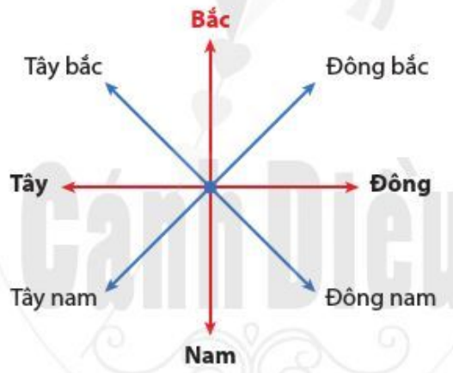  - Có 2 cách xác định phương hướng:  + Dựa vào đường kinh, vĩ tuyến  + Dựa vào mũi tên chỉ hướng Bắc trên bản đồ
Hoạt động 5: Một số bản đồ thông dụng
a. Mục tiêu: HS nhận biết được một số bản đồ thông dụng
b. Nội dung: Tìm hiểu một số dạng bản đồ thông dụng
c. Sản phẩm: Thuyết trình sản phẩm, câu trả lời, bài làm của học sinh
d. tổ chức hoạt động
Bước 1: Chuyển giao nhiệm vụ  - GV yêu cầu HS quan sát các bản đồ sau:  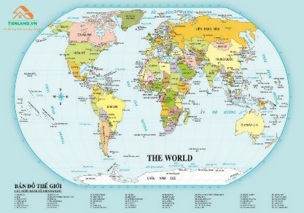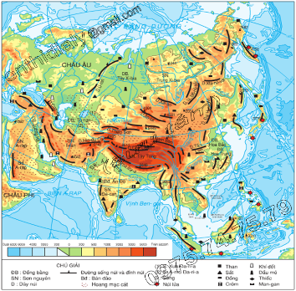  Bản đồ thế giới Bản đồ địa hình châu Á  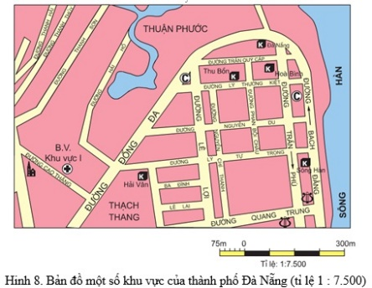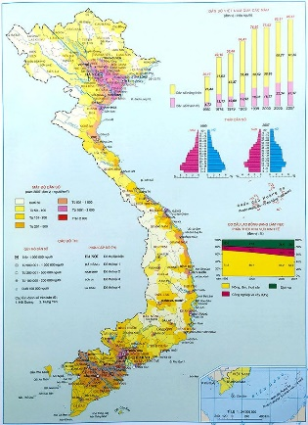  Bản đồ giao thông Bản đồ dân số VN  ? Sắp xếp các bản đồ trên thành 2 nhóm: bản đồ địa lí chung và bản đồ địa lí chuyên đề.  Bước 2: Thực hiện nhiệm vụ  GV: Gợi ý, hỗ trợ học sinh thực hiện nhiệm vụ  HS: Suy nghĩ, trả lời  HS: Lắng nghe và tiếp cận nhiệm vụ  Bước 3: Báo cáo, thảo luận  HS: Trình bày kết quả  GV: Lắng nghe, gọi HS nhận xét và bổ sung  Bước 4. Kết luận, nhận định  GV: Chuẩn kiến thức và ghi bảng  HS: Lắng nghe, ghi bài | 5. Một số bản đồ thông dụng  - Bản đồ địa lí chung thể hiện cụ thể các đối tượng địa lí trên bề mặt đất như địa hình, đất, sinh vật, sông ngoài, ranh giới hành chính...Nhóm này không tập trung làm nổi bật vào yếu tố nào.  - Bản đồ địa lí chuyên đề: Có nội dung thể hiện tập trung một hoặc hai đối tượng địa lí, các đối tượng chính được ưu tiên thể hiện.

3. Luyện tập
a. Mục tiêu: Củng cố lại kiến thức vừa học cho HS.
b. Nội dung: Trả lời các câu hỏi tự luận/ trắc nghiệm
c. Sản phẩm: Câu trả lời, bài làm của HS
d. Tổ chức hoạt động:
Bước 1. Chuyển giao nhiệm vụ
- HS làm bài tập trắc nghiệm sau:
Câu 1: Bản đồ là
A. hình vẽ của Trái Đất lên mặt giấy.
B. mô hình của Trái Đất được thu nhỏ lại.
C. hình vẽ bề mặt Trái Đất trên mặt giấy.
D. hình vẽ thu nhỏ tương đối chính xác của một khu vực hay toàn bộ bề mặt Trái Đất.
Câu 2: Để xác định phương hướng trên bản đồ không vẽ kinh, vĩ tuyến thì dựa vào mũi tên chỉ hướng
A. bắc. B. nam.
C. đông . D. tây.
Câu 3: Ý nào sau đây không đúng theo quy ước phương hướng trên bản đồ?
A. đầu phía trên của kinh tuyến chỉ hướng bắc.
B. đầu bên phải của vĩ tuyến chỉ hướng tây.
C. đầu phía dưới kinh tuyến chỉ hướng nam.
D. đầu bên phải của vĩ tuyến chỉ hướng đông.
Câu 4: Hằng ngày Mặt Trời mọc ở hướng nào?
A. Bắc. B. Nam.
C. Đông. D. Tây.

Câu 5: Quan sát lược đồ sau và trả lời câu hỏi 5.1; 5.2; 5.3: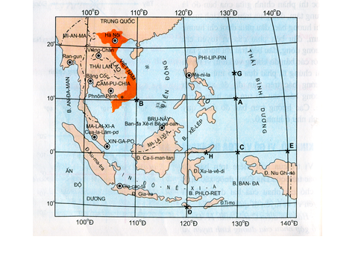
Câu 5.1: Từ Ran-gun ( Mi-an-ma) đến Ma-ni-la ( Philppin) theo hướng nào?
A. Đông B. Đông Nam.
C. Tây Nam. D. Đông Bắc.
Câu 5.2: Từ Phmon phênh (Cam-pu-chia) đến thủ đô Hà Nội đi theo hướng
A. Nam. B. Đông Nam.
C. Tây Nam. D. Đông Bắc.
Câu 5.3: Từ thủ đô Gia-cat-ta (In-đô-nê-xi-a) đến thủ đô Ban-đa Xê-ri Bê-ga-oan ( Bru nây) đi theo hướng
A. Nam. B. Đông Nam.
C. Tây Nam. D. Đông Bắc.

Bước 2. Thực hiện nhiệm vụ
- HS: Khai thác thông tin, dựa vào kiến thức đã học trả lời câu hỏi, trao đổi kết quả làm việc với các bạn khác.
- GV: Quan sát, theo dõi đánh giá thái độ làm việc, giúp đỡ những HS gặp khó khăn.
Bước 3. Báo cáo, thảo luận
- HS: Trình bày trước lớp kết quả làm việc. HS khác nhận xét, bổ sung
Bước 4. Kết luận, nhận định
- GV: Thông qua phần trình bày của HS rút ra nhận xét, khen ngợi và rút kinh nghiệm những hoạt động rèn luyện kĩ năng của cả lớp.

4. Vận dụng
a. Mục tiêu: HS vận dụng kiến thức đã học vào thực tiễn cuộc sống.
b. Nội dung: HS dựa vào bản đồ GV cung cấp và kĩ năng xem bản đồ của bài vừa học để lên kế hoạch đến các địa điểm tham quan ở Đà Lạt một cách hợp lý.
c. Sản phẩm: Bản kế hoạch của HS.
d. Tổ chức hoạt động:
HS thực hiện ở nhà
Bước 1. Chuyển giao nhiệm vụ:
- GV giao nhiệm vụ cho HS và cho HS về nhà làm sản phẩm:
? Tự làm các kí hiệu điểm, hình học, chữ bằng bìa cứng
(Mỗi loại kí hiệu làm khoảng 3-5 kí hiệu)
Bước 2. Thực hiện nhiệm vụ
- HS lựa chọn kí hiệu, chất liệu làm kí hiệu
Bước 3. Báo cáo, thảo luận
- GV dặn dò HS tự làm ở nhà tiết sau trình bày.
Bước 4. Kết luận, nhận định
- GV nhận xét, đánh giá và tùy vào kết làm bài của HS. GV có thể ghi nhận điểm cho HS.

BÀI 3: LƯỢC ĐỒ TRÍ NHỚ
Môn học: Lịch sử và địa lí. Phân môn: Địa lí 6
Thời gian thực hiện: 1 tiết

I. MỤC TIÊU
1. Kiến thức:
- Biết được thế nào là lược đồ trí nhớ.
- Cách vẽ lược đồ trí nhớ đường đi
2. Năng lực
* Năng lực chung
- Năng lực tự chủ và tự học: biết chủ động tích cực thực hiện nhiệm vụ học tập.
- Năng lực giao tiếp và hợp tác: biết chủ động đưa ra ý kiến giải pháp khi được giao nhiệm vụ để hoàn thành tốt khi làm việc nhóm.
* Năng lực Địa Lí
- Biết về lược đồ trí nhớ.
- Hiểu cách vẽ lược đồ trí nhớ đường đi
- Vẽ được lược đồ trí nhớ về một số đối tượng địa lí thân quen.
3. Phẩm chất
- Trách nhiệm: Thêm gắn bó với không gian địa lí thân quen, yêu trường lớp, yêu quê hương
- Chăm chỉ: tích cực, chủ động trong các hoạt động học
- Nhân ái: Chia sẻ, cảm thông với những sự khó khăn, thách thức của những vấn đề liên quan đến nội dung bài học.
II. THIẾT BỊ DẠY HỌC VÀ HỌC LIỆU
1. Chuẩn bị của giáo viên:
- Hình ảnh lược đồ trí nhớ đường đi và khu vực
2. Chuẩn bị của học sinh:
- Sách giáo khoa
- Vở ghi.
III. TIẾN TRÌNH DẠY HỌC.
1. Mở đầu
a. Mục tiêu:
- Hình thành được tình huống có vấn đề để kết nối vào bài học.
- Tạo hứng thú cho HS trước khi vào bài mới.
b. Nội dung:
- Học sinh dựa vào kiến thức đã học và hiểu biết của mình để trả lời câu hỏi.
c. Sản phẩm:
Thuyết trình sản phẩm, câu trả lời, bài làm của học sinh
d. Tổ chức hoạt động
Bước 1: Chuyển giao nhiệm vụ học tập
- GV: Cho HS hoạt động theo cặp 2 bạn chung bàn và thảo luận tình huống nhanh trong vòng 1 phút.
Tình huống: Trên đường đi học về em gặp 1 đoàn khách du lịch. Đoàn khách hỏi thăm em đường đến Đình Phùng Hưng và Lăng Ngô Quyền. Vậy lúc đó em sẽ làm thế nào?
HS: Lắng nghe và tiếp cận nhiệm vụ
Bước 2: Thực hiện nhiệm vụ học tập
- HS: Tiếp nhận nhiệm vụ và có 1 phút thảo luận.
- GV:Hướng dẫn, theo dõi, hỗ trợ HS.
Bước 3: Báo cáo kết quả và thảo luận
- GV:
+ Yêu cầu đại diện của một vài nhóm lên trình bày.
+ Hướng dẫn HS trình bày (nếu các em còn gặp khó khăn).
- HS:
+ Trả lời câu hỏi của GV.
+ Đại diện báo cáo sản phẩm.
+ HS còn lại theo dõi, nhận xét, bổ sung cho nhóm bạn (nếu cần).
Bước 4: Đánh giá kết quả thực hiện nhiệm vụ học tập
GV: Chuẩn kiến thức và dẫn vào bài mới: Trong cuộc sống hằng ngày, nhiều lúc các em sẽ gặp tình huống hỏi đường từ những khách du lịch hoặc người từ nơi khác đến. Vậy làm thế nào để các em có thể giúp họ đến đúng nơi họ muốn tới mà không phải trục tiếp dẫn đi?Đó là những vấn đề các em sẽ được giải quyết trong bài học hôm nay. Bài 5: Lược đồ trí nhớ
HS: Lắng nghe, vào bài mới
2. Hình thành kiến thức mới
Hoạt động 1: Tại sao gọi là lược đồ trí nhớ
a. Mục đích: HS Trình bày Khái niệm lược đồ trí nhớ.
b. Nội dung: Tìm hiểu Tại sao gọi là lược đồ trí nhớ
c. Sản phẩm: Thuyết trình sản phẩm, câu trả lời, bài làm của học sinh
d. Tổ chức hoạt động.

HĐ của GV và HS | Nội dung cần đạt
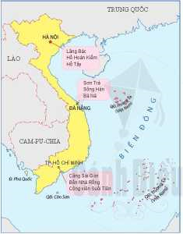  Bước 2: Thực hiện nhiệm vụ học tập  GV: Gợi ý, hỗ trợ học sinh thực hiện nhiệm vụ  HS: Suy nghĩ, trả lời  Bước 3: Báo cáo kết quả và thảo luận  HS: Trình bày kết quả  GV: Lắng nghe, gọi HS nhận xét và bổ sung  Bước 4: Đánh giá kết quả thực hiện nhiệm vụ học tập  GV: Chuẩn kiến thức và ghi bảng  HS: Lắng nghe, ghi bài | 1. Tại sao gọi là lược đồ trí nhớ:  Một phương tiện đặc biệt để mô tả hiểu biết của cá nhân về một địa phương là lược đổ trí nhớ.  - Lược đồ tri nhớ về không gian xung quanh ta  - Lược đồ trí nhớ về không gian rộng lớn hơn hoặc về nơi ta chưa đến
Hoạt động 2: Tìm hiểu về Cách xây dựng lược đồ trí nhớ
a. Mục đích: HS biết Vẽ lược đồ trí nhớ đường đi và lược đồ một khu vực
b. Nội dung: Tìm hiểu Cách xây dựng lược đồ trí nhớ
c. Sản phẩm: Thuyết trình sản phẩm, câu trả lời, bài làm của học sinh
d. Tổ chức hoạt động.

HĐ của GV và HS | Nội dung cần đạt
Bước 1: Chuyển giao nhiệm vụ học tập  GV: HS quan sát hình 3.4 và đọc thông tin mục 2 làm việc theo nhóm.  1. Để vẽ lược đồ trí nhớ đường đi chúng ta cần làm gì.  2. Quan sát lược đồ trí nhớ trên bảng và mô tả lại.  HS: Lắng nghe và tiếp cận nhiệm vụ  Bước 2: Thực hiện nhiệm vụ học tập  GV: Gợi ý, hỗ trợ học sinh thực hiện nhiệm vụ  HS: Suy nghĩ, trả lời  Bước 3: Báo cáo kết quả và thảo luận  HS: Trình bày kết quả  GV: Lắng nghe, gọi HS nhận xét và bổ sung  Bước 4: Đánh giá kết quả thực hiện nhiệm vụ học tập  GV: Chuẩn kiến thức và ghi bảng  HS: Lắng nghe, ghi bài | 2. Cách xây dựng lược đồ trí nhớ  -Hình dung: Nhớ lại và suy nghĩ về nơi mà em sẽ vẽ lược đồ.  -Sắp xếp không gian: suy nghĩ về tất cả những hình ảnh mà em có về nơi đó và sắp xếp nó lại với nhau trong tư duy của mình.  -Vị trí bắt đầu: là địa điểm hoặc khu vực chọn để phắc thảo lược đồ của mình.

Hoạt động 3: Tìm hiểu về Sử dụng lược đồ trí nhớ trong cuộc sống và học tập
a. Mục đích: HS biết sử dụng lược đồ trí nhớ phục vụ cho hoạt động học tập và trong cuộc sống
b. Nội dung: Tìm hiểu Sử dụng lược đồ trí nhớ trong cuộc sống và học tập
c. Sản phẩm: Thuyết trình sản phẩm, câu trả lời, bài làm của học sinh
d. Cách thực hiện.

HĐ của GV và HS | Nội dung cần đạt
Bước 1: Chuyển giao nhiệm vụ học tập  GV: HS làm việc theo nhóm.  Quan sát Hình 3.5 hãy lựa chọn các địa điểm danh thắng mà em muốn đến và tạo ra một lược đồ trí nhớ để đi từ trụ sở Vườn quốc gia Ba Vì đến những địa điểm danh thắng đã chọn  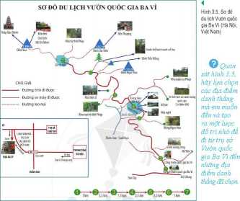  HS: Lắng nghe và tiếp cận nhiệm vụ  Bước 2: Thực hiện nhiệm vụ học tập  GV: Gợi ý, hỗ trợ học sinh thực hiện nhiệm vụ  HS: Suy nghĩ, trả lời  Bước 3: Báo cáo kết quả và thảo luận  HS: Trình bày kết quả  GV: Lắng nghe, gọi HS nhận xét và bổ sung  Bước 4: Đánh giá kết quả thực hiện nhiệm vụ học tập  GV: Chuẩn kiến thức và ghi bảng | 3. Sử dụng lược đồ trí nhớ trong cuộc sống và học tập  - Trong học tập, lược đồ trí nhó giúp ta học Địa lí thú vị hon nhiều, kiến thức địa lí vững chắc hơn và khả năng vận dụng vào cuộc sống cũng đa dạng hơn.  - Trong cuộc sống: Khi có lược đồ trí nhớ về một không gian sống phong phú hơn, em sẽ thấy không gian đó ý nghĩa hơn, có nhiều lựa chọn trong việc di chuyển

3. Luyện tập.
a. Mục đích: Giúp học sinh khắc sâu kiến thức bài học
b. Nội dung: Hoàn thành các bài tập.
c. Sản phẩm: câu trả lời của học sinh
d. Cách thực hiện.
Bước 1: Chuyển giao nhiệm vụ học tập
GV: HS suy nghĩ, thảo luận hoàn thành các câu hỏi sau.
Hãy kể một số đối tượng địa lí mà em thường xuyên nhìn thấy trên đưòng đi học (hoặc dã ngoại,...).
-HS: lắng nghe
Bước 2: Thực hiện nhiệm vụ học tập
Các nhóm suy nghĩ để vẽ và trình bày
Bước 3: Báo cáo kết quả và thảo luận
Các nhóm báo cáo kết quả thảo luận
Bước 4: Đánh giá kết quả thực hiện nhiệm vụ học tập
GV chuẩn kiến thức, nhấn mạnh kiến thức trọng tâm của bài học bằng sơ đồ tư duy
4. Vận dụng
a. Mục tiêu:
- Vận dụng kiến thức của bài học vào thực tế
b. Nội dung:Vận dụng kiến thức đã học hoàn thành bài tập/báo cáo ngắn
c. Sản phẩm:HS về nhà thực hiện nhiệm vụ GV đưa ra.
d. Tổ chức hoạt động:
HS thực hiện ở nhà
Bước 1: Chuyển giao nhiệm vụ học tập
GV:
Sử dụng lược đồ trí nhớ, hãy vẽ không gian của địa bàn (làng, xã, khu phố, thôn, xóm,...) nơi em đang ở:
- Bắt đầu từ "Nhà em".
- Các đối tương tự nhiên, địa hình địa vật em nhớ rõ (sồng, suối, cây ven đường,...).
- Các đối tượng kinh tế, văn hoá - xã hội mà em thấy thân quen (đường giao thông, cửa hàng, thư viện, rạp chiêu phim, chợ, sân đá bóng, công viên, nhà cao tâng,...).
- Ghi chú những địa điểm, con đuờng em cho là cần nhớ.
Em có thể dùng các kí hiệu tuợng hình để lược đồ trở nên sinh động và hấp dẫn hơn
HS: Lắng nghe và tiếp cận nhiệm vụ
Bước 2: HS hỏi và đáp ngắn gọn những vấn đề cần tham khảo.
Bước 3: GV dặn dò HS tự làm ở nhà tiết sau trình bày

BÀI 4. THỰC HÀNH:
ĐỌC BẢN ĐỒ. XÁC ĐỊNH VỊ TRÍ CỦA ĐỐI TƯỢNG ĐỊA LÍ
TRÊN BẢN ĐỒ. TÌM ĐƯỜNG ĐI TRÊN BẢN ĐỒ.
Môn học: Lịch sử và địa lí. Phân môn: Địa lí 6
Thời gian thực hiện: 1 tiết

I. MỤC TIÊU
1. Kiến thức
- Biết đọc được bản đồ, xác định được vị trí của đối tượng địa lí trên bản đồ.
- Biết tìm đường đi trên bản đồ.
2. Năng lực
* Năng lực chung
- Hình thành phát triển năng lực tực hủ và tự học thông qua việc giải quyết các nội dung kiến thức.
* Năng lực Địa Lí
- Định hướng không gian: Biết sử dụng các phương tiện khác nhau để xác định vị trí địa lí cảu một điểm và phương hướng trên bản đồ. Biết đọc bản đồ
- Biết tìm kiếm thông tin từ các nguồn tin cậy để cập nhật tin tức, số liệu,…về các địa phương, biết liên hệ thực tế để hiểu sâu sắc hơn kiến thứ địa lí
3. Phẩm chất
- Có ý thức học tốt hoàn thành mục tiêu đề ra, hình thành ý niệm về bản sắc của một địa phương, phân biệt địa phương này với địa phương khác.
- Hình thành và phát triển phẩm chất chăm chỉ và trách nhiệm
( Cho em xin phép góp ý với chị thế này ạ: em thấy phần mục tiêu về năng lực và phẩm chất trong sgv có ghi ạ em thấy gọn và cũng đầy đủ các ý như c nêu)
II. THIẾT BỊ DẠY HỌC VÀ HỌC LIỆU
- Chuẩn bị của giáo viên
- Bản đổ hành chính Việt Nam, bản đồ một số nước trong khu vực Đông Nam Á.
- Bản đồ du lịch Hà Nội và các tỉnh ( nếu có)
- Phiếu học tập
- Chuẩn bị của học sinh:
- Sách giáo khoa
- Vở ghi
- Đồ dùng học tập
III. TIẾN TRÌNH DẠY HỌC.
1. Mở đầu
a. Mục tiêu:
- Giáo viên đưa ra tình huống để học sinh giải quyết, trên cơ sở đó để hình thành kiến thức vào bài học mới.
- Tạo hứng thú cho HS trước khi vào bài mới.
b. Nội dung: Học sinh dựa vào kiến thức đã học và hiểu biết của mình để trả lời câu hỏi.
c. Sản phẩm: Câu trả lời của học sinh
d. Tổ chức hoạt động:
Bước 1. Chuyển giao nhiệm vụ
(?) Lớp bạn A đang có dự định đi tham quan một số địa điểm ở Thủ đô Hà Nội. Địa điểm xuất phát là từ tp Hưng Yên. Lớp bạn A đang loay hoay không biết đường đi như thế nào. Theo em, lớp của bạn A có thể sử dụng gì để tìm được đường đi đến đến Thủ đô Hà Nội?
Bước 2: Thực hiện nhiệm vụ học tập
GV: Cho HS hoạt động theo cặp đôi để trả lời câu hỏi liên quan đến tình huống trên.
HS: Lắng nghe và tiếp cận nhiệm vụ.
Bước 3. Báo cáo, thảo luận
- GV:
+ Yêu cầu đại diện của một vài nhóm lên trình bày.
+ Hướng dẫn HS trình bày (nếu các em còn gặp khó khăn).
- HS:
+ Thả luận, trả lời câu hỏi của GV.
+ Đại diện cặp đôi trả lời câu hỏi tình huống
+ Các cặp đôi còn lại theo dõi, nhận xét, bổ sung cho nhóm bạn (nếu cần).
Bước 4. Kết luận, nhận định
GV: Chuẩn kiến thức và dẫn vào bài mới.
Bản đồ có vai trò rất quan trọng trong học tập và đời sống. Vậy trên bản đồ có các kí hiệu gì? Làm thế nào để xác định được phương hướng và tìm đường đi trên bản đồ. Nội dung bài học hôm nay sẽ giúp các em có được các kĩ năng đọc và sử dụng bản đồ.
- HS: Lắng nghe, vào bài mới.
2. Hình thành kiến thức mới
Hoạt động của GV và HS | Nội dung chính
Hoạt động 1: Cách đọc bản đồ và xác định vị trí của đối tượng địa lí trên bản đồ
a. Mục tiêu: HS biết đọc bản đồ và xác vị trí của đối tượng địa lí trên bản đồ.
b. Nội dung: Đọc bản đồ và xác vị trí của đối tượng địa lí trên bản đồ.
c. Sản phẩm: Câu trả lời của HS, phiếu học tập của HS
d. Tổ chức hoạt động:
Nhiệm vụ 1: Đọc bản đồ  Bước 1: Chuyển giao nhiệm vụ học tập  - GV cho HS thảo luận theo nhóm cặp đôi, hoàn thành các nhiệm vụ:  ? Quan sát H4.1 SGK tr118 kết hợp với kênh chữ, em hãy cho biết để đọc được bản đồ ta cần phải làm gì?  ? Đọc tên thủ đô các nước trong khu vực Đông Nam Á trên bản đồ?  Bước 2: Thực hiện nhiệm vụ học tập  GV: Cho HS hoạt động theo cặp đôi để trả lời câu hỏi liên quan đến tình huống trên.  HS: Lắng nghe và tiếp cận nhiệm vụ.  Bước 3. Báo cáo, thảo luận  - GV:  + Yêu cầu đại diện của một vài nhóm lên trình bày.( Với phần đọc tên các nước HS lên xác định trên bản đồ. HS khác quan sát )  + Hướng dẫn HS trình bày (nếu các em còn gặp khó khăn).  - HS:  + Thảo luận, trả lời câu hỏi của GV.  + Đại diện cặp đôi trả lời câu hỏi.  + Các cặp đôi còn lại theo dõi, nhận xét, bổ sung cho nhóm bạn (nếu cần).  Bước 4. Kết luận, nhận định  GV chuẩn kiến thức.  Nhiệm vụ 2: Xác định vị trí của đối tượng địa lí trên bản đồ  Bước 1: Chuyển giao nhiệm vụ học tập  - GV cho HS làm việc cá nhân với bản đồ khu vực Đông Nam Á.  Dựa vào H4.1:  ? Xác định vị trí của Việt Nam trên bản đồ khu vực Đông Nam Á.  ? Xác định vị trí và nêu tên của các nước khu vực Đông Nam Á trên bản đồ.  Bước 2. Thực hiện nhiệm vụ  - HS: Tiếp nhận nhiệm vụ và lên xác định vị trí trên bản đồ.  - GV: Hướng dẫn, theo dõi, hỗ trợ HS cách xác định vị trí trên bản đồ.  Bước 3. Báo cáo, thảo luận  - GV:  + Yêu cầu đại diện HS lên trình bày.  + Hướng dẫn HS xác định đúng (nếu các em còn gặp khó khăn).  - HS:  + HS trả lời câu hỏi.  + Đại diện HS báo cáo sản phẩm.  + HS còn lại theo dõi, nhận xét, bổ sung cho nhóm bạn (nếu cần).  Bước 4. Kết luận, nhận định  GV kết luận và chuyển mục tiếp theo. | 1. Đọc bản đồ. Xác định vị trí của đối tượng địa lí trên bản đồ  - Đọc bản đồ:  + Đọc tên bản đồ để biết nội dung và lãnh thổ được thể hiện  + Biết tỉ lệ bản đồ để tính khoảng cách giữa các đối tượng  + Đọc kí hiệu để nhận biết các đối tượng  + Xác định các đối tượng địa lí cần quan tâm trên bản đồ.  - Xác định vị trí của đối tượng địa lí trên bản đồ  Thủ đô các nước trong khu vực Đông Nam Á: Hà Nội ( Việt Nam); Băng Cốc ( Thái Lan); ….
Hoạt động 2: Tìm đường đi trên bản đồ
a. Mục tiêu: HS biết tìm đường đi trên bản đồ.
b. Nội dung: Tìm đường đi trên bản đồ.
c. Sản phẩm: Câu trả lời của HS, phiếu học tập của HS.
d. Tổ chức hoạt động:
Bước 1: Chuyển giao nhiệm vụ học tập  - GV chia nhóm thảo luận KT khăn trải bàn. HS làm việc với H4.2:  ? Cho biết muốn đi từ Cung thể thao Quần Ngựa đến Bảo tàng Hồ Chí Minh ta phải đi qua những con đường nào? Tìm đường đi ngắn nhất?  ? Tính khoảng cách từ Cung thể thao Quần Ngựa đến Bảo tàng Hồ Chí Minh dựa vào tỉ lệ bản đồ?  Bước 2. Thực hiện nhiệm vụ  - HS: Tiếp nhận nhiệm vụ  - GV: Hướng dẫn, theo dõi, hỗ trợ HS ( nếu cần)  Bước 3. Báo cáo, thảo luận  - GV:  + Đại diện nhóm bảng trình bày  + Hướng dẫn HS trình bày (nếu các em còn gặp khó khăn).  - HS:  + Đại diện nhóm trình bày  + Các nhóm khác theo dõi, nhận xét.  Bước 4. Kết luận, nhận định  GV kết luận, tuyên dương. | 2. Tìm đường đi trên bản đồ  - Từ Cung thể thao Quần Ngựa đến Bảo tàng Hồ Chí Minh: ( có nhiều đường đi)  + Cung TT Quần Ngựa nằm trên đường Văn Cao. Bảo tàng Hồ Chí Minh nằm trên phố Ngọc Hà.  + Từ đường Văn Cao -> đường Hoàng Hoa Thám -> Phố Ngọc Hà.( ngắn nhất).  + Từ đường Văn Cao -> phố Đội Cấn -> Phố Ngọc Hà.  - Khoảng cách: 8cm , với tỉ lệ 1: 35 000  = 280 000 cm = 280m
3. Luyện tập
a. Mục tiêu: Củng cố lại kiến thức vừa học cho HS.
b. Nội dung: Trả lời các câu hỏi tự luận/ trắc nghiệm
c. Sản phẩm: Câu trả lời, bài làm của HS
d. Tổ chức hoạt động:
Bước 1. Chuyển giao nhiệm vụ
GV chia nhóm để HS trả lời các câu hỏi: Quan sát Hình sau và trả lời câu hỏi:
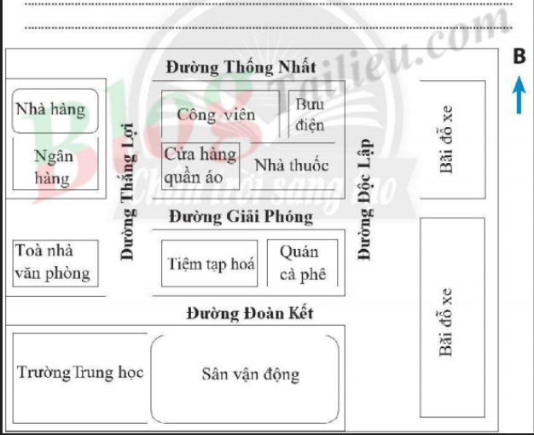
- Em đang ở trường Trung học, tòa nhà nào gần với em nhất?
…………………………………………………………….
- Em cần đi từ sân vận động đến ngân hàng. Đường đi nào ngắn nhất?
…………………………………………………………….
- Em rời khỏi bưu điện và đang đứng trên đường Thống Nhất. Một vài người hỏi em đường đến quán cà phê. Con đường nào ngắn nhất?
…………………………………………………………….
Bước 2. Thực hiện nhiệm vụ
- HS: Tiếp nhận nhiệm vụ
- GV: Hướng dẫn, theo dõi, hỗ trợ HS ( nếu cần)
Bước 3. Báo cáo, thảo luận
- GV: Hướng dẫn HS (nếu các em còn gặp khó khăn).
- HS:
+ Đại diện nhóm báo cáo
+ Các nhóm khác theo dõi, nhận xét.
Bước 4. Kết luận, nhận định
Gv kết luận, đánh giá các bài làm của HS.
e. Dự kiến sản phẩm
1. Em đang ở trường Trung học, tòa nhà nào gần với em nhất là tòa nhà văn phòng.
2. Em cần đi từ sân vận động đến ngân hàng. Đường ngắn nhất là từ đường Đoàn Kết đến đường Thắng Lợi
3. Em rời khỏi bưu điện và đang đứng trên đường Thống Nhất. Một vài người hỏi em đường đến quán cà phê. Con đường nào ngắn nhất là từ đường Thống Nhất đi sang đường Độc Lập.
4. Vận dụng
a. Mục tiêu: HS vận dụng kiến thức đã học vào thực tiễn cuộc sống.
b. Nội dung: HS dựa vào bản đồ GV cung cấp và kĩ năng xem bản đồ của bài vừa học để lên kế hoạch đến các địa điểm tham quan ở Đà Lạt một cách hợp lý.
c. Sản phẩm: Bản kế hoạch của HS.
d. Tổ chức hoạt động:
HS thực hiện ở nhà
Bước 1. Chuyển giao nhiệm vụ
Dựa vào các phầm mềm, trang wed có chức năng tìm kiếm, hãy xác định các tuyến đường bằng cách hoàn thành phiếu học tập sau:
1. Từ nhà em đến trường:
- Điểm xuất phát:…………………………………………………………………
- Điểm đến: :……………………………………………………………………..
- Thời gian di chuyển: :……………………………………………………………
- Phương tiện di chuyển: :………………………………………………………..
- Mô tả lộ trình di chuyển ( ghi các tuyến đường chính): ……………………….
Bước 2. Thực hiện nhiệm vụ
- HS: Tiếp nhận nhiệm vụ
- GV: Hướng dẫn, hỗ trợ HS ( nếu cần)
Bước 3. Báo cáo, thảo luận
- HS: Nộp sản phẩm sau 1 tuần
+ Đại diện nhóm báo cáo các tour du lịch do nhóm các em thiết kế.
+ Các nhóm khác theo dõi, nhận xét.
Bước 4. Kết luận, nhận định
Gv kết luận, đánh giá các bài làm của HS dựa trên các tiêu chí.

BÀI 5: TRÁI ĐẤT TRONG HỆ MẶT TRỜI. HÌNH DẠNG
VÀ KÍCH THƯỚC CỦA TRÁI ĐẤT
Môn học: Lịch sử và địa lí. Phân môn: Địa lí 6
Thời gian thực hiện: 1 tiết
I. MỤC TIÊU
1. Năng lực:
- Xác định được vị trí của Trái Đất trong hệ Mặt Trời: vị trí, tương quan với các hành tỉnh khác,...
- Mô tả được hình dạng, kích thước của Trái Đất.
- Hình thành và phát triển năng lực tự chủ và tự học, tự tìm tòi kiến thức thông qua các hoạt động học tập.
- Dần hình thành năng lực giao tiếp và hợp tác thông qua hoạt động nhóm.
- Năng lực tìm hiểu địa lí: nhận thức thế giới theo quan điểm không gian: biết xác định vị trí của Trái Đất trong hệ Mặt Trời; mô tả được hình dạng và kích thước của Trái Đất.
- Sử dụng các công cụ: hình vẽ, tranh ảnh, video clip từ góc nhìn địa lí.
2. Phẩm chất
- Có ý thức bảo vệ hành tinh xanh, tự tin trong cuộc sống.
- Hình thành và phát triển phẩm chất chăm chỉ, trách nhiệm.
II. THIẾT BỊ DẠY HỌC VÀ HỌC LIỆU
1. Chuẩn bị của giáo viên:
- Quả Địa Cầu.
- Tranh ảnh về hệ Mặt Trời.
- Các video, hình ảnh về Trái Đất trong hệ Mặt Trời.
- Phiếu học tập.
2. Chuẩn bị của học sinh:
- Sách giáo khoa, vở ghi.
- Hoàn thành phiếu bài tập đã phát ở tiết học trước.
III. TIẾN TRÌNH DẠY HỌC.
Hoạt động 1: Mở đầu (3 phút)
a. Mục tiêu:
- Hình thành được tình huống có vấn đề để kết nối vào bài học.
- Tạo hứng thú cho HS trước khi vào bài mới.
b. Nội dung: Học sinh dựa vào kiến thức đã học và hiểu biết của mình để trả lời câu hỏi.
c. Sản phẩm: Sau khi trao đổi, HS tìm được đáp án cho câu hỏi.
d. Tổ chức hoạt động:
Bước 1: Chuyển giao nhiệm vụ học tập
GV: Yêu cầu HS nêu cảm nhận của mình sau khi nghe bài hát “Trái Đất này là của chúng mình”.
HS: Lắng nghe và tiếp cận nhiệm vụ.
Bước 2: Thực hiện nhiệm vụ học tập
GV: Gợi ý, hỗ trợ học sinh thực hiện nhiệm vụ.
HS: Suy nghĩ, trả lời.
Bước 3: Báo cáo kết quả và thảo luận
GV: Lắng nghe, gọi HS nhận xét và bổ sung.
HS: Trình bày kết quả.
Bước 4: Đánh giá kết quả thực hiện nhiệm vụ học tập
GV: Chuẩn kiến thức và dẫn vào bài mới : Trái Đất được gọi là hành tinh xanh. Nó còn được ví như “quả bóng xanh bay giữa trời xanh”. Vậy thực tế hành tinh này của chúng ta đang nằm ở đâu trong hệ Mặt Trời ? Hình dạng và kích thước của nó ra sao ? Trả lời những câu hỏi này sẽ góp phần giúp chúng ta yêu quý hành tinh xanh hơn, để chung tay bảo vệ Trái Đất này.
HS: Lắng nghe, vào bài mới.
Hoạt động 2. Hình thành kiến thức mới (37 phút)
Hoạt động 2.1: Trái Đất trong hệ Mặt Trời (15 phút)
a. Mục tiêu: Xác định được vị trí của Trái Đất trong hệ Mặt Trời và ý nghĩa của khoảng cách đó.
b. Nội dung: Tìm hiểu về vị trí của Trái Đất trong hệ Mặt Trời.
c. Sản phẩm: Thuyết trình sản phẩm, câu trả lời, bài làm của học sinh
d. Tổ chức hoạt động:
Hoạt động của GV và HS | Nội dung cần đạt
Bước 1: Chuyển giao nhiệm vụ học tập  GV: Yêu cầu HS thảo luận cặp (Thời gian: 3 phút) để hoàn thành Phiếu học tập số 1 bằng cách xem đoạn video clip về Vị trí của Trái Đất trong hệ Mặt trời kết hợp với kênh hình và kênh chữ trong sách giáo khoa.  HS:  - Tiếp cận nhiệm vụ và lắng nghe và hoàn thành phiếu học tập.  - Trao đổi, thảo luận trong cặp để thống nhất. | 1. Trái Đất trong hệ Mặt Trời  - Trái Đất nằm ở vị trí thứ 3 theo thứ tự xa dần Mặt Trời.  - Ý nghĩa: Khoảng cách từ Trái Đất đến Mặt Trời là khoảng cách lí tưởng giúp cho Trái Đất nhận được lượng nhiệt và ánh sáng phù hợp để sự sống có thể tồn tại và phát triển.
Bước 2: Thực hiện nhiệm vụ học tập
- HS: Tiếp nhận nhiệm vụ và có 1 phút hoàn thành phiếu học tập, 2 phút thảo luận cặp.
- GV: Hướng dẫn, theo dõi, hỗ trợ HS.
Bước 3: Báo cáo kết quả và thảo luận
- GV:
+ Yêu cầu đại diện của một vài nhóm lên trình bày.
+ Hướng dẫn HS trình bày (nếu các em còn gặp khó khăn).
- HS:
+ Trả lời câu hỏi của GV.
+ Đại diện báo cáo sản phẩm.
+ HS còn lại theo dõi, nhận xét, bổ sung cho nhóm bạn (nếu cần).
Bước 4: Đánh giá kết quả thực hiện nhiệm vụ học tập
GV: Chuẩn kiến thức và ghi bảng.
HS: Lắng nghe, ghi bài.

Hoạt động 2.2: Tìm hiểu về Hình dạng, kích thước của Trái Đất (22 phút)
a. Mục tiêu: Mô tả được hình dạng, kích thước của Trái Đất.
b. Nội dung: Tìm hiểu hình dạng, kích thước của Trái Đất.
c. Sản phẩm: Thuyết trình sản phẩm, câu trả lời, bài làm của học sinh
d. Tổ chức hoạt động:
Hoạt động của GV và HS | Nội dung cần đạt
Bước 1: Chuyển giao nhiệm vụ học tập  GV: Yêu cầu HS đọc kênh chữ, kênh hình trong SGK và kết hợp với những hiểu biết của mình để thảo luận nhóm lớn (Thời gian 5 phút) để hoàn thành Phiếu học tập số 2.  HS: Lắng nghe và tiếp cận nhiệm vụ | 2. Hình dạng, kích thước của Trái Đất  - Trái Đất có hình cầu.  - Trái Đất có bán kính Xích đạo là 6 378 km, diện tích bề mặt là 510 triệu km².  Nhờ xác định được kích thước và hình dạng của Trái Đất mà bằng các thiết bị định vị toàn cầu, có thể xác định được tọa độ của các địa điểm trên Trái Đất, khoảng cách giữa các điểm hay vẽ chính xác bản đồ thế giới.
Bước 2: Thực hiện nhiệm vụ học tập
- HS: Tiếp nhận nhiệm vụ và có 2 phút hoàn thành phiếu học tập, 3 phút thảo luận nhóm.
- GV: Hướng dẫn, theo dõi, hỗ trợ HS.
Bước 3: Báo cáo kết quả và thảo luận
- GV:
+ Yêu cầu đại diện của một vài nhóm lên trình bày.
+ Hướng dẫn HS trình bày (nếu các em còn gặp khó khăn).
- HS:
+ Trả lời câu hỏi của GV.
+ Đại diện báo cáo sản phẩm.
+ HS còn lại theo dõi, nhận xét, bổ sung cho nhóm bạn (nếu cần).
Bước 4: Đánh giá kết quả thực hiện nhiệm vụ học tập
GV: Chuẩn kiến thức và ghi bảng.
HS: Lắng nghe, ghi bài.

Hoạt động 3: Luyện tập.
a. Mục tiêu: Củng cố, khắc sâu, hệ thống lại nội dung kiến thức bài học.
b. Nội dung: Trả lời các câu hỏi trắc nghiệm .
c. Sản phẩm: Câu trả lời của học sinh.
d. Cách thực hiện.
Bước 1: Chuyển giao nhiệm vụ học tập
GV: Đưa ra các câu hỏi trắc nghiệm/bài tập liên quan đến bài học hôm nay.
Bài 1: Lựa chọn đáp án đúng nhất:
Câu 1: Trong hệ Mặt Trời, hành tinh nào sau đây xa Mặt Trời nhất ?
A. Kim tinh.
B. Thiên Vương tinh.
C. Thủy tinh.
D. Hải Vương tinh.
Câu 2: Trong hệ Mặt Trời, hành tinh nào sau đây gần Mặt Trời nhất ?
A. Mộc tinh.
B. Kim tinh.
C. Thủy tinh.
D. Thổ tinh.
Câu 3: Đứng thứ năm trong hệ Mặt Trời (tính từ trong ra) và có kích thước lớn nhất là:
A. Mộc tinh.
B. Hải Vương tinh.
C. Thiên Vương tinh.
D. Hỏa tinh.
Câu 4: Đứng thứ nhất trong hệ Mặt Trời (tính từ trong ra) và có kích thước nhỏ nhất là:
A. Mộc tinh.
B. Thủy tinh.
C. Kim tinh.
D. Thổ tinh.
Câu 5: Nội dung nào sau đây không đúng với vị trí của Trái Đất trong hệ Mặt Trời?
A. Nằm ở vị trí thứ ba từ Mặt Trời trở ra.
B. Nằm ở vị trí thứ ba từ ngoài trở vào Mặt Trời.
C. Khoảng cách đến Mặt Trời là 149,6 triệu km.
D. Khoảng cách từ Mặt Trời đến Trái Đất phù hợp cho sự sống.
Câu 6: Trái Đất có dạng hình gì ?
A. Tròn.
B. Cầu.
C. Elip.
D. Vuông.
Câu 7: Bán kính của Trái Đất là:
A. 6378 km.
B. 40 076 km.
C. 510 triệu km².
D. 149,6 triệu km.
Bài 2: Trong các câu sau, câu nào đúng, câu nào sai ?
A. Mặt Trời là một hệ hành tinh, gồm nhiều thiên thể.
B. Hệ Mặt Trời là một hệ sao, với nhiều sao có khả năng tự phát sáng.
C. Hệ Mặt Trời là một hệ sao trong dải Ngân Hà, có tám hành tinh.
D. Mặt Trời là một ngôi sao tự phát ra ánh sáng nằm trong hệ Mặt Trời.
Bài 3: Để thuyết phục người khác rằng: Trái Đất có dạng hình khối cầu, em có thể sử dụng các dẫn chứng nào sau đây ?
A. Ảnh chụp Trái Đất từ vệ tinh.
B. Bóng Trái Đất che Mặt Trăng vào đêm nguyệt thực.
C. Sơ đồ hệ Mặt Trời trong SGK.
D. Sự tích bánh chưng, bánh giầy.
HS: Lắng nghe.
Bước 2: Thực hiện nhiệm vụ học tập
HS suy nghĩ để tìm câu trả lời.
Bước 3: Báo cáo kết quả và thảo luận
HS lần lượt trả lời các câu hỏi trắc nghiệm/bài tập.
Bước 4: Đánh giá kết quả thực hiện nhiệm vụ học tập
GV chuẩn kiến thức, nhấn mạnh kiến thức trọng tâm của bài học.
Bài 1:
Câu | 1 | 2 | 3 | 4 | 5 | 6 | 7
Đáp án | D | C | A | B | B | B | A
Bài 2: Sai : A, B; Đúng : C, D.
Bài 3: Cần dùng các dẫn chứng A, B.

Hoạt động 4. Vận dụng (5 phút)
a. Mục tiêu:
- Vận dụng kiến thức của bài học vào thực tế
b. Nội dung: Vận dụng kiến thức đã học hoàn thành bài tập/báo cáo ngắn
c. Sản phẩm: HS về nhà thực hiện nhiệm vụ GV đưa ra.
d. Tổ chức hoạt động:
HS thực hiện ở nhà
Bước 1.
- GV đưa ra nhiệm vụ:
Bài 1: Khi đứng ở bờ biển quan sát một con tàu từ xa vào bờ, đầu tiên ta chỉ nhìn thấy ống khói, sau đó là một phần thân tàu, cuối cùng ta mới nhìn thấy toàn bộ con tàu. Dựa vào kiến thức về hình dạng của Trái Đất để giải thích hiện tượng đó.
Bài 2: Tại sao người ta phải xây dựng các đài quan sát ở ven biển ? Kể tên ba đài quan sát ven biển của nước ta.
Bài 3: Giả sử có người sinh sống ở hành tinh khác, em hãy viết một lá thư khoảng 10 dòng giới thiệu về Trái Đất của chúng ta với họ.
Gợi ý trả lời:
+ Bài 1: Do Trái Đất hình cầu, nên khi đứng ở trên biển quan sát một con tàu từ xa vào bờ, đầu tiên ta chỉ thấy điểm cao nhất của con tàu (ống khói), sau đó là điểm ở giữa, thấp hơn ống khói, tức là thân tàu. Khi con tàu tới gần, chúng ta mới có thể nhìn thấy toàn bộ con tàu.
+ Bài 2: Xây dựng các đài quan sát trên biển với mục đích mở rộng tầm nhìn ngoài khơi xa, đảm bảo an ninh quốc phòng vùng biển Việt Nam.
Một số đài quan sát ven biển nước ta: Kê Gà (tỉnh Bình Thuận), Đại Lãnh (tỉnh Phú Yên), Hòn Dáu (thành phố Hải Phòng)…
Bước 2.
- HS hỏi và đáp ngắn gọn những vấn đề cần tham khảo.
Bước 3.
- GV dặn dò HS tự làm ở nhà tiết sau trình bày.

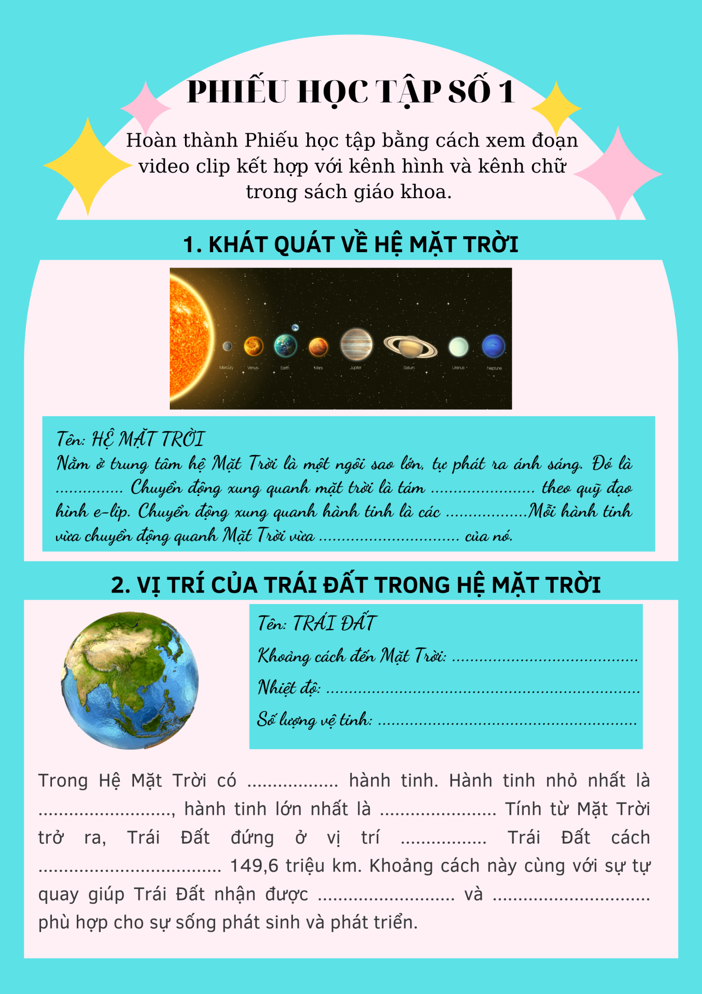

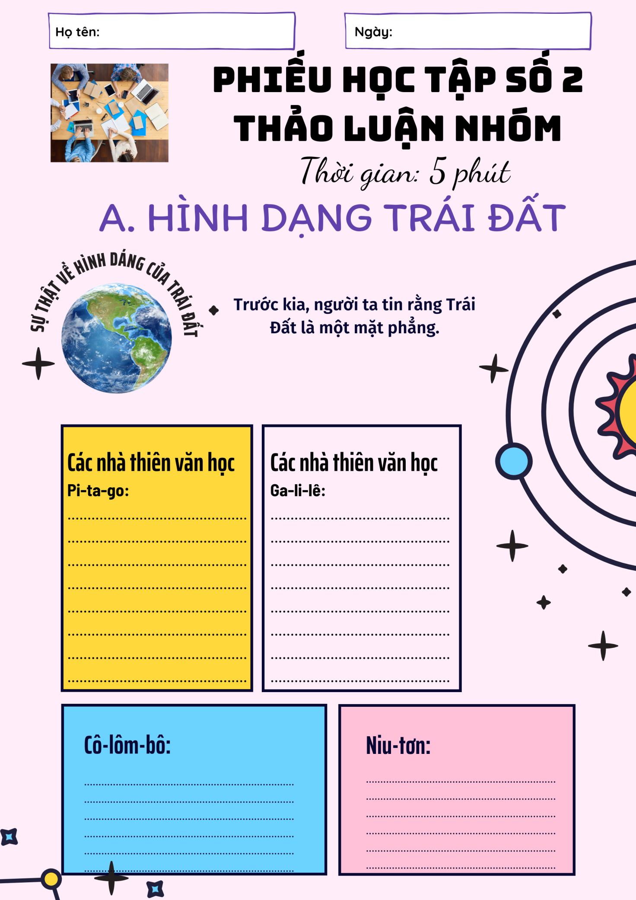

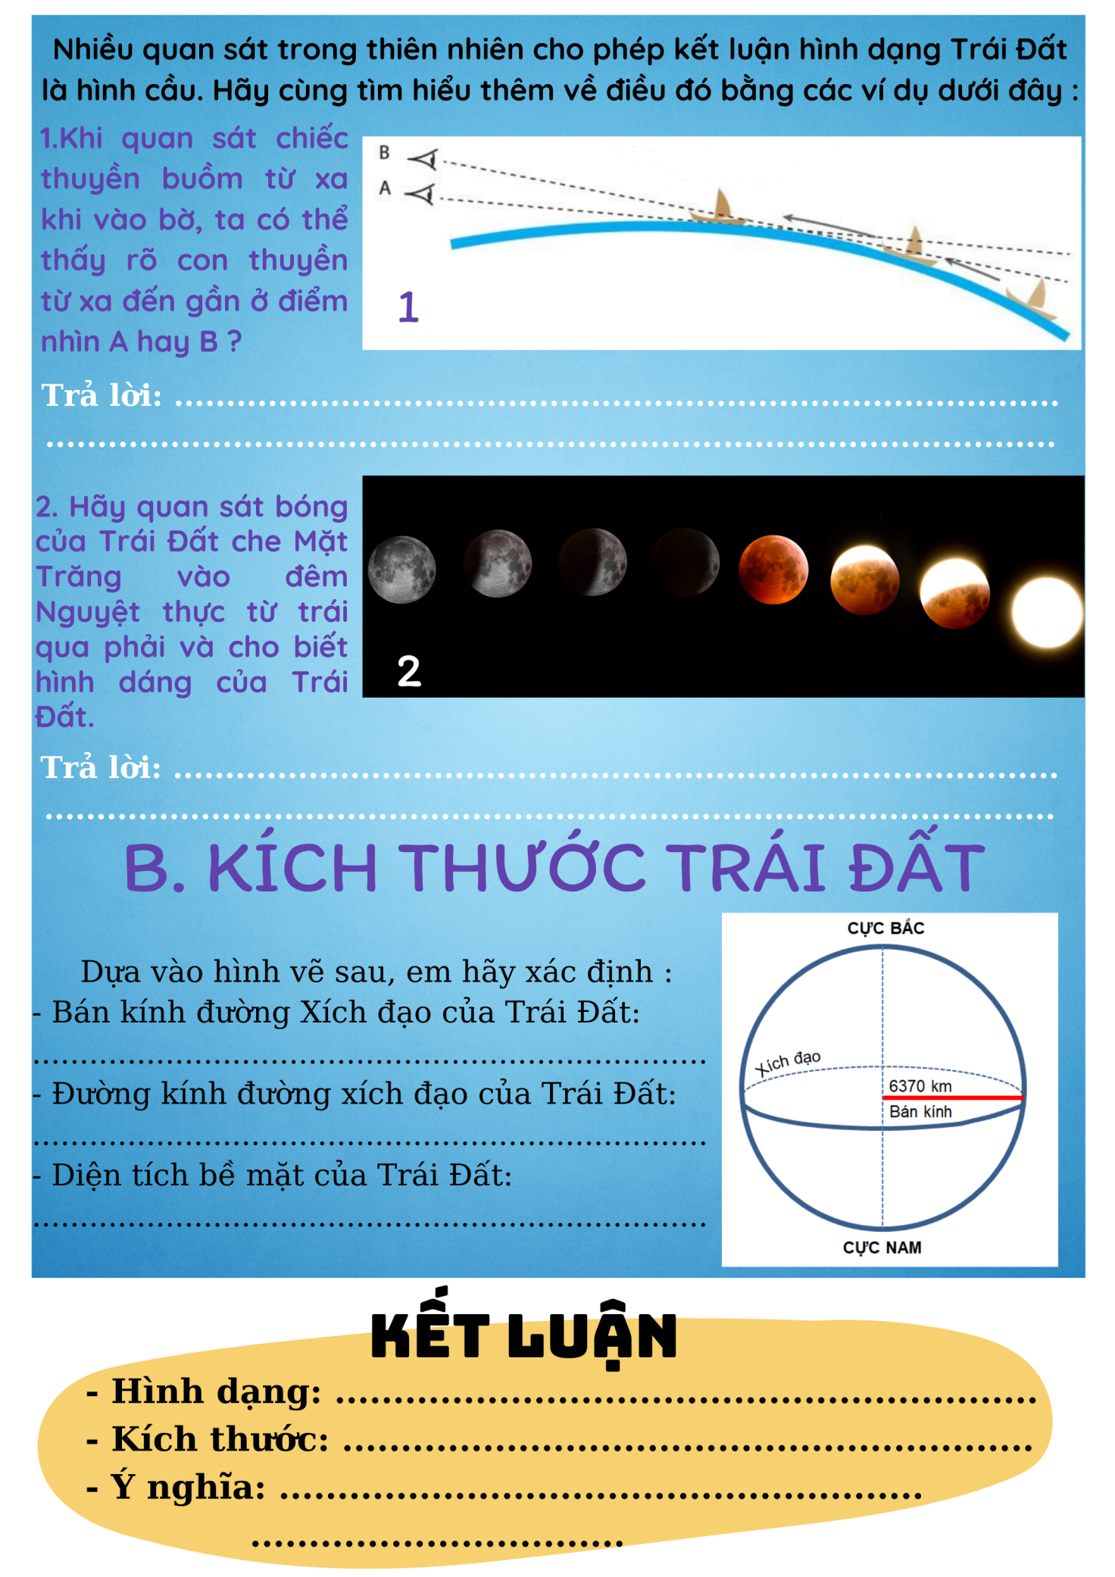

BÀI 6: CHUYỂN ĐỘNG TỰ QUAY QUANH TRỤC CỦA TRÁI ĐẤT
VÀ CÁC HỆ QUẢ ĐỊA LÍ
Môn học: Lịch sử và địa lí. Phân môn: Địa lí 6
Thời gian thực hiện: 2 tiết
I. MỤC TIÊU
1. Kiến thức
- Mô tả được chuyển động tự quay quanh trục của Trái Đất.
- Trình bày hiện tượng ngày đêm luân phiên nhau và mô tả được sự lệch hướng chuyển động của vật thể theo chiều kinh tuyến.
- Nhận biết giờ địa phương/ giờ khu vực, so sánh được giờ của hai địa điểm trên Trái Đất.
2. Năng lực
+ Giải thích các hiện tượng và quá trình địa lí: mô tả sự chuyển động tự quay quanh trục của Trái Đất, phân tích được mối quan hệ nhân quả trong mối quan hệ giữa chuyển động quanh trục của Trái Đất với các hệ quả: giờ trên Trái Đất, sự lệch hướng chuyển động của các vật thể.
+ Sử dụng công cụ địa lí: Khai thác tài liệu văn bản, sử dụng quả Địa cầu, sơ đồ, lược đồ...
+ Hình thành phát triển năng lực tự chủ, tự học: biết chủ động tích cực, thực hiện những công việc của bản thân.
+ Hình thành và phát triển năng lực giải quyết vấn đề và sáng tạo thôg qua giải quyết các tình huống mang tính thực tế
2. Phẩm chất
- Có ý thức vận dụng kiến thức, kĩ năng được học vào cuộc sống hàng ngày.
- Hình thành, phát triển phẩm chất chăm chỉ, trách nhiệm.
II. THIẾT BỊ DẠY HỌC VÀ HỌC LIỆU
1. Chuẩn bị của giáo viên:
- Thiết bị dạy học: Quả địa cầu
- Học liệu: sgk, sách giáo viên, Phiếu học tập, Phiếu đánh giá tiêu chí…
+ Phiếu học tập
PHT Nhóm
Nhiệm vụ: Đọc thông tin mục 1 và quan sát Hình 1 trong SGK trang 118. Sau đó sử dụng quả Địa cầu làm thực nghiệm mô tả chuyển động tự quay quanh trục của Trái Đất và hoàn thành Phiếu học tập:
Đặc điểm chuyển động
Hướng tự quay
Thời gian quay

Dự kiến sản phẩm PHT
Đặc điểm chuyển động
Hướng tự quay | Từ Tây sang Đông
Thời gian quay | 24 giờ

+Phiếu đánh giá tiêu chí HĐ thực nghiệm mô tả trên quả Địa cầu

PHIẾU ĐÁNH GIÁ THEO TIÊU CHÍ
Nhóm:……….
Tiêu chí | Mức độ
Tiêu chí | Chưa đạt | Đạt | Tốt
1. Đặt vị trí quả Địa cầu | Đặt nằm quả Địa cầu trên mặt bàn. | Đặt quả Địa cầu đứng trên mặt bàn, hướng nghiêng theo chiều người thực nghiệm. | Đặt quả Địa cầu đứng trên mặt bàn, hướng nghiêng theo chiều người quan sát.
2. Tiến hành quay quả Địa cầu | Quay ngược chiều từ Đông sang Tây. | Quay đúng chiều từ Tây sang Đông. Động tác quay còn lúc nhanh, lúc chậm. | Quay đúng chiều từ Tây sang Đông. Động tác quay chính xác, đều đặn.
3. Nội dung trình bày | Chỉ tiến hành thực nghiệm không thuyết trình. | Vừa tiến hành thực nghiệm, vừa thuyết trình về hướng quay, độ nghiêng và thời gian nhưng đôi chỗ lặp lại hoặc ngập ngừng 1 vài câu. | Vừa tiến hành thực nghiệm, vừa thuyết trình về hướng quay, độ nghiêng và thời gian, giọng to rõ ràng.
4. Sử dụng yếu tố phi ngôn ngữ phù hợp. | Điệu bộ thiếu tự tin, mắt chưa nhìn vào người nghe, vị trí đặt tay vào quả Địa cầu chưa phù hợp. | Điệu bộ tự tin, mắt nhìn vào người nghe; động tác thực nghiệm khá thành thạo. | Điệu bộ rất tự tin, mắt nhìn vào người nghe; động tác thành thạo, phù hợp với nội dung thuyết trình.
TỔNG ĐIỂM: ………………../10 điểm

2. Chuẩn bị của học sinh: sách giáo khoa, vở ghi...
III. TIẾN TRÌNH DẠY HỌC.
1.Hoạt động : Xác định vấn đề
a. Mục đích: Tạo hứng thú cho HS, kết nối vào bài học mới.
b. Nội dung: Tham gia trò chơi
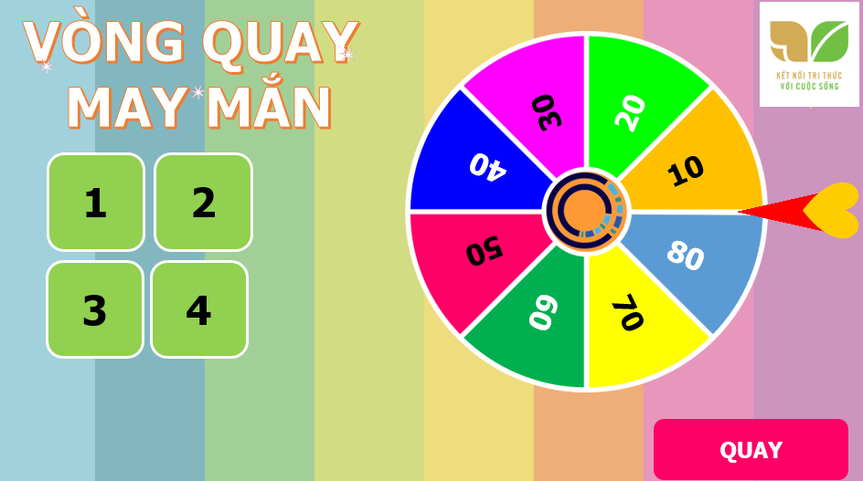

c. Sản phẩm: Câu trả lời đúng
d. Tổ chức thực hiện
Bước 1: Chuyển giao nhiệm vụ học tập
1.Trái Đất là hành tinh thứ mấy trong hệ Mặt trời?
A. Thứ 3 B. Thứ 4
2. Trái Đất có dạng hình gì?
A. Hình tròn B. Hình cầu
3. Ai là người đầu tiên đi vòng quanh thế giới?
A. Ma-gien-lăng B. Cô-lôm-bô
4. Trong bài hát “Trái đất này là của chúng mình” thì Trái đất đứng yên hay Trái đất quay?
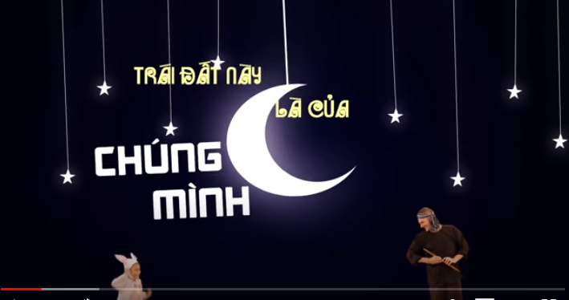

A. Trái đất đứng yên B. Trái đất quay
Bước 2: Thực hiện nhiệm vụ
HS: Tiếp nhận và thực hiện nhiệm vụ quay vòng quay may mắn và trả lời câu hỏi
GV: Hướng dẫn, hỗ trợ học sinh thực hiện nhiệm vụ
Bước 3: Báo cáo kết quả và thảo luận
GV: Chỉ định ngẫu nhiên Hs tham gia
HS. Báo cáo, HS khác nhận xét.
Bước 4: Kết luận, nhận định
GV: Đánh giá kết quả của Hs, dẫn vào bài mới.
2. Hoạt động: Hình thành kiến thức mới
Hoạt động 1: Chuyển động tự quay quanh trục của Trái Đất và hiện tượng ngày – đêm trên Trái Đất
a. Mục đích:
- Mô tả được chuyển động tự quay quanh trục của Trái Đất.
- Trình bày được hiện tượng ngày đêm luân phiên nhau.
b. Nội dung: HS đọc mục 2, quan sát quả Địa cầu, Hình 6.1, thí nghiệm để hoàn thành Phiếu học tập.
c. Sản phẩm: Hoàn thành phiếu học tập về đặc điểm chuyển động của Trái Đất quay quanh trục, mô tả hiện tượng ngày đêm.
d. Tổ chức thực hiện.
Hoạt động của GV và HS | Nội dung chính
Nhiệm vụ 1: Chuyển động tự quay quanh trục của Trái Đất.  Bước 1: Chuyển giao nhiệm vụ học tập  Gv chia lớp thành 6 nhóm. Mỗi nhóm có một quả Địa cầu. Gv sử dụng quả Địa cầu làm thực nghiệm chuyển động tự quay quanh trục của Trái Đất. Gv giới thiệu hình6. 1 và yêu cầu Hs thực hiện nhiệm vụ sau:  HS đọc thông tin mục 1 và quan sát Hình 6.1 trong SGK trang 123. Sau đó sử dụng quả Địa cầu làm thực nghiệm mô tả chuyển động tự quay quanh trục của Trái Đất và hoàn thành Phiếu học tập:  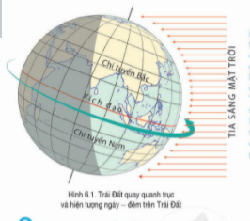  PHT  Nhiệm vụ: Đọc thông tin mục 1 và quan sát Hình 6.1 trong SGK trang 123. Sau đó sử dụng quả Địa cầu làm thực nghiệm mô tả chuyển động tự quay quanh trục của Trái Đất và hoàn thành Phiếu học tập: | 1. Chuyển động tự quay quanh trục của Trái Đẩt và hiện tượng ngày – đêm trên Trái Đất  - Hướng quay từ Tây sang Đông.  - Thời gian: 24 giờ.  Do sự vận động tự quay từ Tây sang Đông nên khắp mọi nơi trên Trái Đất luân phiên có ngày và đêm.
  Đặc điểm chuyển động
  Hướng tự quay
  Thời gian quay
Bước 2: Thực hiện nhiệm vụ
- HS:
+ Hoạt động cá nhân (1 phút): Đọc mục 1, quan sát Hình 6.1 và thực nghiệm trên quả Địa cầu
+ Hoạt động nhóm: Thảo luận 3 phút để hoàn thành Phiếu học tập.
- GV
+ Theo dõi, quan sát hoạt động của HS
+ Hướng dẫn HS thực hiện nhiệm vụ
+ Hỗ trợ, tháo gỡ khó khăn cho Hs khi tiến hành thực nghiệm trên quả Địa cầu.
Bước 3: Báo cáo kết quả và thảo luận
- Gv: Yêu cầu HS trình bày, nhận xét
- HS
Đại diện một nhóm báo cáo sản phẩm và trình bày thực nghiệm
Đại diện các nhóm khác nhận xét, trao đổi.
Bước 4: Đánh giá kết quả thực hiện nhiệm vụ học tập
- GV đánh giá quá trình và kết quả hoạt động của các nhóm.
- Chốt kiến thức ghi bảng và chuyển dẫn sang mục sau.
Nhiệm vụ 2. Hiện tượng ngày – đêm trên Trái Đất
Bước 1: Chuyển giao nhiệm vụ học tập
GV sử dụng quả Địa cầu có đánh dấu 1 điểm A (tượng trưng cho Trái Đất) và đèn pin ( tượng trưng cho Mặt trời) để làm thí nghiệm. Gv yêu cầu Hs hỗ trợ chiếu đèn pin vào quả Địa cầu. Quay từ từ quả địa cầu theo chiều quay của Trái Đất, dùng phương pháp đàm thoại gợi mở để Hs quan sát và trả lời câu hỏi.
Đọc nội dung –SGK/T122 và Quan sát thí nghiệm, Hình 6.1 hãy mô tả và chứng mình rằng: sự quay quanh trục làm cho Trái Đất có hiện tượng ngày đêm luân phiên nhau ở khắp mọi nơi.
Bước 2. Thực hiện nhiệm vụ học tập
-Hs:
+ Hoạt động cá nhân (2 phút): Đọc nội dung- SGK trang 122, quan sát thí nghiệm, Hình 6.1
+ Hoạt động cặp đôi: Thảo luận 3 phút để hoàn thành nhiệm vụ
- GV
+ Theo dõi, quan sát hoạt động của HS
+ Hướng dẫn HS thực hiện nhiệm vụ
+ Hỗ trợ, tháo gỡ khó khăn cho Hs khi tiến hành nhiệm vụ.
Bước 3: Báo cáo kết quả và thảo luận
- Gv: Yêu cầu HS trình bày, nhận xét, tiến hành thực nghiệm trên quả Địa cầu và đèn pin
- HS
+ Đại diện một cặp báo cáo sản phẩm
+ Đại diện các nhóm khác nhận xét, trao đổi.
Dự kiến sản phẩm:
Mặt Trời phát ra ánh sáng chiếu vào Trái Đất, nhưng do Trái Đất có dạng hình cầu nên chỉ được chiếu sáng một nửa. Nửa được chiếu sáng là ngày, nửa không được chiếu sáng là đêm. Trái Đất có sự tự quay quanh trục nên khắp mọi nơi trên bề mặt Trái Đất lần lượt được chiếu sáng rồi lại chìm vào bóng tối, gọi là hiện tượng ngày đêm luân phiên nhau.
Bước 4: Đánh giá kết quả thực hiện nhiệm vụ học tập
- GV đánh giá quá trình và kết quả hoạt động của các nhóm.
- Chốt kiến thức ghi bảng và chuyển dẫn sang mục sau.

Hoạt động 2: Giờ trên Trái Đất
a. Mục đích: Nhận biết giờ địa phương/ giờ khu vực, so sánh được giờ của hai địa điểm trên Trái Đất.
b. Nội dung: Đọc nội dung, quan sát Hình 6.2, H 6.3, H 6.4 phân tích để trả lời các câu hỏi
c. Sản phẩm: Kết quả nhận biết giờ địa phương/ giờ khu vực, so sánh được giờ của hai địa điểm trên Trái Đất.
d. Tổ chức thực hiện.
Hoạt động của GV và HS | Nội dung chính
Nhiệm vụ 1: Tìm hiểu giờ khu vực/ giờ gốc  Bước 1: Hướng dẫn và Chuyển giao nhiệm vụ học tập  - GV sử dụng phương pháp đàm thoại hướng dẫn học sinh tìm hiểu giờ trên Trái Đất  GV sử dụng quả Địa cầu và Hình 6.2/ SGK trang 124 để giúp Hs hiểu rõ hơn về việc phân chia giờ. Bề mặt Trái Đất được chia thành các khu vực giờ khác nhau. Mỗi khu vực có một giờ riêng. Giờ chính xác của kinh tuyến đi qua giữa khu vực được lấy làm giờ trung tâm cho cả khu vực đó. Hai khu vực nằm cạnh nhau sẽ chênh nhau một giờ. Trái Đất quay từ Tây sang Đông nên giờ phía Đông sẽ sớm hơn giờ phía Tây. Các địa điểm nằm trên kinh độ khác nhau thì sẽ có giơ khác nhau. Đó là giờ địa phương  Chuyển giao nhiệm vụ:  1. Trái Đất quay 1 vòng là 360⁰ trong thời gian là 24 giờ. Hãy tính xem một khu vực giờ rộng bao nhiêu kinh tuyến.  2. Quan sát H6.2 hãy cho biết khu vực giờ số 0 có điểm gì đặc biệt.  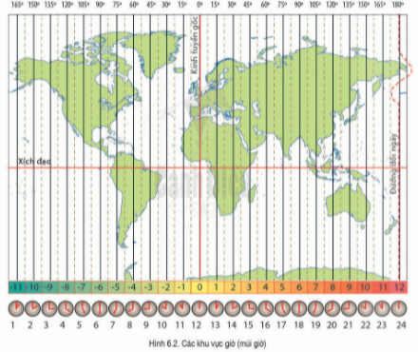  1. Bước 2. Thực hiện nhiệm vụ học tập  -Hs: Thảo luận theo cặp 5 phút  - GV  + Theo dõi, quan sát hoạt động của HS  + Hướng dẫn HS thực hiện nhiệm vụ  + Hỗ trợ, tháo gỡ khó khăn cho Hs khi tiến hành tính.  Bước 3: Báo cáo kết quả và thảo luận  - Gv: Yêu cầu HS lên trình bày kết quả và mô tả trên Hình 6.2, nhận xét  - HS  + Đại diện một cặp báo cáo sản phẩm  + Đại diện các nhóm khác nhận xét, trao đổi.  Dự kiến sản phẩm  1. Trái Đất quay một vòng là 360⁰ trong thời gian 24 giờ.  Vậy một khu vực giờ rộng: 360 : 24 = 15⁰ kinh tuyến.  2.Khu vực giờ số 0 có điểm đặc biệt là: đây là đường kinh tuyến gốc đi qua đài thiên văn Grin-uýt ở ngoại ô thành phố Luân Đôn.  Bước 4: Đánh giá kết quả thực hiện nhiệm vụ học tập  - GV đánh giá quá trình và kết quả hoạt động của các nhóm.  - Chốt kiến thức ghi bảng và chuyển dẫn sang mục sau.  Nhiệm vụ 2: Tính giờ  Gv hướng dẫn Hs cách tính giờ  + Cách tính giờ:  Công thức: Lấy giờ gốc + giờ khu vực cần tính ( phía Đông)  Lấy giờ gốc - giờ khu vực cần tính ( phía Tây)  Lưu ý: Cách tìm giờ gốc  Giờ gốc = Giờ đã cho – Giờ khu vực  Ví dụ:  Khi Việt Nam là 16 giờ thì Cai- rô (Ai Cập) và New York (Mỹ) là mấy giờ?  HS có thể áp dụng công thức để tính giờ của Cai –rô và New York  + Giờ gốc: 16 – 7 = 9 giờ  + Cai -rô có giờ: 9 + 2 = 11 giờ  + New York có giờ: 9 -5 = 4 giờ  Chuyển giao nhiệm vụ  1. Quan sát Hình 6.3 cho biết, Hà Nội là 7 giờ thì ở các thành phố Luân – Đôn, Bắc kinh, Tô-ky-ô, Mác-xcơ-va và Niu Y-oóc là mấy giờ?  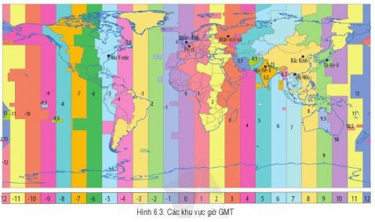  2. Quan sát hình 6.4, hãy giải thích tại sao mỗi đồng hồ ở khách sạn lại chỉ một giờ khác nhau?  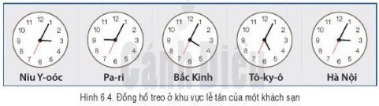  1. Bước 2. Thực hiện nhiệm vụ học tập  -Hs: Hoạt động cá nhân 2 phút. Thảo luận theo cặp 5 phút  - GV  + Theo dõi, quan sát hoạt động của HS  + Hướng dẫn HS thực hiện nhiệm vụ  + Hỗ trợ, tháo gỡ khó khăn cho Hs khi tiến hành tính.  Bước 3: Báo cáo kết quả và thảo luận  - Gv: Yêu cầu HS lên trình bày kết quả, nhận xét  - HS  + Đại diện một cặp báo cáo sản phẩm  + Đại diện các nhóm khác nhận xét, trao đổi.  Dự kiến sản phẩm  1. Khi Hà Nội 7 giờ thì các thành phố sẽ là:  Luân Đôn: 0 giờ  Bắc Kinh: 8 giờ  Tokyo: 9 giờ  Mát-xcơ-va: 3 giờ  Niu Y-óoc: 19 giờ  2.Mỗi đồng hồ ở khách sạn chỉ một giờ khác nhau vì: các đồng hồ trên là đại diện ở các địa điểm có múi giờ khác nhau, nên kim chỉ giờ khác nhau.  Bước 4: Đánh giá kết quả thực hiện nhiệm vụ học tập  - GV đánh giá quá trình và kết quả hoạt động của các nhóm.  - Chốt kiến thức ghi bảng và chuyển dẫn sang mục sau. | 2. Giờ trên Trái Đất  - Bề mặt Trái Đất chia ra làm 24 khu vực giờ.  - Mỗi khu vực có 1 giờ riêng gọi là giờ khu vực.

Hoạt động 3: Sự lệch hướng chuyển động của các vật thể.
a. Mục đích: mô tả được sự lệch hướng chuyển động của vật thể theo chiều kinh tuyến.
b. Nội dung: đọc nội dung SGK, quan sát Hình 6.5 mô tả, phân tích để trả lời các câu hỏi
c. Sản phẩm: câu trả lời đúng về sự lệch hướng của các vật khi chuyển động.
Dự kiến sản phẩm
- Ở bán cầu Bắc, các vật thể chuyển động lệch về bên phải so với hướng chuyển động thẳng ban đầu.
- Ở bán cầu Nam, các vật thể chuyển động lệch về bên trái so với hướng chuyển động thẳng ban đầu.
d. Tổ chức thực hiện.
Hoạt động của Gv và Hs | Nội dung
Bước 1: Chuyển giao nhiệm vụ học tập  Đọc thông tin SGK/T126 và quan sát, phân tích H 6.5 để trả lời câu hỏi:  1. Ở bán cầu Bắc, các vật thể chuyển động lệch theo hướng nào so với hướng thẳng ban đầu?  2.Ở bán cầu Nam, các vật thể chuyển động lệch theo hướng nào so với hướng thẳng ban đầu?  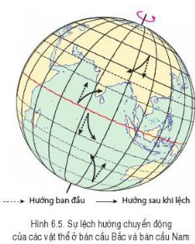  Bước 2: Thực hiện nhiệm vụ học tập  -Hs:  + Hoạt động cá nhân: Đọc thông tin - SGK trang 126, quan sát Hình 6.5  + Hoạt động cặp đôi: Thảo luận 3 phút để hoàn thành nhiệm vụ  - GV  + Theo dõi, quan sát hoạt động của HS  + Hướng dẫn HS thực hiện nhiệm vụ  + Hỗ trợ, tháo gỡ khó khăn cho Hs khi Hs xác định hướng của Hình 6.5.  Bước 3: Báo cáo kết quả và thảo luận  - Gv: Yêu cầu HS trình bày, nhận xét, tiến hành mô tả hướng trên Hình 6.5  - HS  + Đại diện một cặp báo cáo sản phẩm  + Đại diện các nhóm khác nhận xét, trao đổi.  Bước 4: Đánh giá kết quả thực hiện nhiệm vụ học tập  GV: - GV đánh giá quá trình và kết quả hoạt động của các nhóm.  - Chuẩn kiến thức và ghi bảng.  GV giới thiệu cho Hs biết thêm về ảnh hưởng của lực Cô – ri – ô –lít trên thực tế, đó là làm cho các hiện tượng tự nhiên như gió, dòng biển, đường đạn bay… bị lệch hướng khi chuyển động. Ví dụ, nếu không có lực Cô – ri – ô –lít thì giớ Tín phong (loại gió thổi thường xuyên trong vùng nhiệt đới) sẽ di chuyển theo chiều bắc – nam từ chí tuyến Bắc về xích đạo, nhưng trong thực tế, gió có hướng Đông Bắc. | 3. Sự lệch hướng chuyển động của các vật thể.  Do Trái đất quanh trục nên các vật chuyển động trên bề mặt Trái Đất sẽ bị lệch hướng so với hướng ban đầu.

3. Hoạt động: Luyện tập.
a. Mục đích: Củng cố, khắc sâu nội dung kiến thức bài học
b. Nội dung: Vận dụng kiến thức bài học, Hs quan sát bài tập, trao đổi cặp/nhóm và hoàn thành bài tập
c. Sản phẩm: Tham gia trò chơi/ Đáp án đúng của bài tập.
d. Tổ chức thực hiện.
Nhiệm vụ 1: Trò chơi
Bước 1: Chuyển giao nhiệm vụ học tập
Gv chia lớp thành 3 nhóm lớn. Có 9 câu hỏi ngắn, mỗi nhóm bốc 3 câu
- Lượt 1: Nhóm 1 lần lượt đọc các câu hỏi đã bốc thăm cho nhóm 2 trả lời
- Lượt 2: Nhóm 2 lần lượt đọc các câu hỏi đã bốc thăm cho nhóm 3 trả lời
- Lượt 3: Nhóm 3 lần lượt đọc các câu hỏi đã bốc thăm cho nhóm 1 trả lời

STT | Câu hỏi | Đáp án
1 | Trái Đất chuyển động theo hướng nào? | Từ Tây sang Đông
2 | Thời gian Trái Đất tự quay quanh trục là bao lâu? | 24 giờ
3 | Góc nghiêng của Trái Đất khi quay là bao nhiêu? | 66⁰33’
4 | Bề mặt Trái Đất được chia làm bao nhiêu khu vực giờ? | 24
5 | Việt Nam chủ yếu thuộc múi giờ thứ mấy? | 7
6 | Nếu Luân Đôn (Anh) là 5 giờ thì ở Việt Nam là mấy giờ? | 12 giờ
7 | Kinh tuyến gốc đi qua đài thiên văn nào? | Grin-uých
8 | Ở Bắc bán cầu, các vật khi chuyển động đều lệch về phía bên nào so với hướng ban đầu? | Bên phải
9 | Trái Đất có dạng hình gì? | Hình cầu
Bước 2: Thực hiện nhiệm vụ học tập
- HS khai thác thông tin và dựa vào kiến thức để trả lời các câu hỏi. Trao đổi kết quả với bạ cùng nhóm, thống nhất đưa ra ý kiến chung
- Gv quan sát, theo dõi và đánh giá thái độ làm việc của HS. Hỗ trợ những Hs gặp khó khăn.
Bước 3: Báo cáo, thảo luận:
- HS trình bày kết quả của nhóm trước lớp
- Nhận xét và bổ sung
Bước 4: Kết luận, nhận định
Thông qua hoạt động của HS, Gv nhận xét, khen ngợi và rút kinh nghiệm những hoạt động rèn luyện kĩ năng của cả lớp.
Nhiệm vụ 2: Bài tập 1,2 /SGK
Hoạt động của GV và HS | Dự kiến sản phẩm
Bước 1: Chuyển giao nhiệm vụ học tập  GV: giao bài tập 1 cho Hs  Đọc và thực hiện nhiệm vụ của Bài tập 1/SGK- T126  1.Tại sao trên Trái Đất có hiện tượng ngày và đêm? Tại sao ngày và đêm lại luân phiên nhau ở khắp mọi nơi trên Trái Đất?  2. Quan sát H 6.2 và xác định: Việt Nam nằm ở khu vực giờ số mấy? Kinh tuyến nào là kinh tuyến trung tâm để xác định khu vực giờ của Việt Nam?  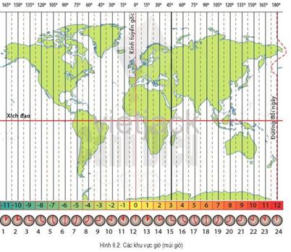  Bước 2: Thực hiện nhiệm vụ  GV hướng dẫn HS: Vận dụng kiến thức hiện tượng ngày đêm, giờ khu vực và cách tính giờ để thực hiện nhiệm vụ.  HS: Hs thảo luận cặp ( 3 phút). Giải thích và xách định khu vực giờ, kinh tuyến tại Việt Nam  Bước 3: Báo cáo, thảo luận:  - GV yêu cầu HS trình bày sản phẩm của mình. Xác định bài tập 2 trên H6.2  - HS trình bày, theo dõi, nhận xét, đánh giá và bổ sung cho bài của bạn (nếu cần).  Bước 4: Kết luận, nhận định: GV đánh giá bài làm của HS bằng điểm số. | Bài tập 1  - Trên Trái Đất có hiện tượng ngày và đêm do: Trái Đất có dạng hình cầu nên chỉ được Mặt Trời chiếu sáng một nửa. Nửa được chiếu sáng là ngày, nửa không được chiếu sáng là đêm.  - Ngày và đêm luân phiên nhau do Trái Đất có sự tự quay quanh trục nên khắp mọi nơi trên bề mặt Trái Đất lần lượt được chiếu sáng rồi lại chìm vào bóng tối.  Bài tập 2  Quan sát hình 6.2, ta thấy:  - Việt Nam nằm ở khu vực giờ số 7.  - Kinh tuyến trung tâm để xác định khu vực giờ của Việt Nam là kinh tuyến 105⁰.
4.Hoạt động: Vận dụng
a. Mục đích: Vận dụng kiến thức để giải thích tình huống, củng cố kiến thức
b. Nội dung: Vận dụng kiến thức để giải thích tình huống.
c. Sản phẩm: Câu trả lời, bài làm của học sinh
d. Tổ chức thực hiện. Thực hiện ở nhà
Bước 1: Chuyển giao nhiệm vụ học tập
Người mẹ tham gia đoàn công tác tới Pa-ri (thủ đô nước Pháp).
Trước khi đi Pa-ri, mẹ giao hẹn với con trai ở Hà Nội là hàng ngày hai mẹ con sẽ nói chuyện qua intenet. Tuy nhiên, có một số trở ngại về mặt thời gian: Theo giờ Pa-ri, từ 7 giờ đến 12 giờ mẹ làm việc với đoàn và từ 21 giờ đến 5 giờ là thời gian ngủ. Ở những khung giờ ấy người con không liên lạc được với mẹ.
Tương tự như vậy, theo giờ Hà Nội, từ 7 giờ đến 12 giờ người con đi học và từ 21 giờ đến 5 giờ là thời gian ngủ. Ở những khung giờ ấy, người mẹ không liên lạc được với con.
Theo em, hai mẹ con sẽ chỉ nói chuyện được với nhau trong những khoảng thời gian nào trong ngày (theo giờ Pa-ri và theo giờ Hà Nội)?
Bước 2: Thực hiện nhiệm vụ học tập
- HS hỏi đáp ngắn gọn những điều cần tham khảo
- GV dặn dò Hs tự làm tại nhà, trao đổi kết quả với người thân.
Bước 3: Báo cáo kết quả và thảo luận
- Trình bày trong tiết học sau
Bước 4: Đánh giá kết quả thực hiện nhiệm vụ học tập
Đánh giá ý thức thực hiện và kết quả hoạt động của HS.
Gợi ý

Thời gian mẹ và con đều rảnh, có thể nói chuyện được với nhau là: 19 giờ và 20 giờ Hà Nội (13 giờ và 14 giờ Pari).

BÀI 7: CHUYỂN ĐỘNG CỦA TRÁI ĐẤT QUAY QUANH MẶT TRỜI

VÀ HỆ QUẢ ĐỊA LÍ
Môn học: Lịch sử và địa lí. Phân môn: Địa lí 6
Thời gian thực hiện: 2 tiết
I. MỤC TIÊU
1. Năng lực
* Năng lực chung
- Năng lực tự chủ và tự học: biết chủ động tích cực thực hiện nhiệm vụ học tập.
- Năng lực giao tiếp và hợp tác: biết chủ động đưa ra ý kiến giải pháp khi được giao nhiệm vụ làm việc theo nhóm.
* Năng lực địa lí
- Năng lực tìm hiểu địa lí:
+ Mô tả được đặc điểm của chuyển động của TĐ quanh MT.
+ Trình bày được hiện tượng ngày đêm dài ngắn khác nhau theo mùa.
- Năng lực nhận thức khoa học địa lí: Biết dùng quả Địa Cầu và mô hình hoặc hình vẽ TĐ chuyển động quanh MT để trình bày đặc điểm và hệ quả chuyển động của TĐ quanh MT.
- Vận dụng kiến thức, kĩ năng đã học: Biết cách thích ứng với thời tiết của từng mùa ở các nửa cầu, liên hệ thực tế Việt Nam.
2. Phẩm chất
- Trách nhiệm: Tôn trọng các quy luật tự nhiên, yêu thiên nhiên, yêu thích tìm hiểu và khám phá tự nhiên.
- Chăm chỉ: Tích cực, chủ động trong các hoạt động học tập.
II. THIẾT BỊ DẠY HỌC VÀ HỌC LIỆU
1. Chuẩn bị của GV:
- Quả Địa Cầu
- Mô hình/hình vẽ TĐ chuyển động quanh MT.
- Các video, ảnh về chuyển động của TĐ quanh MT và các hệ quả.
2. Chuẩn bị của HS: SGK, đọc trước bài mới.
III. TIẾN TRÌNH DẠY HỌC
Hoạt động 1: Mở đầu (5 phút)
a. Mục đích: Khơi dạy cho HS mong muốn khám phá một nội dung mới.
b. Nội dung: HS dựa vào kiến thức đã học và hiểu biết của mình để trả lời câu hỏi.
c. Sản phẩm: Câu trả lời của HS.
d. Cách thực hiện
Bước 1: Chuyển giao nhiệm vụ học tập
VG giới thiệu và nêu câu hỏi: Chúng ta quan sát thấy cuộc sống cứ diễn ra theo chu kì hàng năm. Năm nào cũng bắt đầu bằng Tết đến xuân về, rồi một kì nghỉ hè với tiếng ve kêu rộn rã và rợp trời hoa phượng rồi một mùa tựu trường hân hoan, rồi lại mong đợi Tết đến xuân về. Cứ như thế một năm qua đi thật nhanh. Tại sao lại thế nhỉ?
HS lắng nghe và tiếp cận nhiệm vụ.
Bước 2: Thực hiện nhiệm vụ học tập
GV gợi ý, hỗ trợ HS thực hiện nhiệm vụ.
HS suy nghĩ, trả lời.
Bước 3: Báo cáo kết quả và thảo luận
GV lắng nghe, gọi HS nhận xét và bổ sung.
HS trình bày kết quả.
Bước 4: Kết luận, nhận định
GV chuẩn kiến thức và dẫn vào bài mới.
HS lắng nghe, vào bài mới.
Hoạt động 2: Hình thành kiến thức mới (30 phút)
Hoạt động 2.1: Tìm hiểu chuyển động của TĐ quanh MT
a. Mục đích: HS biết được đặc điểm TĐ chuyển động quanh MT (về quỹ đạo chuyển động, hướng quay, thời gian của 1 vòng chuyển động, đặc điểm của trục TĐ)
b. Nội dung: HS quan sát hình ảnh, video để thảo luận theo cặp tìm hiểu đặc điểm chuyển động của TĐ quanh MT.
c. Sản phẩm: Bài thuyết trình, sản phẩm thực hiện nhiệm vụ theo cặp của HS.
d. Cách thực hiện
Hoạt động của GV và HS | Nội dung chính
Bước 1: Chuyển giao nhiệm vụ học tập  GV sử dụng quả Địa Cầu làm mẫu và di chuyển quả Địa Cầu quanh một MT tưởng tượng hoặc dùng mô hình TĐ chuyển động quanh MT kết hợp cùng với hình 7.1 trong SGK để giảng.  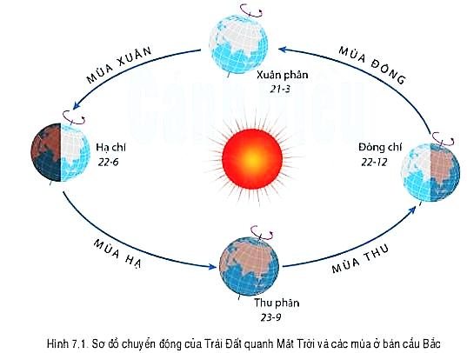  GV yêu cầu HS làm việc theo cặp để quan sát và hoàn thành nội dung trong phiếu học tập số 1:  Phiếu học tập số 1:  Quan sát hình 7.1, các em hãy:  - Mô tả chuyển động của TĐ quanh MT với các nội dung sau:  + Hướng chuyển động:………………………………………………..  + Hình dạng quỹ đạo chuyển động:…………………………………  + Thời gian TĐ quay hết 1 vòng quanh MT:……………………….  - Nhận xét trục TĐ trong quá trình chuyển động quanh MT:  (Độ nghiêng và hướng nghiêng của trục TĐ như thế nào)  HS: Tiếp cận nhiệm vụ và lắng nghe, quan sát.  Bước 2: Thực hiện nhiệm vụ học tập  GV: Gợi ý, hỗ trợ HS thực hiện nhiệm vụ.  HS: Suy nghĩ cá nhân và thảo luận theo cặp để trả lời.  Bước 3: Báo cáo kết quả và thảo luận  HS: Đại diện trình bày kết quả hoạt động theo cặp.  GV lắng nghe, gọi HS khác nhận xét và bổ sung.  Bước 4: Kết luận, nhận định  GV chuẩn kiến thức và ghi bảng.  HS: Lắng nghe, ghi bài.  GV mở rộng KT: Thời gian quay hết 1 vòng là 365 ngày 6 giờ. Bình thường 1 năm là 365 ngày, dư 6 giờ, vậy cứ 4 năm lại có 1 năm 366 ngày, gọi là năm nhuận. Năm thường, tháng 2 có 28 ngày, năm thuận tháng 2 có 29 ngày.  Chuyển ý: Vậy với đặc điểm nêu trên thì chuyển động của TĐ quanh MT sẽ sinh ra các hiện tượng nào? | 1. Chuyển động của TĐ quanh MT  + Quỹ đạo: hình elip gần tròn  + Hướng: từ Tây sang Đông (ngược chiều kim đồng hồ).  + Thời gian quay hết 1 vòng: 365 ngày 6 giờ (≈ 1 năm).  + Độ nghiêng và hướng nghiêng của trục TĐ: không đổi, luôn nghiêng 66º33’so với mặt phẳng quỹ đạo.

Hoạt động 2.2: Hệ quả chuyển động của TĐ quanh MT
a. Mục đích: HS biết được các hệ quả của chuyển động TĐ quay quanh MT (hiện tượng mùa, hiện tượng ngày đêm dài ngắn khác nhau theo mùa và vĩ độ)
b. Nội dung: Quan sát các hình ảnh kết hợp đọc nội dung SGK và liên hệ thực tế để tìm hiểu các hệ quả chuyển động của TĐ quanh MT.
c. Sản phẩm: Thuyết trình sản phẩm, câu trả lời, bài làm của HS.
Nhóm 1, 2: Tìm hiểu hiện tượng mùa
- Quang cảnh 4 mùa.
- Ngày 21/3, 23/9, tia sáng MT chiếu vuông góc vào xich đạo, 2 nửa cầu nhận được nhiệt độ và ánh sáng như nhau.
- Ngày 22/6, tia sáng MT chiếu vuông góc với chí tuyến Bắc, nửa cầu Bắc nhiệt độ và ánh sáng nhiều hơn nửa cầu Nam.
- Ngày 22/12, tia sáng MT chiếu vuông góc với chí tuyến Nam, nửa cầu Nam nhiệt độ và ánh sáng nhiều hơn nửa cầu Bắc.
- Khoảng thời gian các mùa ở 2 nửa cầu
Thời gian | Nửa cầu Bắc |  | Nửa cầu Nam
 | 2 mùa/năm | 4 mùa/năm | 2 mùa/năm | 4 mùa/năm
21/3 22/6 | Nóng | Xuân | Lạnh | Thu
22/6 23/9 | Nóng | Hạ | Lạnh | Đông
23/9 22/12 | Lạnh | Thu | Nóng | Xuân
22/12 21/3 năm sau | Lạnh | Đông | Nóng | Hạ
Mùa 2 nửa cầu trái ngược nhau.
Nhóm 3, 4: Tìm hiểu hiện tượng ngày đêm dài ngắn khác nhau theo mùa
- Quan sát hình 7.1, 7.3, 7.4 và kênh chữ SGK để nhận xét độ dài ngày đêm ở 2 chí tuyến vào ngày 22/6 và 22/12.
+ Ngày 22/6, ở chí tuyến Bắc ngày dài hơn đêm, chí tuyến Nam ngày ngắn hơn đêm.
+ Ngày 22/12, ở chí tuyến Bắc ngày ngắn hơn đêm, chí tuyến Nam ngày dài hơn đêm.
- Quan sát hình 7.5 và nội dung SGK để chứng minh: càng xa xích đạo, vào mùa nóng ngày càng dài, đêm càng ngắn, còn mùa lạnh thì ngược lại.
Trong 2 ngày 22/6 và 22/12, đường phân chia sáng tối xa trục TĐ nhất.
+ Ngày 22/6, đi từ xích đạo lên các cực thì đường sáng tối càng xa trục TĐ chênh lệch ngày đêm càng nhiều, cụ thể:
Từ xích đạo lên cực Bắc: ngày càng dài ra, đêm càng ngắn lại.
Từ xích đạo xuống cực Nam: ngày càng ngắn lại, đêm càng dài ra.
+ Ngày 22/12, đi từ xích đạo lên các cực thì đường sáng tối càng xa trục TĐ chênh lệch ngày đêm càng nhiều, cụ thể:
Từ xích đạo lên cực Bắc: ngày càng ngắn lại, đêm càng dài ra.
Từ xích đạo xuống cực Nam: ngày càng dài ra, đêm càng ngắn lại.
d. Cách thực hiện
Hoạt động của GV và HS | Nội dung chính
Bước 1: Chuyển giao nhiệm vụ học tập  GV giảng: Mùa là khoảng thời gian trong năm có đặc điểm riêng về thời tiết, khí hậu.  GV chia HS thành 4 nhóm và giao nhiệm vụ thảo luận cho các nhóm  Nhóm 1, 2: Tìm hiểu hiện tượng mùa trên TĐ  1. Dựa vào hình 7.2, mô tả quanh cảnh 4 mùa khác nhau như thế nào?  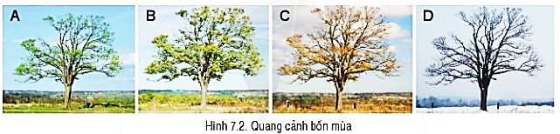  2. Dựa vào hình 7.1, 7.3 và thông tin SGK, cho biết:  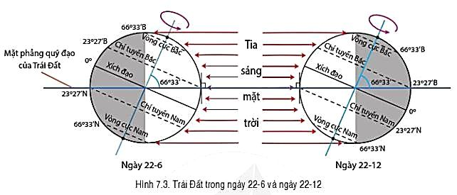  - Ngày 21/3 và 23/9, tia sáng MT chiếu vuông góc với mặt đất tại vĩ tuyến nào? nhiệt độ và ánh sáng trên bề mặt TĐ được phân phối như nào?  - Ngày 22/6, tia sáng MT chiếu vuông góc với mặt đất tại vĩ tuyến nào? nhiệt độ và ánh sáng trên bề mặt TĐ được phân phối như nào?  - Ngày 22/12, tia sáng MT chiếu vuông góc với mặt đất tại vĩ tuyến nào? nhiệt độ và ánh sáng trên bề mặt TĐ được phân phối như nào?  - Xác định khoảng thời gian của 2 mùa (nóng, lạnh), 4 mùa (xuân hạ, thu, đông) ở nửa cầu Bắc và Nam.  Nêu sự khác nhau về thời gian diễn ra mùa của hai nửa cầu.  Nhóm 3, 4: Tìm hiểu hiện tượng ngày - đêm dài ngắn theo mùa  HS liên hệ với thực tế ở nước ta vào mùa hè (mùa nóng) và mùa đông (mùa lạnh) GV cho HS quan sát các hình và trả lời:  - Quan sát hình 7.1, 7.3, 7.4 và kênh chữ SGK để nhận xét độ dài ngày đêm ở 2 chí tuyến vào ngày 22/6 và 22/12.  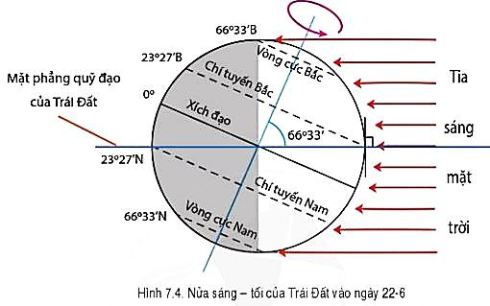  - Quan sát hình 7.5 và nội dung SGK để chứng minh: càng xa xích đạo, vào mùa nóng ngày càng dài, đêm càng ngắn, còn mùa lạnh thì ngược lại.  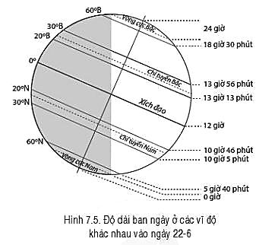  HS lắng nghe và tiếp cận nhiệm vụ  Bước 2: Thực hiện nhiệm vụ học tập  GV: Gợi ý, hỗ trợ HS thực hiện nhiệm vụ  HS: Suy nghĩ cá nhân và thảo luận theo nhóm để trả lời  Bước 3: Báo cáo kết quả và thảo luận  HS: Đại diện nhóm trình bày kết quả.  GV lắng nghe, gọi HS khác nhận xét và bổ sung.  Bước 4: Kết luận, nhận định  GV chuẩn kiến thức và ghi bảng.  HS: Lắng nghe, ghi bài | 2. Hệ quả chuyển động của TĐ quanh MT  a. Hiên tượng mùa  - Trong quá trình chuyển động MT, nửa cầu Bắc và nửa cầu Nam luân phiên chúc và ngả về phía MT sinh ra các mùa.  - Sự phân bố ánh sáng, lượng nhiệt và các mùa ở 2 nửa cầu trái ngược nhau.  - Chia 1 năm ra 4 mùa: Xuân, Hạ, Thu, Đông.  b. Hiện tượng ngày - đêm dài ngắn theo mùa  - Trong khi chuyển động quanh MT, TĐ có lúc ngả nửa cầu Bắc, nửa cầu Nam về phía MT.  - Do đường phân chia sáng tối không trùng với trục TĐ nên các địa điểm ở nửa cầu Bắc, nửa cầu Nam có hiện tượng ngày, đêm dài ngắn khác nhau theo vĩ độ (càng về hai cực càng biểu hiện rõ).

Hoạt động 3: Luyện tập (5 phút)
a. Mục đích: Giúp HS khắc sâu kiến thức bài học
b. Nội dung: Trả lời các câu hỏi tự luận.
c. Sản phẩm: Câu trả lời của HS.
d. Cách thực hiện
Bước 1: Chuyển giao nhiệm vụ học tập
GV đưa ra các câu hỏi và yêu cầu HS trả lời
Câu 1: Dựa vào hình 7.1, hãy cho biết các mùa xuân, hạ, thu, đông ở nửa cầu Bắc kéo dài trong khoảng thời gian nào?
Câu 2: Khi các mùa ở bán cầu Bắc là xuân, hạ thu, đông thì thứ tự mùa ở bán cầu Nam diễn ra như thế nào?
HS lắng nghe, suy nghĩ.
Bước 2: Thực hiện nhiệm vụ học tập
HS suy nghĩ để tìm câu trả lời.
Bước 3: Báo cáo kết quả và thảo luận
HS trình bày câu trả lời
GV lắng nghe, gọi HS khác nhận xét và bổ sung.
Bước 4: Kết luận, nhận định
GV chuẩn kiến thức, nhấn mạnh kiến thức trọng tâm của bài học
HS lắng nghe.

Hoạt động 4: Vận dụng (5 phút)
a. Mục đích: HS biết được giải thích được những vấn đề có liên quan đến bài học hôm nay
b. Nội dung: Vận dụng kiến thức
c. Sản phẩm: Thuyết trình sản phẩm, câu trả lời, bài làm của HS
d. Cách thực hiện
Bước 1: Chuyển giao nhiệm vụ học tập
Tục ngữ nước ta có câu:
“Đêm tháng năm chưa nằm đã sáng
Ngày tháng mười chưa cười đã tối”
- Em hiểu như thế nào về câu tục ngữ trên?
- Trong 3 thành phố: Hà Nội 21º01’B), Huế (16º24’B), TP Hồ Chí Minh (10º47’B), hiện tượng nêu trong câu tục ngữ trên thể hiện rõ nhất ở thành phố nào? Tại sao?
HS lắng nghe và tiếp cận nhiệm vụ.
Bước 2: Thực hiện nhiệm vụ học tập
GV gợi ý, hỗ trợ HS thực hiện nhiệm vụ.
HS suy nghĩ để trả lời.
Bước 3: Báo cáo kết quả và thảo luận
HS trình bày kết quả.
GV lắng nghe, gọi HS nhận xét và bổ sung.
Bước 4: Kết luận, nhận định
GV chuẩn kiến thức.
HS lắng nghe và ghi nhớ.

BÀI 8: XÁC ĐỊNH PHƯƠNG HƯỚNG NGOÀI THỰC TẾ
Môn học: Lịch sử và địa lí. Phân môn: Địa lí 6
Thời gian thực hiện: 1 tiết
I. MỤC TIÊU
1. Năng lực
* Năng lực chung
- Năng lực tự chủ và tự học: chủ động tích cực thực hiện nhiệm vụ học tập.
- Năng lực giao tiếp và hợp tác: chủ động đưa ra ý kiến giải pháp khi được giao nhiệm vụ để hoàn thành tốt khi làm việc nhóm.
* Năng lực Địa Lí
- Biết cách xác định phương hướng dựa vào la bàn hoặc quan sát các hiện tượng tự nhiên.
- Biết quan sát và sử dụng các hiện tượng thiên nhiên phục vụ cho cuộc sống hằng ngày
2. Phẩm chất
- Trách nhiệm: Gần gũi, gắn bó hơn với thiên nhiên xung quanh
- Chăm chỉ: tích cực, chủ động trong các hoạt động học
- Nhân ái: Chia sẻ, cảm thông với những sự khó khăn, thách thức của những vấn đề liên quan đến nội dung bài học.
II. THIẾT BỊ DẠY HỌC VÀ HỌC LIỆU
1. Chuẩn bị của giáo viên:
- La bàn
- Điện thoại thông minh có la bàn
- Tranh ảnh, video về tìm phương hướng trong thực tế
- Cây gậy dài 2m
- Phiếu học tập
2. Chuẩn bị của học sinh: sách giáo khoa, vở ghi..
III. TIẾN TRÌNH DẠY HỌC
1. Mở đầu (5 phút)
a. Mục tiêu:
- Hình thành được tình huống có vấn đề để kết nối vào bài học.
- Tạo hứng thú cho HS trước khi vào bài mới.
b. Nội dung:
- Học sinh dựa vào kiến thức đã học và hiểu biết của mình để trả lời câu hỏi.
c. Sản phẩm:
- Sau khi trao đổi, HS tìm được đáp án cho câu hỏi.
d. Tổ chức hoạt động:
Bước 1. Chuyển giao nhiệm vụ
GV chiếu đoạn phim hoạt hình, yêu cầu học sinh quan sát và trả lời câu hỏi:
- Vì sao cô gái trong đoan phim không tìm được cha mình?
- Em có cách nào để giúp cô gái tìm được đường về nhà?
- HS: Lắng nghe và tiếp cận nhiệm vụ.
Bước 2. Thực hiện nhiệm vụ
- HS: Tiếp nhận nhiệm vụ và có 1 phút thảo luận.
- GV: Hướng dẫn, theo dõi, hỗ trợ HS.
Bước 3. Báo cáo, thảo luận
- GV:
+ Yêu cầu đại diện của một vài nhóm lên trình bày.
+ Hướng dẫn HS trình bày (nếu các em còn gặp khó khăn).
- HS:
+ Trả lời câu hỏi của GV.
+ HS còn lại theo dõi, nhận xét, bổ sung cho nhóm bạn (nếu cần).
Bước 4. Kết luận, nhận định
- GV: Chuẩn kiến thức và dẫn vào bài mới.
- HS: Lắng nghe, vào bài mới.
2. Hình thành kiến thức mới (32 phút)
HOẠT ĐỘNG 1: XÁC ĐỊNH PHƯƠNG HƯỚNG BẰNG QUAN SÁT MẶT TRỜI MỌC VÀ MẶT TRỜI LẶN
a. Mục tiêu:
- Biết được cách xác định phương hướng dựa vào quan sát Mặt trời
b. Nội dung:
Hs dựa vào kiến thức đã học để thực hành
c. Sản phẩm: Câu trả lời, bài làm của HS
d. Tổ chức hoạt động:
HĐ của GV và HS | Nội dung cần đạt
Bước 1. Chuyển giao nhiệm vụ  GV: Phát phiếu học tập cho học sinh, yêu cầu dựa vào kiến thức đã học để:  1. xác định các hướng còn lại.  2. Quan sát H8.1, mô tả các hướng bằng việc quan sát Mặt trời mọc.  3.Quan sát Mặt trời và xác định hướng đi từ trường về nhà em trên thực tế.  4. Nếu vào ban đêm, khi không thể nhìn thấy Mặt trời, em có thể dựa vào đâu để xác định phương hướng?  - HS: Lắng nghe và tiếp cận nhiệm vụ.  Bước 2. Thực hiện nhiệm vụ  - GV: Gợi ý, hỗ trợ học sinh thực hiện nhiệm vụ  - HS: Suy nghĩ, trả lời  Bước 3. Báo cáo, thảo luận  - HS: Trình bày kết quả  - GV: Lắng nghe, gọi HS nhận xét và bổ sung  Bước 4. Kết luận, nhận định  - GV: Chuẩn kiến thức  - HS: Lắng nghe, ghi bài | 1. Xác định phương hướng bằng quan sát Mặt trời mọc và Mặt trời lặn
HOẠT ĐỘNG 2: XÁC ĐỊNH PHƯƠNG HƯỚNG BẰNG QUAN SÁT HIỆN SỰ DỊCH CHUYỂN CỦA BÓNG NẮNG
a. Mục tiêu:
- Biết được một số cách xác định phương hướng khác
b. Nội dung:
Học sinh dựa vào kiến thức đã học, xem video, đọc thông tin trong SGK để chia sẻ thông tin
c. Sản phẩm: Thông tin chia sẻ của học sinh
d. Tổ chức hoạt động:
HĐ của GV và HS | Nội dung cần đạt
Bước 1. Chuyển giao nhiệm vụ  -Cho mỗi nhóm 1 cây gậy dài 2m, yêu cầu các nhóm  + Cắm cây gậy xuống đất cho thẳng đứng  + Quan sát và đánh dấu bóng của cây gậy tại thời điểm vừa cắm xuống đất (Đỉnh bóng là T)  + Quan sát và đánh dấu bóng của cây gậy sau 15 phút. (Đỉnh bóng là Đ)  + Kẻ đường thẳng nối điểm T và Đ để xác định hướng Đ và T  + Kẻ đường thẳng vương góc với đường thẳng TĐ để xác định 2 hướng còn lại.  Bước 2. Thực hiện nhiệm vụ  - GV: Gợi ý, hỗ trợ học sinh thực hiện nhiệm vụ  - HS: tực hiện theo hướng dẫn  Bước 3. Báo cáo, thảo luận  - HS: Trình bày kết quả  - GV: Lắng nghe, gọi HS nhận xét và bổ sung  Bước 4. Kết luận, nhận định  - GV: Chuẩn kiến thức | 2. Xác định phương hướng bằng quan sát sự dịch chuyển của bóng nắng
HĐ của GV và HS | Nội dung cần đạt
Bước 1. Chuyển giao nhiệm vụ  GV: Đưa ra chia cho mỗi nhóm 1 la bàn  Sau đó, GV yêu cầu các HS làm việc theo nhóm, thảo luận và trả lời câu hỏi:  1.Cho biết các hướng chính trong la bàn  2.Nêu cách sử dụng la bàn để xác định phương hướng?  3.Dùng la bàn để xác định các hướng ngoài thực tế. (Đi về nhà, cổng trường, vị trí của các phòng chức năng, sân vận động, khu hiệu bộ...so với vị trí của lớp học)  - HS: Lắng nghe và tiếp cận nhiệm vụ.  Bước 2. Thực hiện nhiệm vụ  - GV: Gợi ý, hỗ trợ học sinh thực hiện nhiệm vụ  - HS: Suy nghĩ, trả lời  Bước 3. Báo cáo, thảo luận  - HS: Trình bày kết quả  - GV: Lắng nghe, gọi HS nhận xét và bổ sung  Bước 4. Kết luận, nhận định  - GV: Chuẩn kiến thức và ghi bảng  - HS: Lắng nghe, ghi bài | 3. Xác định phương hướng bằng la bàn  - Cấu tạo của la bàn:  + Kim nam châm làm băng kim loại có từ tính  + Vòng chia độ  - Cách sứ dụng  Đặt la bàn thăng bằng trên mặt phảng, tránh xa các vật băng kim loại có thể ảnh hưởng tới kim nam châm. Mở chốt hãm cho kim chuyền động, đến khi kim đứng yên, ta đã xác định được hướng bắc - nam, từ đó xác định các hướng
3. Luyện tập (Đã thực hiện trong HĐ 2)
4. Vận dụng (7 phút)
a. Mục tiêu:
Vận dụng kiến thức của bài học vào thực tế
b. Nội dung: Vận dụng kiến thức đã học vào thực tế để thực hiện nhiệm vụ
c. Sản phẩm: Tìm được vị trí để kho báu
d. Tổ chức hoạt động:
Bước 1.
- GV tổ chức cho học sinh chơi trò chơi: TÌM KHO BÁU
- Kho báu sẽ được GV để ở 1 vị trí nhất định. Mỗi nhóm sẽ có 1 tờ sơ đồ hướng dẫn đường đi. Dựa vào kiến thức xác định phương hướng để tìm kho báu. Đội nào tìm thấy trước sẽ là đội tahwngs cuộc
Bước 2. Thực hiện nhiệm vụ
HS dựa trên chỉ dẫn để tìm kho báu
Bước 3. Báo cáo, thảo luận
Các đội tập hợp, báo cáo quá trình đi tìm kho báu. Nêu lí do vì sao không tìm được.
Bước 4. Kết luận, nhận định
GV nhận xét về quá trình học và tìm kho báu. Khen đội chiến thắng, động viên đội còn lại

BÀI 9: CẤU TẠO CỦA TRÁI ĐẤT.CÁC MẢNG KIẾN TẠO
ĐỘNG ĐẤT VÀ NÚI LỬA
Môn học: Lịch sử và địa lí. Phân môn: Địa lí 6
Thời gian thực hiện: 4 tiết

I. MỤC TIÊU
1. Năng lực
* Năng lực chung
- Năng lực tự chủ và tự học: biết chủ động tích cực thực hiện nhiệm vụ học tập.
- Năng lực giao tiếp và hợp tác: biết chủ động đưa ra ý kiến giải pháp khi được giao nhiệm vụ để hoàn thành tốt khi làm việc nhóm.
* Năng lực Địa Lí
- Năng lực tìm hiểu địa lí:
- Nêu và xác định được trên lược đổ tên 7 địa mảng (mảng kiến tạo) lớn của vỏ Trái Đấtvà tên các cặp địa mảng xô vào nhau. - Sử dụng hình ảnh để xác định được cấu tạo bên trong của Trái Đất.
- Vận dụng kiến thức, kĩ năng đã học: Biết liên hệ thực tế để giải thích các hiện tượng, các vấn đề liên quan đến bài học; Liên hệ với Việt Nam nếu có
- Năng lực nhận thức khoa học địa lí: Phân tích mối liên hệ giữa các yếu tố tự nhiên
2. Phẩm chất
- Trách nhiệm: Yêu khoa học, ham học hỏi, tìm tòi.
- Chăm chỉ: tích cực, chủ động trong các hoạt động học
- Nhân ái: Chia sẻ, cảm thông với những sự khó khăn, thách thức của những vấn đề liên quan đến nội dung bài học.
II. THIẾT BỊ DẠY HỌC VÀ HỌC LIỆU
1. Chuẩn bị của giáo viên:
- Sơ đổ cấu trúc bên trong của Trái Đất
- Các video về cấu tạo của Trái Đất và các địa mảng - Phiếu học tập
- Lược đồ các địa mảng của lớp vỏ Trái Đất
2. Chuẩn bị của học sinh: sách giáo khoa, vở ghi..
III. TIẾN TRÌNH DẠY HỌC.
1. Mở đầu (5phút)
a. Mục tiêu
- Giúp học sinh nắm được các nội dung cơ bản của kiến thức cũ, tạo tâm thế cho học sinh đi vào tìm hiểu bài mới.
b. Nội dung
- Tạo tình huống có vấn đề để dẫn dắt học sinh vào bài học.
c. Sản phẩm
- Câu trả lời cá nhân của học sinh.
d. Cách thức tổ chức
Bước 1: Chuyển giao nhiệm vụ: GV giới thiệu trò chơi khởi động nhìn hình đoán chữ
Bước 2: Thực hiện nhiệm vụ: HS tham gia trò chơi bằng cách giơ tay nhanh nhất.
Bước 3: Báo cáo, thảo luận: HS báo cáo kết quả nhiệm vụ.
Bước 4: Đánh giá , nhận định :Gv quan sát, nhận xét đánh giá hoạt động học của hs, dựa vào phần trả lời của học sinh để vào bài mới.
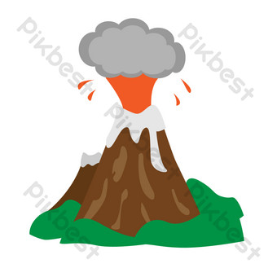

Gv dẫn vào bài: Vậy động đất là gì? Núi lửa là gi? Chúng được hình thành như thế nào và tác động ra sao?
2. Hình thành kiến thức mới ( 30 phút)

HOẠT ĐỘNG 1: CẤU TẠO CỦA TRÁI ĐẤT - 15’
a. Mục đích: Trình bày được cấu tạo của Trái Đất
b. Nội dung: HS quan sát máy chiếu, sử dụng SGK và vận dụng kiến thức đã học để trả lười câu hỏi.
c. Sản phẩm: bài thuyết trình và sản phẩm của HS
d. Tổ chức thực hiện.

Hoạt động của GV và HS | Nội dung chính
Bước 1: Chuyển giao nhiệm vụ học tập  GV cho HS quan sát hình 9.1 trong SGK  hoặc video về cấu tạo của Trái Đất và dùng phương pháp đàm thoại gợi mở để HS trao đổi và mô tả được cấu tạo bên trong của Trái Đất gồm mấy lớp, tên các lớp đó?  HS làm việc theo nhóm tìm hiểu về đặc điểm của ba lớp bằng cách hoàn thành phiếu học tập.  + Nhóm 1: Tìm hiểu đặc điểm của lớp vỏ Trái Đất.  + Nhóm 2: Tìm hiểu đặc điểm của lớp man -ti.  + Nhóm 3: Tìm hiểu đặc điểm của lớp lõi (nhân)  ? Trong 3 lớp lớp nào là quan trọng nhất ? Vì sao?  ? Làm thế nào để con người có thể biết được cấu tạo bên trong của Trái Đất  HS: Tiếp cận nhiệm vụ và lắng nghe  Bước 2: Thực hiện nhiệm vụ học tập  GV: Gợi ý, hỗ trợ học sinh thực hiện nhiệm vụ  HS: Suy nghĩ, trả lời  Bước 3: Báo cáo kết quả và thảo luận  HS: Trình bày kết quả  GV: Lắng nghe, gọi HS nhận xét và bổ sung  Bước 4: Kết luận, nhận định:  GV: Chuẩn kiến thức và ghi bảng  HS: Lắng nghe, ghi bài | I/ Cấu tạo của Trái Đất  - Trái Đất cấu tạo gồm 3 lớp.  (Bảng chuẩn kiến thức)
  Đặc điểm | Lớp vỏ | Lớp manti | Lớp nhân
  Độ dày
  Đặc điểm
Bảng chuẩn kiến thức
Nội dung | Lớp vỏ | Lớp manti | Lớp lõi ( nhân)
Độ dày | từ 5 - 10km | 2900km | gần 3400km
Đặc điểm | Đây là lớp mỏng nhất của Trái Đất  - Được cấu tạo bởi các loại đá rắn: đá trầm tích, đá mácma  - Vỏ lục địa và vỏ đại dương | - Vật chất chủ yếu là sắt và niken, si lic ở trạng thái rắn.  - Nhiệt độ từ 1300 - 2000⁰C | - Vật chất chủ yếu là sắt  - Chia thành 2 lớp  + Lõi trong rắn  +Lõi ngoài lỏng  - Nhiệt độ 4000 - 5000⁰C

HOẠT ĐỘNG 2: CÁC MẢNG KIẾN TẠO - 15’
a. Mục đích: Xác định được trên lược đồ các mảng kiến tạo lớn, đới tiếp giáp của hai mảng xô vào nhau.
b. Nội dung: HS quan sát máy chiếu, sử dụng SGK và vận dụng kiến thức đã học để trả lười câu hỏi.
c. Sản phẩm: Thuyết trình sản phẩm, câu trả lời, bài làm của học sinh
d.Tổ chức thực hiện.

Hoạt động của GV và HS | Nội dung chính
Bước 1: Chuyển giao nhiệm vụ học tập  GV: Dựa vào hình 9.3, em hãy:  - Cho biết lớp vỏ Trái Đất có các mảng kiến tạo lớn nào?  - Xác định nơi tiếp giáp giữa các mảng kiến tạo đang đang tách xa nhau và cho biết những mảng nào tách xa nhau?  HS: Lắng nghe và tiếp cận nhiệm vụ  Bước 2: Thực hiện nhiệm vụ học tập  GV: Gợi ý, hỗ trợ học sinh thực hiện nhiệm vụ  HS: Suy nghĩ, trả lời  Bước 3: Báo cáo kết quả và thảo luận  HS: Trình bày kết quả  GV: Lắng nghe, gọi HS nhận xét và bổ sung  Bước 4: Kết luận, nhận định:  GV: Chuẩn kiến thức và ghi bảng  HS: Lắng nghe, ghi bài | II/ Các mảng kiến tạo  – Bảy mảng kiến tạo lớn trên Trái Đất là:  + Mảng Bắc Mĩ  + Mảng Nam Mĩ  + Mảng Âu – Á  + Mảng châu Phi  + Mảng Nam Cực  + Mảng Ấn – Úc  + Mảng Thái Bình Dương.  Ranh giới của hai mảng tách xa nhau là đường thẳng màu xanh  Các mảng tách xa nhau là: Mảng châu Phi và mảng Ấn – Úc
TIẾT 2:
HOẠT ĐỘNG 3: NÚI LỬA VÀ ĐỘNG ĐẤT - 30’
3.1: Núi lửa - 15’
a. Mục đích: HS biết được cấu tạo, nguyên nhân, hậu quả khi núi lửa xảy ra và dự báo nứi lửa doạt động
b. Nội dung: HS quan sát máy chiếu, sử dụng SGK và vận dụng kiến thức đã học để trả lười câu hỏi.
c. Sản phẩm: bài thuyết trình và sản phẩm của HS
dTổ chức thực hiện.

Hoạt động của GV và HS | Nội dung chính
Bước 1: Chuyển giao nhiệm vụ học tập  GV: HS đọc thông tin sgk, thảo luận cặp đôi hoàn thành bảng kiến thức sau.  - Núi lửa là gi?  - Nguyên nhân hình thành?  - Quan sát hình và xác định sự phân bố của các vành đai lửa Thái Bình Dương  Hoạt động nhóm( 5 phút)  Nhóm 1,3: Cho biết tại sao ở những khu vực núi lửa ngừng hoạt động lại có sức hấp dẫn lớn đối với dân cư? Liên hệ với Việt Nam?  Nhóm 2,4: :Núi lửa phun trào gây ra những hậu quả nghiêm trọng như thế nào đối với người dân?  - Để ứng phó với hoạt động núi lửa chúng ta cần làm gì?  HS: Tiếp cận nhiệm vụ và lắng nghe  Bước 2: Thực hiện nhiệm vụ học tập  GV: Gợi ý, hỗ trợ học sinh thực hiện nhiệm vụ  HS: Suy nghĩ, trả lời  Bước 3: Báo cáo kết quả và thảo luận  HS: Trình bày kết quả  GV: Lắng nghe, gọi HS nhận xét và bổ sung  Bước 4: Kết luận, nhận định:  GV: Chuẩn kiến thức và ghi bảng  HS: Lắng nghe, ghi bài | III. Núi lửa và động đất  1. Núi lửa  - Là hiện tượng xảy ra nơi vỏ Trái Đất bị rạn nứt, khối vật chất nóng chảy ở phía sâu được đẩy lên theo các khe nứt chảy tràn lên trên bề mặt đất dưới dạng dung nham.  - Nguyên nhân sinh ra núi lửa:Sự dịch chuyển của các mảng kiến tạo  - Hậu quả: Núi lửa gây vùi lấp thành thị, làng mạc, ruộng nương.

3.2: Động đất - 15’
a. Mục đích: HS biết được nguyên nhân, hậu quả của động đất
b. Nội dung: HS quan sát máy chiếu, sử dụng SGK và vận dụng kiến thức đã học để trả lười câu hỏi.
c. Sản phẩm: Thuyết trình sản phẩm, câu trả lời, bài làm của học sinh
d. Tổ chức thực hiện.

Hoạt động của GV và HS | Nội dung chính
Bước 1: Chuyển giao nhiệm vụ học tập  GV :HS dựa vào thông tin trong SGK cho biết thế nào là động đất?  Dựa vào hình 9.4 và thông tin trong bài, em hãy:  -Mô tả lại diễn biến, nguyên nhân và hậu quả của trận động đất.  -Xác định các vành đai động đất.  -Cho biết vành đai động đất trùng với ranh giới nào  ?: Dựa vào mục em có biết, và hình ảnh sau, em hãy cho biết:  - Đơn vị để đo cường độ của động đất?  - Cường độ động đất được tính bằng thang Richter, được phân loại như thế nào  - Kể tên một số trận động đất lớn trong lịch sử  - Việt Nam có xảy ra động đất hay không?  - Nêu các biện pháp phòng tránh khi có động đất xảy ra.  - Xây nhà chịu được những chấn động lớn.  - Lắp các trạm nghiên cứu dự báo động đất.  - Sơ tán dân ra khỏi vùng nguy hiểm.  HS: Lắng nghe và tiếp cận nhiệm vụ  Bước 2: Thực hiện nhiệm vụ học tập  GV: Gợi ý, hỗ trợ học sinh thực hiện nhiệm vụ  HS: Suy nghĩ, trả lời  Bước 3: Báo cáo kết quả và thảo luận  HS: Trình bày kết quả  GV: Lắng nghe, gọi HS nhận xét và bổ sung  Bước 4: Kết luận, nhận định:  GV: Chuẩn kiến thức và ghi bảng  HS: Lắng nghe, ghi bài | 2. Động đất.  + Động đất là những rung chuyển đột ngột từ 1 điểm ở dưới sâu trong lòng đất.  + Nguyên nhân: do tác động của những lực bên trong TĐ  Hậu quả  + Đổ nhà cửa, các công trình xây dựng, tính mạng con người.  + Có thể gây nên lở đất, biến dạng đáy biển, làm phát sinh sóng thần khi xảy ra ở biển.
3. Luyện tập ( 5 phút)
a. Mục tiêu: Học sinh vận dụng kiến thức đã học để trả lời các câu hỏi trắc nghiệm.
b. Nội dung: Học sinh vận dụng kiến thức đã học để trả lời các câu hỏi trắc nghiệm.
c. Sản phẩm: Câu trả lời của học sinh
d. Tổ chức thực hiện:
- Bước 1: Chuyển giao nhiệm vụ học tập
GV đưa ra các câu hỏi liên quan đến bài học hôm nay. HS lắng nghe.
Câu 1:Hãy vẽ hình thể hiện cấu tạo của Trái Đất và mô tả 3 lớp cấu tạo của Trái Đất trên hình vẽ đó
Câu 2: Vì sao có tên gọi là vành đai lửa Thái Bình Dương
Gợi ý trả lời
Câu 2: Có tên gọi “vành đai lửa Thái Bình Dương” vì: đây là một khu vực hay xảy ra động đất và các hiện tượng phun trào núi lửa bao quanh vòng lòng chảo Thái Bình Dương. Nó có hình dạng tương tự vành móng ngựa và dài khoảng 40.000km. Nó gắn liền với một dãy liên tục các rãnh đại dương, vòng cung quần đảo, các dãy núi lửa và sự chuyển động của các mảng kiến tạo. Đôi khi nó còn được gọi là vành đai địa chấn Thái Bình Dương. Khoảng 71% trận động đất có cường độ mạnh nhất thế giới diễn ra tại vành đai lửa. Nó đi qua quần đảo Samoa, Indonesia và cả Peru.
- Bước 2: Thực hiện nhiệm vụ: HS suy nghĩ để tìm đáp án đúng.
- Bước 3: Báo cáo, thảo luận: HS lần lượt trả lời các câu hỏi trắc nghiệm.
- Bước 4: Kết luận, nhận định: GV chuẩn kiến thức, nhấn mạnh kiến thức trọng tâm của bài học.
4. Vận dụng( 5 phút)
a. Mục tiêu: Vận dụng kiến thức mới mà HS đã được lĩnh hội để giải quyết những vấn đề mới trong học tập.
b. Nội dung: GV giao nhiệm vụ cho HS và chủ yếu cho làm việc cá nhân để hoàn thành bài tập. HS hoàn thành bài tập ở nhà.
c. Sản phẩm: trả lời được câu hỏi mà GV giao.

d. Tổ chức thực hiện:
Bước 1 : Chuyển giao nhiệm vụ học tập
GV đặt câu hỏi cho HS: Giả sử em đang đi du lịch ở Nhật Bản, em sẽ làm gì nếu
- Đang đi ngoài đường thì xảy ra động đất
- Đang ở trong nhà thì xảy ra động đất
- Đang ở trong nhà hoặc khách sạn thì xảy ra động đất
Gợi ý trả lời
Cách em xử lí khi gặp động đất:
+ Đang đi ngoài đường thì tránh xa những vật có thể rơi xuống
+ Đang ở trong cửa hàng thì tìm góc phòng để đứng, tránh cửa kính, che mặt và đầu bằng sách, báo…
+ Đang ở trong nhà hoặc khách sạn thì nên chui xuống gầm bàn
Bước 2. Thực hiện nhiệm vụ:
- HS dựa vào kiến thức đã học, suy nghĩ để trả lời câu hỏi.
Bước 3.Báo cáo kết quả và trao đổi, thảo luận:
- Sau khi cá nhân HS có sản phẩm, GV lần lượt gọi HS trình bày sản phẩm của mình vào giờ học tiếp theo
- HS khác lắng nghe, bổ sung, chỉnh sửa sản phẩm giúp bạn và sản phẩm của cá nhân.
Bước 4. Kết luận, nhận định:
- GV đánh giá tinh thần thái độ học tập của HS, đánh giá kết quả hoạt động của HS.

BÀI 10. QUÁ TRÌNH NỘI SINH VÀ NGOẠI SINH.
HIỆN TƯỢNG TẠO NÚI.
Môn học: Lịch sử và địa lí. Phân môn: Địa lí 6
Thời gian thực hiện: 1 tiết

I. MỤC TIÊU
1. Năng lực
* Năng lực chung
- Năng lực tự chủ và tự học: biết chủ động tích cực thực hiện nhiệm vụ học tập.
- Năng lực giao tiếp và hợp tác: biết chủ động đưa ra ý kiến giải pháp khi được giao nhiệm vụ để hoàn thành tốt khi làm việc nhóm.
* Năng lực Địa Lí
- Nhận thức khoa học địa lí: qua thông tin, hình ảnh, sơ đồ....
- Tìm hiểu địa lí: Nhận biết một số dạng địa hình do quá trình nội sinh, ngoại sinh tạo thành qua
hình ảnh.
- Giải thích các hiện tượng và quá trình địa lí tự nhiên: mô tả được quá trình nội sinh và quá trình ngoại sinh; phân tích được mối quan hệ giữa quá trình nội sinh, ngoại sinh với hiện tượng tạo núi.
- Sử dụng công cụ địa lí: khai thác tài liệu văn bản, hình ảnh, sơ đồ mô phỏng hiện tượng tạo núi.
- Vận dụng kiến thức, kĩ năng đã học: cập nhật thông tin, liên hệ thực tế; thực hiện chủ đề học tập khám phá từ thực tiễn.
2. Phẩm chất
- Có ý thức trong việc bảo vệ các cảnh quan tự nhiên, yêu quý thiên nhiên.
- Tự tin với những hiểu biết của mình trong việc giải thích sự hình thành các dạng địa hình.
II. THIẾT BỊ DẠY HỌC VÀ HỌC LIỆU
1. Chuẩn bị của giáo viên
- Tranh ảnh, video clip về các dạng địa hình, cảnh quan tự nhiên.
- Hình 10.1, 10.2 trong SGK.
- Một số dụng cụ thí nghiệm (ví dụ như các cuốn sách dày) cho các hoạt động uốn nếp, đứt gãy.
- Phiếu học tập.
2. Chuẩn bị của học sinh
- Sách giáo khoa.
- Vở ghi.
- Tập bản đồ địa lí lớp 6.
III. TIẾN TRÌNH DẠY HỌC
1. Mở đầu (5 phút)
a. Mục tiêu:
- Tạo cho HS hứng thú với thiên nhiên, muốn tìm hiểu về nguyên nhân và sự khác biệt của các quá trình tự nhiên.
b. Nội dung:
- Học sinh dựa vào hiểu biết của mình để trả lời câu hỏi.
c. Sản phẩm:
- Sau khi trao đổi, HS tìm được đáp án cho câu hỏi.
d. Tổ chức hoạt động:
Bước 1. Chuyển giao nhiệm vụ
- GV: Cho HS hoạt động cá nhân, thực hiện quan sát các bức tranh ảnh về các dạng địa hình trên bề mặt Trái Đất, trong vòng 1 phút và trả lời câu hỏi:
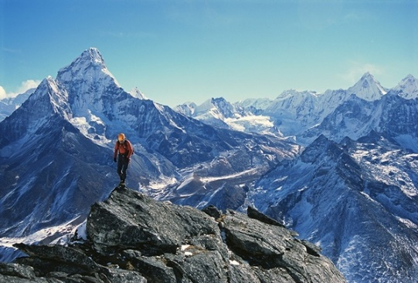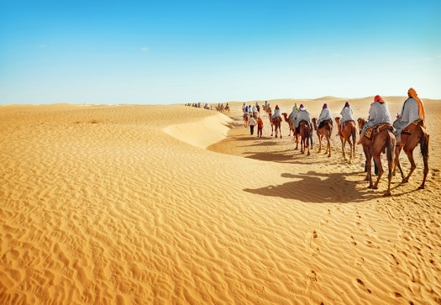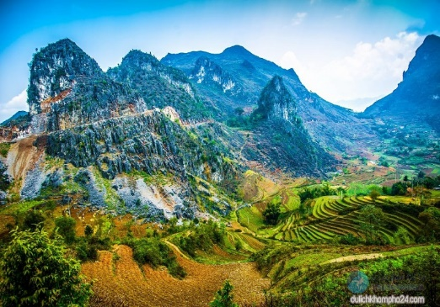
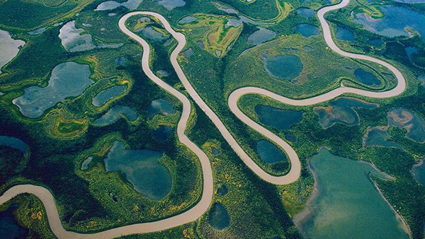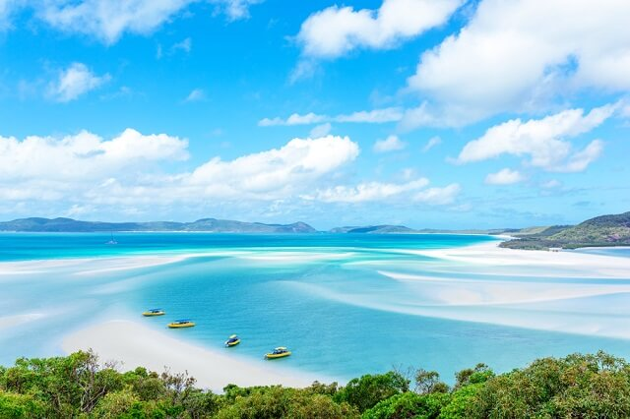
? “ Nguyên nhân nào đã làm cho bề mặt Trái Đất có sự phân hóa phức tạp?”
- HS: Lắng nghe và tiếp cận nhiệm vụ.
Bước 2. Thực hiện nhiệm vụ
- HS: Tiếp nhận nhiệm vụ và có 1 phút suy nghĩ.
- GV: Hướng dẫn, theo dõi, quan sát, hỗ trợ HS đặc biệt những HS gặp khó khăn.
Bước 3. Báo cáo, thảo luận
- GV:
+ Yêu cầu đại diện vài HS lên trả lời.
+ Hướng dẫn HS trình bày (nếu các em còn gặp khó khăn).
+ Đáp án: Do quá trình nội sinh và ngoại sinh…..
- HS:
+ Trả lời câu hỏi của GV.
+ HS còn lại theo dõi, nhận xét, bổ sung cho bạn (nếu cần).
Bước 4. Kết luận, nhận định
- GV: Chuẩn kiến thức và dẫn vào bài mới.
Nhìn vào các bức ảnh hoặc bản đồ tự nhiên thế giới, các em có thể nhận ra địa hình bề mặt Trái Đất thật là phức tạp. Trên lục địa, có các dãy núi cao từ 5000 m trở lên, có những cao nguyên rộng lớn, lại có các đồng bằng khá bằng phẳng, có cả những vùng đất thấp hơn cả mực nước đại dương thế giới. Trong lòng đại dương thế giới còn có cả các dãy núi ngầm, vực biển sâu. Do đâu mà địa hình Trái Đất lại phân hóa phức tạp như vậy? Để hiểu rõ hơn các vấn đề này chúng ta vào tìm hiểu bài học hôm nay.
- HS: Lắng nghe, vào bài mới.
2. Hình thành kiến thức mới (32 phút)

HOẠT ĐỘNG 1: QUÁ TRÌNH NỘI SINH
a. Mục tiêu:
- Hiểu được quá trình nội sinh là gì, nguyên nhân hình thành và các biểu hiện của quá trình nội sinh.
b. Nội dung:
- HS đọc thông tin mục quá trình nội sinh trong SGK trang 141, để tìm hiểu về quá trình nội sinh.
c. Sản phẩm: Câu trả lời của HS.
d. Tổ chức hoạt động:
HĐ của GV và HS | Nội dung cần đạt
Bước 1. Chuyển giao nhiệm vụ  - GV có thể giảng trước: bắt đầu đi từ biểu hiện, kết nối với bài 9 để HS nhận biết các mảng kiến tạo, tạo nên vỏ Trái Đất. Các mảng kiến tạo có sự dịch chuyển theo hai chiều hướng xô vào nhau hoặc tách xa nhau, sự dịch chuyển này đã gây nên những chấn động, kết quả là hình thành các núi cao, vực sâu; cũng có thể gây ra động đất, núi lửa,…Các quá trình dựa trên nguồn năng lượng của khối vật chất lỏng khổng lồ chuyển động trong lòng Trái Đất được gọi là quá trình nội sinh, hiểu đơn giản là những lực được sinh ra trong lòng Trái Đất.  - GV: Yêu cầu HS dựa vào thông tin mục quá trình nội sinh trong SGK, thảo luận theo cặp trong thời gian 3 phút và trả lời câu hỏi:  1. Thế nào là quá trình nội sinh?  2. Quá trình nội sinh được biểu hiện như thế nào?  3. Tại sao các quá trình nội sinh lại làm cho bề mặt Trái Đất trở nên ghồ ghề?  - GV: Cung cấp thêm cho HS hình ảnh một số dạng địa hình chịu tác động của quá trình nội sinh và ngoại sinh ngoài các hình ảnh trong SGK (ví dụ: núi lửa, động đất, …), yêu cầu HS cho biết hình nào thể hiện tác động của quá trình nội sinh.  - HS: Lắng nghe và tiếp cận nhiệm vụ.  Bước 2. Thực hiện nhiệm vụ  - GV: Gợi ý, theo dõi, quan sát, hỗ trợ HS thực hiện nhiệm vụ.  - HS: Đọc SGK, suy nghĩ, trao đổi với bạn và nhóm để tự hoàn thành nhiệm vụ, trả lời.  Bước 3. Báo cáo, thảo luận  - HS: Trình bày kết quả.  - GV: Lắng nghe, gọi HS nhận xét và bổ sung.  (Phần xác định hình ảnh quá trình GV mời đại diện 1 nhóm HS xác định các biểu hiện của quá trình nội sinh).  Bước 4. Kết luận, nhận định  - GV: Chuẩn kiến thức và ghi bảng.  - HS: Lắng nghe, ghi bài. | 1. Quá trình nội sinh  - Là các quá trình hình thành địa hình có liên quan tới các hiện tượng xảy ra ở lớp manti.  - Quá trình nội sinh liên quan tới nguồn năng lượng được sinh ra trong lòng Trái Đất.  - Các quá trình nội sinh được thể hiện ở các quá trình tạo núi, hiện tượng núi lửa phun trào, động đất,…Kết quả hình thành các dạng địa hình, làm bề mặt Trái Đất trở nên ghồ ghề (xu hướng nâng cao địa hình).
HOẠT ĐỘNG 2: QUÁ TRÌNH NGOẠI SINH
a. Mục tiêu:
- Hiểu được quá trình ngoại sinh là gì, nguyên nhân hình thành và các biểu hiện của quá trình ngoại sinh.
b. Nội dung:
- HS đọc thông tin mục quá trình ngoại sinh trong SGK trang 141 và 142 kết hợp quan sát hình 10.1, để tìm hiểu về quá trình ngoại sinh.
c. Sản phẩm: Câu trả lời, bài làm của HS.
d. Tổ chức hoạt động:
HĐ của GV và HS | Nội dung cần đạt
Bước 1. Chuyển giao nhiệm vụ  - GV giới thiệu: Ngoại sinh được hiểu đơn giản là quá trình sinh ra do lực ở bên ngoài Trái Đất như nhiệt độ không khí, gió, nước chảy, cát bay, sóng biển, băng trượt,... Quá trình này cũng làm thay đổi bề mặt Trái Đất, tạo nên nhiều dạng địa hình khác nhau.  - GV: Yêu cầu HS dựa vào thông tin mục quá trình ngoại sinh trong SGK và quan sát hình 10.1, thảo luận theo cặp trong 2 phút và hoàn thành phiếu học tập để phân biệt quá trình nội sinh và ngoại sinh:  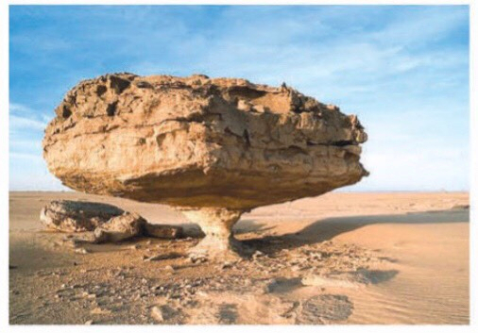  PHIẾU HỌC TẬP  So sánh quá trình nội sinh và quá trình  ngoại sinh  - HS: Lắng nghe và tiếp cận nhiệm vụ.  Bước 2. Thực hiện nhiệm vụ  - GV: Gợi ý, theo dõi, quan sát, hỗ trợ HS thực hiện nhiệm vụ.  - HS: Đọc SGK, suy nghĩ, trao đổi với bạn và nhóm để tự hoàn thành nhiệm vụ, trả lời.  Bước 3. Báo cáo, thảo luận  - HS: Trình bày kết quả.  - GV: Lắng nghe, gọi HS nhận xét và bổ sung.  Bước 4. Kết luận, nhận định  - GV: Chuẩn kiến thức và ghi bảng.  + Quá trình nội lực làm cho bề mặt gồ ghề còn quá trình ngoại lực làm giảm sự gồ ghề đó → đối nghịch nhau.  + GV mở rộng: Nội lực = ngoại lực địa hình không thay đổi. Nội lực > ngoại lực: địa hình càng gồ ghề. Núi cao hơn, thung lũng sâu hơn. Nội lực < ngoại lực: địa hình bị san bằng, hạ thấp hơn. Ngoài những tác động của nội sinh và ngoại sinh thì con người cũng là một yếu tố làm thay  đổi địa hình bề mặt Trái Đất như xây dựng nhà  cửa, đường sá, làm ruộng bậc thang, đốt rừng.  - GV liên hệ thực tế: ví dụ về tác động của ngoại lực đến địa hình trên bề mặt Trái Đất: vịnh Hạ Long, động Phong Nha…  - HS: Lắng nghe, ghi bài. | 2. Quá trình ngoại sinh  - Là các quá trình xảy ra trên bề mặt Trái Đất hoặc những nơi không sâu dưới mặt đất với nguồn năng lượng chủ yếu là bức xạ Mặt Trời.  - Quá trình ngoại sinh làm thay đổi bề mặt địa hình Trái Đất, hình thành các dạng địa hình độc đáo và có xu hướng san bằng, hạ thấp bề mặt địa hình Trái Đất.
  Quá trình | Khái niệm | Biểu hiện
  Nội sinh
  Ngoại sinh
  Quá trình | Khái niệm | Biểu hiện
  Nội sinh | Là các quá trình hình thành địa hình có liên quan tới các hiện tượng xảy ra ở lớp manti. | Được thể hiện ở các quá trình tạo núi, hiện tượng núi lửa phun trào, động đất,…Kết quả hình thành các dạng địa hình, làm bề mặt Trái Đất trở nên ghồ ghề.
  Ngoại sinh | Là các quá trình xảy ra trên bề mặt Trái Đất hoặc những nơi không sâu dưới mặt đất với nguồn năng lượng chủ yếu là bức xạ Mặt Trời. | Làm thay đổi bề mặt địa hình Trái Đất, hình thành các dạng địa hình độc đáo và có xu hướng san bằng, hạ thấp bề mặt địa hình Trái Đất.
HOẠT ĐỘNG 3: HIỆN TƯỢNG TẠO NÚI
a. Mục tiêu:
- Dùng hình vẽ trình bày được hiện tượng tạo núi là kết quả của quá trình nội sinh và ngoại sinh.
b. Nội dung:
- HS đọc thông tin mục hiện tượng tạo núi trong SGK trang 142, kết hợp quan sát hình 10.2 để tìm hiểu về hiện tượng tạo núi.
c. Sản phẩm: Câu trả lời, bài làm của HS.
d. Tổ chức hoạt động:
HĐ của GV và HS | Nội dung cần đạt
Bước 1. Chuyển giao nhiệm vụ  - GV chia nhóm học tập (nhóm đôi), cho HS quan sát hình 10.2 và yêu cầu tìm hiểu, trả lời các câu hỏi sau:  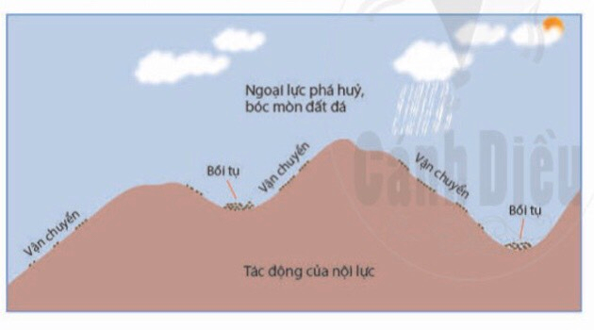  1. Hãy cho biết vai trò của nội lực và ngoại lực được thể hiện trên hình vẽ.  2. Trong quá trình hình thành núi, quá trình nội sinh hay ngoại sinh đóng vai trò chủ yếu?  - HS: Lắng nghe và tiếp cận nhiệm vụ.  Bước 2. Thực hiện nhiệm vụ  - GV: Gợi ý, theo dõi, quan sát, hỗ trợ HS thực hiện nhiệm vụ.  - HS: Đọc SGK, suy nghĩ, trao đổi với bạn và nhóm để tự hoàn thành nhiệm vụ, trả lời.  Bước 3. Báo cáo, thảo luận  - HS: Trình bày kết quả.  - GV: Lắng nghe, gọi HS nhận xét và bổ sung.  Bước 4. Kết luận, nhận định  - GV: Chuẩn kiến thức và ghi bảng.  + GV lưu ý và cần chuẩn hoá kiến thức: Nội lực đã làm cho một bộ phận của vỏ Trái Đất được nâng lên; ngoại lực lại ra sức phá huỷ đất đá, các quá trình bóc mòn, rửa trôi và vận chuyển vật liệu từ chỗ cao xuống chỗ thấp; kết quả là hình thành nên các dạng địa hình. Hình 10.2 cho thấy hiện tượng tạo núi là kết quả của cả quá trình nội sinh và quá trình ngoại sinh.  + GV có thể làm những thí nghiệm nhỏ để HS dễ tưởng tượng về hiện tượng tạo núi. Ví dụ: Để các cuốn sách chồng lên nhau như những lớp đá, dùng lực hai tay ép theo chiều ngang hoặc đẩy theo chiều dọc, yêu cầu HS nhận xét điều gì đã xảy ra (các cuốn sách bị uốn cong hoặc thay đổi vị trí).  + GV có thể bổ sung thêm cho HS ví dụ kèm hình ảnh: Dãy núi Ba Vì (Hà Nội) là dãy núi được hình thành do nguồn gốc từ các đợt phun trào núi lửa, các đợt nâng lên, đây chính là quá trình nội sinh. Sau đó, dãy núi này liên tục bị bóc mòn, san bằng (chính là tác động của ngoại lực) để đi đến hình dạng như ngày nay.  - HS: Lắng nghe, ghi bài. | 3. Hiện tượng tạo núi  - Quá trình tạo núi là kết quả tác động lâu dài, liên tục và đồng thời của những lực sinh ra trong lòng đất (nội lực) và những lực sinh ra ở bên ngoài (ngoại lực).
3. Luyện tập (5 phút)
a. Mục tiêu:
- Củng cố, hệ thống hóa, hoàn thiện lại nội dung kiến thức mà HS vừa tìm hiểu về quá trình nội sinh, ngoại sinh và hiện tượng tạo núi.
b. Nội dung: Trả lời các câu hỏi tự luận/trắc nghiệm.
c. Sản phẩm: Câu trả lời, bài làm của HS.
d. Tổ chức hoạt động:
Bước 1. Chuyển giao nhiệm vụ:
- GV giao nhiệm vụ cho HS thực hiện làm việc cá nhân, hoàn thành các bài tập sau:
1. Trong hai hiện tượng sau đây, hiện tượng nào do quá trình nội sinh, hiện tượng nào do quá trình ngoại sinh?
- Mưa lớn gây ra đá lở ở miền núi.
- Động đất gây ra đá lở ở miền núi.
2. Điểm giống nhau của quá trình nội sinh và ngoại sinh là
A. làm cho bề mặt Trái Đất trở nên ghồ ghề.
B. liên quan đến nguồn năng lượng Mặt Trời.
C. liên quan tới nguồn năng lượng trong lòng đất.
D. hình thành các dạng địa hình trên bề mặt Trái Đất.
3. Hiện tượng nào sau đây không thuộc quá trình nội sinh?
A. Động đất. B. Núi lửa phun trào.
C. Hiện tượng tạo núi. D. Bồi tụ phù sa ở các đồng bằng châu thổ.
Gợi ý trả lời
1.
- Ngoại sinh: Mưa lớn gây ra đá lở ở miền núi.
- Nội sinh: Động đất gây ra đá lở ở miền núi.
2. Đáp án D.
3. Đáp án D.
Bước 2. Thực hiện nhiệm vụ
- HS: Khai thác thông tin, dựa vào kiến thức vừa học trả lời câu hỏi, trao đổi kết quả làm việc với các bạn khác.
- GV: Quan sát, theo dõi đánh giá thái độ làm việc, giúp đỡ những HS gặp khó khăn.
Bước 3. Báo cáo, thảo luận
- HS: Trình bày trước lớp kết quả làm việc. HS khác nhận xét, bổ sung
Bước 4. Kết luận, nhận định
- GV: Thông qua phần trình bày của HS rút ra nhận xét, khen ngợi và rút kinh nghiệm những hoạt động rèn luyện kĩ năng của cả lớp.
4. Vận dụng (3 phút)
a. Mục tiêu:
- Vận dụng kiến thức của bài học vào thực tế.
b. Nội dung: Vận dụng kiến thức đã học hoàn thành bài tập.
c. Sản phẩm: HS về nhà thực hiện nhiệm vụ GV đưa ra.
d. Tổ chức hoạt động:
Bước 1. Chuyển giao nhiệm vụ:
- GV giao nhiệm vụ cho HS và cho HS về nhà làm sản phẩm:
+ Các bãi bồi dọc theo sông, suối có nguồn gốc nội sinh hay ngoại sinh? Vì sao?
Bước 2. Thực hiện nhiệm vụ
- HS hỏi và đáp ngắn gọn những vấn đề cần tham khảo.
Bước 3. Báo cáo, thảo luận
- GV dặn dò HS tự làm ở nhà tiết sau trình bày.
Bước 4. Kết luận, nhận định
- GV nhận xét, đánh giá và tùy vào kết làm bài của HS. GV có thể ghi nhận điểm cho HS.

BÀI 11. CÁC DẠNG ĐỊA HÌNH CHÍNH. KHOÁNG SẢN
Môn học: Lịch sử và địa lí. Phân môn: Địa lí 6
Thời gian thực hiện: 2 tiết

I. MỤC TIÊU
1. Phẩm chất
- Hình thành và phát triển phẩm chất yêu nước, yêu quý, có ý thức gìn giữ bảo vệ thiên nhiên, các cảnh đẹp quê hương.
- Thái độ tích cực với bảo vệ môi trường, sử dụng tiết kiệm các loại khoáng sản
- Hình thành và phát triển phẩm chất chăm chỉ, trách nhiệm.
2. Năng lực
* Năng lực chung
- Hình thành và phát triển năng lực tự chủ và tự học, giao tiếp và hợp tác thông qua các hoạt động học tập.
* Năng lực Địa Lí
- Nhận thức thế giới theo quan điểm không gian: mô tả được đặc điểm của các dạng địa hình chính trên Trái Đất, phân biệt được dạng địa hình này với dạng địa hình khác. Sơ đồ hóa được sự phân loại khoáng sản.
- Sử dụng các công cụ: khai thác tài liệu văn bản, hình ảnh, sơ đồ… dưới góc nhìn Địa lí.
II. THIẾT BỊ DẠY HỌC VÀ HỌC LIỆU
1. Chuẩn bị của giáo viên:
- Bảng phụ
- Các video, hình ảnh về các dạng địa hình.
- Tranh ảnh về các mẫu khoáng sản.
- Bản đồ khoáng sản Việt Nam.
2. Chuẩn bị của học sinh:
- Sách giáo khoa, vở ghi.
- Hoàn thành phiếu bài tập đã phát ở tiết học trước.
III. TIẾN TRÌNH DẠY HỌC.
TIẾT 1

Hoạt động 1: Mở đầu
a. Mục tiêu:
- Hình thành được tình huống có vấn đề để kết nối vào bài học.
- Tạo hứng thú cho HS trước khi vào bài mới.
b. Nội dung: Học sinh dựa vào kiến thức đã học và hiểu biết của mình để trả lời câu hỏi.
c. Sản phẩm: Sau khi trao đổi, HS tìm được đáp án cho câu hỏi.
d. Tổ chức hoạt động:
Bước 1: Chuyển giao nhiệm vụ học tập
GV: Yêu cầu HS quan sát những hình ảnh trong bài hát “Việt Nam những chuyến đi”
HS: Lắng nghe và tiếp cận nhiệm vụ.
Bước 2: Thực hiện nhiệm vụ học tập
GV: Gợi ý, hỗ trợ học sinh thực hiện nhiệm vụ.
HS: Suy nghĩ, trả lời.
Bước 3: Báo cáo kết quả và thảo luận
GV: Lắng nghe, gọi HS nhận xét và bổ sung.
HS: Trình bày kết quả.
Bước 4: Kết luận, nhận định
GV: Chuẩn kiến thức và dẫn vào bài mới : Đã bao giờ các em được đến một nơi như trong video vừa rồi chưa? Việt Nam của chúng mình thật đẹp phải không các em? Yếu tố quyết định đến vẻ đẹp, sự độc đáo của mỗi vùng miền đó chính là các dạng địa hình đó các em ạ. Vậy nước ta có những dạng địa hình chính nào? Đặc điểm của từng dạng địa hình ra sao? Để trả lời những thắc mắc đó cô trò mình sẽ cùng nhau khám phá trong tiết học hôm nay các em nhé!
HS: Lắng nghe, vào bài mới.
Hoạt động 2. Hình thành kiến thức mới
Hoạt động 2.1: Các dạng địa hình chính.
a. Mục tiêu: Phân biệt được một số dạng địa hình chính trên Trái Đất: núi, đồng bằng, cao nguyên, đồi, địa hình cac-xtơ.
b. Nội dung: HS dựa vào nội dung tìm hiểu trước ở nhà, các hình ảnh trong sgk trang 143 – 146 và hiểu biết của bản thân tìm hiểu các dạng địa hình chính.
c. Sản phẩm: Phiếu học tập đã chuẩn bị ở nhà, câu trả lời của học sinh.
d. Tổ chức hoạt động:
Hoạt động của GV và HS | Nội dung cần đạt
Bước 1: Chuyển giao nhiệm vụ học tập  1. GV tổ chức trò chơi “Ai nhanh hơn”  (Cuối tiết học trước GV phát trước cho mỗi HS 1 phiếu học tập và yêu cầu HS về tìm hiểu bài, hoàn thiện phiếu học tập)  - Luật chơi: GV chia lớp thành 2 đội và có 10 câu hỏi, mỗi câu hỏi HS có 5s suy nghĩ. 2 đội lần lượt trả lời câu hỏi của đội mình. Đội nào về đích trước sẽ là đội giành chiến thắng.  Câu 1. Dạng địa hình nhô cao rõ rệt trên mặt đất, có độ cao thường > 500m so với mực nước biển được gọi là? (núi)  Câu 2. Dạng địa hình thấp, tương đối bằng phẳng, có độ cao thường dưới 200m so với mực nước biển được gọi là? (đồng bằng)  Câu 3. Dạng địa hình tương đối bằng phẳng, rộng lớn, có độ cao từ 500 - 1000m so với mực nước biển được gọi là? (cao nguyên)  Câu 4. Có đỉnh tròn, sườn thoải, độ cao tính từ chân đến đỉnh không quá 200m được gọi là? (đồi)  Câu 5. Dạng địa hình núi có cấu tạo bao gồm: đỉnh núi, chân núi, …. và thung lũng (sườn núi)  Câu 6. Dựa vào độ cao người ta chia núi thành mấy loại? (3 loại)  Câu 7. Động Thiên Đường (vườn Quốc gia Phong Nha - Kẻ Bàng) thuộc dạng địa hình nào? (cax- tơ)  Câu 8. Đồng bằng bồi tụ là đồng bằng được hình thành do? (phù sa sông)  - HS: lắng nghe, tương tác với GV.  Câu 9. Đồng bằng bóc mòn phần lớn có nguồn gốc do? (băng hà)  Câu 10. Các cao nguyên badan tập trung chủ yếu ở vùng nào của nước ta? (Tây Nguyên)  2. Hãy quan sát H11.2 và H11.3 để hoàn thiện phiếu học tập số 1.  PHIẾU HỌC TẬP SỐ 1  - HS: Thảo luận cặp đôi 2’ thống nhất ghi vào phiếu học tập.  3. Hãy cho biết đồng bằng và cao nguyên có điểm gì giống và khác nhau?  - HS: Nghiên cứu SGK kết hợp hiểu biết trả lời.  4. Dựa vào hiểu biết của mình, hãy kể tên hai đồng bằng bồi tụ ở nước ta hoặc trên thế giới mà các em biết? | 1. Các dạng địa hình chính  (Bảng chuẩn kiến thức)
  Dạng địa hình | Đặc điểm | Phân loại
   | Núi già | Núi trẻ
  Đỉnh núi
  Sườn núi
  Thung lũng
Bước 2: Thực hiện nhiệm vụ học tập  - HS: Tiếp nhận nhiệm vụ và thực hiện.  - GV: Hướng dẫn, theo dõi, hỗ trợ HS. | 1. Các dạng địa hình chính  (Bảng chuẩn kiến thức)
Bước 3: Báo cáo kết quả và thảo luận  - GV:  + Yêu cầu HS tham gia trò chơi để kiểm tra phần chuẩn bị ở nhà của các em.  - Gợi ý phần trò chơi:  1- B; 2- D; 3- C; 4- A; 5- C; 6- 3; 7- A; 8- B.  + Cho HS thảo luận cặp đôi trong 2’ghi đáp án vào phiếu học tập số 1.  - Gợi ý phiếu học tập số 1.  + Cho HS nghiên cứu SGK trả lời cá nhân.  - Gợi ý:  . Giống: bề mặt tương đối bằng phẳng hoặc gợn sóng.  . Khác ở độ cao: đồng bằng (<200m); cao nguyên (500 – 1000m).  - HS:  + Tham gia trò chơi, làm phiếu học tập, trả lời câu hỏi của GV.  + Đại diện báo cáo sản phẩm.  + HS còn lại theo dõi, nhận xét, bổ sung cho nhóm bạn (nếu cần). | 1. Các dạng địa hình chính  (Bảng chuẩn kiến thức)
  Dạng địa hình | Núi già | Núi trẻ
  Đỉnh núi | Nhọn | Tròn
  Sườn núi | Dốc | Thoải
  Thung lũng | Rộng và nông | Hẹp và sâu
Bước 4: Kết luận, nhận định  GV: Chuẩn kiến thức và ghi bảng.  HS: Lắng nghe, ghi bài. | 1. Các dạng địa hình chính  (Bảng chuẩn kiến thức)
BẢNG CHUẨN KIẾN THỨC
Dạng địa hình | Đặc điểm | Phân loại
Núi | - Nhô cao rõ rệt trên mặt đất. Độ cao > 500 m.  - Cấu tạo: đỉnh núi, sườn núi, chân núi, thung lũng. | - Dựa vào độ cao: núi thấp, núi trung bình, núi cao.  - Dựa vào thời gian hình thành: núi già, núi trẻ
Đồng bằng | - Thấp, bề mặt tương đối bằng phẳng hoặc lượn sóng.  - Độ cao < 200 m. | - ĐB bóc mòn  - ĐB bồi tụ
Cao nguyên | - Địa hình tương đối bằng phẳng hoặc lượn sóng.  - Độ cao 500 m – 1000 m.
Đồi | - Địa hình nhô cao, đỉnh tròn, sườn thoải.  - Độ cao từ chân đồi - đỉnh đồi không quá 200 m  - Thường tập trung thành vùng.
Địa hình caxtơ | - Hình thành do các loại đá bị hòa tan bởi nước tự nhiên: đá vôi, 1 số loại đá dễ hòa tan khác.  - Thường xuất hiện hang động đẹp.

Hoạt động 2: Luyện tập.
a. Mục tiêu: Củng cố, khắc sâu, hệ thống lại nội dung kiến thức bài học.
b. Nội dung: Trả lời các câu hỏi GV giao.
c. Sản phẩm: Câu trả lời của học sinh.
d. Tổ chức hoạt động
* Bài tập 1. Hãy nối các dạng địa hình với các hình ảnh tương ứng sao cho phù hợp?
1. Núi |  | A.  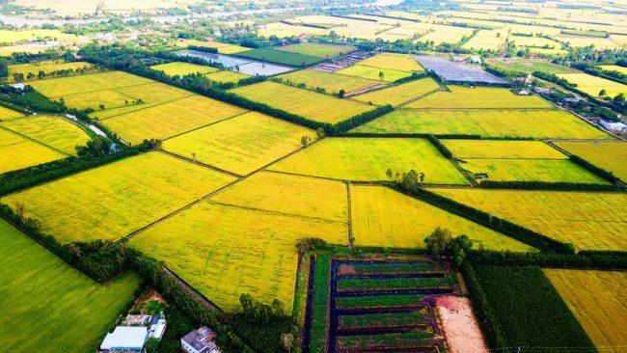
2. Đồi |  | B.  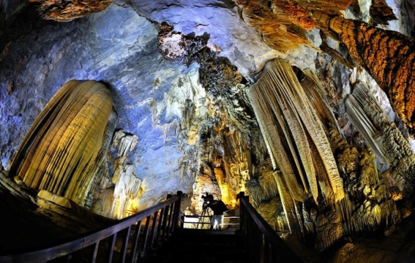
3. Đồng bằng |  | C.  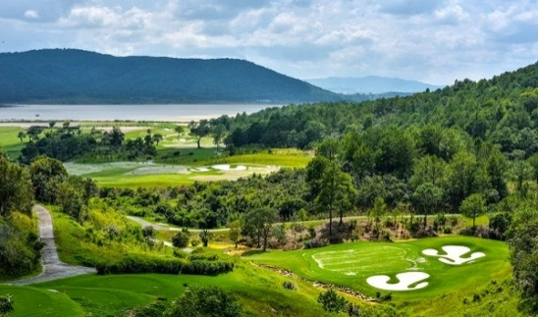
4. Cao nguyên |  | D.  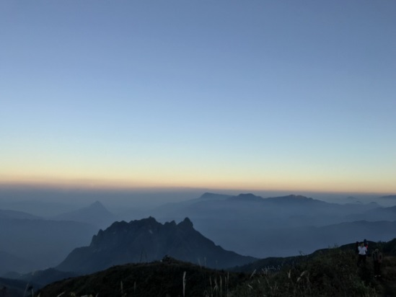
5. Địa hình cac-xtơ |  | E.  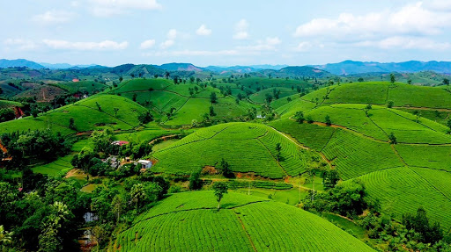
Hoạt động 4. Vận dụng
a. Mục tiêu:
- Vận dụng kiến thức của bài học vào thực tế
b. Nội dung: Vận dụng kiến thức đã học hoàn thành bài tập/báo cáo ngắn
c. Sản phẩm: HS về nhà thực hiện nhiệm vụ GV đưa ra.
d. Tổ chức hoạt động:
Bước 1. Chuyển giao nhiệm vụ
Bài 1: Hãy kể tên một số hang động ở nước ta mà em biết? Tìm hiểu thông tin và giới thiệu cho bạn bè về hang động mà em thích nhất bằng đoạn văn khoảng 6-8 câu.
Bước 2. Thực hiện nhiệm vụ
- HS hỏi và đáp ngắn gọn những vấn đề cần tham khảo.
Bước 3. Báo cáo kết quả và thảo luận
- GV dặn dò HS tự làm ở nhà tiết sau trình bày.

TIẾT 2
Hoạt động 1: Mở đầu
a. Mục tiêu:
- Hình thành được tình huống có vấn đề để kết nối vào bài học.
- Tạo hứng thú cho HS trước khi vào bài mới.
b. Nội dung: Học sinh dựa vào kiến thức đã học và hiểu biết của mình để trả lời câu hỏi.
c. Sản phẩm: Sau khi trao đổi, HS tìm được đáp án cho câu hỏi.
d. Tổ chức hoạt động:
Bước 1: Chuyển giao nhiệm vụ học tập
GV đưa tình huống: Để xây được một ngôi nhà chúng ta cần những vật liệu nào?
(Cát, sỏi, xi măng, sắt, thép…)
HS: Lắng nghe và tiếp cận nhiệm vụ.
Bước 2: Thực hiện nhiệm vụ học tập
GV: Gợi ý, hỗ trợ học sinh thực hiện nhiệm vụ.
HS: Suy nghĩ, trả lời.
Bước 3: Báo cáo kết quả và thảo luận
GV: Lắng nghe, gọi HS nhận xét và bổ sung.
HS: Trình bày kết quả.
Bước 4: Kết luận, nhận định
GV: Chuẩn kiến thức và dẫn vào bài mới:
Như vậy, ngôi nhà mà chúng ta đang ở được xây dựng bởi rất nhiều vật liệu khác nhau. Những vật liệu đó ta gọi là khoáng sản. Vậy khoáng sản là gì? Khoáng sản được phân loại như thế nào? Tìm hiểu bài mới.
HS: Lắng nghe, vào bài mới.
Hoạt động 2.2: Tìm hiểu về Khoáng sản.
a. Mục tiêu: Kể được tên một số loại khoáng sản.
b. Nội dung: HS dựa vào nội dung, tranh ảnh, sơ đồ trong sgk trang 146 và 147 tìm hiểu về khoáng sản.
c. Sản phẩm: Thuyết trình sản phẩm, câu trả lời, bài làm của học sinh
d. Tổ chức hoạt động:
Hoạt động của GV và HS | Nội dung cần đạt
Bước 1: Chuyển giao nhiệm vụ học tập  GV: Yêu cầu HS đọc kênh chữ, kênh hình trong SGK kết hợp những hiểu biết của mình để trả lời câu hỏi GV đưa ra.  1. Khoáng sản là gì?  2. Có mấy cách phân loại khoáng sản? Kể tên?  3. Hoàn thiện phiếu học tập số 2  PHIẾU HỌC TẬP SỐ 2  4. Dựa vào hiểu biết của bản thân, em hãy kể tên một số loại khoáng sản ở nước ta?  5. Hãy kể tên ít nhất một vật dụng làm từ khoáng sản mà hàng ngày em vẫn sử dụng?  HS: Lắng nghe và tiếp cận nhiệm vụ | 2. Khoáng sản.  - Khoáng sản là những tích tụ tự nhiên của khoáng vật được con người khai thác và sử dụng.
  Theo trạng thái vật lí |  | Theo thành phần và công dụng
  Loại | Ví dụ | Loại | Ví dụ
  Theo trạng thái vật lí |  | Theo thành phần và công dụng
  Loại | Ví dụ | Loại | Ví dụ
  KS rắn | Quặng: sắt, nhôm, thiếc… | Nhiên liệu | dầu mỏ, than đá, khí đốt…
  KS lỏng | dầu mỏ, nước ngầm | Kim loại | sắt, đồng, nhôm…
  KS khí | khí thiên nhiên | Phi kim loại | apatit, đá vôi, cát thủy tinh…
  KS khí | khí thiên nhiên | Nước ngầm | nước khoáng, nước ngầm
Bước 2: Thực hiện nhiệm vụ học tập
- HS: Tiếp nhận nhiệm vụ - trả lời + hoàn thiện phiếu học tập.
- GV: lắng nghe, kiểm tra quá trình hoàn thiện phiếu của HS.
Bước 3: Báo cáo kết quả, thảo luận
- GV:
+ Gọi HS bất kì trong lớp trả lời.
+ Hỗ trợ gợi ý (nếu HS gặp khó khăn)
- HS:
+ Trả lời câu hỏi của GV.
+ HS còn lại theo dõi, nhận xét, bổ sung cho bạn.
Bước 4: Kết luận, nhận định.
GV: Chuẩn kiến thức và ghi bảng.
HS: Lắng nghe, ghi bài.

Hoạt động 3: Luyện tập.
a. Mục tiêu: Củng cố, khắc sâu, hệ thống lại nội dung kiến thức bài học.
b. Nội dung: Trả lời các câu hỏi GV giao.
c. Sản phẩm: Câu trả lời của học sinh.
d. Tổ chức hoạt động
Bước 1: Chuyển giao nhiệm vụ học tập
- GV lần lượt đưa ra hệ thống bài tập:
Bước 1: Chuyển giao nhiệm vụ học tập
- GV lần lượt đưa ra hệ thống bài tập:
Bài 1.
a. Dựa vào những loại khoáng sản sau: dầu mỏ, nước ngầm, sắt, đồng, apatit, khí thiên nhiên, than đá… em hãy phân loại theo 2 cách khác nhau: trạng thái vật lí và thành phần – công dụng.
b. Em có biết thực trạng khai thác khoáng sản của nước ta hiện nay không?
c. Bản thân em đã từng có hành động nào để tiết kiệm tài nguyên khoáng sản chưa?
HS: Lắng nghe.

Bài 2. Dựa vào lược đồ khoáng sản Việt Nam dưới đây
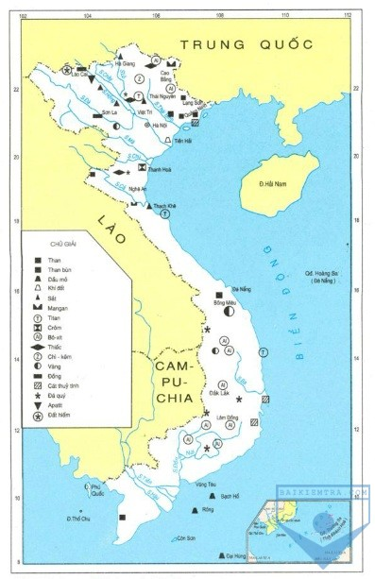
a. Sắp xếp các khoáng sản trong bảng chú giải theo mẫu sau:
Khoáng sản năng lượng  (nhiên liệu) | Khoáng sản kim loại | Khoáng sản phi kim loại

b. Cho biết các địa điểm dưới đây có các loại khoáng sản nào?
- Lào Cai: | - Cao Bằng
- Thái Nguyên | - Quảng Ninh
- Thạch Khê (Hà Tĩnh) | - Bồng Miêu (Quảng Nam)

Bước 2: Thực hiện nhiệm vụ học tập
- HS suy nghĩ, quan sát video, các hình ảnh để tìm câu trả lời.
Bước 3: Báo cáo kết quả và thảo luận
- HS lần lượt trả lời các câu hỏi GV giao.
Bước 4. Kết luận, nhận định.
GV: Chuẩn kiến thức và ghi bảng.
HS: Lắng nghe, ghi bài
Bài 1:
a.
Theo trạng thái vật lí |  | Theo thành phần và công dụng
Loại | KS | Loại | KS
KS rắn | sắt, đồng | Nhiên liệu | dầu mỏ, than đá, khí đốt…
KS lỏng | dầu mỏ, nước ngầm | Kim loại | sắt, đồng
KS khí | khí thiên nhiên | Phi kim loại | apatit
KS khí | khí thiên nhiên | Nước ngầm | nước ngầm

b/ Thực trạng: khai thác rất tùy tiện, bừa bãi, không có kế hoạch, bị trộm nhiều…
c/ Ra khỏi phòng tắt các thiết bị điện, không bật tivi trong lúc sử dụng điện thoại hoặc làm việc cá nhân khác, tiết kiệm nước…
Bài 2:
a.
Khoáng sản năng lượng  (nhiên liệu) | Khoáng sản kim loại | Khoáng sản phi kim loại
- Than  - Dầu mỏ  - Khí đốt  - Than bùn | - Sắt  - Mangan  - Titan  - Crôm  - Boxit  - Chì, kẽm  - Vàng  - Đồng  - Đất hiếm (được mệnh danh là “kim loại quý hơn vàng” – có vai trò thiết yếu trong sản xuất thuốc điều trị ung thư, điện thoại thông minh và các công nghệ năng lượng tái tạo. Là kim loại giúp kinh tế Trung Quốc tăng trưởng phi mã) | - Cát thủy tinh  - Apatit  - Đá quý
b.
- Lào Cai: Đất hiếm, đồng, apatit.
- Thái Nguyên: Sắt, titan
- Thạch Khê (Hà Tĩnh): tin tan, sắt, mangan
- Cao Bằng: Bô-xit
- Quảng Ninh: than, cát thủy tinh
- Bồng Miêu (Quảng Nam): than bùn, vàng.
Hoạt động 4. Vận dụng (về nhà)
a. Mục tiêu:
- Vận dụng kiến thức của bài học vào thực tế
b. Nội dung: Vận dụng kiến thức đã học hoàn thành bài tập/báo cáo ngắn
c. Sản phẩm: HS về nhà thực hiện nhiệm vụ GV đưa ra.
d. Tổ chức hoạt động:
Bước 1. Chuyển giao nhiệm vụ
- GV đưa ra nhiệm vụ:

Bài 1: Hãy cho biết vùng nào ở nước ta tập trung nhiều khoáng sản nhiên liệu rắn. Vùng nào tập trung nhiều khoáng sản nhiên liệu lỏng và khí?
Bài 2: Hãy viết một đoạn văn ngắn (8-10 câu) với ý nghĩa tuyên truyền vận động cho việc khai thác, sử dụng khoáng sản tiết kiệm và hợp lí.
Bước 2. Thực hiện nhiệm vụ
- HS hỏi và đáp ngắn gọn những vấn đề cần tham khảo.
Bước 3. Báo cáo kết quả và thảo luận
- GV dặn dò HS tự làm ở nhà tiết sau trình bày.

BÀI 12. THỰC HÀNH: ĐỌC LƯỢC ĐỒ ĐỊA HÌNH TỈ LỆ LỚN VÀ
LÁT CẮT ĐỊA HÌNH ĐƠN GIẢN
Môn học: Lịch sử và địa lí. Phân môn: Địa lí 6
Thời gian thực hiện: 1 tiết
I. MỤC TIÊU
1. Năng lực
*Năng lực chung: Hình thành và phát triển năng lực tự chủ và tự học, giao tiếp và hợp tác thông qua các hoạt động học tập.
*Năng lực riêng:
- Sử dụng công cụ địa lí: Biết đọc lược đồ địa hình tỉ lệ lớn và lát cắt địa hình đơn giản.
2. Về phẩm chất
- Có ý thức trong học tập, tích cực, chủ động khi làm việc nhóm.
- Hình thành và phát triển phẩm chất chăm chỉ, trách nhiệm.
II. CHUẨN BỊ:
1. Chuẩn bị của GV
- SGV, SGK, tranh ảnh, tài liệu
2. Chuẩn bị của HS
- Sách giáo khoa, sách tập ghi bài.
III. TIẾN TRÌNH DẠY HỌC
Hoạt động 1: Mở đầu (3 phút)
a. Mục tiêu
+ Kích thích sự hứng thú tò mò của học sinh đối với bài mới.
+ Định hướng nội dung bài học.
b. Nội dung: Học sinh dựa vào tình huống và hiểu biết của mình để trả lời câu hỏi.
c. Sản phẩm: Câu trả lời của HS
d. Tổ chức hoạt động:
Bước 1. Chuyển giao nhiệm vụ:
Giáo viên đưa ra tình huống “Bạn Nam muốn đi leo núi nhưng lại phân vân không không biết phải mang theo vật dụng gì để xác định phương hướng và giúp chuyến đi an toàn” Các bạn hãy gợi ý giúp bạn Nam đưa các dụng cụ cần thiết cho chuyến du lịch nhé.
Bước 2. Thực hiện nhiệm vụ học tập: HS Khai thác thông tin, dựa vào hiểu biết cá nhân trả lời câu hỏi, trao đổi kết quả làm việc với các bạn khác.
Bước 3. Báo cáo, thảo luận: HS trả lời với nhiều ý kiến khác nhau (La bàn, bản đồ địa hình, máy ảnh, dây leo núi, điện thoại, giày leo núi, cẩm nang du lịch leo núi…)
Bước 4. Kết luận, nhận định: Định hướng vào bài (có rất nhiều vận dụng cần đem theo khi đi du lịch, song một trong các vật dụng quan trọng đó chính là bản đồ địa hình tỉ lệ lớn. Vậy bản đồ địa hình tỉ lệ lớn được sử dụng như thế nào?
Hoạt động 2. Hình thành kiến thức mới (35 phút)
Hoạt động 2.1: Đọc lược đồ địa hình tỉ lệ lớn (20 phút)
a. Mục tiêu
- HS biết các bước đọc lược đồ địa hình tỉ lệ lớn.
b. Nội dung: Dựa vào hình 12.1 sgk trang 148 đọc lược đồ địa hình tỉ lệ lớn.
c. Sản phẩm: sản phẩm của HS
d. Tổ chức hoạt động:
Hoạt động của GV và HS | Nội dung cần đạt
Bước 1. Chuyển giao nhiệm vụ học tập  GV nêu:  - Khái niệm thế nào là đường đồng mức.  - Hướng dẫn cách đọc lược đồ địa hình tỉ lệ lớn:  + Trước hết, cần xác định được các đường đồng mức có khoảng cao đều cách nhau bao  nhiêu mét.  + Căn cứ vào các đường này, ta có thể tính ra độ cao của các địa điểm trên lược đồ  + Căn cứ vào độ gần hay xa nhau của đường đồng mức, ta biết được độ dốc của địa hình.  + Căn cứ vào tỉ lệ lược đồ, ta tính được khoảng cách thực tế giữa các địa điểm.  HĐ nhóm: Các nhóm chung nhiệm vụ (10p)  Dựa vào hình 12.1 sgk trang 148 cho biết:  1. Khu vực này có những dạng địa hình nào?  2. Độ cao lớn nhất của khu vực này là bao nhiêu mét?  3. Sông Nậm Rốm bắt nguồn từ độ cao bao nhiêu mét?  4. Các bản làng nằm tập trung ở độ cao khoảng bao nhiêu mét?  5. Hướng nghiêng của địa hình là hướng nào? | 1. Đọc lược đồ địa hình tỉ lệ lớn  - Đường đồng mức là đường nối liền những điểm có cùng độ cao.  - Đọc lược đồ:  + Khu vực này có các dạng địa hình: núi, thung lũng sông.  + Độ cao lớn nhất của khu vực này là: 1900 m.  + Sông Nậm Rốm bắt nguồn từ độ cao: 1600 m.  + Các bản làng nằm tập trung ở độ cao khoảng: 800-1000 m.  + Hướng nghiêng của địa hình là hướng: Tây Bắc-Đông Nam.  (GV có thể sử dụng phiếu học tập để HS thực hiện nhiệm vụ trong phần này)
Bước 2. Thực hiện nhiệm vụ học tập
GV: Gợi ý, hỗ trợ học sinh thực hiện nhiệm vụ
HS: HS mỗi nhóm thực hiện nhiệm vụ quan sát lược đồ làm việc cá nhân (5-7 phút). Sau đó trao đổi thảo luận và đưa ra kết quả thống nhất (3 phút)
Bước 3. Báo cáo kết quả và thảo luận
Sử dụng kĩ thuật phòng tranh: các nhóm treo kết quả thảo luận, các HS theo dõi, đối chiếu kết quả nhận xét, bổ sung.
Bước 4. Kết luận, nhận định
GV: Chuẩn kiến thức, nhận xét và đánh giá thực hiện nhiệm vụ các nhóm.
HS: Lắng nghe, hoàn thiện ghi bài vào vở.

Hoạt động 2.2: Đọc lát cắt địa hình đơn giản (15 phút)
a. Mục tiêu
- HS biết được các bước đọc 1 lát cắt địa hình đơn giản.
b. Nội dung: Dựa vào lát cắt A-B trên hình 12.1 sgk trang 148 tìm hiểu cách đọc lát cắt địa hình đơn giản.
c. Sản phẩm: câu trả lời, bài làm của học sinh
d. Tổ chức hoạt động:
Hoạt động của GV và HS | Nội dung cần đạt
Bước 1. Chuyển giao nhiệm vụ học tập  GV nêu:  - Khái niệm thế nào là lát cắt địa hình.  - Hướng dẫn cách đọc lát cắt địa hình:  (- Lát cắt địa hình là hình vẽ biểu hiện được đầy đủ hình dáng và độ cao của các loại địa hình dọc theo một đường (tuyến) cắt nhất định.  - Cách đọc lát cắt địa hình:  + Khi đọc lát cắt, trước tiên ta phải xác định được điểm bắt đầu và điểm cuối của lát cắt.  + Từ hai điểm mốc này, ta có thể biết được lát cắt có hướng như thế nào, đi qua những điểm độ cao, dạng địa hình đặc biệt nào, độ dốc của địa hình biến đổi ra sao,...  + Từ đó, ta có thể mô tả sự thay đổi của địa hình từ điểm đầu đến điểm cuối lát cắt.  + Dựa vào tỉ lệ lát cắt, có thể tính được khoảng cách giữa các địa điểm.  Dựa vào lát cắt A-B trên hình 12.1 sgk trang 148 cho biết:  1. Lát cắt A-B được cắt theo hướng nào?  2. Điểm cao nhất của lát cắt là bao nhiêu mét?  Điểm thấp nhất của lát cắt là bao nhiêu mét?  3. Tính chiều dài tuyến cắt A-B theo tỉ lệ ngang? | 2. Đọc lát cắt địa hình đơn giản  - Lát cắt A-B được cắt theo hướng: Tây Bắc-Đông Nam  - Điểm cao nhất của lát cắt là 1900 mét  - Điểm thấp nhất của lát cắt là 900 mét.  - Đo dộ dài tuyến căt trên lát cắt địa hình và dựa vào tỉ lệ trên lát cắt để tính.
Bước 2. Thực hiện nhiệm vụ học tập
HS thực hiện nhiệm vụ cá nhân/cặp 5-7p
Bước 3: Báo cáo kết quả và thảo luận
HS: Trình bày kết quả
GV: Lắng nghe, gọi HS nhận xét và bổ sung
Bước 4: Kết luận, nhận định
GV: Chuẩn kiến thức
HS: Lắng nghe, ghi bài

Hoạt động 3: Luyện tập (5 phút)
a. Mục tiêu
- Giúp học sinh khắc sâu kiến thức bài học
b. Nội dung: Dựa vào kiến thức đã học trả lời câu hỏi trắc nghiệm
c. Sản phẩm: câu trả lời của học sinh (câu 1. B, câu 2. A, câu 3. C)
d. Tổ chức hoạt động:
Bước 1. Chuyển giao nhiệm vụ học tập
GV: đưa ra các câu hỏi trắc nghiệm liên quan đến bài học hôm nay.
Câu 1. Khoảng cách của các đường đồng mức trên hình 12.1 cách nhau bao nhiêu mét?
A. 50m B. 100 m C. 150 m D. 200 m
Câu 2. Các đường đồng mức càng gần nhau thì địa hình:
- Càng dốc C. Càng cao
- Độ đốc càng nhỏ D. Càng thấp
Câu 3. Bản đồ có tỉ lệ là 1: 100 000 thì 1cm trên bản đồ bằng bao nhiêu cm ngoài thực địa:
- 10 000cm C. 100 000cm
- 1000 000cm D. 10 000 000cm
HS: lắng nghe và trả lời
Bước 2. Thực hiện nhiệm vụ học tập
HS suy nghĩ để tìm đáp án đúng
Bước 3. Báo cáo kết quả và thảo luận
HS lần lượt trả lời các câu hỏi trắc nghiệm
Bước 4. Kết luận, nhận định
GV chuẩn kiến thức, nhấn mạnh kiến thức trọng tâm của bài học

Hoạt động 4. Vận dụng (2 phút)
a. Mục tiêu
- HS vận dụng kiến thức đã học và hiểu biết bản thân để giải quyết vấn đề lien quan đến nội dung bài học.
b. Nội dung: Sưu tầm tranh ảnh về cảnh đẹp vùng núi Tây Bắc và viết 1 đoạn văn ngắn giới thiệu về cảnh đẹp đó (Tên cảnh đẹp, thuộc địa danh nào, có những nét đặc sắc gì,…). Tùy GV
c. Sản phẩm: Bài làm của HS
d. Tổ chức hoạt động: HS thự hiện nhiệm vụ ở nhà
GV có thể thu bài HS chấm lấy điểm KTTX.

BÀI 13: KHÍ QUYỂN CỦA TRÁI ĐẤT. CÁC KHỐI KHÍ. KHÍ ÁP VÀ GIÓ
Môn học: Lịch sử và địa lí. Phân môn: Địa lí 6
Thời gian thực hiện: 2 tiết

I. MỤC TIÊU
1. Kiến thức
- Hiểu đuợc vai trò của oxy, hơi nước và khí carbonic trong khí quyển.
- Mô tả được các tầng khi quyển, đặc điểm chính của tầng đổi lưu và tầng bình lưu.
- Kể được tên và nêu được đặc điểm về nhiệt độ, độ ẩm của một sổ khối khí.
- Trình bày được sự phàn bố các đai khi áp và các loại gió thổi thuờng xuyên trên Trái Đất.
- Biết cách sử dụng khi áp kế.
- Có ý thúc bảo vệ bầu khi quyển và lớp ô-dôn
2. Năng lực
* Năng lực chung
- Năng lực tự chủ và tự học: biết chủ động tích cực thực hiện nhiệm vụ học tập.
- Năng lực giao tiếp và hợp tác: biết chủ động đưa ra ý kiến giải pháp khi được giao nhiệm vụ để hoàn thành tốt khi làm việc nhóm.
* Năng lực Địa Lí
- Năng lực tìm hiểu địa lí:
- Vận dụng kiến thức, kĩ năng đã học: Biết liên hệ thực tế để giải thích các hiện tượng, các vấn đề liên quan đến bài học; Liên hệ với Việt Nam nếu có
- Năng lực nhận thức khoa học địa lí: Phân tích mối liên hệ giữa các yếu tố tự nhiên
3. Phẩm chất
- Trách nhiệm:
- Chăm chỉ: tích cực, chủ động trong các hoạt động học
- Nhân ái: Chia sẻ, cảm thông với những sự khó khăn, thách thức của những vấn đề liên quan đến nội dung bài học.

II. THIẾT BỊ DẠY HỌC VÀ HỌC LIỆU
1. Chuẩn bị của giáo viên (Bám sát các phương tiện trong SGK, kể cả phần luyện tập và vận dụng)
- Máy chiếu
- Quả Địa Cầu
- Hình 13.1. Sơ đồ các tầng khí quyển
- Hình 13.2. Biểu đồ thành phần của không khí
- Hình 13.5. Phân bố ccác đai khí áp và gió thổi thường xuyên
2. Chuẩn bị của học sinh
- Sách giáo khoa
- Vở ghi
III. TIẾN TRÌNH DẠY HỌC
1. Khởi động
a. Mục tiêu:
- Hình thành được tình huống có vấn đề để kết nối vào bài học.
- Tạo hứng thú cho HS trước khi vào bài mới.
b. Nội dung:
- Học sinh dựa vào kiến thức đã học và hiểu biết của mình để trả lời câu hỏi.
c. Sản phẩm:
- Sau khi quan sát HS tìm được đáp án cho câu hỏi.
d. Tổ chức hoạt động:
- Bước 1: GV nêu thể lệ trò chơi:
+ Người đoán sẽ phải đoán nhanh
+ Người gợi ý diễn giải khái niệm. Không lặp từ, tách từ có trong khái niệm. Có nhiều cách để thực hiện.
+ Chiếu từ khóa lên màn hình, gọi 2 HS quay lưng lại màn hình. Các thành viên dưới lớp gợi ý cho 2 bạn thi nhau.
+ Viết các từ khóa ra giấy. Gọi đại diện nhóm gợi ý cho các thành viên dưới lớp. Nhóm có thành viên gợi ý mà trả lời đúng thì +2; nhóm khác +1
- Bước 2: Tiến hành trò chơi
Không khí Gió Ôxy Ô dôn
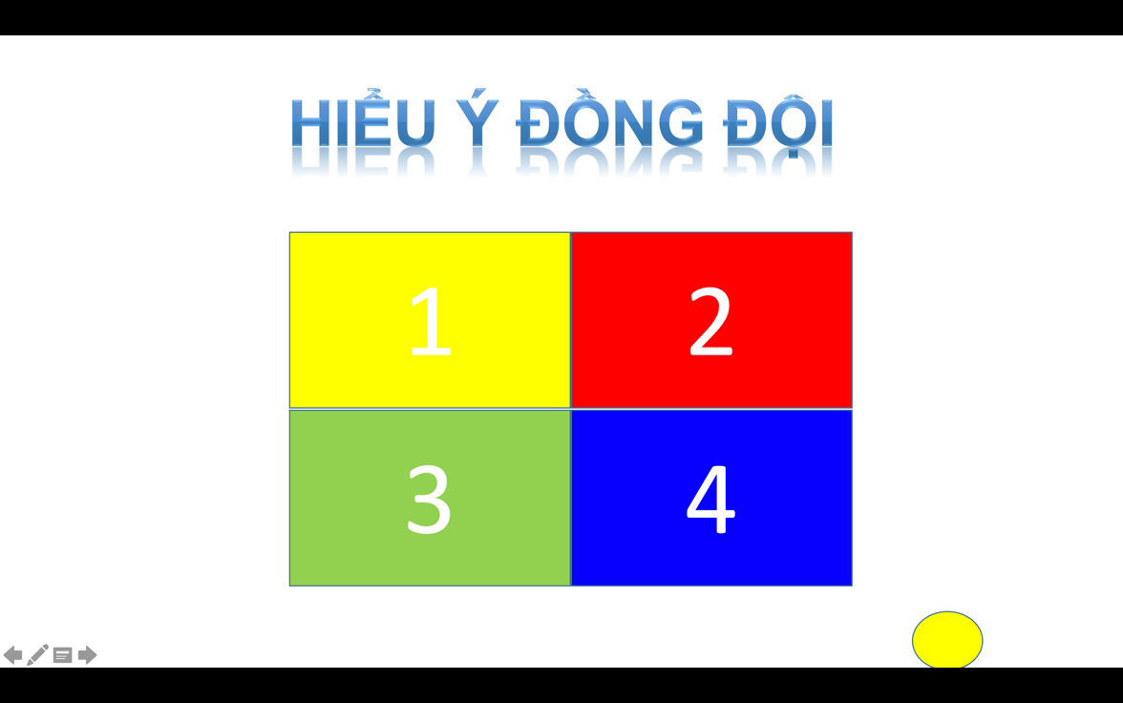
- Bước 3: Giáo viên từ kết quả của học sinh trả lời dẫn dắt vào bài. Yêu cầu các em vắn tắt, kết nối thông tin để tạo thành một đoạn thông tin có ý nghĩa
2. Hình thành kiến thức mới
Hoạt động 1: Khái niệm khí quyển và thành phần của không khí
a. Mục tiêu:
- Trình bày được khái niệm khí quyển
- HS kê tên được các thành phần và tỉ trọng của các thành phần đó trong
b. Nội dung: Thành phần không khí gần bề mặt đất
c. Sản phẩm: Bài thuyết trình và sản phẩm của HS
d. Tổ chức hoạt động:
Hoạt động của GV và HS | Nội dung chính
Bước 1: Chuyển giao nhiệm vụ học tập  GV: Cho HS quan sát SGK, bằng hiểu biết của bản thân hoàn thành PHT  Yêu cầu học sinh thảo luận theo nhóm cặp  Bước 2: Thực hiện nhiệm vụ học tập  GV: Gợi ý, hỗ trợ học sinh thực hiện nhiệm vụ  HS: SThảo luận, suy nghĩ, trả lời  Bước 3: Báo cáo kết quả và thảo luận  HS: Trình bày kết quả  GV: Lắng nghe, gọi HS nhận xét và bổ sung  Bước 4: Đánh giá kết quả thực hiện nhiệm vụ học tập  GV: Chuẩn kiến thức và ghi bảng  HS: Lắng nghe, ghi bài | 1. Khái niệm khí quyển và thành phần của không khí  - Khí quyển (lớp vỏ khí) là không khí bao bọc quanh Trái Đất, được giữ lại nhờ sức hút của Trái Đất  - Gồm :  + Khí ni tơ chiếm 78%.  + Khí ôxi chiếm 21% .  + Hơi nước và các khí khác  chiếm 1%  - Các khi này có vai trò rất quan trọng đối với tự nhiên và đời sống.
PHIẾU HỌC TẬP SỐ 1
Dựa vào hiểu biết của em và kiến thức SGK hoàn thành bài tập sau:
1. Không khí gồm những thành phần nào?
...........................................................................................................................
...........................................................................................................................
...........................................................................................................................
...........................................................................................................................
...........................................................................................................................
2. Mỗi thành phần chiếm tỉ lệ bao nhiêu?
...........................................................................................................................
...........................................................................................................................
...........................................................................................................................
...........................................................................................................................
...........................................................................................................................
3. Vai trò của ôxy, hơi nước và khí CO2 đối với tự nhiên vào đời sống?
...........................................................................................................................
...........................................................................................................................
...........................................................................................................................
...........................................................................................................................
...........................................................................................................................
Hoạt động 2: Tìm hiểu về đặc điểm của các tầng khí quyển, các khối khí, khí áp và gió
a. Mục tiêu:
- HS biết được nơi hình thành và đặc điểm của các khối khí
- HS biết được tên và đặc điểm của từng tầng khí quyển
- HS nêu được khái niệm khí áp, đơn vị đo khí áp; sự phân bố các đai khí hậu trên Trái Đất
b. Nội dung: Tìm hiểu về các tầng khí quyển, các khối khí, khí áp và gió
c. Sản phẩm: Thuyết trình sản phẩm, câu trả lời, bài làm của học sinh
d. Tổ chức hoạt động:
Hoạt động của GV và HS |  | Nội dung chính
Bước 1: Chuyển giao nhiệm vụ học tập  - Giáo viên nêu nhiệm vụ cho học sinh tìm hiểu tìm hiểu về các tầng khí quyển, các khối khí, khí áp và gió  - Giáo viên chia lớp thành 4 nhóm về 4 trạm học tập mà giáo viên đã chuẩn bị sẵn  + Trạm 1: Trạm video (HS quan sát video hoàn thành PHT)  + Trạm 2: Trạm Internet (HS sử dụng internet để nghiên cứu và hoàn thành PHT)  + Trạm 3: Trạm SGK (HS sử dụng SGK để nghiên cứu và hoàn thành PHT)  + Trạm 4: Tài liệu tham khảo (HS sử dụng tài liệu tham khảo để nghiên cứu và hoàn thành PHT)  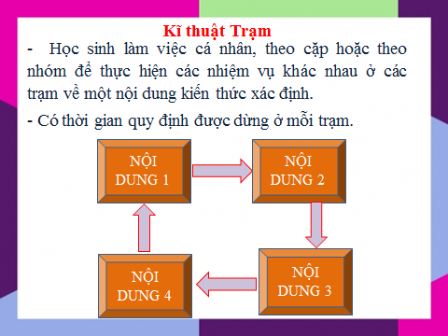  - Giáo viên giới thiệu về cách thực hiện hoạt động  + HS có thể làm việc cá nhân, theo cặp hoặc theo nhóm để thực hiện 4 nhiệm vụ ở mỗi trạm  + Thời gian nghiên cứu ở mỗi trạm là 5 phút  + Yêu cầu Hs đi đầy đủ cả 4 trạm để hoàn thành PHT  HS: Lắng nghe và tiếp cận nhiệm vụ  Bước 2: Thực hiện nhiệm vụ học tập  GV: Gợi ý, hỗ trợ học sinh thực hiện nhiệm vụ  HS: Suy nghĩ, trả lời  Bước 3: Báo cáo kết quả và thảo luận  HS: Trình bày kết quả  GV: Lắng nghe, gọi HS nhận xét và bổ sung  Bước 4: Đánh giá kết quả thực hiện nhiệm vụ học tập  GV: Chuẩn kiến thức và ghi bảng  HS: Lắng nghe, ghi bài |  | 2. Các tầng khí quyển, khối khí, khí áp và gió  NỘI DUNG TRÊN PHIÊU HỌC TẬP
PHIẾU HỌC TẬP SỐ 2
Bài tập 1: Đọc thông tin trong mục 3 và quan sát hình 3, em hãy hoàn thành bảng sau đây
Khối khí | Nơi hình thành | Đặc điểm chính
Khối khí nóng
Khối khí lạnh
Khối khí lục địa
Khối khí đại dương

Bài tập 2: Điền từ còn thiếu vào đoạn sau:
- ……………… của không khí lên bề mặt Trái Đất gọi là khí áp.
- Đơn vị đo khí áp là ………………
- …………… được phân bố trên TRÁI ĐẤT thành các đai khí áp ………. và khí áp ………… từ xích đạo về cực
+ Các đai …………. nằm ở khoảng vĩ độ 0⁰ và khoảng vĩ độ 60⁰B và N
+ Các đai áp ………………nằm ở khoảng vĩ độ 30⁰ B và N và khoảng vĩ độ 90⁰B và N(cực Bắc và Nam)
- Gió là ……………………………………………………………………………………

Bài tập 3: Nối những đơn vị kiến thức ở cột A_B_C để tạo thành hệ thống kiến thức đầy đủ và chính xác
A | B | C
Loại gió | Phạm vi gió thổi. | Hướng gió.
1/Đông cực | a/Từ khoảng các vĩ độ 30⁰B và N về XĐ | E/ở nửa cầu B, gió hướng TN,  ở nửa cầu N, gió hướng TB
2/Tín phong | b/Từ khoảng các vĩ độ 90⁰Bvà N về 60⁰B và N | F/ở nửa cầu Bắc hướng ĐB,  ở nửa cầu Nam hướng ĐN
3/Tây ôn đới | c/Từ khoảng các vĩ độ 30⁰B và N lên khoảng các vĩ độ 60⁰B và N | G/ở nửa cầu B, gió hướng ĐB,  ở nửa cầu N, gió hướng ĐN

3. Luyện tập.
a. Mục tiêu: Giúp học sinh khắc sâu kiến thức bài học
b. Nội dung: Trả lời các câu hỏi
c. Sản phẩm: câu trả lời của học sinh
d. Tổ chức hoạt động:
- Bước 1: GV nêu thể lệ trò chơi:
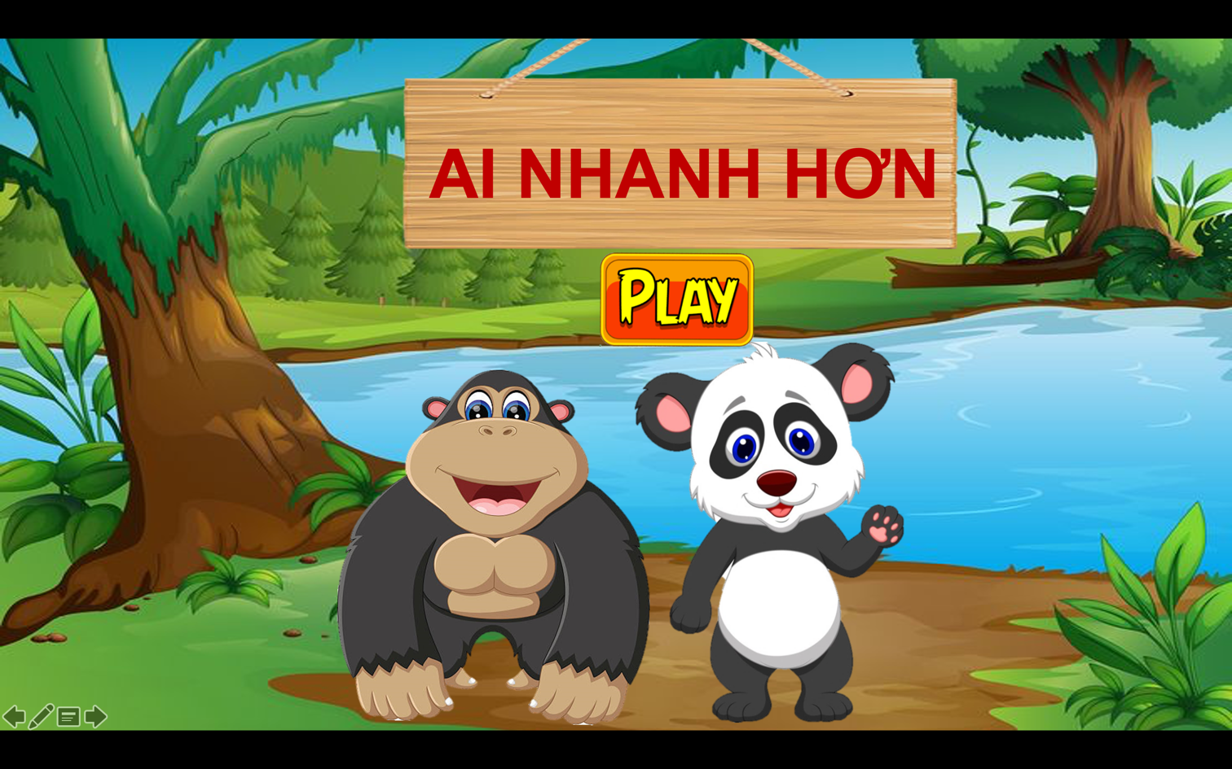
+ Giáo viên chia lớp làm 2 đội chơi: ĐỘI KHỈ và ĐỘI GẤU
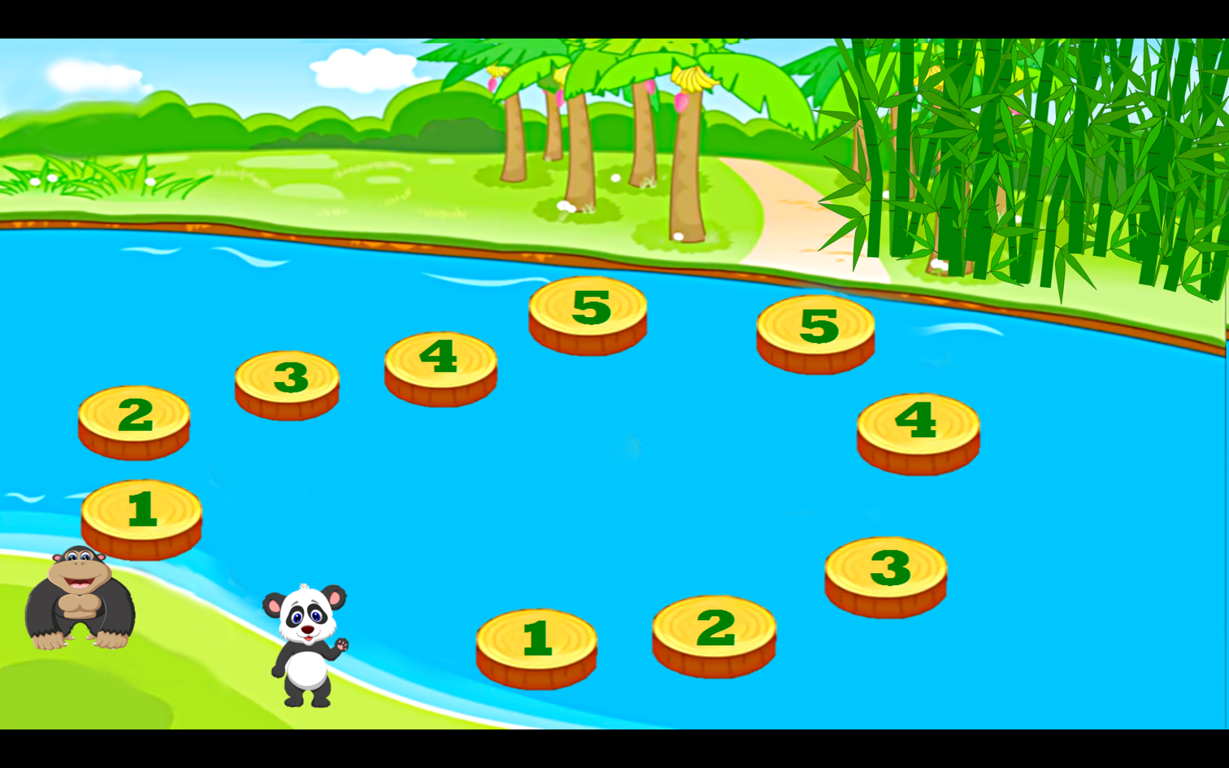
+ 2 đội chơi lần lượt lựa chọn câu hỏi và trả lời, đội trả lời đúng sẽ được tiến lên phía trước, đội thua mất quyền trả lời cho đội còn lại và đứng im tại chỗ
+ Hết các câu trả lời đội nào tiến xa hơn đội đó chiến thắng
- Bước 2: Tiến hành trò chơi
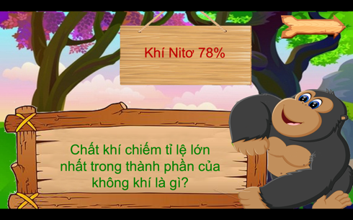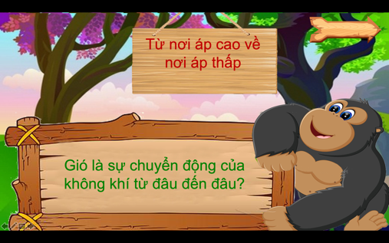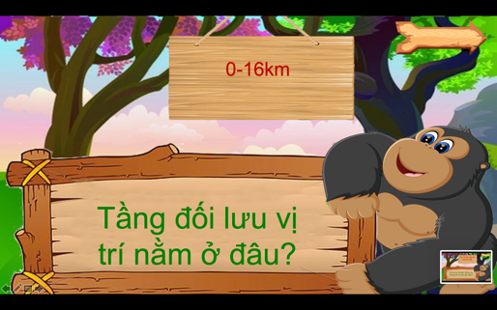
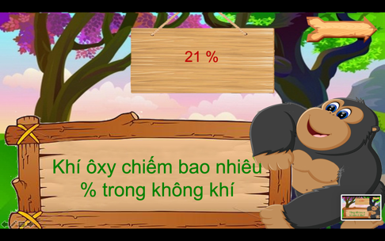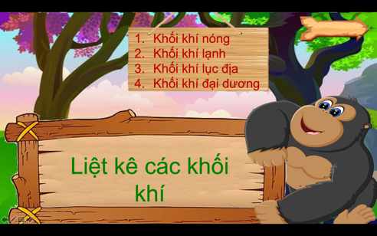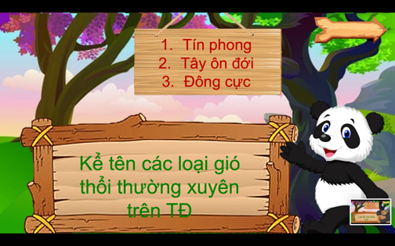
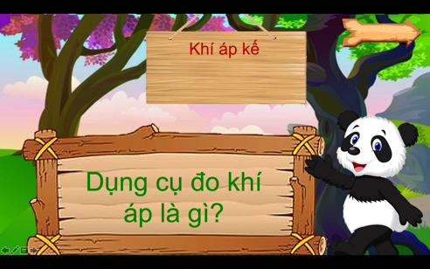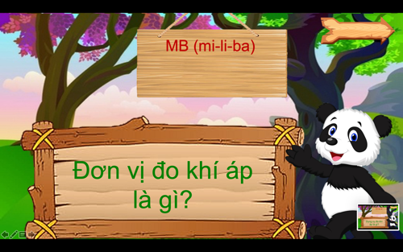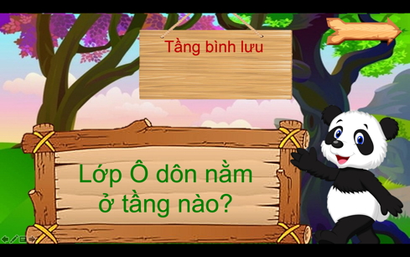

- Bước 3: Giáo viên tổng kết kiến thức, khen ngợi thành tích các đội.
4. Vận dụng
a. Mục đích: HS biết được giải thích được những vấn đề có liên quan đến bài học hôm nay
b. Nội dung: Vận dụng kiến thức
c. Sản phẩm: Thuyết trình sản phẩm, câu trả lời, bài làm của học sinh
d. Tổ chức hoạt động:
Bước 1: Chuyển giao nhiệm vụ học tập
GV: Quan sát hình 6, thu thập thông tin về hoạt động sản xuất điện gió và chia sẻ với các bạn
HS: Lắng nghe và tiếp cận nhiệm vụ
Bước 2: Thực hiện nhiệm vụ học tập
GV: Gợi ý, hỗ trợ học sinh thực hiện nhiệm vụ
HS: Suy nghĩ, trả lời
Bước 3: Báo cáo kết quả và thảo luận
HS: trình bày kết quả
GV: Lắng nghe, gọi HS nhận xét và bổ sung
Bước 4: Đánh giá kết quả thực hiện nhiệm vụ học tập
GV: Chuẩn kiến thức
HS: Lắng nghe và ghi nhớ.

IV. PHỤ LỤC
THÔNG TIN PHẢN HỒI PHIẾU HỌC TẬP SỐ 2
Bài tập 1: Đọc thông tin trong mục 3 và quan sát hình 3, em hãy hoàn thành bảng sau đây
Khối khí | Nơi hình thành | Đặc điểm chính
Khối khí nóng | Vùng có vĩ độ thấp | Nhiệt độ tương đối cao
Khối khí lạnh | Vùng có vĩ độ cao | Nhiệt độ tương đối thấp
Khối khí lục địa | Trên các biển và đại dương | Có độ ẩm lớn
Khối khí đại dương | Trên các vùng đất liền | Có tính chất khô tương đối

Bài tập 2: Điền từ còn thiếu vào đoạn sau:
- Sức ép của không khí lên bề mặt Trái Đất gọi là khí áp.
- Đơn vị đo khí áp là mm thủy ngân.
- Khí áp được phân bố trên TRÁI ĐẤT thành các đai khí áp thấp và khí áp cao từ xích đạo về cực
+ Các đai áp thấp nằm ở khoảng vĩ độ 0⁰ và khoảng vĩ độ 60⁰B và N
+ Các đai áp cao nằm ở khoảng vĩ độ 30⁰ B và N và khoảng vĩ độ 90⁰B và N(cực Bắc và Nam)

Bài tập 3: Nối những đơn vị kiến thức ở cột A_B_C để tạo thành hệ thống kiến thức đầy đủ và chính xác và hoàn thành kiến thức còn thiếu vào dấu …
A | B | C
Loại gió | Phạm vi gió thổi. | Hướng gió.
1/Đông cực | a/Từ khoảng các vĩ độ 30⁰B và N về XĐ | E/ở nửa cầu B, gió hướng TN,  ở nửa cầu N, gió hướng TB
2/Tín phong | b/Từ khoảng các vĩ độ 90⁰Bvà N về 60⁰B và N | F/ở nửa cầu Bắc hướng ĐB,  ở nửa cầu Nam hướng ĐN
3/Tây ôn đới | c/Từ khoảng các vĩ độ 30⁰B và N lên khoảng các vĩ độ 60⁰B và N | G/ở nửa cầu B, gió hướng ĐB,  ở nửa cầu N, gió hướng ĐN
Gió là sự chuyển động của không khí từ nơi áp cao về nơi áp thấp
Đáp án: 1 – b – G 2 – c – E 3 – a - F

V. RÚT KINH NGHIỆM VÀ CẢI TIẾN (ĐIỀU CHỈNH SAU GIỜ DẠY)
VẤN ĐỀ | CÁC VẤN ĐỀ CÒN VƯỚNG MẮC  /CHƯA HIỆU QUẢ | GIẢI PHÁP CẢI THIỆN
Nội dung giảng dạy
Phương pháp giảng dạy
Tài liệu/bài tập chuẩn bị
Bố trí và phân bổ thời gian
Phương pháp (tiêu chí) đánh giá
Phiếu học tập
Hoạt động thí nghiệm

BÀI 14: NHIỆT ĐỘ VÀ MƯA. THỜI TIẾT VÀ KHÍ HẬU
Môn học: Lịch sử và địa lí. Phân môn: Địa lí 6
Thời gian thực hiện: 2 tiết
1. MỤC TIÊU
1. Kiến thức:
- Trình bày được sự thay đổi nhiệt độ bề mặt Trái Đất theo vĩ độ.
- Mô tả được hiện tượng hình thành mây và mưa.
- Biết sử dụng nhiệt kế và ẩm kế.
- Phân biệt thời tiết và khí hậu.
-Trình bày được khái quát đặc điểm của một đới khí hậu.
2. Năng lực
* Năng lực chung
- Năng lực tự chủ và tự học: biết chủ động tích cực thực hiện nhiệm vụ học tập.
- Năng lực giao tiếp và hợp tác: biết chủ động đưa ra ý kiến giải pháp khi được giao nhiệm vụ để hoàn thành tốt khi làm việc nhóm.
* Năng lực Địa Lí
- Năng lực tìm hiểu địa lí:
- Vận dụng kiến thức, kĩ năng đã học: Biết liên hệ thực tế để giải thích các hiện tượng, các vấn đề liên quan đến bài học; Liên hệ với Việt Nam nếu có
- Năng lực nhận thức khoa học địa lí: Phân tích mối liên hệ giữa các yếu tố tự nhiên
3. Phẩm chất
- Trách nhiệm:
- Chăm chỉ: tích cực, chủ động trong các hoạt động học
- Nhân ái: Chia sẻ, cảm thông với những sự khó khăn, thách thức của những vấn đề liên quan đến nội dung bài học.
2. THIẾT BỊ DẠY HỌC VÀ HỌC LIỆU
1. Chuẩn bị của giáo viên:
2. Chuẩn bị của học sinh: sách giáo khoa, vở ghi.. .
3. TIẾN TRÌNH DẠY HỌC.
Hoạt động 1: Mở đầu
a. Mục đích: Giáo viên đưa ra tình huống để học sinh giải quyết, trên cơ sở đó để hình thành kiến thức vào bài học mới.
b. Nội dung: Học sinh dựa vào kiến thức đã học và hiểu biết của mình để trả lời câu hỏi 1.
c. Sản phẩm: Thuyết trình sản phẩm, câu trả lời, bài làm của học sinh
d. Cách thực hiện
Hoạt động của GV và HS | Nội dung chính
Bước 1: Chuyển giao nhiệm vụ học tập
GV: Nhiệt độ, độ ẩm và mưa là những yếu tố thời tiết có ảnh hưởng lớn và thường xuyên đến sản xuất, đời sống của con người. Hằng ngày, trên các phương tiện thông tin đại chúng thưởng phát đi các bản tin dự báo thời tiết không chỉ trong ngày, mà cả trong tuần, hay dài hơn. Dự báo thời tiết là công việc khó và phức tạp, nhưng các nhà khoa học luôn nỗ lực để nâng cao tính chính xác của các bản tin dự báo thời tiết. Tại sao bản tin dự báo thời tiết lại được mọi người quan tâm mỗi ngày?
HS: Lắng nghe và tiếp cận nhiệm vụ
Bước 2: Thực hiện nhiệm vụ học tập
GV: Gợi ý, hỗ trợ học sinh thực hiện nhiệm vụ
HS: Suy nghĩ, trả lời
Bước 3: Báo cáo kết quả và thảo luận
GV: Lắng nghe, gọi HS nhận xét và bổ sung
HS: Trình bày kết quả
Bước 4: Đánh giá kết quả thực hiện nhiệm vụ học tập
GV: Chuẩn kiến thức và dẫn vào bài mới
HS: Lắng nghe, vào bài mới

Hoạt động 2. Hình thành kiến thức mới
Hoạt động 2.1: Nhiệt độ không khí
a. Mục đích: dụng cụ đo nhiệt độ không khí, sự thay đổi nhiệt độ không khí trên TĐ
b. Nội dung: Nhiệt độ không khí
c. Sản phẩm: bài thuyết trình và sản phẩm của HS
d. Cách thực hiện.
Hoạt động của GV và HS | Nội dung chính
Bước 1: Chuyển giao nhiệm vụ học tập  CH 1: Quan sát 2 hình dưới đây và thông tin trong bài, em hãy:  - Cho biết nhiệt kế hình trên chì bao nhiêu độ?  - Thế nào là nhiệt độ không khí? Vì sao không  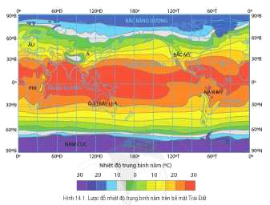Quan sát hình 14.1, hãy cho biết nhiệt độ của bề mặt Trái Đất thay đổi như thế nào từ xích đạo vế cực.  HS: Tiếp cận nhiệm vụ và lắng nghe | 1. Nhiệt độ không khí  - Mặt Trời là nguồn cung cấp ánh sáng và nhiệt cho Trái Đất.  - Dụng cụ đo nhiệt độ không khí là nhiệt kế. Có hai loại nhiệt kế thường dùng là nhiệt kế có bầu thuỷ ngân (hoặc rượu) và nhiệt kế điện tử.  - ở các trạm khí tượng, nhiệt kế được đặt trong lều khí tượng sơn màu trắng (hình 3), cách mặt đất 1,5 m. Nhiệt độ không khí được đo ít nhất 4 lần trong ngày (ở Việt Nam vào các thời điềm: 1, 7, 13, 19 giờ)

Hoạt động 2.2: Hơi nước trong không khí. Mưa.
a. Mục đích: nguồn gốc của hơi nước, quá trình tạo mưa.
b. Nội dung: Hơi nước trong không khí. Mưa.
c. Sản phẩm: bài thuyết trình và sản phẩm của HS
d. Cách thực hiện.
Hoạt động của GV và HS | Nội dung chính
Bước 1: Chuyển giao nhiệm vụ học tập  - Dựa vào thông tin trong bài, em hãy:  Điều kiện hình thành mây và mưa.  - Quan sát hình 14.3, hãy cho biềt khu vực nào có lượng mưă nhiều và khu vục nào có lượng mưa ít trên Trái Đất.  HS: Tiếp cận nhiệm vụ và lắng nghe | 2. Hơi nước trong không khí. Mưa.  Điều kiện hình thành mây và mưa.  - Lưọng hoi nước chứa trong không khi được gọi là độ ẩm.  - Hơi nước ngưng kết ở lóp không khi gần mặt đất tạo thành sương mù.  - Hơi nước ngưng kết ờ các độ cao khác nhau trong khí quyển tạo thành từng đám, gọi là mây.
Bước 2: Thực hiện nhiệm vụ học tập
GV: Gợi ý, hỗ trợ học sinh thực hiện nhiệm vụ
HS: Suy nghĩ, trả lời
Bước 3: Báo cáo kết quả và thảo luận
HS: Trình bày kết quả
GV: Lắng nghe, gọi HS nhận xét và bổ sung
Bước 4: Đánh giá kết quả thực hiện nhiệm vụ học tập
GV: Chuẩn kiến thức và ghi bảng
HS: Lắng nghe, ghi bài

Hoạt động 2.3: Thời tiết và khí hậu
a. Mục đích: HS biết được khái niệm thời tiết và khí hậu
b. Nội dung: Khái niệm về thời tiết và khí hậu
c. Sản phẩm: bài thuyết trình và sản phẩm của HS
d. Cách thực hiện.
Hoạt động của GV và HS | Nội dung chính
Bước 1: Chuyển giao nhiệm vụ học tập  GV: HS đọc thông tin SGK và cho biết  - Khái niệm thời tiết, khí hậu.  Dựa vào bản tin dự báo thời tiết ở trên, em hãy:  - Nêu những yếu tố được sử dụng để biểu hiện thời tiết.  - Mô tả đặc điểm thời tiết của từng ngày trong bảng.  - Hãy cho biết, trong tình huống ở đầu bài, bạn nào là người nói đúng  HS: Tiếp cận nhiệm vụ và lắng nghe | 3. Thời tiết và khí hậu  - Thời tiết là trạng thái của khí quyền tại một thời điềm và khu vực cụ thề được xác định bẳng nhiệt độ, độ ẩm, lượng mưa và gió. Thời tiết luôn thay đổi  - Khí hậu ờ một nơi là tồng hợp các yếu tố thời tiết (nhiệt độ, độ ẩm, lượng mưa, gió,...) của nơi đó, trong một thời gian dài và đã trở thành quy luật
Bước 2: Thực hiện nhiệm vụ học tập
GV: Gợi ý, hỗ trợ học sinh thực hiện nhiệm vụ
HS: Suy nghĩ, trả lời
Bước 3: Báo cáo kết quả và thảo luận
GV: Lắng nghe, gọi HS nhận xét và bổ sung
Bước 4: Đánh giá kết quả thực hiện nhiệm vụ học tập
GV: Chuẩn kiến thức và ghi bảng
HS: Lắng nghe, ghi bài

Hoạt động 2.4: Các đới khí hậu trên Trái Đất
a. Mục đích: HS biết được phạm vi và đặc điểm của các đới khí hậu trên TĐ
b. Nội dung: Tìm hiểu Các đới khí hậu trên Trái Đất
c. Sản phẩm: Thuyết trình sản phẩm, câu trả lời, bài làm của học sinh
d. Cách thực hiện.
Hoạt động của GV và HS | Nội dung chính
Bước 1: Chuyển giao nhiệm vụ học tập  GV  1. Xác định trên hình 13.4phạm vi của năm đới khí hậu trên Trái Đất.  2. Hãy lựa chọn và trình bày khái quát đặc điểm của một đới khí hậu.  Quan sát hình 14.5, hãy xác định phạm vi và nêu đặc điềm khi hậu ở đới nóng  HS: Lắng nghe và tiếp cận nhiệm vụ | 4/ Các đới khí hậu trên Trái Đất  (Bảng chuẩn kiến thức)
  Tên đới khí hậu | Phạm vi và Đặc điểm
Bước 2: Thực hiện nhiệm vụ học tập  GV: Gợi ý, hỗ trợ học sinh thực hiện nhiệm vụ  HS: Suy nghĩ, trả lời | 4/ Các đới khí hậu trên Trái Đất  (Bảng chuẩn kiến thức)
Bước 3: Báo cáo kết quả và thảo luận  HS: Trình bày kết quả  GV: Lắng nghe, gọi HS nhận xét và bổ sung | 4/ Các đới khí hậu trên Trái Đất  (Bảng chuẩn kiến thức)
Bước 4: Đánh giá kết quả thực hiện nhiệm vụ học tập  GV: Chuẩn kiến thức và ghi bảng  HS: Lắng nghe, ghi bài | 4/ Các đới khí hậu trên Trái Đất  (Bảng chuẩn kiến thức)

Bảng chuẩn kiến thức.
Tên đới khí hậu | Phạm vi và Đặc điểm
Đới nóng | quanh năm nóng, nhiệt độ trung bình năm không thấp hơn 20°C, Gió thổi thường xuyên là gió Mậu dịch.
2 đới ôn hoà | có nhiệt độ không khi trung bình năm dưới 20°C, tháng nóng nhát không thấp hơn 10°C; Gió thổi thường xuyên là gió Tây ôn đới
2 đới lạnh | là khu vực có băng tuyết hầu như quanh năm, nhiệt độ trung bình của tất cả các tháng trong năm đều dưới 10°C.; Gió thổi thường xuyên là gió Đông cực

Hoạt động 3: Luyện tập.
a. Mục đích: Giúp học sinh khắc sâu kiến thức bài học
b. Nội dung: Hoàn thành các bài tập.
c. Sản phẩm: câu trả lời của học sinh
d. Cách thực hiện.
Bước 1: Chuyển giao nhiệm vụ học tập
GV: HS suy nghĩ, thảo luận hoàn thành các câu hỏi sau.
Hãy lấy ví dụ về sự khác nhau giữa thời tiết và khí hậu
.HS: lắng nghe
Bước 2: Thực hiện nhiệm vụ học tập
HS suy nghĩ, thảo luận để tìm ra câu trả lờ1.
Bước 3: Báo cáo kết quả và thảo luận
HS lần lượt trả lời các câu hỏi
Bước 4: Đánh giá kết quả thực hiện nhiệm vụ học tập
GV chuẩn kiến thức, nhấn mạnh kiến thức trọng tâm của bài học

Hoạt động 4. Vận dụng
a. Mục đích: HS biết được giải thích được những vấn đề có liên quan đến bài học hôm nay
b. Nội dung: Vận dụng kiến thức
c. Sản phẩm: Thuyết trình sản phẩm, câu trả lời, bài làm của học sinh
d. Cách thực hiện.
Hoạt động của GV và HS | Nội dung chính
Bước 1: Chuyển giao nhiệm vụ học tập
GV: Tại sao bản tin dự báo thời tiết hằng ngày trên các phương tiện thông tin đại chúng lại trở thành nguồn thông tin hết quan trọng đối với chúng ta?
HS: Lắng nghe và tiếp cận nhiệm vụ
Bước 2: Thực hiện nhiệm vụ học tập
GV: Gợi ý, hỗ trợ học sinh thực hiện nhiệm vụ
HS: Suy nghĩ, trả lời
Bước 3: Báo cáo kết quả và thảo luận
HS: trình bày kết quả
GV: Lắng nghe, gọi HS nhận xét và bổ sung
Bước 4: Đánh giá kết quả thực hiện nhiệm vụ học tập
GV: Chuẩn kiến thức
HS: Lắng nghe và ghi nhớ.

BÀI 15. BIẾN ĐỔI KHÍ HẬU VÀ ỨNG PHÓ VỚI BIẾN ĐỔI KHÍ HẬU
Môn học: Lịch sử và địa lí. Phân môn: Địa lí 6
Thời gian thực hiện: 1 tiết
I. MỤC TIÊU
1. Năng lực
- Nêu được một số biểu hiện của biến đổi khí hậu.
- Trình bày được một số biện pháp phòng tránh thiên tai và ứng phó với biến đổi khí hậu
- Cập nhật thông tin, liên hệ thực tế: cập nhật các thông tin về biến đổi khí hậu và liên hệ thực tế về ứng phó với biến đổi khí hậu.
- Giải thích các hiện tượng và quá trình địa lí tự nhiên : biến đổi khí hậu, thiên tai và ứng phó với biến đổi khí hậu.
- Hình thành và phát triển năng lực tự chủ và tự học, giao tiếp và hợp tác thông qua các hoạt động học tập.
2. Phẩm chất
- Chủ động, tích cực tham gia và vận động người khác tham gia các hoạt động tuyên truyền, chăm sóc, bảo vệ thiên nhiên, ứng phó với biến đổi khí hậu và phát triển bền vững.
II. THIẾT BỊ DẠY HỌC VÀ HỌC LIỆU
1. Chuẩn bị của giáo viên:
- Tranh, ảnh video, clip về thiên tai, ứng phó với thiên tai và biến đổi khí hậu trên thế giới cũng như ở Việt Nam (nếu có)
2. Chuẩn bị của học sinh: sách giáo khoa, vở ghi.. .
III. TIẾN TRÌNH DẠY HỌC
1. Mở đầu
a. Mục tiêu: Tạo tình huống học tập; kết nối kiến thức Hs đã có với kiến thức về biển đổi khí hậu và phòng tránh thiên tai; tạo hứng thú cho học sinh.
b. Nội dung: Học sinh dựa vào kiến thức đã học và hiểu biết của mình để trả lời câu hỏi 1.
c. Sản phẩm: Thuyết trình sản phẩm, câu trả lời, bài làm của học sinh
d. Tổ chức hoạt động:
Bước 1: Chuyển giao nhiệm vụ
GV: Chuẩn bị video clip về thiên tai ở Việt Nam, yêu cầu HS : Xem video clip sau và cho biết các hiện tượng thiên tai thường xuất phát từ những nguyên nhân nào ? Ở địa phương em thường xảy ra các loại thiên tai nào ? Em có thể làm gì để giảm bớt tác động của thiên tai ?
HS: Lắng nghe và tiếp cận nhiệm vụ.
Bước 2: Thực hiện nhiệm vụ
GV: Gợi ý, hỗ trợ học sinh thực hiện nhiệm vụ.
HS: Suy nghĩ, trả lời.
Bước 3: Báo cáo, thảo luận
GV: Lắng nghe, gọi HS nhận xét và bổ sung .
HS: Trình bày kết quả.
Bước 4. Kết luận, nhận định
GV: Chuẩn kiến thức và dẫn vào bài mới: Con người đang phải hứng chịu những ảnh hưởng của biến đổi khí hậu do chính mình gây ra. Biến đổi khi hậu không phải là vấn đề riêng của mỗi quốc gia mà đã trở thành vấn đề toàn cầu. Vậy biến đổi khi hậu có những biểu hiện như thế nào? Chúng ta cần có các biện pháp gì để ứng phó vói biến đổi khí hậu? Đây chính là nội dung bài học của chúng ta ngày hôm nay.
HS: Lắng nghe, vào bài mới
2. Hình thành kiến thức mới.
Hoạt động 1: Biến đổi khí hậu
a. Mục tiêu: Nêu được khái niệm và một số biểu hiện về biến đổi khí hậu, chỉ ra được nguyên nhân, hậu quả của biến đổi khí hậu.
b. Nội dung: Tìm hiểu về biến đồi khí hậu.
c. Sản phẩm: Thuyết trình sản phẩm, câu trả lời, bài làm của học sinh.
d. Tổ chức hoạt động:
Hoạt động của GV và HS |  | Nội dung cần đạt
Bước 1: Chuyển giao nhiệm vụ  GV: Yêu cầu HS xem đoạn video và thảo luận nhóm (thời gian: 5 phút) để trả lời các câu hỏi sau:  - Thế nào là biến đổi khí hậu ?  - Nêu những biểu hiện và hậu quả của biến đổi khí hậu.  - Liệt kê ít nhất ba nguyên nhân do con người gây ra biến đổi khí hậu.  - Lấy ví dụ để chứng minh về khí hậu của Trái Đất đang bị biến đổi.  HS: Lắng nghe và tiếp cận nhiệm vụ. |  | 1. Biến đổi khí hậu  - Khái niệm: biến đổi khí hậu là những thay đổi của khí hậu (nhiệt độ, lượng mưa) vượt khỏi trạng thái trung bình đã được duy trì trong khoảng thời gian dài, thường là vài thập kỉ hoặc nhiều hơn.  - Biểu hiện chủ yếu của biến đổi khí hậu: Nhiệt độ trung bình của Trái Đất đang tăng lên; các hiện tượng thiên tai và thời tiết cực đoan gia tăng.  - Hậu quả: Băng ở hai cực tan, nước biển dâng, ngập lụt nhiều vùng đất ven biển, thiên tai xảy ra thường xuyên, đột ngột và bất thường…  - Nguyên nhân: Con người chặt phá rừng; sử dụng nhiều nhiên liệu hoá thạch; gia tăng các khí nhà kính , bụi, …do hoạt động sản xuất.
Bước 2: Thực hiện nhiệm vụ
GV: Gợi ý, hỗ trợ học sinh thực hiện nhiệm vụ.
HS: Suy nghĩ, trả lời.
Bước 3: Báo cáo, thảo luận
HS: Trình bày kết quả.
GV: Lắng nghe, gọi HS nhận xét và bổ sung.
Bước 4. Kết luận, nhận định
GV: Chuẩn kiến thức và ghi bảng.
HS: Lắng nghe, ghi bài.
Hoạt động 2: Phòng tránh thiên tai và ứng phó với biến đổi khí hậu
a. Mục tiêu: Trình bày được một số biện pháp phòng tránh thiên tai và ứng phó với biến đổi khí hậu.
b. Nội dung: Tìm hiểu phòng tránh thiên tai và ứng phó với biến đổi khí hậu.
c. Sản phẩm: Thuyết trình sản phẩm, câu trả lời, bài làm của học sinh
d. Tổ chức hoạt động:
Hoạt động của GV và HS | Nội dung cần đạt
Bước 1: Chuyển giao nhiệm vụ  Dựa vào thông tin trong bài, em hãy thảo luận cặp (thời gian 3 phút) để trả lời các câu hỏi sau:  - Trình bày khái niệm thiên tai và ứng phó với biến đổi khí hậu ?  - Nơi em ở thường xuất hiện những thiên tai nào ? Kể tên các biện pháp phòng tránh thiên tai ở địa phương em.  HS: Lắng nghe và tiếp cận nhiệm vụ. | 2. Phòng tránh thiên tai và ứng phó với biến đổi khí hậu.  - Thiên tai là những hiện tượng tự nhiên có thể gây hậu quả rất lớn đối với môi trường, gây thiệt hại về con người và của cải, vật chất.  - Ứng phó với biấi đổi khí hậu là hoạt động của con người nhằm thích ứng và giảm nhẹ biến đổi khí hậu.  - Các giải pháp phòng chống thiên tai và ứng phó với biến đổi khí hậu.
  Giai đoạn | Biện pháp
  Trước khi xảy ra thiên tai | Dự báo thời tiết, dự trữ lương thực, trổng và bảo vệ rừng, xây dựng hổ chứa, sơ tán người dân.
  Trong khi xảy ra thiên tai | Ở nơi an toàn, hạn chế di chuyển, giữ gìn sức khoẻ, sử dụng nước và thực phẩm tiết kiệm, theo dõi thông tin thiên tai.
  Sau khi xảy ra thiên tai | Khắc phục sự cố, vệ sinh nơi ở, vệ sinh môi trường, giúp đỡ người khác.
Bước 2: Thực hiện nhiệm vụ
GV: Gợi ý, hỗ trợ học sinh thực hiện nhiệm vụ.
HS: Suy nghĩ, trả lời.
Bước 3: Báo cáo, thảo luận
HS: Trình bày kết quả.
GV: Lắng nghe, gọi HS nhận xét và bổ sung.
Bước 4. Kết luận, nhận định
GV: Chuẩn kiến thức và ghi bảng.
HS: Lắng nghe, ghi bài.

3. Luyện tập
a. Mục tiêu: Giúp học sinh khắc sâu kiến thức bài học
b. Nội dung: Trả lời câu hỏi
c. Sản phẩm: câu trả lời của học sinh
d. Tổ chức hoạt động:
Bước 1: Chuyển giao nhiệm vụ
GV: 1. Hãy lấy ví dụ để chứng minh khí hậu của Trái Đất đang bị biến đổi.
2. Tại sao để ứng phó với biến đổi khí hậu, các nước phải cắt giảm lượng phát thải khí cac-bo-nic?
HS: lắng nghe
Bước 2: Thực hiện nhiệm vụ
HS suy nghĩ để tìm đáp án đúng
Bước 3: Báo cáo, thảo luận
HS lần lượt trả lời các câu hỏi trắc nghiệm
Bước 4. Kết luận, nhận định
GV chuẩn kiến thức, nhấn mạnh kiến thức trọng tâm của bài học
4. Vận dụng
a. Mục tiêu: Liên hệ, vận dụng những kiến thức đã học vào cuộc sống.
b. Nội dung: Vận dụng kiến thức
c. Sản phẩm: Thuyết trình sản phẩm, câu trả lời, bài làm của học sinh
d. Tổ chức hoạt động:
Bước 1: Chuyển giao nhiệm vụ
GV: 1. Hãy nêu một số biện pháp mà học sinh có thể thực hiện để phòng tránh thiên và ứng phó với biến đổi khí hậu.
2. Hãy đưa ra một thông điệp cho người dân địa phương nơi em cư trú về lối sống thân thiện với môi trừơng. Giải thích ý nghĩa của thông điệp đó.
HS: Lắng nghe và tiếp cận nhiệm vụ
Bước 2: Thực hiện nhiệm vụ
GV: Gợi ý, hỗ trợ học sinh thực hiện nhiệm vụ
HS: Suy nghĩ, trả lời
Bước 3: Báo cáo, thảo luận
HS: Trình bày kết quả
GV: Lắng nghe, gọi HS nhận xét và bổ sung
Bước 4. Kết luận, nhận định
GV: Chuẩn kiến thức
HS: Lắng nghe và ghi nhớ.

BÀI 16: THỰC HÀNH – ĐỌC LƯỢC ĐỒ KHÍ HẬU
VÀ BIỂU ĐỒ NHIỆT ĐỘ LƯỢNG MƯA
Môn học: Lịch sử và địa lí. Phân môn: Địa lí 6
Thời gian thực hiện: 1 tiết

I. MỤC TIÊU
1. Năng lực
- Năng lực chung: giao tiếp và hợp tác, tự chủ, tự học và sáng tạo
- Năng lực riêng:
+ Sử dụng các công cụ địa lí.
+ Đọc bản đồ, biểu đồ khí hậu rút ra các thông tin cần thiết.
2. Phẩm chất
- Rèn tính tích cực, chăm học.

II. THIẾT BỊ DẠY HỌC VÀ HỌC LIỆU
1. Chuẩn bị của giáo viên
- Quả Địa Cầu
- Hình 16.1 Lược đồ nhiệt đô trung bình tháng 1 ở Việt Nam
- Hình 16.2 Biểu đồ nhiệt độ lượng mưa của ba địa điểm thuộc ba đới khí hậu khác nhau ở bán cầu Bắc.
- Hình 16.3 Lược đồ các đới khí hậu trên Trái Đất.
2. Chuẩn bị của học sinh
- Sách giáo khoa
- Vở ghi
III. TIẾN TRÌNH DẠY HỌC
1. Mở đầu (5 phút)
a. Mục tiêu:
- Hình thành được tình huống có vấn đề để kết nối vào bài học.
- Tạo hứng thú cho HS trước khi vào bài mới.
b. Nội dung:
- Học sinh dựa vào kiến thức đã học và hiểu biết của mình để trả lời câu hỏi.
c. Sản phẩm:
- Sau khi trao đổi, HS tìm được đáp án cho câu hỏi.
d. Tổ chức hoạt động:
Bước 1. Chuyển giao nhiệm vụ:
- GV: YC HS nhắc lại về thời tiết, khí hậu qua các bài đã học
- GV: Đưa hình ảnh biểu đồ khí hậu của 1 địa điểm. Cho HS hoạt động theo cặp 2 bạn chung bàn và thảo luận nhanh trong vòng 1 phút.
? – Có bao nhiêu cách để biết được đặc điểm khí hậu của 1 điểm?
- Quan sát biểu đồ trên các em biết gì về khí hậu địa điểm đó?
- HS: Lắng nghe và tiếp cận nhiệm vụ.
Bước 2. Thực hiện nhiệm vụ:
- HS: Tiếp nhận nhiệm vụ và có 1 phút thảo luận.
- GV: Hướng dẫn, theo dõi, hỗ trợ HS.
Bước 3. Báo cáo, thảo luận:
- GV:
+ Yêu cầu đại diện của một vài nhóm lên trình bày.
+ Hướng dẫn HS trình bày (nếu các em còn gặp khó khăn).
- HS:
+ Trả lời câu hỏi của GV.
+ Đại diện báo cáo sản phẩm.
+ HS còn lại theo dõi, nhận xét, bổ sung cho nhóm bạn (nếu cần).
Bước 4. Kết luận, nhận định
- GV: Chuẩn kiến thức và dẫn vào bài mới.
Như vậy, có rất nhiều cách để biết được đặc điểm khí hậu của 1 khu vực, địa điểm cụ thể. Ngoài việc nghe, xem qua báo, TV, chúng ta có thể dựa vào biểu đồ khí hậu để biết. Bài ngày hôm nay chúng ta cùng nhau tìm hiểu làm thế nào để dựa vào biểu đồ khí hậu có thể biết được đặc điểm khí hậu của khu vực đó nhé.
- HS: Lắng nghe, vào bài mới.

2. Hình thành kiến thức mới (32 phút)
HOẠT ĐỘNG 1: ĐỌC LƯỢC ĐỒ KHÍ HẬU
a. Mục tiêu:
- Xác định được đặc điểm nhiệt độ của các địa điểm trên lược đồ khí hậu.
b. Nội dung:
- Đọc lược đồ nhiệt độ trung bình tháng 1 ở Việt Nam
c. Sản phẩm: Câu trả lời, bài làm của HS
d. Tổ chức hoạt động:
HĐ của GV và HS | Nội dung cần đạt
Bước 1. Chuyển giao nhiệm vụ  - GV giới thiệu: Giới thiệu H16.1 làm căn cứ chuẩn, hướng dẫn HS đọc thang nhiệt độ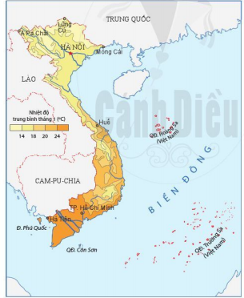  - GV: Quan sát H16.1 và đọc thông tin trong mục 1, em hãy:  1. Xác định 3 điểm Hà Nội, Huế, TP Hồ Chí Minh.  2. Dựa và thang màu nhiệt độ, đọc và so sánh nhiệt độ của 3 điểm trên  PHIẾU HỌC TẬP SỐ 1  - HS: Lắng nghe và tiếp cận nhiệm vụ.  Bước 2. Thực hiện nhiệm vụ  - GV: Gợi ý, hỗ trợ học sinh thực hiện nhiệm vụ  - HS: Suy nghĩ, trả lời  Bước 3. Báo cáo, thảo luận  - HS: Trình bày kết quả  - GV: Lắng nghe, gọi HS nhận xét và bổ sung  Bước 4. Kết luận, nhận định  - GV: Chuẩn kiến thức và ghi bảng  - HS: Lắng nghe, ghi bài | 1. Đọc lược đồ khí hậu
  Địa điểm | Nhiệt độ
  Hà Nội
  Huế
  TP Hồ Chí Minh
  Kết luận:
  Địa điểm | Nhiệt độ
  Hà Nội | 14⁰->18⁰
  Huế | 18⁰->20⁰
  TP Hồ Chí Minh | >20⁰
  Kết luận:NĐ T1 tăng dần từ Bắc vào Nam.
HOẠT ĐỘNG 2: ĐỌC BIỂU ĐỒ NHIỆT ĐỘ LƯỢNG MƯA
a. Mục tiêu:
- Phân tích được biểu đồ nhiệt độ lượng mưa.
- Xác định được đặc điểm về nhiệt động lượng mưa của một số địa điểm.
b. Nội dung:
- Phân tích biểu nhiệt, mưa đồ 3 địa điểm.
- Xác định thuộc đới khí hậu nào.
c. Sản phẩm: Câu trả lời, bài làm của HS
d. Tổ chức hoạt động:
HĐ của GV và HS | Nội dung cần đạt
Bước 1. Hướng dẫn HS thực hiện  - GV và HS cùng thực hiện: lấy biểu đồ nhiệt độ lượng mưa của Hà Nội.  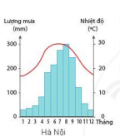  YC HS quan sát và trả lời các câu hỏi.  1. Tên biểu đồ  2. Xác định các trục tọa độ và các đơn vị tính ( dọc trái – lượng mưa, phải nhiệt độ)  3. Đọc nhiệt độ: tháng cao nhất, thấp nhất  4. Đọc lượng mưa: các tháng có lượng mưa cao nhất, thấp nhất  5. Xác định thuộc đới khí hậu nào trên cơ sở nhiệt độ, lượng mưa, kiến thức đã học và vị trí trên H16.3  Bước 2. Chuyển giao nhiệm vụ  YC HS làm việc theo nhóm bàn.  Đọc 2 biểu đồ còn lại theo hướng dẫn như trên và hoàn thành PHT 2  - HS: Lắng nghe và tiếp cận nhiệm vụ.  Bước 3. Thực hiện nhiệm vụ  - GV: Gợi ý, hỗ trợ học sinh thực hiện nhiệm vụ  - HS: hoàn thành nội dung bài  Bước 3. Báo cáo, thảo luận  - HS: Trình bày kết quả  - GV: Lắng nghe, gọi HS nhận xét và bổ sung  Bước 4. Kết luận, nhận định  - GV: Chuẩn kiến thức và ghi bảng  - HS: Lắng nghe, ghi bài | 2. Đọc biểu đồ nhiệt độ lượng mưa
  Nhiệt, mưa | Pa-lec-mo | Hon-man
  Nhiệt cao nhất
  Vào tháng mấy
  Nhiệt thấp nhất
  Vào tháng mấy
  Những tháng mưa nhiều
  Những tháng mưa ít
  Thuộc đới khí hậu nào
  Nhiệt, mưa | Pa-lec-mo | Hon-man
  Nhiệt cao nhất  Vào tháng mấy | 25  7 | 8  7
  Nhiệt thấp nhất  Vào tháng mấy | 10  1 | -25  2
  Những tháng mưa nhiều | Từ T10 đến T2 | Từ T7 đến T10
  Những tháng mưa ít | T2 dến T10 | Còn lại
  Thuộc đới khí hậu nào | Ôn đới | Hàn dới

3. Luyện tập (5 phút)
a. Mục tiêu:
- Củng cố, khắc sâu, hệ thống lại nội dung kiến thức bài học.
b. Nội dung: Trả lời các câu hỏi tự luận/ trắc nghiệm
c. Sản phẩm: Câu trả lời, bài làm của HS
d. Tổ chức hoạt động:
Bước 1. Chuyển giao nhiệm vụ
- GV yêu cầu HS làm bài tập sau:
1. Dựa vào H16.1 chi biết nhiệt độ trung bình của các địa điểm sau: Móng Cái, Lũng Cú, Hà Tiên, Phú Quốc
2. So sánh nhiệt độ các điểm trên.
Bước 2. Thực hiện nhiệm vụ
- HS: Khai thác thông tin, dựa vào hiểu biết cá nhân trả lời câu hỏi, trao đổi kết quả làm việc với các bạn khác.
- GV: Quan sát, theo dõi đánh giá thái độ làm việc, giúp đỡ những HS gặp khó khăn.
Bước 3. Báo cáo, thảo luận
- HS: Trình bày trước lớp kết quả làm việc. HS khác nhận xét, bổ sung
Bước 4. Kết luận, nhận định
- GV: Thông qua phần trình bày của HS rút ra nhận xét, khen ngợi và rút kinh nghiệm những hoạt động rèn luyện kĩ năng của cả lớp.
4. Vận dụng (3 phút)
a. Mục tiêu:
- Vận dụng kiến thức của bài học vào thực tế
b. Nội dung: Vận dụng kiến thức đã học hoàn thành bài tập
c. Sản phẩm: HS về nhà thực hiện nhiệm vụ GV đưa ra.
d. Tổ chức hoạt động:
HS thực hiện ở nhà
Bước 1.
- GV đưa ra nhiệm vụ: tìm hiểu về nguồn nước: trạng thái, những loại nào, hiện trạng ở nơi e sống.
Bước 2.
- HS hỏi và đáp ngắn gọn những vấn đề cần tham khảo.
Bước 3.
- GV dặn dò HS tự làm ở nhà tiết sau trình bày

BÀI 17: CÁC THÀNH PHẦN CHỦ YẾU CỦA THUỶ QUYỂN
TUẦN HOÀN NƯỚC TRÊN TRÁI ĐẤT
Môn học: Lịch sử và địa lí. Phân môn: Địa lí 6
Thời gian thực hiện: 1 tiết

I. MỤC TIÊU
1. Năng lực
* Năng lực chung
- Năng lực tự chủ và tự học: biết chủ động tích cực thực hiện nhiệm vụ học tập.
- Năng lực giao tiếp và hợp tác: biết chủ động đưa ra ý kiến giải pháp khi được giao nhiệm vụ để hoàn thành tốt khi làm việc nhóm.
* Năng lực Địa Lí
- Năng lực tìm hiểu địa lí: Kể tên các thành phần của thuỷ quyển, mô tả vòng tuần hoàn của nước
- Vận dụng kiến thức, kĩ năng đã học: Biết liên hệ thực tế để giải thích các hiện tượng, các vấn đề liên quan đến bài học; Liên hệ với Việt Nam.
- Năng lực nhận thức khoa học địa lí: Phân tích mối liên hệ giữa các yếu tố tự nhiên
3. Phẩm chất
- Yêu nước: Tích cực, chủ động tham gia các hoạt động bảo vệ thiên nhiên nói chung, môi trường nước nói riêng.
- Nhân ái: Chia sẻ, cảm thông với những sự khó khăn, thách thức tác động đến môi trường nước
- Chăm chỉ: tích cực, chủ động trong các hoạt động học
- Trung thực: Nhận lỗi, phát hiện và phản ánh hành vi phạm để cùng khắc phục.
- Trách nhiệm: Có ý thức bảo vệ và tuyên truyền ý thức đối với gia đình, bạn bè bảo vệ nguồn nước
II. THIẾT BỊ DẠY HỌC VÀ HỌC LIỆU
1. Chuẩn bị của giáo viên: tranh ảnh vòng tuần hoàn nước, tỉ lệ của nước, phiếu học tập
2. Chuẩn bị của học sinh: sách giáo khoa, vở ghi.
III. TIẾN TRÌNH DẠY HỌC.
Hoạt động 1: Mở đầu
a. Mục đích: Giáo viên đưa ra tình huống để học sinh giải quyết, trên cơ sở đó để hình thành kiến thức vào bài học mới.Nước trên Trái Đất gồm những thành phần nào? Các thành phần ấy liên quan với nhau ra sao?
b. Nội dung: Học sinh dựa vào kiến thức đã học và hiểu biết của mình để trả lời câu hỏi.
c. Sản phẩm: Thuyết trình sản phẩm, câu trả lời, bài làm của học sinh.
d. Tổ chức hoạt động
Hoạt động của GV và HS
Bước 1: Chuyển giao nhiệm vụ học tập
GV: Giao nhiệm vụ
Trái Đất không giống với bất kì một hành tinh nào trong hệ Mặt Trời vì Trái Đất có nước. Nhờ có mrớc, Trái Đất trở thành một hành tinh có sự sống. Nước trên Trái Đất gồm những thành phần nào? Các thành phần ấy liên quan với nhau ra sao? Nước bao bọc khắp hành tinh, vì sao nhân loại vẫn lo thiếu nước?
HS: Lắng nghe và tiếp cận nhiệm vụ
Bước 2: Thực hiện nhiệm vụ học tập
GV: Gợi ý, hỗ trợ học sinh thực hiện nhiệm vụ
HS: Suy nghĩ, trả lời
Bước 3: Báo cáo, thảo luận
GV: Lắng nghe, gọi HS nhận xét và bổ sung
HS: Trình bày kết quả
Bước 4: Kết luận, nhận định
GV: Chuẩn kiến thức và dẫn vào bài mới
HS: Lắng nghe, vào bài mới
Hình thành kiến thức mới
Hoạt động 2: Thuỷ quyền
a. Mục đích: HS Biết khái niệm thuỷ quyển, các thành phần của thuỷ quyền
b. Nội dung: Thuỷ quyền
c. Sản phẩm: học sinh quan sát được hình vẽ nêu được các thành phần của thuỷ quyển
d. Tổ chức hoạt động.
Hoạt động của GV và HS | Nội dung cần đạt
Bước 1: Chuyển giao nhiệm vụ học tập  GV: cho HS làm việc theo cặp, đọc nội dung kiến thức trong SGK và trả lời các câu hỏi sau 3’:  Quan sát hình 17.1 SGK và hình 2  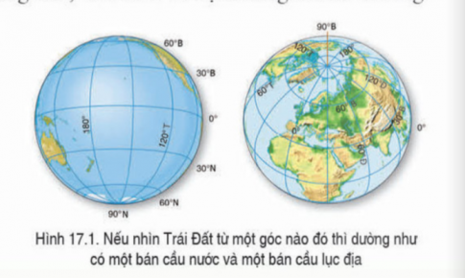  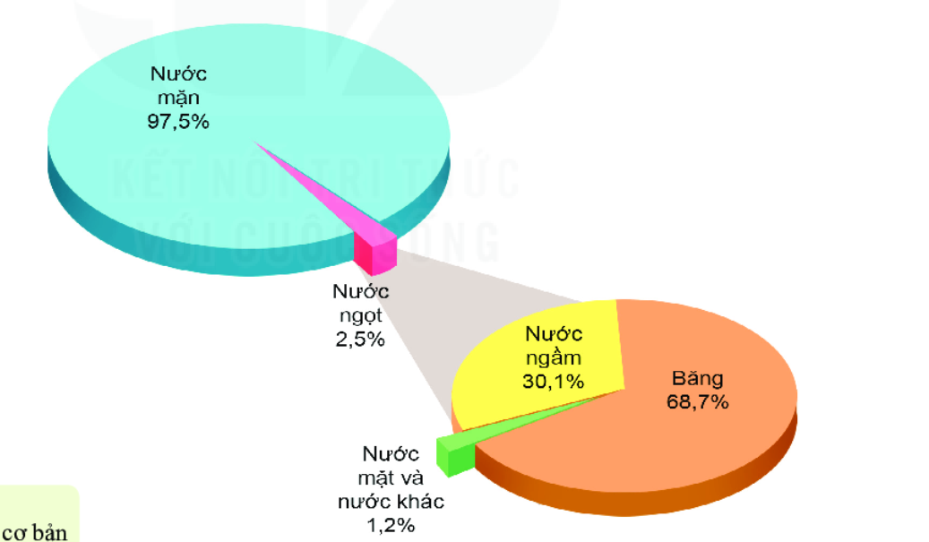Hình 2  - N1,2: Nêu khái niệm thuỷ quyển  N1:- Nước trên Trái Đất tồn tại ở những dạng nào, phân bố ở đâu?  N2: So sánh tỉ lệ và diện tích lục địa và Đại Dương ở bán cầu Bắc?  N1:So sánh tỉ lệ và diện tích lục địa và Đại Dương ở bán cầu Nam?  N1,2: So sánh sự phân bố Trên Trái Đất?  Các nhân  - Kề tên các thành phần chủ yếu của thuỷ quyển?  - Thuỷ quyển có vai trò như thế nào đối với con người?  - Vai trò của nước ngọt, nước mặn? Liên hệ cho ví dụ.  HS: Tiếp cận nhiệm vụ và lắng nghe  Bước 2: HS thực hiện nhiệm vụ học tập  - GV hướng dẫn, HS đọc SGK, thảo luận và thực hiện yêu cầu.  - GV theo dõi, hỗ trợ HS nếu cần thiết.  Dự kiến sản phẩm: Thuỷ quyển là toàn bộ lớp nước trên Trái Đất. Nước tồn tại ở 3 dạng rắn, lỏng, hơi. Nước phân bố ở khắp ơi trê bề mặt trái đất. Nước trong các biển và đại dương là nhiều nhất.  Bước 3: Báo cáo kết quả hoạt động và thảo luận  - GV gọi HS trả lời câu hỏi.  - GV gọi HS khác nhận xét, bổ sung.  Bước 4: Kết luận, nhận định  GV đánh giá, nhận xét, chuẩn kiến thức, chuyển sang nội dung mới.  GV chuẩn kiến thức và bổ sung: Nước và không khí là hai thành phần quan trọng bên bề mặt trái đất, giúp duy trì sự sống cho con người và các loài sinh vật. Đây cũng là yếu tố quan trọng quyết định sự sống tồn tại trên trái đất mà không phải bất cứ hành tinh nào khác. | 1. CÁC THÀNH PHẦN CHỦ YẾU CỦA THUỶ QUYỂN  - KN: Thuỷ quyển là toàn bộ lớp nước trên Trái Đất.  - Trạng thái: rắn, lỏng, hơi  - Lớp nước này phân bố không đều.  + Nước ngọt chiếm tỉ lệ rất ít (2,8%) nhưng có vai trò quan trọng, liên quan trực tiếp tới cuộc sống của con người.  + Nước biển và đại dương (97,2%), cung cấp nguồn hơi nước lớn nhất trên Trái Đất.

Hoạt động 3: Vòng tuần hoàn lớn của nước
a. Mục đích: HS biết được các bước trong vòng tuần hoàn lớn của nước
b. Nội dung: Tìm hiểu Vòng tuần hoàn lớn của nước
c. Sản phẩm: Thuyết trình sản phẩm, câu trả lời, bài làm của học sinh
d. Tổ chức hoạt động.
Hoạt động của GV và HS | Nội dung cần đạt
Bước 1: Chuyển giao nhiệm vụ học tập  GV: HS Quan sát sơ đồ hình 17.2 và kết hợp với hiểu biết của em, hãy: thảo luận nhóm 3’  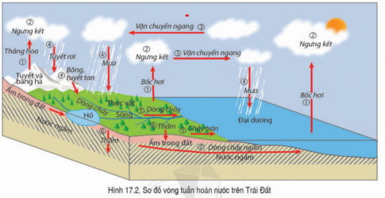  -Mô tả vòng tuần hoàn lớn của nước  -Trạng thái thay đổi của nước trong vòng tuần hoàn?  -Nước trong khí quyển có nguồn gốc từ đâu?  HS: Lắng nghe và tiếp cận nhiệm vụ  Bước 2: Thực hiện nhiệm vụ học tập  GV: Gợi ý, hỗ trợ học sinh thực hiện nhiệm vụ  HS: Suy nghĩ, trả lời  Bước 3: Báo cáo kết quả và thảo luận  HS: Trình bày kết quả  GV: Lắng nghe; gọi HS nhận xét và bổ sung; ghi bảng có chọn lọc (nội dung chưa chính xác ghi bên cạnh)  Bước 4: Kết luận, nhận định  GV: Chuẩn kiến thức, có thể bổ sung nội dung ghi bảng trước còn thiếu  HS: Lắng nghe, ghi bài | 2. TUẦN HOÀN NƯỚC TRÊN TRÁI ĐẤT  Vòng tuần hoàn của nước: Nước bốc hơi (1) lên cao gặp lạnh ngưng kết thành mây (2), mây bay vào đất liền (3) nặng hạt tạo thành mưa (4) rơi xuống đất, nước chảy thành sông (5) đổ ra biển, hoặc ngấm xuống đất (6) tạo thành nước ngầm rồi chảy ra biển (7) tạo thành vòng tuần hoàn khép kín.
Hoạt động 4: Luyện tập.
a. Mục đích: Giúp học sinh khắc sâu kiến thức bài học về vòng tuần hoàn nước
b. Nội dung: Trả lời các câu hỏi sách bài tập: 1,2,3
c. Sản phẩm: câu trả lời của học sinh
d. Tổ chức hoạt động.
Hoạt động của GV và HS | Nội dung cần đạt
Bước 1: Chuyển giao nhiệm vụ  GV: Nước trong sông Hồ có tham gia vào vòng tuần hoàn lớn của nước không? Vì sao?  HS: quan sát/lắng ngheHọc sinh làm bài tập 1,2,3 sách bài tập  Bước 2: Thực hiện nhiệm vụ  HS suy nghĩ trả lời  Bước 3: Báo cáo thảo luận  HS lần lượt trả lời các câu hỏi  Bước 4: Kết luận, nhận định  GV chuẩn kiến thức, nhấn mạnh kiến thức trọng tâm của bài học | 1. Nước trong các sông, hồ có tham gia vào vòng tuần hoàn lớn của nước. Vì tham gia vào các giai đoạn:  Bốc hơi: nước từ sông, hồ bốc hơi vào khí quyển  Sông, hồ là nơi chứa nước mưa  Nước sông, hồ, chảy ra biển, hoặc ngấm xuống đất thành nước ngầm
Hoạt động 5: Vận dụng
a. Mục đích: HS vận dụng tìm hiểu thực tế có liên quan đến bài học nước là tài nguyên không thể thiếu đối với sự sống, cần phải biết bảo vệ nguồn nước.
b. Nội dung: Vận dụng kiến thức biết vai trò của nước đối với sự sống
c. Sản phẩm: Lắng nghe, ghi chép câu hỏi, có ý thức bảo vệ nguồn nước

d. Tổ chức hoạt động.
Hoạt động của GV và HS | Nội dung cần đạt
Bước 1: Chuyển giao nhiệm vụ  GV:  Tài nguyên nước ngọt của Trái Đất, đặc biệt là nước sông, hồ là vô tận hay có hạn  - Nguồn nước ngọt ở Việt Nam đang suy giảm và bị ô nhiễm nghiêm trọng. Em hãy tìm hiểu và cho biết, tình trạng đó dẫn đến những hậu quả gì?  -Liên hệ địa phương em.  - Nêu biện pháp khắc phục?  HS: Lắng nghe và tiếp cận nhiệm vụ  Bước 2: Thực hiện nhiệm vụ  GV: Gợi ý, hỗ trợ học sinh về nhà thực hiện  HS: Ghi nhớ nội dung, ghi chép nội dung bài tập  Bước 3: Báo cáo thảo luận  HS: Ý kiến thắc mắc  GV: Lắng nghe, giải đáp, dặn dò làm bài  Bước 4: Kết luận, nhận định  GV chuẩn kiến thức, nhấn mạnh kiến thức trọng tâm của bài học | Nước là tài nguyên thiên nhiên nếu con người sử dụng không họp lí và có ý thức bảo vệ thì nó sẽ cạn kiệt  - Phần lớn nước trên Trái Đất là nước mặn, nước ngọt chỉ chiếm tỉ lệ nhỏ mà hầu hết lại đóng băng ở 2 cực và trên các đỉnh núi cao.  Con người và sinh vật cần nước ngọt để duy trì sự sống và phát triển. Nguồn nước ngọt ở nước ta đang bị suy giảm về số lượng và ô nhiễm nghiêm trọng dẫn đến nhiều hậu quả:  Thiếu nước cho sinh hoạt và sản xuất.  Xuất hiện và gia tăng các bệnh tật liên quan đến việc sử dụng nước ô nhiễm.  Phải mua nước ngọt từ bên ngoài, ...

BÀI 18: SÔNG . NƯỚC NGẦM VÀ BĂNG HÀ
Môn học: Lịch sử và địa lí. Phân môn: Địa lí 6
Thời gian thực hiện: 3 tiết
I. MỤC TIÊU
1. Năng lực
- Năng lực chung: nhận thức được thế giới theo quan điểm không gian, mô tả được đặc điểm của sông, chế độ nước sông, nước ngầm và băng hà. Trình bày được cách thức mà con người khai thác, sử dụng và bảo vệ nguồn tài nguyên nước sông, hồ.
- Năng lực tìm hiểu địa lí: khai thác tài liệu văn bản, hình ảnh, bản đồ, sơ đồ.
- Vận dụng kiến thức, kĩ năng đã học: Biết liên hệ thực tế để giải thích các hiện tượng, các vấn đề liên quan đến bài học; Liên hệ với Việt Nam nếu có
- Năng lực nhận thức khoa học địa lí: Phân tích mối liên hệ giữa các yếu tố tự nhiên
3. Phẩm chất
- Trách nhiệm: Có trách nhiệm trong việc sử dụng các nguồn nước trong cuộc sống hàng ngày, tránh gây ô nhiễm nguồn nước sông và hồ.
- Chăm chỉ: tích cực, chủ động trong các hoạt động học
- Nhân ái: Tôn trọng và chia sẻ các thói quen bảo vệ và sử dụng hợp lý các nguồn nước giữa các cộng đồng dân cư, dân tộc.
II. THIẾT BỊ DẠY HỌC VÀ HỌC LIỆU
- Chuẩn bị của giáo viên
- Bản đồ sông ngòi Việt Nam. Tranh ảnh về các sông, hồ, nước ngầm và băng hà.
2. Chuẩn bị của học sinh
- Sách giáo khoa, các thông tin liên quan đến bài học.
III. TIẾN TRÌNH DẠY HỌC
1. Mở đầu
a. Mục tiêu:
- Tạo hứng thú cho học sinh trước khi vào bài học mới.
b. Nội dung:
- Cho học sinh nghe đoạn nhạc sau:
“Em hỏi anh có bao giờ
Con sông kia thôi ngừng trôi?
Anh trả lời em rằng
Một ngày nắng hạ sông sẽ cạn khô?”
Hãy cho biết các hiện tượng địa lý qua những câu hát trên?
c. Sản phẩm:
- Học sinh kể tên được các hiện tượng địa lý trên: sông ngừng trôi, sông cạn khô.
d. Tổ chức hoạt động:
Bước 1. Chuyển giao nhiệm vụ:
Hãy cho biết các hiện tượng địa lý qua những câu hát trên?
Bước 2. Thực hiện nhiệm vụ:
- GV gợi ý, Học sinh suy nghĩ và viết câu trả lời ra vở nháp.
Bước 3. Báo cáo, thảo luận
- Một số HS trả lời, HS khác nhận xét.
Bước 4. Kết luận, nhận định:
Để tìm hiểu xem những hiện tượng địa lý trên có xảy ra hay không, chúng mình cùng tìm hiểu bài ngày hôm nay nhé!
2. Hình thành kiến thức mới: (30 phút)
HOẠT ĐỘNG 1: Tìm hiểu về Sông
- Mục tiêu:
- Mô tả được cấu tạo của một dòng sông lớn, mối quan hệ giữa mùa lũ của sông và các nguồn cung cấp nước cho sông.
- Nội dung:
- Tìm hiểu về khái niệm, cấu tạo của sông.
- Sản phẩm:
- Bài thuyết trình và sản phẩm của HS
- Tổ chức hoạt động
HĐ của GV và HS | Sản phẩm dự kiến
NHIỆM VỤ 1: Tìm hiểu khái niệm, cấu tạo và vai trò của sông  Bước 1. Chuyển giao nhiệm vụ  -GV hỏi HS: Giáo viên chia lớp thành 4 nhóm.  Nhóm 1: Nêu khái niệm sông? Các nguồn cung cấp nước cho sông?Sông có cấu tạo như thế nào?  + Nhóm 2: Nêu vai trò của sông?  Bước 2. Thực hiện nhiệm vụ  - GV chia lớp thành 4 nhóm, mỗi nhóm thực hiện 1 nội dung câu hỏi  - HS: có 2 phút để suy nghĩ và trả lời câu hỏi ra giấy nháp.  Bước 3. Báo cáo, thảo luận  - GV gọi HS trình bày  - GV lắng nghe, gọi HS khác nhận xét và bổ sung  Bước 4. Kết luận, nhận định  - GV chuẩn kiến thức, ghi bảng  - HS ghi vở  NHIỆM VỤ 2: Tìm hiểu chế độ nước sông và việc sử dụng tổng hợp nguồn nước sông, hồ  Bước 1. Chuyển giao nhiệm vụ  -GV hỏi HS: Nhóm 3 và 4:  + Nhóm 3: Hãy nêu mối quan hệ giữa mùa lũ của sông và các nguồn cấp nước cho sông?  +Nhóm 4: Dựa vào hình 6, đọc mục d(SGK 171) và dựa vào những hiểu biết của bản thân, hãy cho biết việc sử dụng tổng hợp nguồn nước sông, hồ mang lại những giá trị gì?  Bước 2. Thực hiện nhiệm vụ  - GV gợi ý, hướng dẫn HS trả lời câu hỏi  - HS: có 2 phút để suy nghĩ và trả lời câu hỏi ra giấy nháp.  Bước 3. Báo cáo, thảo luận  - GV gọi HS trình bày  - GV lắng nghe, gọi HS khác nhận xét và bổ sung  Bước 4. Kết luận, nhận định  - GV chuẩn kiến thức, ghi bảng  - HS ghi vở | - Sông  -Sông là các dòng chảy tự nhiên, chảy theo những lòng dẫn ổn định do chính dòng chảy này tạo ra.  -Nước sông được cung cấp bởi các nguồn nước mưa, nước ngầm, hồ và băng, tuyết tan  - Cấu tạo của sông:  -Nơi dòng chảy bắt đầu được gọi là nguồn của sông.  -Các sông lớn đều có các phụ lưu và vùng gần cửa sông thường có các chi lưu.  - Sông chinh, các phụ lưu và các chi lưu tạo thành hệ thống sông.  - Vai trò của nước sông, hồ  Cung cấp nước sinh hoạt và tưới tiêu.  -Có giá trị giao thông đường thủy  -Điều hòa dòng chảy, điều hòa khí hậu  -Cung cấp năng lượng điện năng  -Có giá trị về du lịch  -Cung cấp nguồn thủy sản phong phú cho đời sống.  - Chế độ nước sông  -Dòng chảy của sông trong năm được gọi là chế độ nước sông.  -Phần lớn các sông đều có mùa lũ và mùa cạn. Tùy theo nguồn cấp nước mà mùa lũ ở các sông khác nhau.  - Sử dụng tổng hợp nguồn nước sông, hồ  Nước sông, hồ được con người sử dụng vào nhiều mục đích: giao thông, du lịch, nước cho sinh hoạt, tưới tiêu, đánh bắt và nuôi trồng thuỷ sản, làm thuỷ điện.
  Nội dung | Sông | Hồ
  Khái niệm
  Nguồn cung cấp
  Diện tích
  Cấu tạo
HOẠT ĐỘNG 2: Nước ngầm
- Mục tiêu:
- HS biết được các yếu tố tạo nên lượng nước ngầm và giá trị của nước ngầm
- Nội dung:
- Tìm hiểu về Nước ngầm
- Sản phẩm

- Bài thuyết trình sản phẩm, câu trả lời, bài làm của học sinh
- Tổ chức hoạt động:
HĐ của GV và HS | Sản phẩm dự kiến
Bước 1. Chuyển giao nhiệm vụ  - GV: Em hiểu thế nào là nước ngầm?  - GV: Nước ngầm được hình thành như thế nào? Và có những vai trò gì?  - GV: Hãy nêu một số biện pháp sử dụng hợp lý và bảo vệ nước ngầm?  Bước 2. Thực hiện nhiệm vụ:  - GV gợi ý , hướng dẫn HS khai thác dữ liệu và ý hiểu của bản thân để trả lời câu hỏi.  - HS suy nghĩ, làm việc để trả lời câu hỏi  Bước 3. Báo cáo, thảo luận  - HS trình bày câu trả lời.  - HS khác nhận xét và bổ sung  Bước 4. Kết luận, nhận định  - GV chuẩn kiến thức, ghi bảng  - HS ghi bài vào vở | - Nước ngầm  -Một phần nước mưa hay tuyết tan được ngấm xuống đất và xuống sâu qua các tầng đá, được giữ lại trong các lỗ hổng của đất,các lỗ hổng và khe nứt của đá, gọi là nước ngầm.  -Cấu tạo của tầng nước ngầm  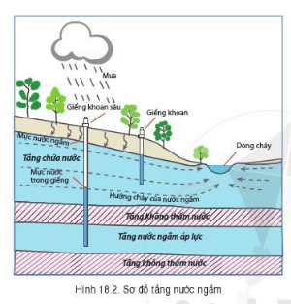  - Cơ chế hình thành nước ngầm là do nước trên bề mặt đất và trong ao hồ, sông, suối, biển cả dưới tác động của ánh nắng mặt trời bị bốc hơi bay lên không trung, gặp lạnh tạo thành hơi nước và kết lại thành từng hạt, rơi xuống mặt đất.  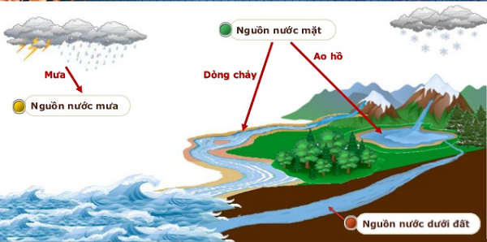
HOẠT ĐỘNG 3: Băng hà
a. Mục tiêu:
- HS biết được vai trò của băng hà đối với tự nhiên và đời sống con người.
b. Nội dung:
- Tìm hiểu băng hà
c. Sản phẩm:
- Thuyết trình sản phẩm, câu trả lời, bài làm của học sinh
d. Tổ chức hoạt động:

HĐ của GV và HS | Sản phẩm dự kiến
Bước 1. Chuyển giao nhiệm vụ  GV: HS đọc thông tin SGK và cho biết: băng hà có ở những đâu, và có vai trò gì đối với tự nhiên và đời sống?  HS: lắng nghe và tiếp cận nhiệm vụ  Bước 2. Thực hiện nhiệm vụ  HS suy nghĩ, tìm hiểu SGV để trả lời câu hỏi.  GV gợi ý và hướng dẫn HS thực hiện nhiệm vụ  Bước 3. Báo cáo, thảo luận  GV yêu cầu HS trình bày, HS khác nhận xét và bổ sung ý kiến.  Bước 4. Kết luận, nhận định  GV chuẩn kiến thức, ghi bảng  HS ghi vào vở | - Băng hà  -Băng hà là những khối băng khổng lồ, dịch chuyển chậm trên đất liền, đặc biệt là trên sườn núi, thường cuốn theo các tảng đá lớn và làm thay đổi địa hình.  -Băng tan trên các đỉnh núi là nguồn cấp nước quan trọng cho nhiều sông lớn trên thế giới.  -Băng hà góp phần điều hòa nhiệt độ trên Trái Đất, cung cấp nước cho các dòng sông.  -Chiếm 70% trữ lượng nước ngọt trên Trái Đất và ít bị ô nhiễm.
3. Luyện tập
a. Mục tiêu:
- Giúp học sinh khắc sâu kiến thức
b. Nội dung:
- Nêu các biện pháp bảo vệ nguồn nước ngầm
c. Sản phẩm:
- Học sinh trình bày
d. Tổ chức hoạt động:
Bước 1. Chuyển giao nhiệm vụ:
- GV yêu cầu học sinh trình bày các biện pháp bảo vệ nguồn nước ngầm
Bước 2. Thực hiện nhiệm vụ:
- HS suy nghĩ và trả lời câu hỏi
Bước 3. Báo cáo, thảo luận:
- HS trình bày bài làm, HS khác nhận xét và bổ sung ý kiến (nếu có)
Bước 4. Kết luận, nhận định:
- GV nhận xét và chuẩn kiến thức
4. Vận dụng
a. Mục tiêu:
- HS biết giải thích được những hiện tượng liên quan đến bài học
b. Nội dung:
- Vận dụng kiến thức đã học để đưa ra những biện pháp bảo vệ nguồn nước ngầm.
c. Sản phẩm:
- Học sinh trình bày
d. Tổ chức hoạt động:
Bước 1: Chuyển giao nhiệm vụ học tập
GV: HS hoàn thành các nội dung sau.
1/ Tại sao nói: ở vùng khí hậu nhiệt đới, chế độ nước sông phụ thuộc vào chế độ mưa?
2/ Ở Việt Nam, chế độ nước sông phụ thuộc vào những yếu tố nào?
HS: Lắng nghe và tiếp cận nhiệm vụ
Bước 2: Thực hiện nhiệm vụ học tập
- GV: Gợi ý, hỗ trợ học sinh thực hiện nhiệm vụ
- HS: Suy nghĩ, trả lời
Bước 3: Báo cáo kết quả và thảo luận
- HS: làm bài ở nhà
- GV: kiểm tra, nhận xét và bổ sung kiến thức.
Bước 4: Đánh giá kết quả thực hiện nhiệm vụ học tập
- GV: Chuẩn kiến thức
BÀI 19: BIỂN VÀ ĐẠI DƯƠNG. MỘT SỐ ĐẶC ĐIỂM CỦA MÔI TRƯỜNG BIỂN
Môn học: Lịch sử và địa lí. Phân môn: Địa lí 6
Thời gian thực hiện: 2 tiết
I. Mục tiêu:
1. Năng lực:
- Năng lực chung:
+ Năng lực tự chủ và tự học: biết chủ động tích cực thực hiện nhiệm vụ học tập.
+ Năng lực giao tiếp và hợp tác: biết chủ động đưa ra ý kiến giải pháp khi được giao nhiệm vụ để hoàn thành tốt khi làm việc nhóm.
- Năng lực tìm hiểu Địa lí:
+ Vận dụng kiến thức, kĩ năng đã học: Biết liên hệ thực tế để giải thích các hiện tượng, các vấn đề liên quan đến bài học; Liên hệ với vùng biển Việt Nam.
+ Năng lực nhận thức khoa học địa lí: Phân tích sự khác biệt về nhiệt độ và độ muối giữa các vùng biển nhiệt đới và vùng biển ôn đới.
+ Sử dụng bản đồ “Tự nhiên trên thế giới” để kể tên một số biển lớn và đại dương trên thế giới.
+ Nhận thức thế giới theo quan điểm không gian: biết xác định vị trí, phạm vi của các đại dương trên lược đồ thế giới; mô tả được đặc điểm của nhiệt độ và độ muối; mô tả được một số hiện tượng địa lí trên Trái Đất: sóng, thủy triều, dòng biển qua hình ảnh, văn bản, lược đồ.
2. Phẩm chất:
- Yêu nước: có ý thức bảo vệ chủ quyền biên giới biển – đảo Việt Nam
- Trách nhiệm: Tích cực, chủ động tham gia các hoạt động bảo vệ môi trường biển – đảo.
- Chăm chỉ: tích cực, chủ động trong hoạt động học.
- Nhân ái: thông cảm, chia sẻ với những vùng chịu ảnh hưởng của thiên tai: bão, sóng thần,....
II. THIẾT BỊ DẠY HỌC VÀ HỌC LIỆU
1. Chuẩn bị của giáo viên
- Lược đồ các đại dương thế giới ( hình 19.1 phóng to), Lược đồ các dòng biển trên đại dương thế giới ( hình 19.3 phóng to). Lược đồ trống thế giới.
- Tranh ảnh về sóng, thủy triều, biển.
- Clip về những thảm họa thiên tai trên biển: bão, sóng thần,…
- Máy chiếu, phiếu học tập,…
2. Chuẩn bị của học sinh: SGK, vở ghi, dụng cụ học tập.
III. TIẾN TRÌNH DẠY HỌC
1. Mở đầu
a. Mục tiêu : Tạo sự phấn khởi trước khi bước vào bài học mới. Học sinh kể tên được các đại dương và các lục địa trên Trái Đất.
b. Nội dung: Học sinh dựa vào kiến thức đã học, hiểu biết của mình và lắng nghe bài hát để mô tả về biển.
c. Sản phẩm: Hs mô tả về biển. Nêu được 4 đại dương: TBD, BBD, ĐTD, ÂĐD và 6 lục địa trên TĐ
d. Tổ chức hoạt động:
Bước 1. Chuyển giao nhiệm vụ: GV cho học sinh nghe bài hát “Bé yêu biển lắm”. Qua bài hát vừa nghe, em có thích đi chơi biển không? Em biết những gì về biển? GV sử dụng kĩ thuật KWL để kết nối giữa các vấn đề đã biết và muốn biết về Biển và đại dương.
Em đã biết gì về Biển và đại dương?  K | Em muốn biết gì về Biển và đại dương?  W | Em đã được học gì về Biển và đại dương ở Tiểu học?  L

Bước 2. Thực hiện nhiệm vụ:
- HS quan sát và bằng hiểu biết để trả lời câu hỏi của GV.
- HS báo cáo kết quả thực hiện nhiệm vụ của mình. ( 3 HS trả lời)
Bước 3. Báo cáo, thảo luận: Học sinh trả lời được các câu hỏi:
- Không đồng nhất.
- Chưa đúng với kiến thức khoa học.
Bước 4. Kết luận, nhận định: Giáo viên chốt ý và dẫn dắt vào bài.
Đã bao giờ em được trải nghiệm lênh đênh trên biển hay chưa? Lúc đó, em mới thấy mình thật bé nhỏ. Khi khoa học kĩ thuật ngày càng phát triển, các nguồn tài nguyên trong đất liền đã được con người khai thác ngày càng cạn kiệt, con người đang từng bước vươn ra đại dương, khám phá đại dương và khai thác các nguồn tài nguyên của đai dương.
2. Hình thành kiến thức
2.1. HOẠT ĐỘNG 1: Tìm hiểu Biển và đại dương
a. Mục tiêu: Xác định được trên bản đồ tên các đại dương trên thế giới.
b. Nội dung: Quan sát H19.1 và Bảng 19.1 và thông tin SGK trang 171 tìm hiểu mục I.
HS quan sát lược đồ SGK xác định các đại dương trên thế giới theo yêu cầu của GV.
c. Sản phẩm: bài thuyết trình và phiếu học tập của HS ( có 4 đại dương: TBD, ĐTD, BBD, ÂĐD)
d. Tổ chức hoạt động:
HĐ của GV và HS |  | Sản phẩm dự kiến
Bước 1. Chuyển giao nhiệm vụ  Quan sát Lược đồ Hình 19.1 SGK trang 170 và Bảng 19.1 SGK trang 171, em hãy:  - Kể tên các đại dương và đặc điểm của các đại dương.  - Đại dương nào có diện tích lớn nhất? Đại dương nào có diện tích nhỏ nhất?  - Xác định vị trí các đại dương trên lược đồ trống ( phiếu học tập).  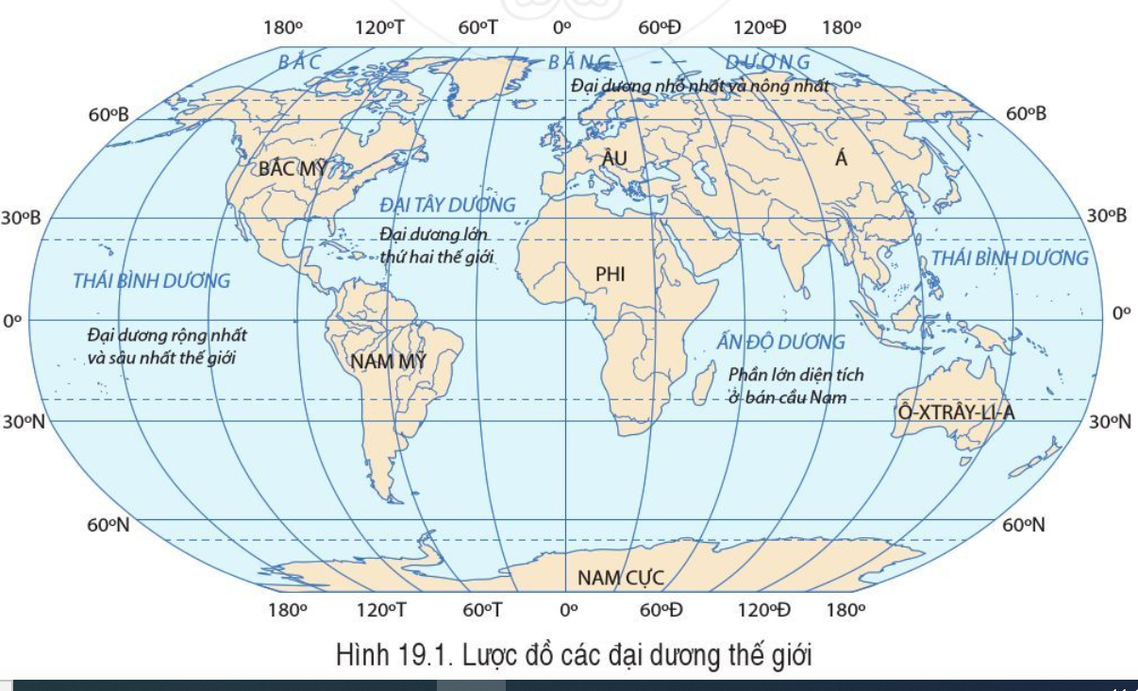  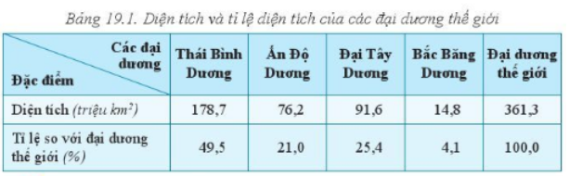  Bước 2. Thực hiện nhiệm vụ  - GV: Gợi ý, hỗ trợ học sinh thực hiện nhiệm vụ.  - HS: Suy nghĩ, trả lời.  Bước 3. Báo cáo, thảo luận  - GV yêu cầu HS trả lời. báo cáo sản phẩm.Yêu cầu HS nhận xét, đánh giá.  - HS trả lời câu hỏi. Báo cáo sản phẩm thực hiện.  - Theo dõi, nhận xét, đánh giá, bổ sung cho bạn  Bước 4. Kết luận, nhận định  - Nhận xét thái độ làm việc nhóm của HS.  - Đánh giá sản phẩm nhóm của HS.  - Chốt kiến thức, chuyển sang mục sau. |  | I/ Biển và đại dương thế giới:  - Đại dương thế giới là vùng nước mặn mênh mông, chiếm phần lớn diện tích của bề mặt Trái Đất, nối liền từ bán cầu Bắc đến bán cầu Nam, từ bán cầu Tây đến bán cầu Đông.  - Bao gồm: Thái Bình Dương, Đại Tây Dương, Ấn Độ Dương và Bắc Băng Dương.
2.2. HOẠT ĐỘNG 2: Tìm hiểu Một số đặc điểm của môi trường biển
* Hoạt động 1. Tìm hiểu Nhiệt độ và độ muối
a. Mục tiêu: Nêu được sự khác biệt về nhiệt độ và độ muối giữa vùng biển nhiệt đới và vùng biển ôn đới.
b. Nội dung: HS dựa vào kiến thức đã học và nội dung SGK thực hiện theo yêu cầu của GV. Tìm hiểu một số đặc điểm của môi trường biển.
c. Sản phẩm: Học sinh trả lời được các câu hỏi của giáo viên. Hoàn thành phiếu học tập.
d. Tổ chức hoạt động:
HĐ của GV và HS |  |  | Sản phẩm dự kiến
Bước 1. Chuyển giao nhiệm vụ:  - Nhiệt độ và độ muối giữa vùng biển nhiệt đới và vùng biển ôn đới như thế nào? Tại sao lại có sự khác nhau đó?  GV nhắc lại kiến thức đã học ở những bài trước sự khác nhau về góc chiếu của tia sáng Mặt Trời và tính chất hấp thụ nhiệt của nước.  Học sinh đọc văn bản SGK trang 171 và kiến thức đã học để tìm hiểu về nhiệt độ, độ muối của nước biển và đại dương.  - Ở những khoảng vĩ độ nào trên Trái Đất sẽ nhận được lượng nhiệt Mặt Trời lớn?  - Tại sao nhiệt độ nước biển ở vùng vĩ độ thấp lại cao, còn ở vùng vĩ độ cao lại thấp?  => Nguyên nhân: do lượng nhiệt Mặt Trời.  - Vì sao ở vùng biển mùa hạ lại ấm hơn, mùa đông lại lạnh hơn trong đất liền?  HS quan sát số liệu so sánh độ muối giữa các biển và nhận xét tại sao có sự khác nhau đó. Giáo viên giải thích thêm độ muối là tỉ lệ của muối có trong nước biển (lấy ví dụ pha nước chanh: trong nước chanh có thêm muối, đường, chanh…)  - Giải thích vì sao nước biển lại mặn?  - Tại sao độ muối của vùng chí tuyến cao hơn những vùng khác?  Giải thích vì sao biển Đỏ (Hồng Hải) lại mặn hơn biển Đen ( Hắc Hải)  => Vì vùng nhiệt đới và vùng ôn đới đều có lượng mưa khá lớn, những ở vùng nhiệt đới lại có lượng nhiệt Mặt Trời lớn hơn, nhiệt độ cao hơn nên lượng bốc hơi lớn hơn khiến cho độ muối cao hơn so với vùng ôn đới.  Bước 2. Thực hiện nhiệm vụ:  - GV: Gợi ý, hỗ trợ học sinh thực hiện nhiệm vụ.  - HS: Suy nghĩ, trả lời.  Bước 3. Báo cáo, thảo luận:  - GV yêu cầu HS trả lời. báo cáo sản phẩm.Yêu cầu HS nhận xét, đánh giá.  - HS trả lời câu hỏi. Báo cáo sản phẩm thực hiện.  - Theo dõi, nhận xét, đánh giá, bổ sung cho bạn  Bước 4. Kết luận, nhận định: GV mở rộng về lượng mưa, nhiệt độ, lượng sông ngòi ở Việt Nam có ảnh hưởng đến độ muối của vùng biển nước ta và sự thay đổi theo mùa.  Liên hệ: sản xuất muối ở Cà Ná – Ninh Thuận  GV giáo dục HS ý thức bảo vệ và khai thác tài nguyên biển và môi trường biển đảo. Khẳng định chủ quyền biển đảo Việt Nam |  |  | II. Một số đặc điểm của môi trường biển  1. Nhiệt độ và độ muối:  a. Nhiệt độ:  - Nhiệt độ trung bình của của lớp nước trên mặt biển và đại dương thay đổi theo độ sâu ( đến độ sâu 200m).  - Thay đổi theo vĩ độ:  => càng lên vĩ độ cao nhiệt độ càng giảm.  - Thay đổi theo mùa:  => Mùa hạ ấm hơn, mùa đông lạnh hơn.  b. Độ muối:  - Độ muối của các đại dương thế giới trung bình 35‰ nhưng không giống nhau.
* Hoạt động 2: Tìm hiểu về sự chuyển động của nước biển và đại dương
a. Mục tiêu: Trình bày được các hiện tượng sóng, thuỷ triều, dòng biển.
b. Nội dung: Học sinh đọc văn bản SGK trang 172-173 kết hợp quan sát hình 19.2 và 19.3 để tìm hiểu về sự chuyển động của nước biển và đại dương.
c. Sản phẩm: Học sinh trả lời được các câu hỏi của giáo viên. Hoàn thành phiếu bài tập.
d. Tổ chức hoạt động:
HĐ của GV và HS | Sản phẩm dự kiến
Bước 1:Chuyển giao nhiệm vụ: Giao nhiệm vụ  - Biển có những hình thức vận động nào?  Giáo viên chia lớp thành 6 nhóm nhỏ và giao phiếu học tập cho các em. Hoàn thành phiếu học tập:  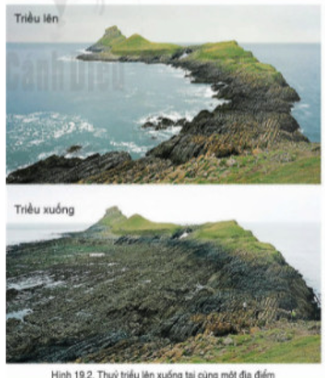  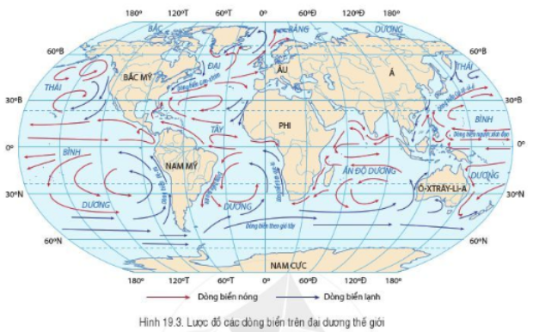  Thảo luận nhóm:  Bước 2. Thực hiện nhiệm vụ: HS thảo luận trong thời gian 5 phút. Hoàn thành phiếu học tập.  Bước 3. Báo cáo, thảo luận: Giáo viên gọi các nhóm trình bày, nhóm cùng nội dung bổ sung; nhóm khác nội dung tham gia góp ý, phản biện,…; riêng các nhóm 5,6 phải xác định các dòng.  - Gv giải thích nguyên nhân Động đất do nội lực ngầm dưới đáy biển sinh ra sóng thần).  Bước 4. Kết luận, nhận định  GV chuẩn xác và mở rộng giáo dục cho HS:  * Các ứng dụng của sóng biển vào thực tiễn.  * Sử dụng năng lượng tiết kiệm và hiệu quả. Dùng năng lượng sóng và thủy triều thay thế năng lượng truyền thống.  * Nước sạch và bảo vệ môi trường- Ô nhiễm do nước thải, khai thác dầu khí, giao thông…= Thủy triều đỏ, thủy triều đen.  * Giáo dục ứng phó với biến đổi khí hậu và phòng, chống thiên tai Liên hệ: Thủy triều là nguồn năng lượng vô tận. Cần tạo ra điện từ nguồn năng lượng thủy triều thay thế cho nguồn nguyên liệu hoá thạch. | 2. Chuyển động của nước biển và đại dương  a. Sóng biển:  - Là sự dao động tại chỗ của nước biển và đại dương theo chiều thẳng đứng.  - Nguyên nhân: do gió.  b.Thủy triều:  - Là hiện tượng nước biển dao động lên xuống theo chu kỳ.  - Nguyên nhân: do lực hấp dẫn của Mặt Trăng và Mặt Trời.  c. Dòng biển (hải lưu)  - Là hiện tượng chuyển động của lớp nước biển trên mặt, tạo thành các dòng chảy trong biển và đại dương.  - Nguyên nhân: do các loại gió thổi thường xuyên trên Trái Đất như Tín phong, gió Tây ôn đới  - Các dòng biển nóng thường chảy từ các vĩ độ thấp lên các vùng vĩ độ cao.  - Các dòng biển lạnh thường chảy từ các vùng vĩ độ cao về các vùng vĩ độ thấp.
  Hình thức chuyển động | Khái niệm | Nguyên nhân
  Sóng biển
  Thủy triều
  Dòng biển
  NHÓM | CÂU HỎI
  N 1, 2 | - Sóng là gì? Nguyên nhân sinh ra sóng?  - Nêu những ảnh hưởng của sóng biển trong thực tiễn.
  N 3, 4 | - Quan sát H.19.2 nhận xét sự thay đổi của mực nước biển ở ven bờ?  - Thủy triều là gì? Nguyên nhân sinh ra thủy triều?  - Ứng dụng của thủy triều trong thực tế
  N 5, 6 | Quan sát Lược đồ H19.3, em hãy cho biết:  - Dòng biển là gì? Nguyên nhân sinh ra dòng biển?  - Dòng biển nóng, lạnh thường xuất phát từ khoảng vĩ độ nào đến vĩ độ nào?
3. Luyện tập
a. Mục tiêu: Củng cố lại nội dung bài học.
b. Nội dung: Học sinh vận dụng kiến thức đã học để trả lời các câu hỏi.
c. Sản phẩm: Học sinh trả lời được các câu hỏi của giáo viên.
d. Tổ chức hoạt động:
Bước 1: Chuyển giao nhiệm vụ: Gv Giao nhiệm vụ cho HS.
- Dựa vào hình 19.1 và bảng 19.1, hãy nêu các đặc điểm nổi bật của mỗi đại dương.
- Độ muối của nước biển và đại dương cao hay thấp phụ thuộc vào những yếu tố nào?
Bước 2: Thực hiện nhiệm vụ.
- GV: Gợi ý, hỗ trợ học sinh thực hiện nhiệm vụ
- HS: Suy nghĩ, trả lời
Bước 3: Báo cáo, thảo luận:
- HS: Trình bày kết quả
- GV: Lắng nghe, gọi HS nhận xét và bổ sung
Bước 4: Kết luận, nhận định: GV nhận xét và cho điểm với nhóm hoàn thành nhanh và chính xác nhất
- Độ muối của nước biển và đại dương cao hay thấp phụ thuộc vào những yếu tố nhiệt độ của nước biển; lượng bay hơi nước; nhiệt độ, lượng mưa, môi trường không khí; điều kiện địa hình ( ăn sâu vào lục địa, biển kín hay biển hở)
4. Vận dụng
a. Mục tiêu: Vận dụng kiến thức đã học.
b. Nội dung: Vận dụng kiến thức đã học để trả lời các vấn đề liên quan đến nội dung bài học.
c. Sản phẩm: Học sinh ghi ra giấy được câu trả lời của câu hỏi.
d. Tổ chức hoạt động:
Bước 1: Chuyển giao nhiệm vụ: Giao nhiệm vụ
- Yêu cầu hs học bài ở nhà, hoàn thành các câu hỏi Bài tập SGK trang 173 vào vở ghi.
- Tìm hiểu về vùng biển ở đất nước em: Tại sao nước ta nằm trong môi trường nhiệt đới nhưng độ muối lại thấp hơn độ muối trung bình của thế giới?
- Sưu tầm thông tin ( tài liệu, tranh ảnh, video,…) về việc con người đã sử dụng thủy triều vào đời sống văn hóa hoặc sản xuất.
- Tìm nguyên nhân hướng chảy của các dòng biển
- Tìm hiểu những khu vực có dòng biển nóng, dòng biển lạnh chảy qua thì khí hậu như thế nào.
Bước 2: Thực hiện nhiệm vụ: HS tìm hiểu. Hoàn thành yêu cầu của GV.
Bước 3: Báo cáo, thảo luận: HS trình bày nhiệm vụ trong tiết học sau.
Bước 4: Kết luận, nhận định: GV nhận xét, chốt kiến thức.
( Con người đã sử dụng dòng biển và thủy triều để xây dựng các nhà máy điện, đưa thuyền ra khơi và cập bờ, đánh bắt hải sản, nghiện cứu thủy văn,…)
* Chuẩn bị cho tiết học sau:
- Nghiên cứu bài 20. Thực hành: Xác định trên lược đồ các đại dương thế giới.
- Tìm hiểu về vùng biển ở đất nước em: Tại sao nước ta nằm trong môi trường nhiệt đới nhưng độ muối lại thấp hơn độ muối trung bình của thế giới?
- Sưu tầm thông tin ( tài liệu, tranh ảnh, video,…) về việc con người đã sử dụng thủy triều vào đời sống văn hóa hoặc sản xuất.

BÀI 20: THỰC HÀNH - XÁC ĐỊNH TRÊN LƯỢC ĐỒ
CÁC ĐẠI DƯƠNG THẾ GIỚI
Môn học: Lịch sử và địa lí. Phân môn: Địa lí 6
Thời gian thực hiện: 1 tiết
I. Mục tiêu:
1. Năng lực:
- Năng lực chung:
+ Năng lực tự chủ và tự học: biết chủ động tích cực thực hiện nhiệm vụ học tập.
+ Năng lực giao tiếp và hợp tác: biết chủ động đưa ra ý kiến giải pháp khi được giao nhiệm vụ để hoàn thành tốt khi làm việc nhóm.
- Năng lực tìm hiểu Địa lí: Nhận thức thế giới theo quan điểm không gian: biết xác định vị trí của các đại dương trên lược đồ thế giới.
2. Phẩm chất:
- Có ý thức tích cực, chủ động trong hoạt động học.
- Nuôi dưỡng ước mơ chinh phục thiên nhiên.
II. THIẾT BỊ DẠY HỌC VÀ HỌC LIỆU
1. Chuẩn bị của giáo viên
- Lược đồ trống các lục địa và các đại dương thế giới ( hình 20.1 phóng to).
- Máy chiếu, phiếu học tập,…
2. Chuẩn bị của học sinh: SGK, vở ghi, dụng cụ học tập.
III. TIẾN TRÌNH DẠY HỌC
1. Mở đầu
a. Mục tiêu : Tạo tình huống học tập.
b. Nội dung: Học sinh dựa vào kiến thức đã học, hiểu biết của mình và lắng nghe trả lời câu hỏi.
c. Sản phẩm: Hs nêu và điền được tên 4 đại dương: TBD, BBD, ĐTD, ÂĐD vào lược đồ trống.
d. Tổ chức hoạt động:
Bước 1. Chuyển giao nhiệm vụ: GV đặt một số câu hỏi vui để mở đầu bài học. Em có thích một cuộc thám hiểm vòng quanh thế giới không? Em có biết rằng các đại dương thế giới nói liền với nhau không? Em có biết về câu chuyện đi vòng quanh thế giới bằng đường biển của nhà thám hiểm Ma-gien-lăng không?....
Bước 2. Thực hiện nhiệm vụ:
- HS quan sát và bằng hiểu biết để trả lời câu hỏi của GV.
- HS báo cáo kết quả thực hiện nhiệm vụ của mình.
Bước 3. Báo cáo, thảo luận: Học sinh trả lời được các câu hỏi:
Bước 4. Kết luận, nhận định: Giáo viên chốt ý và dẫn dắt vào bài.
2. Hình thành kiến thức

2.1. HOẠT ĐỘNG 1: Tìm hiểu Bài tập số 1 SGK trang 174
a. Mục tiêu: Xác định được trên lược đồ trống các lục địa và đại dương thế giới ( hình 20.1 phóng to).
b. Nội dung: Quan sát H20.1 và kiến thức đã học tìm hiểu Bài tập số 1 SGK trang 174 .
c. Sản phẩm: bài thuyết trình và phiếu học tập của HS ( có 4 đại dương: TBD, ĐTD, BBD, ÂĐD)
d. Tổ chức hoạt động:
HĐ của GV và HS |  | Sản phẩm dự kiến
Bước 1. Chuyển giao nhiệm vụ  Quan sát Lược đồ Hình 20.1 SGK trang 174, em hãy:  - Em hãy đọc lại tên của các đại dương thế giới và hoàn thành bài tập SGK trang 174.  1. Hãy điền tên bốn đại dương chính trên thế giới vào lược đồ trống đã chuẩn bị. ( Vị trí 1,2,3,4)  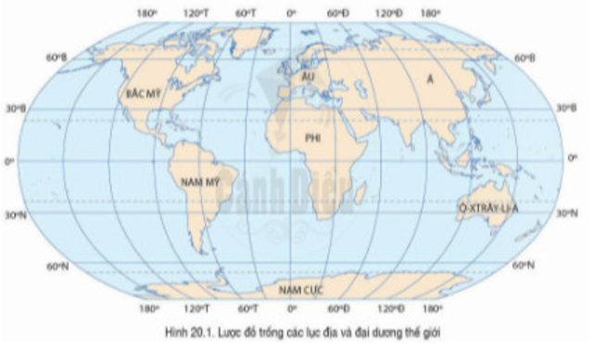  2  3  3  1  1  4  1  2  Bước 2. Thực hiện nhiệm vụ  - GV: Gợi ý, hỗ trợ học sinh thực hiện nhiệm vụ.  - HS: Suy nghĩ, trả lời.  Bước 3. Báo cáo, thảo luận  - GV yêu cầu HS trả lời. báo cáo sản phẩm.Yêu cầu HS nhận xét, đánh giá.  - HS trả lời câu hỏi. Báo cáo sản phẩm thực hiện.  - Theo dõi, nhận xét, đánh giá, bổ sung cho bạn  Bước 4. Kết luận, nhận định  - Nhận xét thái độ làm việc nhóm của HS.  - Đánh giá sản phẩm nhóm của HS.  - Chốt kiến thức, chuyển sang mục sau. |  | 1. Điền bốn đại dương chính trên thế giới vào lược đồ trống đã chuẩn bị  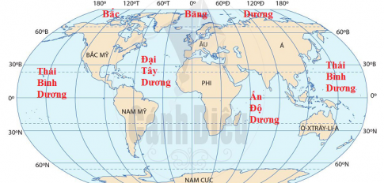
2.2. HOẠT ĐỘNG 2: Tìm hiểu Bài tập số 2
a. Mục tiêu: Biết nuôi dưỡng ước mơ chinh phục thiên nhiên.
b. Nội dung: Quan sát H20.1 và kiến thức đã học tìm hiểu Bài tập số 2 SGK trang 174 .
c. Sản phẩm: Học sinh trả lời được các câu hỏi của giáo viên. Hoàn thành phiếu học tập.
d. Tổ chức hoạt động:
HĐ của GV và HS | Sản phẩm dự kiến
Bước 1. Chuyển giao nhiệm vụ:  2. Hãy tưởng tượng, em sẽ thực hiện một cuộc thám hiểm vòng quanh thế giới bằng đường biển mà điểm bắt đầu và kết thúc là ở Việt Nam.  a. Em sẽ phải đi qua các đại dương nào?  b. Hãy tìm con đường ngắn nhất để đi vòng quanh thế giới bằng đường biển. Giải thích sự lựa chọn của mình.  Bước 2. Thực hiện nhiệm vụ:  - GV: Gợi ý, hỗ trợ học sinh thực hiện nhiệm vụ.  - HS: Suy nghĩ, trả lời.  Bước 3. Báo cáo, thảo luận:  - GV yêu cầu HS trả lời. báo cáo sản phẩm.Yêu cầu HS nhận xét, đánh giá.  - HS trả lời câu hỏi. Báo cáo sản phẩm thực hiện.  - Theo dõi, nhận xét, đánh giá, bổ sung cho bạn  Bước 4. Kết luận – nhận định: GV chuẩn xác và mở rộng. Chốt kiến thức. | 2. Hãy tưởng tượng, em sẽ thực hiện một cuộc thám hiểm vòng quanh thế giới bằng đường biển mà điểm bắt đầu và kết thúc là ở Việt Nam.  a. Em sẽ phải đi qua các đại dương: Ấn Độ Dương -> Đại Tây Dương -> Thái Bình Dương.  b. Con đường ngắn nhất để đi vòng quanh thế giới bằng đường biển là: Ấn Độ Dương -> Đại Tây Dương -> Bắc Băng Dương -> Thái Bình Dương. Em nghĩ như vậy vì thay vì đi qua Bắc Băng Dương diện tích nhỏ.
3. Luyện tập
a. Mục tiêu: Củng cố lại nội dung bài học.
b. Nội dung: Học sinh vận dụng kiến thức đã học để trả lời các câu hỏi trắc nghiệm.
c. Sản phẩm: Học sinh trả lời được các câu hỏi của giáo viên.
d. Tổ chức hoạt động:
Bước 1: Chuyển giao nhiệm vụ: Gv Giao nhiệm vụ cho HS.
Bước 2: Thực hiện nhiệm vụ.
- GV: Gợi ý, hỗ trợ học sinh thực hiện nhiệm vụ.
- HS: Suy nghĩ, trả lời
Bước 3: Báo cáo hoạt động:
- HS: Trình bày kết quả.
- GV: Lắng nghe, gọi HS nhận xét và bổ sung
Bước 4: Kết luận – nhận định: GV nhận xét và chuẩn xác .
4. Vận dụng
a. Mục tiêu:Vận dụng kiến thức đã học.
b. Nội dung: Vận dụng kiến thức đã học để trả lời các vấn đề liên quan đến nội dung bài học.
c. Sản phẩm: Học sinh thuyết trình hoặc ghi ra giấy được câu trả lời của HS.
d. Tổ chức hoạt động:
Bước 1: Chuyển giao nhiệm vụ: GV giao nhiệm vụ cho HS
- Yêu cầu hs học bài ở nhà, hoàn thành các câu hỏi Bài tập SGK trang 173 vào vở ghi.
- Tìm nguyên nhân hướng chảy của các dòng biển
- Tìm hiểu những khu vực có dòng biển nóng, dòng biển lạnh chảy qua thì khí hậu như thế nào.
Bước 2: Thực hiện nhiệm vụ: HS tìm hiểu. Hoàn thành yêu cầu của GV.
Bước 3: Báo cáo, thảo luận: HS trình bày nhiệm vụ trong tiết học sau.
Bước 4: Kết luận, nhận đinh: GV nhận xét, chốt kiến thức.
* Chuẩn bị cho tiết học sau:
- Nghiên cứu bài 21. Lớp đất trên Trái Đất.
- Tìm hiểu về vùng biển ở đất nước em: Từ Việt Nam đi sang các quốc gia hoặc châu lục khác đi qua các biển hau đại dương nào?
- Sưu tầm thông tin ( tài liệu, tranh ảnh, video,…) về biển và đại dương trên Thế giới.

BÀI 21: LỚP ĐẤT TRÊN TRÁI ĐẤT
Môn học: Lịch sử và địa lí. Phân môn: Địa lí 6
Thời gian thực hiện: 2 tiết
I. MỤC TIÊU BÀI HỌC
1. Năng lực:
* Năng lực chung
- Năng lực tự chủ và tự học: biết chủ động tích cực thực hiện nhiệm vụ học tập.
- Năng lực giao tiếp và hợp tác: biết đặt ra mục đích giao tiếp và hiểu được vai trò quan trọng của việc đặt mục tiêu trước khi giao tiếp.
- Giải quyết vấn đề và sáng tạo: Xác định được và biết tìm hiểu các thông tin liên quan đến vấn đề, đề xuất được giải pháp giải quyết vấn đề.
* Năng lực Địa Lí
- Năng lực nhận thức khoa học địa lí: Phân tích được mối liên hệ giữa các yếu tố tự nhiên đến quá trình hình thành đất.
- Năng lực tìm hiểu địa lí: Sử dụng sơ đồ, biểu đồ để trình bày được các tầng đất và thành phần đất. Kể được tên và xác định được trên bản đồ một số nhóm đất điển hình ở vùng nhiệt đới hoặc ôn đới.
- Năng lực vận dụng kiến thức, kĩ năng đã học: Để giải thích các tình huống trong thực tế và cuộc sống.
2. Phẩm chất
-Trách nhiệm: Có trách nhiệm trong việc thực hiện nhiệm vụ học tập.Có ý thức sử dụng hợp lí và bảo vệ đất.
- Chăm chỉ: tích cực, chủ động trong các hoạt động học.
- Nhân ái: Tôn trọng ý kiến của người khác, có ý thức học hỏi lẫn nhau.
II. THIẾT BỊ DẠY HỌC VÀ HỌC LIỆU
1. Chuẩn bị của giáo viên:
- Bản đồ các nhóm đất chính trên Trái Đất.
- Mặt cắt thẳng đứng của tầng đất.
- Phiếu học tập.
- Một số mẫu đất hoặc hình ảnh đất tại địa phương.
- Tranh ảnh, video về các tầng đất, thành phần đất, nhân tố hình thành đất và các nhóm đất điển hình trên trái đất.
2. Chuẩn bị của học sinh: sách giáo khoa, vở ghi.
III. TIẾN TRÌNH DẠY HỌC:
1. Hoạt động mở bài:( 3 phút)
a. Mục tiêu:
- Hình thành được tình huống có vấn đề để kết nối vào bài học.
- Tạo hứng thú cho HS trước khi vào bài mới.
b. Nội dung: Học sinh dựa vào kiến thức đã học và hiểu biết của mình để trả lời câu hỏi.
c. Sản phẩm: Thuyết trình sản phẩm, câu trả lời, bài làm của học sinh.
d. Tổ chức hoạt động:
Bước 1. Chuyển giao nhiệm vụ
GV: Từ nhỏ, khi đi tham quan ruộng, vườn, em đã biết cây muốn sống được phải có đất. Nếu đất tốt thì cây sinh trưởng và đơm hoa, kết trái tốt. Nếu đất xấu ( nghèo chất dinh dưỡng) thì phải bón phân cho đất. Lớp đất trên Trái Đất tuy mỏng nhưng nếu không có đất thì điều gì sẽ xãy ra?
HS: Lắng nghe và tiếp cận nhiệm vụ.
Bước 2: Thực hiện nhiệm vụ
GV: Gợi ý, hỗ trợ học sinh thực hiện nhiệm vụ
HS: Suy nghĩ, trả lời.
Bước 3: Báo cáo, thảoluận
GV: Lắng nghe, gọi HS nhận xét và bổ sung
HS: Trình bày kết quả.
Bước 4: Đánh giá kết quả thực hiện nhiệm vụ học tập
GV: Chuẩn kiến thức và dẫn vào bài mới
HS: Lắng nghe, vào bài mới
III. TIẾN TRÌNH DẠY HỌC:
1. Hoạt động mở bài
a. Mục tiêu
- Hình thành được tình huống có vấn đề để kết nối vào bài học.
- Tạo hứng thú cho HS trước khi vào bài mới.
b. Nội dung: Học sinh dựa vào kiến thức đã học và hiểu biết của mình để trả lời câu hỏi.
c. Sản phẩm: Thuyết trình sản phẩm, câu trả lời, bài làm của học sinh.
d. Tổ chức hoạt động:
Bước 1. Chuyển giao nhiệm vụ
GV: Đất là một trong các thành phần tự nhiên của Trái Đất. Sự sống trên Trái Đất được bao bọc, nuôi dưỡng và phát triển nhờ đất. Em có biết: Đất gồm những thành phần nào? Đất được hình thành như thế nào?Trên Trái Đất có bao nhiêu nhóm đất điển hình?
HS: Lắng nghe và tiếp cận nhiệm vụ.
Bước 2: Thực hiện nhiệm vụ
GV: Gợi ý, hỗ trợ học sinh thực hiện nhiệm vụ.
HS: Suy nghĩ, trả lời.
Bước 3: Báo cáo kết quả và thảo luận
GV: Lắng nghe, gọi HS nhận xét và bổ sung.
HS: Trình bày kết quả.
Bước 4: Đánh giá kết quả thực hiện nhiệm vụ học tập
GV: Chuẩn kiến thức và dẫn vào bài mới.
HS: Lắng nghe, vào bài mới.
2.. Hình thành kiến thức mới
*Hoạt động 1: Tìm hiểu về lớp đất trên Trái Đất
a. Mục tiêu:
- Nêu được các tầng đất và các thành phần chính của đất.
- Trình bày được một số nhân tố hình thành đất.
b. Nội dung:
- Tìm hiểu khái niệm lớp đất.
- Sử dụng đoạn văn để tìm hiểu các thành phần chính của đất.
- Kể tên các tầng đất, biết được tầng nào có vai trò quan trọng nhất đối với cây trồng.
- Phân tích vai trò của các nhân tố hình thành đất.
c. Sản phẩm: câu trả lời và bài làm của HS.
d. Cách thực hiện.

Hoạt động của GV và HS |  | Nội dung chính
Bước 1: Giao nhiệm vụ cho HS  Nhiệm vụ 1: Tìm hiểu về lớp đất trên Trái Đất  GV: Dựa vào thông tin SGK và hiểu biết của bản thân, em hãy cho biết:  - Lớp đất là gì?  - Vì sao giun đất được ví như chiếc cày trong nông nghiệp?  - Để tăng độ phì cho đất chúng ta cần phải làm gì?  HS: Lắng nghe và tiếp cận nhiệm vụ.  Nhiệm vụ 2: Tìm hiểu thành phần của đất.  GV: HS hoạt động cặp đôi để tìm hiểu về tp của đất.  Yêu cầu HS đọc đoạn thông tin sau, trao đổi với bạn, gạch chân dưới các từ chỉ thành phần, nguồn gốc của đất?  " Đất có vai trò quan trọng đối với cs của con người, đặc biệt là trong hoạt động sản xuất nông nghiệp. Đất gồm 2 thành phần chính là khoáng và hữu cơ. Thành phần khoáng được hình thành do sự phong hóa của đá mẹ thành các hạt đất có kích thước khác nhau. Thành phần hữu cơ được hình thành do sự phân hủy các xác sinh vật tạo nên mùn cho đất và thường có màu sắc thẫm hoặc đen. Người ta thấy trong đất còn có nước và không khí."  Nhiệm vụ 3: Tìm hiểu các tầng đất  GV: Dựa vào H.21.2, hãy cho biết:  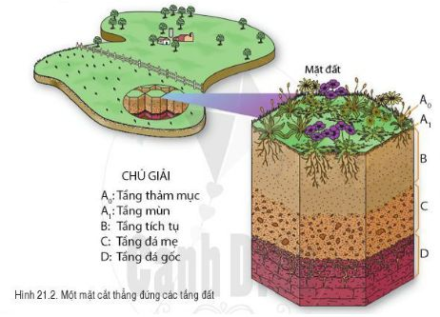  - Kể tên các tầng tầng mặt cắt thẳng đứng các tầng đất theo chiều từ trên xuống?  - Sự khác nhau giữa các tầng đất?  - Tầng nào có vai trò quan trọng nhất đối với cây trồng? Vì sao?  Nhiệm vụ 4: Các nhân tố hình thành đất  GV: chia lớp làm 4 nhóm, sử dụng kĩ thuật khăn trải bàn để tìm hiểu về vai trò của các nhân tố tham gia vào quá trình hình thành đất.  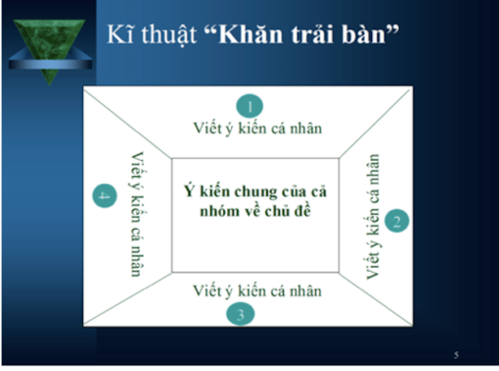  - Hoạt động cá nhân 2 phút  - Hoạt động nhóm 3 phút  Bước 2: Thực hiện nhiệm vụ học tập  GV: Gợi ý, hỗ trợ học sinh thực hiện nhiệm vụ  HS: Suy nghĩ, thảo luận trả lời |  | 1. Lớp đất trên Trái Đất  a. Đất:  - Đất là một lớp vật chất mỏng trên cùng của vỏ TĐ, có độ dày từ vài cm ở cùng đồng rêu vùng Bắc cực cho đến 2-3m ở vùng nhiệt đới nóng ẩm.  - Đất có độ phì tự nhiên.  b. Thành phần của đất:  - Gồm 4 thành phần chính: Chất khoáng, chất hữu cơ, nước và không khí.  c. Các tầng đất:  - Theo chiều thẳng đứng từ trên xuống gồm: tầng thảm mục, tầng mùn, tầng tích tụ, tầng đá mẹ và tầng đá gốc.  - Mỗi tầng có màu sắc, thành phần, dấu hiệu nhận biết khác nhau.  d. Các nhân tố hình thành đất:  - Đá mẹ, khí hậu, sinh vật là 3 nhân tố quan trọng nhất  - Ngoài ra còn có nhân tố: thời gian, địa hình và con người.
  Bước 3: Báo cáo kết quả và thảo luận
  HS: Trình bày kết quả
  GV: Lắng nghe, gọi HS nhận xét và bổ sung
  Bước 4: Đánh giá kết quả
  GV: Chuẩn kiến thức và ghi bảng.
  HS: Lắng nghe, ghi vở.
Hoạt động 2: Tìm hiểu về một số nhóm đất chính trên Trái Đất
a. Mục tiêu: HS kể tên và xác định được trên bản đồ 1 số loại đất có diện tích lớn trên thế giới
b. Nội dung: Tìm hiểu Một số nhóm đất điển hình trên Trái Đất.
- Đọc lược đồ các nhóm đất chính trên Trái Đất, xác định vị trí phân bố của 1 số nhóm đất chính trên Trái Đất.
- Hoàn thành nội dung phiếu học tập.
c. Sản phẩm: Thông tin phản hồi phiếu học tập.

Khu vực | Vùng nhiệt đới | Vùng ôn đới
Loại đất chính | Đất feralit đỏ và đỏ vàng | Đất pôt-dôn và pôt-dôn cỏ
Điều kiện hình thành | Nhiệt độ cao, độ ẩm lớn, quá trình phong hóa diễn ra mạnh | Khí hậu ôn đới lạnh lục địa
Thảm thực vật đặc trưng | Rừng nhiệt đới, cận nhiệt | Rừng lá rộng xen cây lá kim, rừng lá kim
d. Cách thực hiện.
Bước 1:Chuyển giao nhiệm vụ  GV: yêu cầu học sinh quan sát H.21.3 và thông tin SGK trao đổi theo cặp rồi điền thông tin vào phiếu học tập:  - Kể tên một số loại đất chính ở đới nhiệt đới và xích đạo.  - Xác định trên lược đồ sự phân bố của các loại đất này.  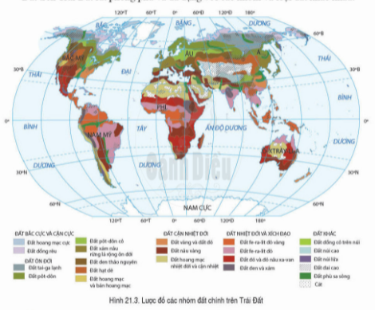  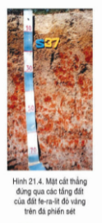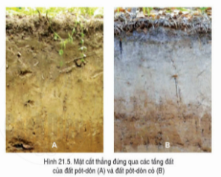  GV: yêu cầu học sinh quan sát H.21.4 và 21.5 và thông tin SGK trao đổi theo cặp rồi điền thông tin vào phiếu học tập:  Bước 2: Thực hiện nhiệm vụ  GV: Gợi ý, hỗ trợ học sinh thực hiện nhiệm vụ  HS: Suy nghĩ, thảo luận trả lời | 2. Một số nhóm đất chính  - Đất trên Trái Đất rất phong phú và đa dạng  - Một số nhóm đất chính:  ( Phiếu học tập hoàn thiện)
  Khu vực | Vùng nhiệt đới | Vùng ôn đới
  Loại đất chính
  Điều kiện hình thành
  Thảm thực vật đặc trưng
  Bước 3: Báo cáo kết quả và thảo luận
  HS: Trình bày kết quả
  GV: Lắng nghe, gọi HS nhận xét và bổ sung
  Bước 4: Đánh giá kết quả
  GV: Chuẩn kiến thức và ghi bảng
  HS: Lắng nghe, ghi vở.
3. Hoạt động luyện tập
a. Mục tiêu: Giúp học sinh khắc sâu kiến thức bài học
b. Nội dung: Trả lời các câu hỏi
c. Sản phẩm: câu trả lời của học sinh
d. Tổ chức thực hiện:
Bước 1: Chuyển giao nhiệm vụ học tập
GV: đưa ra các câu hỏi.
Câu 1. Kể tên và xác định trên hình 21.3 một số nhóm đất chính ở vùng cận nhiệt đới.
Câu 2. Quan sát hình 21.3, hãy cho biết ở nước ta có những nhóm đất nào?
Câu 3: Dựa vào bản đồH.21.3(SGK) cho biết tên nhóm đất phổ biến ở nước ta?Giá trị kinh tế của những nhóm đất này?
Câu 4: .Tại sao để bảo vệ đất, chúng ta phải phủ xanh đất trống, đồi núi trọc?
Câu 5:. Con người có tác động như thế nào đến sự biến đổi của đất?
HS: lắng nghe
Bước 2: Thực hiện nhiệm vụ học tập
HS suy nghĩ, thảo luận theo cặp để tìm đáp án đúng.
Bước 3: Báo cáo kết quả và thảo luận
HS lần lượt trả lời các câu hỏi trắc nghiệm
Bước 4: Đánh giá kết quả thực hiện nhiệm vụ học tập
GV chuẩn kiến thức, nhấn mạnh kiến thức trọng tâm của bài học
4. Hoạt động vận dụng
a. Mục tiêu: Hệ thống lại kiến thức có liên quan đến bài học hôm nay
b. Nội dung: Vận dụng kiến thức đã học để hoàn thành nhiệm vụ.
c. Sản phẩm: Thuyết trình sản phẩm.
d. Cách thức thực hiện.
Bước 1: Chuyển giao nhiệm vụ
GV giao nhiệm vụ: Hãy sưu tầm tư liệu, nghiên cứu để viết về nhóm đất phổ biến ở nước ta.
Vì sao việc sử dung đất cần đi đôi với bảo vệ và cải tạo tài nguyên đất?
Bước 2: Thực hiện nhiệm vụ GV: Gợi ý, hỗ trợ học sinh thực hiện.
HS: Hỏi và đáp ngắn gọn
Bước 3: Báo cáo, thảo luận:
GV dặn dò HS tự làm ở nhà tiết sau trình bày.

Bước 4: Kết luận – nhận định: GV nhận xét đánh giá ở tiết học sau.

BÀI 22: SỰ ĐA DẠNG CỦA THẾ GIỚI SINH VẬT. CÁC ĐỚI THIÊN NHIÊN TRÊN THÁI ĐÁT. RỪNG NHIỆT ĐỚI.
Môn học: Lịch sử và địa lí. Phân môn: Địa lí 6
Thời gian thực hiện: 3 tiết

I. MỤC TIÊU
1. Kiến thức:
- Nêu dược vi dụ vể sự đa dạng của thế giới sinh vật trên lục địa và ở biển, đại dương.
- Xác định được trên bản đồ, lược đồ sự phân bố cá đới thiên nhiên trên TĐ.
- Trình bày được đặc điểm của rừng nhiệt đới.
2. Năng lực
* Năng lực chung
- Năng lực tự chủ và tự học: biết chủ động tích cực thực hiện nhiệm vụ học tập.
- Năng lực giao tiếp và hợp tác: biết chủ động đưa ra ý kiến giải pháp khi được giao nhiệm vụ để hoàn thành tốt khi làm việc nhóm.
* Năng lực Địa Lí
- Nhận thức thế giới quan theo quan điểm không gian: biết xác định các đới thiên nhiên trên TĐ trên lược đồ, mô tả được phạm vi phân bố của các kiểu rừng nhiệt đới.
- Giải thích các hiện tượng và quá trình tự nhiên: mô tả được cấu trúc của rừng nhiệt đới.
- Sử dụng các công cụ địa lý: khai thác các tài liệu văn bản, tranh ảnh, lược đồ.
3. Phẩm chất
- Yêu thiên nhiên, sống hòa hợp với thiên nhiên
- Có ý thức tìm hiểu và sẵn sàng tham gia các hoạt động bảo vệ thiên nhiên
- Hình thành và phát triển phẩm chất chăm chỉ, trách nhiệm
II. THIẾT BỊ DẠY HỌC VÀ HỌC LIỆU
1. Chuẩn bị của giáo viên:
- Tranh ảnh, video clip một số loại động, thực vật sống trên lục địa và trên biển
- Lược đồ các đới thiên nhiên trên TĐ và lược đồ sự phân bố các kiểu rừng nhiệt đới trên TĐ
- Phiếu học tập
2. Chuẩn bị của học sinh: sách giáo khoa, vở ghi..
III. TIẾN TRÌNH DẠY HỌC
1. Mở đầu
a. Mục tiêu: Giáo viên đưa ra tình huống để học sinh giải quyết, trên cơ sở đó để hình thành kiến thức vào bài học mới.
b. Nội dung: Học sinh dựa vào kiến thức đã học và hiểu biết của mình để trả lời câu hỏi.
c. Sản phẩm: Thuyết trình sản phẩm, câu trả lời, bài làm của học sinh
d. Tổ chức thực hiện

Bước 1: Chuyển giao nhiệm vụ học tập
GV: Các cơ thể sổng tồn tại và phát triển ở các môi truờng khác nhau đã tạo nén sự khác biệt, tính đa dạng của sinh vật trên Trái Đất. Vậy sự đa dạng của sinh vật trên Trái Đất biểu hiện như thế nào?
HS: Lắng nghe và tiếp cận nhiệm vụ
Bước 2: Thực hiện nhiệm vụ học tập
GV: Gợi ý, hỗ trợ học sinh thực hiện nhiệm vụ
HS: Suy nghĩ, trả lời
Bước 3: Báo cáo kết quả và thảo luận
GV: Lắng nghe, gọi HS nhận xét và bổ sung
HS: Trình bày kết quả
Bước 4: Đánh giá kết quả thực hiện nhiệm vụ học tập
GV: Chuẩn kiến thức và dẫn vào bài mới
HS: Lắng nghe, vào bài mới
2. Hình thành kiến thức mới
Hoạt động 1: Sự đa dạng của thế giới sinh vật.
a. Mục tiêu: Nêu được ví dụ về sự đa dạng của sinh vật trên lục địa và ở biển, đại dương
b. Nội dung: Tìm hiểu Sự đa dạng của thế giới sinh vật
c. Sản phẩm: Thuyết trình sản phẩm, câu trả lời, bài làm của học sinh
d. Tổ chức thực hiện
Hoạt động của GV và HS | Nội dung cần đạt
Bước 1: Chuyển giao nhiệm vụ học tập  GV: Cho HS quan sát hình 22.1, đọc thông tin trong SGK và hiểu biết của mình, trả lời câu hỏi sau:  1. Hãy kể tên một số loài thực vật, động vật trên lục địa; ở biển, đại dương và vùng Bắc Cực.  PHIẾU HỌC TẬP  HS: Lắng nghe và tiếp cận nhiệm vụ  Bước 2: Thực hiện nhiệm vụ học tập  GV: Gợi ý, hỗ trợ học sinh thực hiện nhiệm vụ  HS: Suy nghĩ, trả lời  Bước 3: Báo cáo kết quả và thảo luận  HS: Trình bày kết quả  GV: Lắng nghe, gọi HS nhận xét và bổ sung  * Dự kiến câu trả lời  + Một số loại thực vật, động vật sống trên lục địa: chuột túi, cáo mỏ vịt, các loài bạch đàn...  + Một số loại thực vật, động vật sống ở đại dương: cá, tôm, cua, sò, san hô, tảo, bạch tuộc, mực...  + Một số loại thực vật, động vật sống ở vùng Bắc Cực: gấu bắc cực, hải mã, kì lân biển, cáo tuyết, cá voi trắng, nhạn bắc cực...  Bước 4: Đánh giá kết quả thực hiện nhiệm vụ học tập  GV: Chuẩn kiến thức và ghi bảng  HS: Lắng nghe, ghi bài | 1. Sự đa dạng của thế giới sinh vật .  a) Thực vật  - Phong phú, đa dạng, có sự khác biệt rõ rệt giữa các thành phần loài.  b) Động vật  - Động vật chịu ảnh hưởng của khí hậu ít hơn thực vật, do động vật có thể di chuyền từ nơi này đến nơi khác. Giới động vật trên các lục địa cũng hết sức phong phú, đa dạng, có sự khác biệt giữa các đới khí hậu.
  Môi trường sống | Thực vật | Động vật
  Lục địa
  Biển
  Đại dương
  Bắc Cực
Hoạt động 2: Các đới thiên nhiên trên Trái Đất
a. Mục tiêu: Xác định được trên bản đồ, lược đồ sự phân bố cá đới thiên nhiên trên TĐ.
b. Nội dung: Tìm hiểu các đới thiên nhiên trên Trái Đất
c. Sản phẩm: Thuyết trình sản phẩm, câu trả lời, bài làm của học sinh
d. Tổ chức thực hiện
Hoạt động của GV và HS | Nội dung cần đạt
Bước 1: Chuyển giao nhiệm vụ học tập  GV:  1. Quan sát lược đồ hình 22.2, em hãy kể tên và xác định các đới thiên nhiên trên TG.  2. Dựa vào lược đồ hình 22.2 và thông tin SGK, HS nêu đặc điểm của đới nóng, đới ôn hòa, đới lạnh:  + Phạm vi  + Khí hậu  + Thực vật  + Động vật  Bước 2: Thực hiện nhiệm vụ học tập  GV: Gợi ý, hỗ trợ học sinh thực hiện nhiệm vụ  HS: Suy nghĩ, trả lời  Bước 3: Báo cáo kết quả và thảo luận  HS: Trình bày kết quả  GV: Lắng nghe, gọi HS nhận xét và bổ sung  Bước 4: Đánh giá kết quả thực hiện nhiệm vụ học tập  GV: Chuẩn kiến thức và ghi bảng  HS: Lắng nghe, ghi bài | 2. Các đới thiên nhiên trên Trái Đất.  (Bảng chuẩn kiến thức)
Bảng chuẩn kiến thức
 | Đới nóng | Đới ôn hòa | Đới lạnh
Phạm vi | - Xung quanh 2 đường chí tuyến. | - Từ hai chí tuyến đến vòng cực | - Từ vòng cực lên cực
Khí hậu | - Nhiệt độ cao, chế độ mưa khác nhau tùy khu vực | - Khá ôn hòa | - Khắc nghiệt
Thực vật | - Phong phú, đa dạng: rừng mưa nhiệt đới, rừng nhiệt đới gió mùa, xa van,... | - Rừng taiga, cây hỗn hợp, rừng lá cứng, thảo nguyên,... | - Thực vật nghèo nàn, chủ yếu là cây thân thảo thấp lùn, rêu, địa y,...
Động vật | - Phong phú, đa dạng | - Các loài di cư và ngủ đông | - Các loài thích nghi với khí hậu lạnh

Hoạt động 3: Rừng nhiệt đới
a. Mục tiêu: Trình bày được đặc điểm của rừng nhiệt đới
b. Nội dung: Tìm hiểu rừng nhiệt đới
c. Sản phẩm: Thuyết trình sản phẩm, câu trả lời, bài làm của học sinh
d. Tổ chức thực hiện
Hoạt động của GV và HS | Nội dung cần đạt
Bước 1: Chuyển giao nhiệm vụ học tập  GV:  1. Đọc thông tin và quan sát hình 22.3, hãy xác định phạm vi phân bố, nhiệt độ TB, lượng mưa TB, động vật, thực vật của các kiểu rừng nhiệt đới trên TĐ.  2. Quan sát hình 22.5, hãy mô tả cấu trúc của rừng nhiệt đới.  HS: Tiếp cận nhiệm vụ và lắng nghe  Bước 2: Thực hiện nhiệm vụ học tập  GV: Gợi ý, hỗ trợ học sinh thực hiện nhiệm vụ  HS: Suy nghĩ, trả lời  Bước 3: Báo cáo kết quả và thảo luận  HS: Trình bày kết quả  GV: Lắng nghe, gọi HS nhận xét và bổ sung  Bước 4: Đánh giá kết quả thực hiện nhiệm vụ học tập  GV: Chuẩn kiến thức và ghi bảng  HS: Lắng nghe, ghi bài | 3. Đặc điểm rừng nhiệt đới  (Bảng chuẩn kiến thức)
  Rừng nhiệt đới
  Phân bố
  Nhiệt độ TB
  Lượng mưa TB
  Động vật
  Thực vật
Bảng chuẩn kiến thức.
Rừng nhiệt đới
Phân bố | Từ vùng Xích đạo đến hết vành đai nhiệt đới ở cả bán cầu Bắc và bán cầu Nam
Nhiệt độ TB | Nhiệt độ trung bình năm trên 21 °C
Lượng mưa TB | Lượng mưa trung bình năm trên 1 700 mm
Động vật | Động vật rất phong phú, nhiều loài sống trên cây, leo trèo giỏi như khỉ, vượn,... nhiều loài chim ăn quả có màu sắc sặc sỡ
Thực vật | Rừng gồm nhiều tầng: trong rừng có nhiều loài cây thân gỗ, dây leo chẳng chịt; phong lan, tầm gửi, địa y bám trên thân cây

3. Luyện tập
a. Mục tiêu: Giúp học sinh khắc sâu kiến thức bài học
b. Nội dung: Trả lời các câu hỏi trắc nghiệm
c. Sản phẩm: câu trả lời của học sinh
d. Tổ chức thực hiện
Bước 1: Chuyển giao nhiệm vụ học tập
GV: Đưa ra các câu hỏi trắc nghiệm hoặc tự luận liên quan đến bài học hôm nay.
HS: Lắng nghe
Câu 1: Lấy ví dụ để chứng minh sinh vật trên Trái Đất rất đa dạng
Câu 2: Quan sát hình 22.2, hãy nêu giới hạn và đặc điểm của đới ôn hòa.
Gợi ý trả lời:
Câu 1: Sinh vật trên thế giới rất đa dạng. Chúng tồn tại ở trong đất, trong nước và trong không khí. Sự đa dạng đó được thể hiện ở sự đa dạng của thành phần loài. Theo thống kê, trên thế giới có khoảng 10 triệu đến 14 triệu loài sinh vật, trong đó có 4000 loài thú, hơn 6000 loài bò sát, hơn 9000 loài chim, 30000 loài cá, hơn 15000 loài thực vật trên cạn...
Câu 2: Giới hạn và đặc điểm của đới ôn hòa:
- Giới hạn: Từ vĩ tuyến 300B và 300N đến vĩ tuyến 600B và 600N.
- Đặc điểm đới ôn hòa:
+ Nhiệt độ trung bình, các mùa trong năm rõ rệt nên thiên nhiên cũng thay đổi theo mùa.
+ Thực vật chủ yếu là rừng lá kim, rừng hỗn hợp, rừng lá rộng, thảo nguyên...
+ Động vật đa dạng về cả số loài và số lượng mỗi loài.
Bước 2: Thực hiện nhiệm vụ học tập
HS suy nghĩ để tìm đáp án đúng
Bước 3: Báo cáo kết quả và thảo luận
HS lần lượt trả lời các câu hỏi trắc nghiệm
Bước 4: Đánh giá kết quả thực hiện nhiệm vụ học tập
GV chuẩn kiến thức, nhấn mạnh kiến thức trọng tâm của bài học
4. Vận dụng
a. Mục tiêu: HS biết được giải thích được những vấn đề có liên quan đến bài học hôm nay
b. Nội dung: Vận dụng kiến thức
c. Sản phẩm: Thuyết trình sản phẩm, câu trả lời, bài làm của học sinh
d. Tổ chức thực hiện
Bước 1: Chuyển giao nhiệm vụ học tập
GV:
Quan sát hình 22.2, hãy cho biết Việt Nam thuộc đới thiên nhiên nào?
HS: Lắng nghe và tiếp cận nhiệm vụ
Gợi ý trả lời:
Việt Nam thuộc đới thiên nhiên: Đới nóng
Bước 2: Thực hiện nhiệm vụ học tập
GV: Gợi ý, hỗ trợ học sinh thực hiện nhiệm vụ
HS: Suy nghĩ, trả lời
Bước 3: Báo cáo kết quả và thảo luận
HS: trình bày kết quả
GV: Lắng nghe, gọi HS nhận xét và bổ sung
Bước 4: Đánh giá kết quả thực hiện nhiệm vụ học tập
GV: Chuẩn kiến thức
HS: Lắng nghe và ghi nhớ.

BÀI 23: THỰC HÀNH - TÌM HIỂU LỚP PHỦ THỰC VẬT Ở ĐỊA PHƯƠNG
Môn học: Lịch sử và địa lí. Phân môn: Địa lí 6
Thời gian thực hiện: 1 tiết

I. Mục tiêu bài học

1. Năng lực

- Năng lực chung: Tự chủ và tự học, giải quyết vấn đề và sáng tạo, giao tiếp và hợp tác.
- Năng lực địa lí:
+ Giải thích các hiện tượng và quá trình địa lí tự nhiên: Nhận biết và phân tích được quan hệ nhân quả trong mối quan hệ giữa các thành phần tự nhiên trong một số tình huống.
+ Cập nhật thông tin, liên hệ thực tế: Biết tìm kiểm các thông tin từ các nguồn tin cậy để cập nhật tri thức, số liệu về địa phương, biết liên hệ thực tế để hiểu sâu sắc hơn kiến thức địa lí.
+ Tổ chức học tập ở thực địa: Biết chuẩn bị điều kiện cần thiết trước khi thực hiện khảo sát, biết sử dụng công cụ đơn giản, thông dụng để thực hiện khảo sát, biết ghi chép nhật kí thực địa, biết viết thu hoạch sau một ngày thực địa.
+ Có khả năng hình thành và phát triển ý tưởng về một chủ đề học tập khám phá từ thực tiễn, có khả năng trình bày kết quả một bài tập dự án của cá nhân hay của nhóm.

2. Về phẩm chất:

- Hình thành và phát triển phẩm chất chăm chỉ, trách nhiệm.
II. THIẾT BỊ DẠY HỌC VÀ HỌC LIỆU
1. Chuẩn bị của giáo viên
- Hình ảnh một số thực vật của địa phương.
- Phiếu học tập.
2. Chuẩn bị của học sinh
- SGK Lịch sử và Địa lí 6
- Tranh ảnh, tư liệu sưu tầm liên quan đến bài học (nếu có) và dụng cụ học tập theo yêu cầu của GV.
III. TIẾN TRÌNH DẠY HỌC
1. Mở đầu
a. Mục tiêu:
- Giới thiệu cho HS về nhiệm vụ học tập khi đi tìm hiểu môi trường tự nhiên ở địa phương.
b. Nội dung:
- Xem một đoạn video và một số hình ảnh giới thiệu về lớp phủ thực vật trong thiên nhiên.
c. Sản phẩm:
- HS nhận thức được khái quát về lớp phủ thực vật thiên nhiên.
d. Tổ chức hoạt động:
Bước 1. Chuyển giao nhiệm vụ
- GV chiếu đoạn video và các hình ảnh về lớp phủ thực vật thiên nhiên.
- GV đặt câu hỏi: Các em có thể tham quan lớp phủ thực vật này ở những địa điểm nào tại địa phương nơi em sinh sống?
Bước 2. Thực hiện nhiệm vụ
- HS xem video và hình ảnh để hình dung về lớp phủ thực vật thiên nhiên và trả lời câu hỏi của GV.
- HS hoạt động theo hình thức cặp đôi để thảo luận vấn đề.
Bước 3. Báo cáo, thảo luận
- HS trả lời, thảo luận.
Bước 4. Kết luận, nhận định
- GV nhận xét, chốt ý.
2. Hình thành kiến thức mới
Hoạt động 1: Thành lập nhóm
(HS thực hiện từ tiết học trước)
a. Mục tiêu:
- Thành lập được các nhóm học tập dựa trên cơ sở những HS có cùng mục đích, tương đồng về điều kiện, hoàn cảnh và có thể hỗ trợ nhau tốt nhất trong quá trình làm bài thực hành.
b. Nội dung:
- Học sinh dưới sự hướng dẫn của giáo viên thành lập được các nhóm học tập.
c. Sản phẩm:
- Thuyết trình sản phẩm, câu trả lời, bài làm của học sinh.
d. Cách thực hiện:
Bước 1: GV phát phiếu thăm dò sở thích nhóm (Phụ lục I). HS điền phiếu số 1
Bước 2: GV công bố kết quả sắp xếp nhóm theo sở thích. Các nhóm bàn bạc bầu nhóm trưởng, thư kí.
Điều chỉnh các đối tượng học khác nhau
Lựa chọn báo cáo bằng hình thức tập san. | Học sinh có năng lực học tập trung bình và yếu: Tham gia tham quan lớp phủ thực vật ở địa phương, chụp ảnh, tìm kiếm thông tin trong SGK, trên mạng internet, hỏi người lớn tuổi.
Lựa chọn báo cáo bằng hình thức tập san. | Học sinh có năng lực học tập khá: Tham gia tham quan lớp phủ thực vật ở địa phương, chụp ảnh, tìm kiếm thông tin trên mạng internet, tóm tắt các nội dung tìm kiếm được.
Lựa chọn báo cáo bằng hình thức tập san. | Học sinh có năng lực học tập tốt: Tham quan lớp phủ thực vật ở địa phương, chụp ảnh, tóm tắt, chắt lọc, chỉnh sửa, lựa chọn hình ảnh và cách trình bày các thông tin tìm kiếm được.
Lựa chọn báo cáo bằng powerpoint | Học sinh có năng lực tìm kiếm thông tin trên mạng: Tìm kiếm các thông tin trên mạng
Lựa chọn báo cáo bằng powerpoint | Học sinh có năng lực sử dụng Powerpoint và các ứng dụng khác: Chuyển các nội dung lên bản trình bày trên Powerpoint…  * Ghi chú: Với nhóm lựa chọn làm bằng powerpoint vẫn tham quan lớp phủ thực vật, tìm hiểu thông tin bằng nhiều nguồn khác nhau.

Hoạt động 2: Chọn nội dung thực hành
(HS thực hiện từ tiết học trước)
a. Mục tiêu:
- HS tham quan một khu vườn hoặc công viên tại địa phương để tìm hiểu về lớp phủ thực vật.
b. Nội dung:
- Học sinh thống nhất, chọn nội dung thực hành của nhóm.
c. Sản phẩm:
- Thuyết trình sản phẩm, câu trả lời, bài làm của học sinh.
d. Cách thực hiện:
Bước 1: GV gợi ý 1 số nội dung cho các nhóm lựa chọn.
a) Nội dung 1: Tìm hiểu về đặc điểm của lớp phủ thực vật ở địa phương.
- Lớp phủ thực vật ở địa điểm tham quan có mấy tầng? Độ cao trung bình của cây ở mỗi tầng?
- Lựa chọn khoảng 5 loại cây để tìm hiểu sâu:
+ Tên loài cây?
+ Đặc điểm nhận dạng: lá, hoa, thân...
+ Công dụng? (cây lấy bóng, cây lấy gỗ, cây ăn quả, cây thuốc, rau, hoa...)
+ Đặc điểm khác em thấy thú vị?
b) Nội dung 2: Tìm hiểu đặc điểm thích nghi với môi trường của lớp phủ thực vật ở địa phương.
- Quan sát đặc điểm thích nghi với môi trường của khoảng 5 cây em lựa chọn tìm hiểu (cây ưa sáng, cây chịu bóng, cây ưa ẩm, cây chịu được khô hạn, cây chịu được rét...)
- Những điều thú vị khác em tìm hiểu được về các loài cây do đọc sách, tìm hiểu trên internet, hỏi người lớn tuổi, chủ vườn...
Bước 2: Học sinh thống nhất, chọn nội dung thực hành của nhóm.

Hoạt động 3: Thu thập tài liệu và viết báo cáo
(HS thực hiện ở nhà)
a. Mục tiêu: Học sinh làm việc cá nhân và nhóm theo kế hoạch đề ra
- HS thu thập thông tin dưới nhiều hình thức khác nhau:
+ Thu thập tài liệu qua sách vở, mạng internet.
+ Tham quan, tìm hiểu thực tế địa phương.
+ Tìm hiểu qua người dân địa phương (phương pháp xã hội học).
- HS viết báo cáo phân tích, tổng hợp, so sánh các kết quả đã tìm hiểu được. Khi viết báo cáo cần viết ngắn gọn, rõ ràng, đi thẳng vào nội dung chính.
b. Nội dung:
- Học sinh làm việc theo nhóm để thu thập tài liệu và viết báo cáo thực hành của nhóm.
c. Sản phẩm:
- Tập san, bài powerpoint.
d. Cách thực hiện:
Bước 1: Học sinh làm việc theo nhóm để thu thập tài liệu.
- Với mỗi nhóm cần có bảng phân công công việc cụ thể cho từng thành viên trong nhóm (Phụ lục II).
- Trong quá trình HS thu thập tài liệu, GV cần tư vấn, gợi ý, hỗ trợ HS kịp thời (nếu HS gặp khó khăn).
Bước 2: Học sinh làm việc theo nhóm để viết báo cáo thực hành của nhóm.
- Trong quá trình HS viết báo cáo, làm powerpoint GV cần tư vấn, gợi ý, hỗ trợ HS kịp thời (nếu HS gặp khó khăn).
- GV lưu ý HS: khi viết báo cáo cần viết ngắn gọn, rõ ràng, đi thẳng vào nội dung chính.
Hoạt động 4: Trình bày
(HS thực hiện trên lớp)
a. Mục tiêu:
- Học sinh báo cáo được kết quả làm việc của nhóm: trình bày báo cáo thông qua thuyết trình bằng powerpoint, làm tập san.
- Biết tự đánh giá sản phẩm của nhóm và đánh giá sản phẩm của các nhóm khác.
- Hình thành được kĩ năng: lắng nghe, thảo luận, nêu vấn đề và thương thuyết.
b. Nội dung: Báo cáo sản phẩm
c. Sản phẩm: Bản báo cáo của các nhóm
d. Tổ chức hoạt động:
Bước 1: Chuyển giao nhiệm vụ
- Giáo viên giới thiệu nội dung, dẫn dắt vấn đề, tổ chức thảo luận.
Bước 2: Thực hiện nhiệm vụ
- Học sinh chuẩn bị tinh thần
Bước 3: Báo cáo, thảo luận
- Học sinh
+ Nhóm báo cáo các nội dung chủ đề theo sự phân công.
+ Học sinh nhóm khác chú ý lắng nghe.
+ Thảo luận và chuẩn bị các câu hỏi cho các nhóm khác.
+ Tự đánh giá sản phẩm của nhóm mình và tham gia đánh giá sản phẩm của các nhóm khác theo mẫu phiếu. (Phụ lục III, IV)
- Giáo viên:
+ Quan sát, đánh giá
+ Hỗ trợ, cố vấn.
Bước 4: Kết luận, nhận định
- Thu hồi các sản phẩm và các phiếu giao việc trong nhóm
- Nhận xét và đánh giá các sản phẩm của học sinh
3. Luyện tập (5 phút)
a. Mục tiêu:
- Củng cố, khắc sâu, hệ thống lại nội dung kiến thức bài học.
b. Nội dung: Trả lời các câu hỏi tự luận/ trắc nghiệm
c. Sản phẩm: Câu trả lời, bài làm của HS
d. Tổ chức hoạt động:
Bước 1. Chuyển giao nhiệm vụ
GV: Yêu cầu HS làm bài tập sau:
Nêu một số biện pháp để bảo vệ, phát triển lớp phủ thực vật ở địa phương mà em có thể tham gia?
HS: Lắng nghe và tiếp cận nhiệm vụ
Bước 2. Thực hiện nhiệm vụ
HS: Khai thác thông tin, dựa vào hiểu biết cá nhân trả lời câu hỏi, trao đổi kết quả làm việc với các bạn khác.
GV: Quan sát, theo dõi đánh giá thái độ làm việc, giúp đỡ những HS gặp khó khăn.
Bước 3. Báo cáo, thảo luận
HS: Trình bày trước lớp kết quả làm việc cá nhân. HS khác nhận xét, bổ sung
Một số biện pháp bảo vệ, phát triển lớp phủ thực vật ở địa phương mà em có thể tham gia:
+ Không trèo cây, bẻ cành, ngắt hoa, hái quả, phá hoại…
+ Tham gia các hoạt động trồng thêm cây xanh
+ Tuyên truyền các biện pháp bảo vệ cây xanh.
Bước 4. Kết luận, nhận định
GV: Thông qua phần trình bày của HS rút ra nhận xét, khen ngợi và rút kinh nghiệm những hoạt động rèn luyện kĩ năng của cả lớp.
4. Vận dụng (5 phút)
a. Mục tiêu:
- Vận dụng kiến thức của bài học vào thực tế
b. Nội dung: Vận dụng kiến thức đã học hoàn thành bài tập/báo cáo ngắn
c. Sản phẩm: HS về nhà thực hiện nhiệm vụ GV đưa ra.
d. Tổ chức hoạt động:
HS thực hiện ở nhà
Bước 1.
- GV đưa ra nhiệm vụ: Thiết kế khẩu hiệu tuyên truyền hoặc vẽ tranh cổ động về bảo vệ cây xanh ở địa phương.
Bước 2.
- HS hỏi và đáp ngắn gọn những vấn đề cần tham khảo.
Bước 3.
- GV dặn dò HS tự làm ở nhà tiết sau trình bày
IV. PHỤ LỤC

PHỤ LỤC 1
PHIẾU ĐIỀU TRA NHU CẦU CỦA HỌC SINH
(Trước khi thực hiện dự án)
Họ và tên: ……………………………………………………
Lớp: ………………………….………………………………

Hãy trả lời câu hỏi dưới đây bằng cách đánh dấu X vào ô trống trong bảng có câu trả lời phù hợp với em.
1. Em quan tâm (hoặc có hứng thú) đến nội dung nào của dự án?
Đánh dấu (x) vào ô trả lời
Nội dung | Có | Không
1. Đặc điểm của lớp phủ thực vật ở địa phương
2. Tìm hiểu đặc điểm thích nghi với môi trường của lớp phủ thực vật ở địa phương.
2. Khả năng của học sinh
Đánh dấu (x) vào ô trả lời
STT | Nội dung điều tra | Trả lời
STT | Nội dung điều tra | Có | Không
1 | Khả năng thiết kế bản trình chiếu trên Powerpoint
2 | Khả năng nhiếp ảnh
3 | Khả năng tìm kiếm thông tin trên mạng internet
4 | Khả năng phân tích và tổng hợp thông tin
5 | Khả năng thuyết trình

3. Mức độ quan tâm đến các sản phẩm dự kiến sẽ thực hiện
Học sinh đánh số theo mức độ như sau: 1 – Rất thích, 2 – Thích, 3 – Có thể tham gia vào ô “Mức độ quan tâm”
STT | Sản phẩm mong muốn thực hiện | Mức độ quan tâm
1 | Tập san
2 | Bài trình bày bằng Powerpoint

PHỤ LỤC 2
BIÊN BẢN LÀM VIỆC NHÓM
1. Thời gian, địa điểm, thành phần
- Địa điểm:...........................................................................................
- Thời gian: từ......giờ.....đến ....giờ ..........Ngày.......tháng......năm .....
- Nhóm số: ……...; Số thành viên: .................... Lớp:…….
- Số thành viên có mặt............Số thành viên vắng mặt..........
2. Nội dung công việc: (Ghi rõ tên chủ đề thảo luận hoặc nội dung thực hành)

STT | Họ và tên | Công việc được giao | Thời hạn hoàn thành | Ghi chú
1
2
3
4
5
6
7
8

3. Kết quả làm việc

4. Thái độ tinh thần làm việc

5. Đánh giá chung

6. Ý kiến đề xuất

Thư kí | Nhóm trưởng

PHỤ LỤC 3
PHIẾU ĐÁNH GIÁ TẬP SAN
Tên nhóm:……………………………………….Số lượng thành viên: ……..
Nội dung nhóm trình bày:

Thang điểm: 1 = Kém; 2 = Yếu; 3 = Khá; 4 = Tốt; 5 = Xuất sắc
(Khoanh tròn điểm cho từng mục)
Tiêu chí | Yêu cầu |  | Điểm
Lời giới thiệu, thiết kế trang bìa | 1 | Rõ ràng, nội dung phù hợp với tiêu đề | 1 | 2 | 3 | 4 | 5
Lời giới thiệu, thiết kế trang bìa | 2 | Cấu trúc mạch lạc, lô gic | 1 | 2 | 3 | 4 | 5
Lời giới thiệu, thiết kế trang bìa | 3 | Trang bìa màu sắc bắt mắt. | 1 | 2 | 3 | 4 | 5
Nội dung | 4 | Nội dung chính rõ ràng, khoa học | 1 | 2 | 3 | 4 | 5
Nội dung | 5 | Có hình ảnh thực tế, sưu tầm minh họa | 1 | 2 | 3 | 4 | 5
Nội dung | 6 | Có liên hệ với thực tiễn | 1 | 2 | 3 | 4 | 5
Nội dung | 7 | Có sự kết nối với kiến thức đã học | 1 | 2 | 3 | 4 | 5
Nội dung | 8 | Đảm bảo tiêu chí đề bài yêu cầu | 1 | 2 | 3 | 4 | 5
Lời nói, cử chỉ | 9 | Giọng nói rõ ràng, khúc triết; âm lượng vừa phải, đủ nghe | 1 | 2 | 3 | 4 | 5
Lời nói, cử chỉ | 10 | Tốc độ trình bày vừa phải, hợp lí | 1 | 2 | 3 | 4 | 5
Lời nói, cử chỉ | 11 | Ngôn ngữ diễn đạt dễ hiểu, phù hợp lứa tuổi | 1 | 2 | 3 | 4 | 5
Lời nói, cử chỉ | 12 | Thể hiện được cảm hứng, sự tự tin, nhiệt tình khi trình bày | 1 | 2 | 3 | 4 | 5
Lời nói, cử chỉ | 13 | Có giao tiếp bằng ánh mắt với người tham dự | 1 | 2 | 3 | 4 | 5
Tổ chức, tương tác | 14 | Cách dẫn dắt vấn đề thu hút sự chú ý của người dự; không bị lệ thuộc vào phương tiện. | 1 | 2 | 3 | 4 | 5
Tổ chức, tương tác | 15 | Có nhiều học sinh trong nhóm tham gia trình bày | 1 | 2 | 3 | 4 | 5
Tổ chức, tương tác | 16 | Trả lời các câu hỏi thêm từ người dự | 1 | 2 | 3 | 4 | 5
Tổ chức, tương tác | 17 | Phân bố thời gian hợp lí | 1 | 2 | 3 | 4 | 5
Tổng số mục đạt điểm

Điểm trung bình ………….. (Cộng tổng điểm chia cho 17)
Chữ kí người đánh giá

PHỤ LỤC 4
PHIẾU ĐÁNH GIÁ THUYẾT TRÌNH BÁO CÁO BẰNG PP
Tên nhóm:……………………………………….Số lượng thành viên: ……..
Nội dung nhóm trình bày:

Thang điểm: 1 = Kém; 2 = Yếu; 3 = Khá; 4 = Tốt; 5 = Xuất sắc
(Khoanh tròn điểm cho từng mục)

Tiêu chí | Yêu cầu |  | Điểm
Bố cục | 1 | Tiêu đề rõ ràng, hấp dẫn người xem | 1 | 2 | 3 | 4 | 5
Bố cục | 2 | Cấu trúc mạch lạc, lô gic | 1 | 2 | 3 | 4 | 5
Bố cục | 3 | Nội dung phù hợp với tiêu đề | 1 | 2 | 3 | 4 | 5
Nội dung | 4 | Nội dung chính rõ ràng, khoa học | 1 | 2 | 3 | 4 | 5
Nội dung | 5 | Các ý chính có sự liên kết | 1 | 2 | 3 | 4 | 5
Nội dung | 6 | Có liên hệ với thực tiễn | 1 | 2 | 3 | 4 | 5
Nội dung | 7 | Có sự kết nối với kiến thức đã học | 1 | 2 | 3 | 4 | 5
Nội dung | 8 | Sử dụng kiến thức của nhiều môn học | 1 | 2 | 3 | 4 | 5
Lời nói, cử chỉ | 9 | Giọng nói rõ ràng, khúc triết; âm lượng vừa phải, đủ nghe | 1 | 2 | 3 | 4 | 5
Lời nói, cử chỉ | 10 | Tốc độ trình bày vừa phải, hợp lí | 1 | 2 | 3 | 4 | 5
Lời nói, cử chỉ | 11 | Ngôn ngữ diễn đạt dễ hiểu, phù hợp lứa tuổi | 1 | 2 | 3 | 4 | 5
Lời nói, cử chỉ | 12 | Thể hiện được cảm hứng, sự tự tin, nhiệt tình khi trình bày | 1 | 2 | 3 | 4 | 5
Lời nói, cử chỉ | 13 | Có giao tiếp bằng ánh mắt với người tham dự | 1 | 2 | 3 | 4 | 5
Sử dụng công nghệ | 14 | Thiết kế sáng tạo, màu sắc hài hòa, thẩm mĩ cao | 1 | 2 | 3 | 4 | 5
Sử dụng công nghệ | 15 | Phông chữ, màu chữ, cỡ chữ hợp lý | 1 | 2 | 3 | 4 | 5
Sử dụng công nghệ | 16 | Hiệu ứng hình ảnh dễ nhìn, dễ đọc | 1 | 2 | 3 | 4 | 5
Tổ chức, tương tác | 17 | Cách dẫn dắt vấn đề thu hút sự chú ý của người dự; không bị lệ thuộc vào phương tiện. | 1 | 2 | 3 | 4 | 5
Tổ chức, tương tác | 18 | Có nhiều học sinh trong nhóm tham gia trình bày | 1 | 2 | 3 | 4 | 5
Tổ chức, tương tác | 19 | Trả lời các câu hỏi thêm từ người dự | 1 | 2 | 3 | 4 | 5
Tổ chức, tương tác | 20 | Phân bố thời gian hợp lí | 1 | 2 | 3 | 4 | 5
Tổng số mục đạt điểm

Điểm trung bình ________________ (Cộng tổng điểm chia cho 20 nếu sử dụng công nghệ, chia cho 17 nếu không sử dụng công nghệ)
Chữ kí người đánh giá

CHƯƠNG 7: CON NGƯỜI VÀ THIÊN NHIÊN
BÀI 24. DÂN SỐ THẾ GIỚI. SỰ PHÂN BỐ DÂN CƯ THẾ GIỚI.
CÁC THÀNH PHỐ LỚN TRÊN THẾ GIỚI
Môn học: Lịch sử và địa lí. Phân môn: Địa lí 6
Thời gian thực hiện: 3 tiết
I. MỤC TIÊU
1. Năng lực
* Năng lực chung
- Năng lực tự chủ và tự học: biết chủ động tích cực thực hiện nhiệm vụ học tập.
- Năng lực giao tiếp và hợp tác: biết chủ động đưa ra ý kiến giải pháp khi được giao nhiệm vụ để hoàn thành tốt khi làm việc nhóm.
* Năng lực Địa Lí
- Mô tả sự phân hóa về thời gian và không gian của dân cư trên TG, giải thích được sự phân hóa đó.
- Tính toán và xử lí số liệu để rút ra nhận xét.
- Biết đọc biểu đồ quy mô dân số, lược đồ phân bố dân cư Thế giới.
2. Phẩm chất
- Tôn trọng và ứng xử tốt với mọi người. Cảm thông và sẵn sàng giúp đỡ mọi người.
- Hình thành và phát triển phẩm chất chăm chỉ, trách nhiệm.
II. THIẾT BỊ DẠY HỌC VÀ HỌC LIỆU
1. Chuẩn bị của giáo viên:
- Biểu đồ quy mô dân số thế giới qua 1 số năm.
- Biểu đồ số lượng thành phố phân theo quy mô dân số TG.
- Lược đồ phân bố dân cư TG.
- Lược đồ phân bố các thành phố lớn trên TG.
- Bảng số liệu 10 nước có quy mô dân số lớn nhất TG đầu năm 2020.
- Hình ảnh về các thành phố đông dân.
2. Chuẩn bị của học sinh: sách giáo khoa, vở ghi.. .
III. TIẾN TRÌNH DẠY HỌC
1. Mở đầu
a. Mục tiêu: Giáo viên đưa ra tình huống để học sinh giải quyết, trên cơ sở đó để hình thành kiến thức vào bài học mới.
b. Nội dung: Học sinh dựa vào kiến thức đã học và hiểu biết của mình để trả lời câu hỏ1.
c. Sản phẩm: Thuyết trình sản phẩm, câu trả lời, bài làm của học sinh
d. Tổ chức hoạt động:
Bước 1: Chuyển giao nhiệm vụ
GV:
Dân số luôn là một trong những vấn đề rất đáng quan tâm của tất cả các nước trên Thế giới.Vậy em có biết dân số Thế giới hiện nay có bao nhiêu người không? Nước nào có dân số đông dân nhất trên Thế giới nhỉ… Tất cả những điều đó cô và các em sẽ được tìm hiểu trong tiết học hôm nay.
HS: Lắng nghe và tiếp cận nhiệm vụ
Bước 2: Thực hiện nhiệm vụ
GV: Gợi ý, hỗ trợ học sinh thực hiện nhiệm vụ
HS: Suy nghĩ, trả lời
Bước 3: Báo cáo, thảo luận
GV: Lắng nghe, gọi HS nhận xét và bổ sung
HS: Trình bày kết quả
Bước 4: Kết luận, nhận định
GV: Chuẩn kiến thức và dẫn vào bài mới
HS: Lắng nghe, vào bài mới
2. Hình thành kiến thức mới
Hoạt động 1: Quy mô dân số thế giới
a. Mục tiêu: HS đọc được biểu đồ quy mô dân số Thế giới.
b. Nội dung: HS dựa vào kênh hình, kênh chữ trong sgk trang 184 tìm hiểu về quy mô dân số Thế giới.
c. Sản phẩm: bài thuyết trình và sản phẩm của HS
d. Tổ chức hoạt động:
Hoạt động của GV và HS | Nội dung cần đạt
Bước 1: Chuyển giao nhiệm vụ  GV:  1. Đọc thông tin trong mục 1 và quan sát H24.1 trong sgk, em hãy cho biết:  - Số dân thế giới năm 2018 (7,6 tỉ người)  - Dân số thể giời tăng lên bao nhiêu tỉ người từ năm 1804 đến năm 2018 (6,7 tỉ người)  - Qua tính toán, em có nhận xét gì về quy mô dân số Thế giới? (dân số Thế giới có quy mô ngày càng lớn và tăng nhanh)  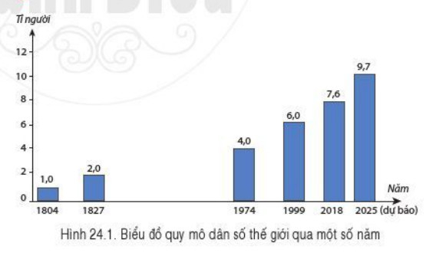  - HS lắng nghe và tiếp nhận nhiệm vụ. | 1/ Quy mô dân số thế giới  - Năm 2018: 7,6 tỉ người, sống ở hơn 200 quốc gia và vùng lãnh thổ.  - Quy mô dân số TG ngày càng lớn và tăng nhanh.
Bước 2: Thực hiện nhiệm vụ
GV: Gợi ý, hỗ trợ học sinh thực hiện nhiệm vụ
HS: Suy nghĩ, trả lời
Bước 3: Báo cáo, thảo luận
HS: Trình bày kết quả
GV: Lắng nghe, gọi HS nhận xét và bổ sung
Bước 4: Kết luận, nhận định
GV: Chuẩn kiến thức và ghi bảng
HS: Lắng nghe, ghi bài
Hoạt động 2: Phân bố dân cư thế giới
a. Mục tiêu: Trình bày và giải thích được đặc điểm phân bố dân cư Thế giới.
b. Nội dung: Dựa vào nội dung sgk trang 185 kết hợp H24.2 tìm hiểu phân bố dân cư Thế giới
c. Sản phẩm: Thuyết trình sản phẩm, câu trả lời, bài làm của học sinh
d. Tổ chức hoạt động:
Bước 1: Chuyển giao nhiệm vụ  GV:  1. Dựa vào hình 24.2 và thông tin trong bài, em hãy hoàn thiện phiếu học tập số 1 (2 phút).  PHIẾU HỌC TẬP SỐ 1  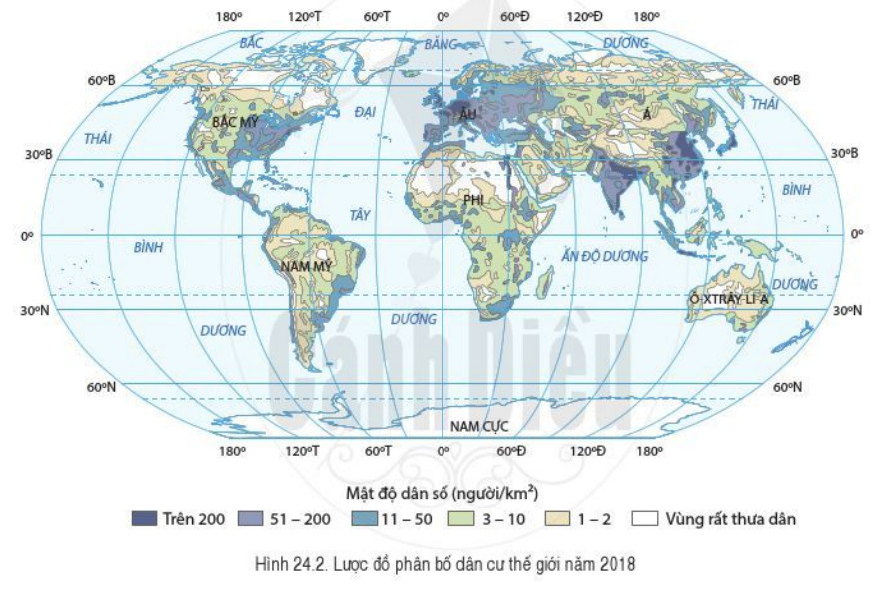  2. Từ việc hoàn thiện phiếu học tập, em hãy nhận xét về sự phân bố dân cư trên Thế giới? (phân bố không đều)  3. Cho biết vì sao dân cư trên thế giới phân bố không đồng đều?  HS: Lắng nghe và tiếp cận nhiệm vụ | 2. Phân bố dân cư thế giới  a. Dân cư thế giới phân bố không đều.  - Nơi tập trung đông dân cư, có mật độ dân số cao: Đông Á, Đông Nam Á, Nam Á, phần lớn châu Âu.  - Nơi dân cư thưa thớt: hoang mạc, nơi có khí hậu lạnh giá.  b. Nguyên nhân dân cư thế giới phân bố không đều:  - Nơi đông dân: vị trí địa lí, điều kiện tự nhiên thuận lợi, kinh tế phát triển…  - Nơi thưa dân: các vùng khí hậu khắc nghiệt (băng giá, hoang mạc khô hạn).
  MĐ dân số | Khu vực
  > 200 người/km²
  Từ 1-2 người/km²
Bước 2: Thực hiện nhiệm vụ
GV: Gợi ý, hỗ trợ học sinh thực hiện nhiệm vụ
HS: Suy nghĩ, trả lời
Bước 3: Báo cáo, thảo luận
HS: Trình bày kết quả
* Gợi ý
1.
PHIẾU HỌC TẬP SỐ 1
MĐ dân số | Khu vực
> 200 người/km² | Đông Á, Đông Nam Á, Nam Á, phần lớn châu Âu.
Từ 1-2 người/km² | Hoang mạc, vùng cực
3. Dân số TG phân bố không đều do phụ thuộc vào các yếu tố: vị trí địa lí, điều kiện tự nhiên (địa hình, đất, khí hậu, nguồn nước), sự phát triển kinh tế, trình độ của con người, lịch sử định cư.
GV: Lắng nghe, gọi HS nhận xét và bổ sung
Bước 4: Kết luận, nhận định
GV: Chuẩn kiến thức và ghi bảng
HS: Lắng nghe, ghi bài
Hoạt động 3: Sự phân bố các thành phố lớn trên thế giới
a. Mục tiêu: Xác định được trên bản đồ, lược đồ một số thành phố đông dân trên Thế giới.
b. Nội dung: Dựa vào nội dung sgk trang 187, 188 kết hợp H24.4 và H24.5 tìm hiểu sự phân bố các thành phố lớn trên thế giới
c. Sản phẩm: Thuyết trình sản phẩm, câu trả lời, bài làm của học sinh
d. Tổ chức hoạt động:
Bước 1: Chuyển giao nhiệm vụ  GV: Cho HS đọc nội dung kết hợp biểu đồ H24.4 và lược đồ H24.5 hoạt động nhóm chung.  HOẠT ĐỘNG NHÓM (4’)  (Trả lời câu 1,2,3)  1. Quan sát H24.4 hãy cho biết năm 2018 trên Thế giới có bao nhiêu thành phố có quy mô dân số từ 5 triệu người trở lên? (85 thành phố)  2. Quan sát H 24.5, hãy:  - Kể tên một số thành phố lớn ở châu Á có số dân từ 20 triệu người trở lên. Các thành phố đó thuộc các quốc gia nào? (Tô-ki-ô: Nhật Bản; Bắc Kinh, Thượng Hải: Trung Quốc; Mum-bai: Ấn Độ...)  - Kể tên ba thành phố bất kì trên thế giới có số dân từ 20 triệu người trở lên. Các thành phố đó thuộc các quốc gia nào? (Cai-rô; Mê-hi-cô; Xao Pao-lô)  3. Hãy cho biết các thành phố đông dân tập trung chủ yếu ở châu lục nào? (Châu Á)  4. Qua hoạt động nhóm, em có nhận xét gì về số lượng và quy mô của các thành phố lớn trên Thế giới? (Số lượng ngày càng tăng, quy mô ngày càng lớn)  HS: Lắng nghe và tiếp cận nhiệm vụ | 3. Sự phân bố các thành phố lớn trên thế giới  - Số lượng các thành phố lớn trên Thế giới ngày càng nhiều, quy mô ngày càng lớn.  - Các thành phố lớn chủ yếu tập trung ở châu Á.
Bước 2: Thực hiện nhiệm vụ
GV: Gợi ý, hỗ trợ học sinh thực hiện nhiệm vụ
HS: Suy nghĩ, trả lời
Bước 3: Báo cáo, thảo luận
HS: Trình bày kết quả
GV: Lắng nghe, gọi HS nhận xét và bổ sung
Bước 4: Kết luận, nhận định
GV: Chuẩn kiến thức và ghi bảng
HS: Lắng nghe, ghi bài
Bảng tham khảo
STT | TÊN THÀNH PHỐ | QUỐC GIA | SỐ DÂN  (Triệu người)
1 | Tô-ky-ô | Nhật Bản | 37,5
2 | Niu Đê-li | Án Độ | 28,5
3 | Thượng Hải | Trung Quốc | 25,6
4 | Xao Pao-lô | Bra-xin | 21,7
5 | Mê-hi-cô Xi-ti | Mê-hi-cô | 21,6
6 | Cai-rô | Ai Cập | 20,1
7 | Mum-bai | Ấn Độ | 20,0
8 | Đắc-ca | Băng-la-đét | 19,6
9 | Bắc Kinh | Trung Quốc | 19,6
10 | Ô-xa-ca | Nhật Bàn | 19,3

3. Luyện tập
a. Mục tiêu: Giúp học sinh khắc sâu kiến thức bài học
b. Nội dung: Hoàn thành các bài tập.
c. Sản phẩm: câu trả lời của học sinh
d. Tổ chức hoạt động:
Bước 1: Chuyển giao nhiệm vụ
GV:
Bài 1. Hãy vẽ sơ đồ các nhân tổ ảnh hưởng tới sự phân bố dân cư trên thế giới. Lấy ví dụ minh hoạ.
Bài 2. Cho bảng số liệu sau:
Bảng 24.1. Quy mô dân số thế giới qua một số năm
Năm | Số dân (tỉ người) | Năm | Số dân (tỉ người)
1989
1999
HS: lắng nghe
Bước 2: Thực hiện nhiệm vụ
HS suy nghĩ, thảo luận để tìm ra câu trả lời.
Bước 3: Báo cáo, thảo luận
HS lần lượt trả lời các câu hỏi
Bước 4: Kết luận, nhận định
GV chuẩn kiến thức, nhấn mạnh kiến thức trọng tâm của bài học
* Bài 1.
NHÂN TỐ ẢNH HƯỞNG PHÂN BỐ DÂN CƯ

Vị trí địa lí | Điều kiện tự nhiên | Sự phát triển kinh tế | Trình độ con người | Lịch sử định cư
- Thuận lợi dân cư đông đúc.  - Lạnh lẽo, hoang mạc dân cư thưa thớt | - Khí hậu, đất đai, địa hình, nguồn nước… thuận lợi | - Kinh tế phát triển, giao thông phát triển | - Trình độ dân trí cao, văn minh | - Khu vực dân cư hình thành lâu đời.

* Bài 2: Nhận xét:
- Quy mô dân số giai đoạn 1989 - 1999 tăng mạnh, tăng 1,2 tỉ người
- Từ giai đoạn 1999 - 2009 và từ 2009 - 2018 dân số tăng nhẹ hơn và tăng đều với 0,8 tỉ người.

4. Vận dụng
a. Mục tiêu: HS biết được giải thích được những vấn đề có liên quan đến bài học hôm nay
b. Nội dung: Vận dụng kiến thức
c. Sản phẩm: Thuyết trình sản phẩm, câu trả lời, bài làm của học sinh
d. Tổ chức hoạt động:
Bước 1: Chuyển giao nhiệm vụ
GV:
Hãy lấy một số ví dụ ở Việt Nam để thấy được khi dân số tăng nhanh sẽ là trở ngại rất lớn cho giáo dục hoặc y tế, giao thông.
HS: Lắng nghe và tiếp cận nhiệm vụ
Bước 2: Thực hiện nhiệm vụ
GV: Gợi ý, hỗ trợ học sinh thực hiện nhiệm vụ
HS: Suy nghĩ, trả lời
Bước 3: Báo cáo, thảo luận
HS: trình bày kết quả
GV: Lắng nghe, gọi HS nhận xét và bổ sung
Bước 4: Kết luận, nhận định
GV: Chuẩn kiến thức
HS: Lắng nghe và ghi nhớ.

BÀI 25: CON NGƯỜI VÀ THIÊN NHIÊN
Môn học: Lịch sử và địa lí. Phân môn: Địa lí 6
Thời gian thực hiện: 1 tiết

I. MỤC TIÊU
1. Năng lực:
- Trình bày được các tác động của thiên nhiên lên hoạt động sản xuất và sinh hoạt của con người.
- Trình bày được những tác động chủ yếu của con người tới thiên nhiên Trái Đất.
- Nêu được ý nghĩa của việc bảo vệ tự nhiên và khai thác thông minh và các tài nguyên vì sự phát triển bền vững. Liên hệ thực tế địa phương.
- Năng lực tự chủ và tự học: biết chủ động tích cực thực hiện nhiệm vụ học tập.
- Năng lực giao tiếp và hợp tác: biết chủ động đưa ra ý kiến giải pháp khi được giao nhiệm vụ để hoàn thành tốt khi làm việc nhóm.
- Năng lực tìm hiểu Địa lí: biết khai thác internet phục vụ môn học.
- Vận dụng kiến thức, kĩ năng đã học: Biết liên hệ thực tế để giải thích các hiện tượng, các vấn đề liên quan đến bài học; Liên hệ với Việt Nam (nếu có).
- Năng lực nhận thức khoa học địa lí: Phân tích mối liên hệ giữa các yếu tố tự nhiên.
2. Phẩm chất
- Trách nhiệm: Yêu thiên nhiên, thấy được trách nhiệm với thiên nhiên.
- Chăm chỉ: Tích cực, chủ động trong các hoạt động học.
- Nhân ái: Chia sẻ, cảm thông với những sự khó khăn, thách thức của những vấn đề liên quan đến nội dung bài học.
II. THIẾT BỊ DẠY HỌC VÀ HỌC LIỆU
1. Chuẩn bị của giáo viên: giáo án, powerpoint, video, tranh ảnh,...
2. Chuẩn bị của học sinh: sách giáo khoa, vở ghi…
III. TIẾN TRÌNH DẠY HỌC.
1. MỞ ĐẦU (3 phút)
a. Mục tiêu: Giáo viên đưa ra tình huống để học sinh giải quyết, trên cơ sở đó để hình thành kiến thức vào bài học mới.
b. Nội dung: Học sinh dựa vào kiến thức đã học và hiểu biết của mình để trả lời câu hỏi.
c. Sản phẩm: Thuyết trình sản phẩm, câu trả lời, bài làm của học sinh.
d. Tổ chức hoạt động
Bước 1: Chuyển giao nhiệm vụ
GV: Đời sống và sản xuất của con người không thể tách rời thiên nhiên Trái Đất. Thiên nhiên là môi trường sống của con người, đồng thời thiên nhiên cũng chịu tác động của con người.
Dựa vào hiểu biết kết hợp với tìm hiểu của bản thân, cho biết thiên nhiên tác động đến con người như thế nào và con người tác động lại thiên nhiên ra sao?
HS: Lắng nghe và tiếp cận nhiệm vụ.
Bước 2: Thực hiện nhiệm vụ
GV: Gợi ý, hỗ trợ học sinh thực hiện nhiệm vụ.
HS: Suy nghĩ, trả lời.
Bước 3: Báo cáo, thảo luận
GV: Lắng nghe, gọi HS nhận xét và bổ sung.
HS: Trình bày kết quả.
Bước 4: Kết luận, nhận định
GV: Chuẩn kiến thức và dẫn vào bài mới.
HS: Lắng nghe, vào bài mới.

2. HOẠT ĐỘNG HÌNH THÀNH KIẾN THỨC MỚI (35 phút)

*HOẠT ĐỘNG 1: Tìm hiểu tác động của thiên nhiên đến sinh hoạt và sản xuất.
(20 phút)
a. Mục tiêu: Trình bày, phân tích được những tác động tích cực, tiêu cực của thiên nhiên tới đời sống và hoạt động sản xuất của con người.
b. Nội dung: Tìm hiểu tác động của thiên nhiên đến con người.
c. Sản phẩm: Bài thuyết trình và sản phẩm của HS.
d. Tổ chức hoạt động
HOẠT ĐỘNG CỦA GV, HS | Nội dung cần đạt
Bước 1: Chuyển giao nhiệm vụ  - Vòng 1(chuyên gia): chia lớp thành 5 nhóm: Dựa vào nội dung sgk và quan sát hình 23.1 lấy ví dụ chứng minh vai trò to lớn của thiên nhiên đối với đời sống và sản xuất của con người.  - Vòng 2 (mảnh ghép): thành viên của mỗi nhóm chuyên gia thành lập thành nhóm mới. Tiến hành chia sẻ thảo luận.  Bước 2: Thực hiện nhiệm vụ  - HS thảo luận nhóm.  - GV theo dõi, hướng dẫn.  Bước 3: Báo cáo, thảo luận  - HS: Đại diện trình bày kết quả.  - GV: Lắng nghe, gọi HS nhận xét và bổ sung.  Bước 4: Kết luận, nhận định  - GV: Chuẩn kiến thức, ghi bảng.  - HS: Lắng nghe, ghi bài. | 1/ Tác động của thiên nhiên đến sinh hoạt và sản xuất.  - Trong đời sống hằng ngày, thiên nhiên cung cấp những điều kiện hết sức cần thiết (không khí, ánh sáng, nhiệt độ, nước,...) đề con người có thể tồn tại  - Tác động của thiên nhiên tới sản xuất:  + Đối với sản xuất nông nghiệp.  + Đối với sản xuất công nghiệp.  + Đối với giao thông vận tải và du lịch.
  Tác động của thiên nhiên đến sản xuất và sinh hoạt | Ví dụ
  Nguồn nguyên liệu sản xuất (Nhóm 1)
  Nơi cư trú, mặt hàng sản xuất
  (Nhóm 2)
  Chứa đựng rác thải (Nhóm 3)
  Cung cấp, lưu trữ thông tin
  (Nhóm 4)
  Chống các tác nhân gây hại (tia cực tím,…) (Nhóm 5)

*HOẠT ĐỘNG 2: Tìm hiểu tác động của con người lên thiên nhiên (15 phút)
a. Mục tiêu: Trình bày, phân tích được những tác động tích cực, tiêu cực của con người lên thiên nhiên. Tích hợp bảo vệ môi trường.
b. Nội dung: Tìm hiểu tác động của con người lên thiên nhiên.
c. Sản phẩm: Bài thuyết trình và sản phẩm của HS.
d. Tổ chức hoạt động
HOẠT ĐỘNG CỦA GV, HS | Nội dung cần đạt
Bước 1: Chuyển giao nhiệm vụ  -Dựa vào nội dung SGK, hình 23.2, 23.3(a,b,c) kết hợp với video GV cung cấp, hoạt động cặp đôi hoàn thành phiếu học tập.  Bước 2: Thực hiện nhiệm vụ  - HS thảo luận nhóm.  - GV theo dõi, hướng dẫn.  Bước 3: Báo cáo, thảo luận  - HS: Đại diện trình bày kết quả.  - GV: Lắng nghe, gọi HS nhận xét và bổ sung.  Bước 4: Kết luận, nhận định  - GV: Chuẩn kiến thức, ghi bảng.  - HS: Lắng nghe, ghi bài.  - GV mở rộng: “ Tích hợp bảo vệ môi trường”. | 2/ Tác động của con người lên thiên nhiên  - Làm suy giảm nguồn tài nguyên.  - Làm ô nhiễm môi trường.  - Con người ngày càng nhận thức được trách nhiệm của mình với thiên nhiên và đã có những hành động tích cực đề bảo vệ môi trường bằng cách trồng rừng, phủ xanh đồi núi, cải tạo đất, biến những vùng khô cằn, bạc màu thành đồng ruộng phì nhiêu.
  PHIẾU HỌC TẬP
  * Tác động tích cực của con người đối với thiên nhiên:
  …………………………………………………………
  …………………………………………………………
  …………………………………………………………
  *Tác động tiêu cực của con người đối với thiên nhiên:
  - Biểu hiện:
  …………………………………………………………
  …………………………………………………………
  …………………………………………………………
  - Hậu quả:
  …………………………………………………………
  …………………………………………………………
  …………………………………………………………
  - Biện pháp khắc phục:
  …………………………………………………………
  …………………………………………………………
  …………………………………………………………

3. HOẠT ĐỘNG LUYỆN TẬP VÀ VẬN DỤNG (7 phút)
a. Mục tiêu: : Giúp học sinh khắc sâu kiến thức bài học, vận dụng giải thích các vấn đề trong bài học vào thực tế.
b. Nội dung: Trả lời các câu hỏi, thuyết trình hùng biện.
c. Sản phẩm: câu trả lời và phần hùng biện của học sinh.
d. Tổ chức hoạt động
Bước 1: Chuyển giao nhiệm vụ
GV phổ biến luật chơi trò chơi Bậc thầy hùng biện: Có một bức tranh bí mật ẩn sau các ô chữ, mỗi ô chữ sẽ chứa một câu hỏi trắc nghiệm liên quan đến nội dung bài học. Nhiệm vụ của các HS là trả lời đúng các câu hỏi thành phần để mở ra bức tranh bí ẩn. Sau khi bức tranh bí ẩn được lộ diện, HS có thời gian 2 phút để hùng biện nội dung liên quan đến bức tranh.
HS: Lắng nghe và tiếp cận nhiệm vụ.
Bước 2: Thực hiện nhiệm vụ
GV: Gợi ý, hỗ trợ học sinh thực hiện nhiệm vụ.
HS: Suy nghĩ, trả lời.
Bước 3: Báo cáo, thảo luận
GV: Lắng nghe, gọi HS nhận xét và bổ sung.
HS: Trình bày kết quả.
Bước 4: Kết luận, nhận định
GV: Chuẩn kiến thức, nhấn mạnh nội dung bài học.
HS: Lắng nghe, vào bài mới.

BÀI 26: THỰC HÀNH – TÌM HIỂU TÁC ĐỘNG CỦA CON NGƯỜI LÊN
MÔI TRƯỜNG TỰ NHIÊN VÀ SẢN XUẤT
Môn học: Lịch sử và địa lí. Phân môn: Địa lí 6
Thời gian thực hiện: 2 tiết

I. Mục tiêu
1. Kiến thức
Biết cách tìm hiểu môi trường tự nhiên qua tài liệu và tham quan địa phương.
2. Năng lực:
- Năng lực chung:
+ Năng lực tự chủ và tự học: biết chủ động tích cực thực hiện nhiệm vụ học tập.
+ Năng lực giao tiếp và hợp tác: biết chủ động đưa ra ý kiến giải pháp khi được giao nhiệm vụ để hoàn thành tốt khi làm việc nhóm
- Năng lực tìm hiểu Địa lí:
+ Vận dụng kiến thức, kĩ năng đã học: Phát triển ý tưởng về một chủ đề học tập khám phá thực tiễn; biết tìm kiếm thông tin từ các nguồn tin cậy để cập nhật tri thức về môi trường trong sản xuất ở địa phương;
+ Năng lực nhận thức khoa học địa lí: Phân tích mối liên hệ giữa các yếu tố tự nhiên; sử dụng các công cụ tranh ảnh, video clip, số liệu..dưới góc độ địa lí.
2. Phẩm chất:
- Trách nhiệm: có cái nhìn tích cực với các hoạt động sản xuất của người dân ở địa phương.
- Chăm chỉ: tích cực, chủ động trong các hoạt động học .
- Nhân ái: Chia sẻ, cảm thông với những sự khó khăn, thách thức của những vấn đề liên quan đến nội dung bài học.
II. THIẾT BỊ DẠY HỌC VÀ HỌC LIỆU
- Chuẩn bị của giáo viên:
- Tranh ảnh, số liệu, video clip...liên quan nội dung bài học.
- Các tư liệu từ Internet.
- Bút chì, bút màu.
2. Chuẩn bị của học sinh:
- SGK, vở ghi, dụng cụ học tập.
- Tranh ảnh, tư liệu sưu tầm về môi trường thiên nhiên ở địa phương.
III. TIẾN TRÌNH DẠY HỌC
1. Hoạt động: Mở đầu
a. Mục đích: Tạo hứng thú cho học sinh và từng bước làm quen bài học
b. Nội dung: GV nêu câu hỏi phát vấn.
c. Sản phẩm: HS trả lời câu hỏi phát vấn.
d. Cách thực hiện:
Hoạt động của GV và HS | Sản phẩm dự kiến
Bước 1: Chuyển giao nhiệm vụ học tập
- GV: yêu cầu HS bằng sự quan sát thực tế của bản thân cho biết đăch điểm môi trường tự nhiên ở địa phương
- HS: Lắng nghe và tiếp cận nhiệm vụ.
Bước 2: Thực hiện nhiệm vụ học tập
- GV: Gợi ý, hỗ trợ học sinh thực hiện nhiệm vụ
- HS: Sắp xếp ý tưởng trả lời
Bước 3: Báo cáo kết quả và thảo luận
- HS: Trình bày kết quả chuẩn bị.
- GV: Lắng nghe, gọi HS nhận xét và bổ sung
Bước 4: Đánh giá, nhận định
- GV: Chuẩn kiến thức và dẫn vào bài mới
- HS: Lắng nghe, vào bài mới
2. Hoạt động : Hình thành kiến thức (30 phút)
Hoạt động 1: GV hướng dẫn HS viết báo cáo
a. Mục đích: HS biết được các bước tiến hành viết báo cáo.
b. Nội dung: GV trình bày vấn đề HS trả lời câu hỏi.
c. Sản phẩm: HS ghi nhận được các bước viết báo cáo.
d. Cách thực hiện:
HĐ của GV và HS |  | Sản phẩm dự kiến
*Bước 1: Chuyển giao nhiệm vụ học tập  - GV: Nêu các bước viết báo cáo  - HS: lắng nghe.  *Bước 2: Thực hiện nhiệm vụ học tập  - GV: Gợi ý, hỗ trợ học sinh thực hiện nhiệm vụ  - HS: tiếp thu và ghi chép vào sổ tay.  Bước 3: Báo cáo kết quả và thảo luận  - HS: Trình bày kết quả ghi nhận  - GV: Lắng nghe, kết luận.  Bước 4: Đánh giá, nhận định  - GV: Chuẩn kiến thức và ghi bảng  - HS: Lắng nghe và hoàn thiện |  | Các bước viết báo cáo.  1. Lựa chọn đề tài viết báo cáo  2. Nghiên cứu đề tài.  3. Viết báo cáo.  4. Trình bày báo cáo.
Hoạt động 2: Hướng dẫn HS lựa chọn đề tài viết báo cáo
a. Mục đích: HS xác định nội dung viết báo cáo.
b. Nội dung: GV gợi ý các nội dung, HS lựa chọn nội dung viết.
c. Sản phẩm: HS lựa chọn nội dung viết báo cáo.
d. Cách thực hiện:
HĐ của GV và HS |  |  | Sản phẩm dự kiến
*Bước 1: Chuyển giao nhiệm vụ học tập  - GV: gợi ý HS lựa chọn đề tài  - HS: Lắng nghe và tiếp cận nhiệm vụ.  *Bước 2: Thực hiện nhiệm vụ học tập  - GV: Gợi ý, hỗ trợ học sinh thực hiện lựa chọn nội dung  - HS: Suy nghĩ và lựa chọn  *Bước 3: Báo cáo kết quả và thảo luận  - HS: Trình bày kết quả lựa chọn  - GV: Lắng nghe ghi nhận  *Bước 4: Đánh giá, nhận định  - GV: Định hướng nội dung chuẩn cho các nhóm  - HS: các nhóm hoàn thiện chủ đề lựa chọn. |  |  | 1. Hướng dẫn lựa chọn đề tài viết báo cáo .  Gợi ý các đề tài:  - Tình trạng khai thác rừng  - Hoạt động sản xuất ở các làng nghề  - Sử dụng than làm chất đốt trong đời sống và sản xuất.  - Khai thác cát trên sông.  - Khai thác khoáng sản.  - Sử dụng thuốc trừ sâu trong sản xuất nông nghiệp.
Hoạt động 3: Hướng dẫn HS cách viết báo cáo
a. Mục đích: HS biết được các nội dung cần viết trong bài báo cáo
b. Nội dung: lập các dàn ý cần viết trong bài báo cáo.
c. Sản phẩm: Dàn ý của bài báo cáo của học sinh lựa chọn.
d. Cách thực hiện:
HĐ của GV và HS | Sản phẩm dự kiến
*Bước 1: Chuyển giao nhiệm vụ học tập  - GV: Hướng dẫn HS lập dàn ý thích hợp với nội dung HS lựa chọn.  - HS: Lắng nghe và tiếp cận nhiệm vụ.  *Bước 2: Thực hiện nhiệm vụ học tập  - GV: Gợi ý, hỗ trợ học sinh thực hiện nhiệm vụ  - HS: Suy nghĩ, trả lời vào sổ ghi chép  *Bước 3: Báo cáo kết quả và thảo luận  - HS: Trình bày dàn ý của chủ đề đã lựa chọn.  - GV: Lắng nghe, gọi các nhóm nhận xét và bổ sung.  *Bước 4: Đánh giá, nhận định.  - GV: Đánh giá mức độ lập dàn ý của các nhóm.  - HS: Lắng nghe, ghi bài chép hoàn thiện. | 2. Hướng dẫn HS cách viết báo cáo  - Thực trạng  - Tác động tích cực  - Tác động tiêu cực
Hoạt động 4: Hướng dẫn viết và trình bày bài báo cáo
a. Mục đích: HS thực hiện viết báo cáo ở nhà
b. Nội dung: HS viết báo cáo dưới dạng bài viết, sơ đồ, tranh ảnh.
c. Sản phẩm: bài viết, sơ đồ, tranh ảnh phù hợp chủ đề các nhóm đã lựa chọn
d. Cách thực hiện:
HĐ của GV và HS | Sản phẩm dự kiến
*Bước 1: Chuyển giao nhiệm vụ học tập  - GV: Hướng dẫn HS cách trình bày bài báo cáo tại nhà  - HS: Lắng nghe và tiếp cận nhiệm vụ.  *Bước 2: Thực hiện nhiệm vụ học tập  - GV: Gợi ý, hỗ trợ học sinh thực hiện nhiệm vụ  - HS: Suy nghĩ và phân công thành viên thực hiện.  *Bước 3: Báo cáo kết quả và thảo luận  - HS: Hoàn thành sản phẩm báo cáo  - GV: GV hỗ trợ, hướng dẫn HS hoàn thiện sản phẩm.  *Bước 4: Đánh giá, nhận định  - HS: Nộp sản phẩm hoàn thiện cho GV ở tiết học sau  - GV: Đánh giá, cho điểm, nhận xét | 3. Viết và trình bày bài báo cáo
Hoạt động 3: Luyện tập
a. Mục đích: Giúp học sinh khắc sâu kiến thức bài học.
b. Nội dung: HS trả lời phiếu học tập
c. Sản phẩm: Câu trả lời phiếu hoch tập của HS
d. Cách thực hiện:
- Bước 1: Chuyển giao nhiệm vụ học tập
+ GV: nêu câu hỏi
Phiếu học tập

Nêu những tác động tích cực và tiêu cực đến môi trường tự nhiên của hoạt động sản xuất mà nhóm em đã lựa chọn?

+ HS: tiếp nhận phiếu học tập
- Bước 2: Thực hiện nhiệm vụ học tập
+ HS suy nghĩ, thảo luận để tìm ra câu trả lời.
+ GV: quan sát hỗ trợ.
Bước 3: Báo cáo kết quả và thảo luận
+ HS: trình bày kết quả.
+ GV: quan sát ghi nhận
- Bước 4: Đánh giá, nhận định.
+ GV chuẩn kiến thức, nhấn mạnh kiến thức trọng tâm của bài học
+ HS: hoàn thiện các kiến thức còn thiếu sót.
Hoạt động 4. Vận dụng
a. Mục đích: HS vận dụng kiến thức đã thực hành để nêu ra các giải pháp giải quyết vấn đề ở địa phương.
b. Nội dung: Vận dụng kiến thức
Nêu giải pháp để phát huy tác động tích cực và hạn chế tác động tiêu cực của con người đến tài nguyên thiên nhiên ở địa phương?
c. Sản phẩm: Thuyết trình sản phẩm, câu trả lời, bài làm của học sinh
d. Cách thực hiện:
Hoạt động của GV và HS | Dự kiến sản phẩm
*Bước 1: Chuyển giao nhiệm vụ học tập  - GV: Nêu giải pháp để phát huy tác động tích cực và hạn chế tác động tiêu cực của con người đến tài nguyên thiên nhiên ở địa phương?  - HS: Lắng nghe và tiếp cận nhiệm vụ | - Xây dựng mức xử phạt cụ thể cho các hành vi phá hoại thiên nhiên và môi trường.  - Xây dựng các thùng rác có phân loại: rác hữu cơ, rác công nghiệp, rác tái sử dụng...đặt tại các công viên, tuyến đường đông dân, khu dân cư.  - Mở rộng các cuộc thi liên quan về môi trường và thiên nhiên: lai tạo giống cây phù hợp với môi trường, mô hình trồng cây tiện ích ở đô thị, khu dân cư...
*Bước 2: Thực hiện nhiệm vụ học tập
- GV: Gợi ý, hỗ trợ học sinh thực hiện nhiệm vụ
- HS: Suy nghĩ, trả lời
*Bước 3: Báo cáo kết quả và thảo luận
- HS: trình bày kết quả
- GV: Lắng nghe, gọi HS nhận xét và bổ sung
*Bước 4: Đánh giá, nhận định
- GV: Chuẩn kiến thức
- HS: Lắng nghe và ghi nhớ.

